尚硅谷大模型技术之高频面试题
（作者：尚硅谷研究院）

版本：V2.1.5

目录
第 1 章 核心技术 12
1.1 Python基础 12
1.1.1 数据结构相关 12
1.1.2 **闭包相关 12
1.1.3 函数相关 16
1.1.4 **内存管理与垃圾回收 16
1.1.5 其他重要问题 17
1.2 数据结构与算法 19
1.2.1 常用数据结构 19
1.2.2 算法 20
1.2.3 **常考力扣经典题 21
1.3 数据分析 21
1.3.1 Pandas相关 21
1.4 机器学习 22
1.4.1 机器学习基础概念 22
1.4.2 数据处理与特征工程 22
1.4.3 模型评估与模型选择 24
1.4.4 模型求解和优化 26
1.4.5 模型评价指标 27
1.4.6 KNN 28
1.4.7 线性回归 29
1.4.8 逻辑回归 30
1.4.9 朴素贝叶斯 32
1.4.10 决策树 33
1.4.11 支持向量机 35
1.4.12 集成学习 36
1.4.13 聚类方法 37
1.4.14 降维方法 38
1.5 深度学习 39
1.5.1 深度学习基础概念 39
1.5.2 激活函数 39
1.5.3 神经网络的训练 40
1.5.4 神经网络的超参数 41
1.5.5 神经网络的优化（学习的技巧） 42
1.6 NLP 45
1.6.1 基础概念与任务 45
1.6.2 文本表示方法 46
1.6.3 传统序列模型 46
1.6.4 Seq2Seq 与 Attention 机制 47
1.6.5 Transformer 模型 48
1.6.6 预训练模型 50
1.6.7 评估指标 51
1.7 大模型框架原理 52
1.7.1 大模型基础 52
1.7.2 模型架构-LayerNorm 53
1.7.3 模型架构-激活函数相关 54
1.7.4 模型架构-位置编码 55
1.7.5 模型架构-自注意力模块 56
1.7.6 模型架构-稠密模型和MOE模型 57
1.7.7 训练-学习率调度策略 57
1.7.8 训练-SFT 58
1.7.9 训练-RLHF 58
1.7.10 训练-蒸馏 59
1.7.11 大模型结构演进 59
1.8 大模型微调理论 60
1.8.1 分布式训练技术 60
1.8.2 AMP混合精度训练 63
1.8.3 显存相关 63
1.8.4 PEFT 64
1.8.5 PEFT-LoRA及变种 64
1.8.6 微调技术选择 66
1.8.7 数据集 67
1.8.8 KV Cache 68
1.9 大模型应用（Agent） 68
1.9.1 Function Call相关 68
1.9.2 Agent相关 69
1.9.3 Agent记忆管理 72
1.10 强化学习 74
1.10.1 RLHF 74
1.10.2 思维链 79
1.11 RAG 80
1.11.1 基本概念 80
1.11.2 索引阶段 80
1.11.3 高级RAG优化 83
1.11.4 评估 85
1.12 多模态 86
1.12.1 Vit架构 87
1.12.2 CLIP架构 89
1.12.3 扩散模型 90
1.12.4 如何处理prompt和生成的图像不对齐的问题 93
第 2 章 地址抽取&对齐（序列标注） 93
2.1 项目周期 93
2.2 功能介绍 94
2.3 实现流程 94
2.3.1 抽取实体 94
2.3.2 地址对齐 94
2.4 技术细节 95
2.4.1 地址抽取 95
2.4.2 地址对齐 97
2.5 面试串讲 100
第 3 章 周报摘要-1.0（BART） 101
3.1 项目周期 101
3.2 功能介绍 101
3.3 实现流程 102
3.4 技术细节 102
3.4.1 数据来源 102
3.4.2 摘要模型训练 102
3.4.3 摘要生成 103
3.4.4 配合发布接口 104
3.5 总结 104
第 4 章 周报摘要-2.0（Qwen3-4B） 104
4.1 项目周期 104
4.2 功能介绍 105
4.3 实现流程 105
4.4 技术细节 105
4.4.1 关键Prompt 105
4.4.2 数据来源 107
4.4.3 Qwen3-4B 模型训练 107
4.4.4 摘要生成 109
4.4.5 配合发布接口 110
4.5 总结 110
第 5 章 商品检索-图搜图（CNN） 113
5.1 项目周期 113
5.2 功能介绍 113
5.3 实现流程 113
5.4 技术细节 113
5.4.1 去噪 113
5.4.2 提取待检索图片的特征表示 113
5.4.3 计算用户输入的图片的特征表示 114
5.4.4 相似度检索 114
5.4.5 分类 114
5.4.6 配合发布接口 114
5.5 总结 114
5.6 总结-项目串讲 116
5.6.1 去噪 117
5.6.2 分类 119
5.6.3 相似度检索 121
第 6 章 商品检索-文搜图（多模态） 122
6.1 项目周期 122
6.2 功能介绍 122
6.2.1 项目背景 123
6.2.2 项目简介 124
6.3 实现流程 124
6.4 技术细节 124
6.4.1 CLIP模型选型 124
6.4.2 向量数据库选型 125
6.5 总结 125
6.6 总结-项目串讲 126
6.6.1 训练逻辑 126
6.6.2 检索流程 129
第 7 章 智能商品发布-标题生成（多模态） 130
7.1 项目周期 130
7.2 功能介绍 131
7.3 实现流程 131
7.4 技术细节 131
7.4.1 图像编码器 131
7.4.2 图像投影层 131
7.4.3 拼接图像提示和文本提示 131
7.4.4 LLM 131
7.5 总结 132
7.6 项目串讲 133
7.6.1 训练逻辑 133
7.6.2 推理逻辑 136
第 8 章 智能商品发布-品类预测（文本分类） 137
8.1 项目周期 138
8.2 功能介绍 138
8.3 实现流程 138
8.3.1 文本分类 138
8.4 技术细节 139
8.4.1 构建数据集 139
8.4.2 微调模型 139
8.5 面试串讲 140
第 9 章 智能商品发布-视频复刻（Coze） 141
9.1 项目周期 141
9.2 项目简介 141
9.3 核心功能 141
9.4 技术架构 142
9.5 实现流程图 142
9.6 关键技术实现 143
9.7 项目成果 144
9.8 技术亮点 144
9.9 口语化项目阐述 145
9.10 项目规模 145
第 10 章 商品智能评论（PPO） 145
10.1 项目周期 145
10.2 功能介绍 146
10.3 实现流程 146
10.3.1 监督微调（SFT） 146
10.3.2 奖励模型训练（Reward Model） 146
10.3.3 PPO微调（PPO-RLHF） 146
10.4 技术细节 146
10.4.1 监督微调（SFT） 146
10.4.2 奖励模型（Reward Model） 147
10.4.3 策略优化（PPO-RLHF） 147
10.5 总结 148
10.6 串讲 149
第 11 章 商家AI助手-对话助手(LangChain) 149
11.1 项目周期 150
11.2 项目介绍 150
11.3 核心功能 150
11.4 技术栈 150
11.5 架构流程图 151
11.6 关键技术细节 151
11.7 项目成果 154
11.8 项目总结 154
第 12 章 商家AI助手-竞品调研报告生成（Dify） 155
12.1 项目周期 155
12.2 项目简介 155
12.3 核心功能 155
12.4 技术架构 155
12.5 实现流程图 156
12.6 关键实现细节 157
12.7 项目成果 158
12.8 技术亮点 158
12.9 口语化项目阐述 159
12.10 项目规模 159
第 13 章 掌柜问数(LangGraph) 159
13.1 项目周期 159
13.2 技术栈 159
13.3 功能介绍 160
13.4 项目架构 160
13.4.1 概述 160
13.4.2 元数据知识库 161
13.4.3 问数智能体 164
13.5 项目串讲 164
第 14 章 智能客服系统（LangGraph） 167
14.1 项目周期 167
14.2 技术栈 168
14.3 功能介绍 168
14.4 项目架构 170
14.4.1 总体架构 170
14.4.2 生成“命令生成模型”的微调数据 171
14.4.3 命令生成模型微调与部署 171
14.4.4 信息型对话（GraphRAG） 173
14.5 项目串讲 175
第 15 章 强化学习个人学习项目（GRPO） 179
15.1 项目周期 179
15.2 功能介绍 179
15.3 实现流程 180
15.3.1 选择SFT底座模型 180
15.3.2 实现 DAPO 算法（基于GRPO改进） 180
15.3.3 混合数据集训练 180
15.3.4 训练环境 180
15.3.5 工程实现 180
15.4 技术细节 180
15.4.1 算法实现(DAPO) 181
15.4.2 数据集与训练 181
15.4.3 超参数配置 181
15.4.4 工程与工具 181
15.5 总结 182
15.6 项目串讲 182
第 16 章 商品图谱项目（Neo4j） 182
16.1 项目周期 182
16.2 功能介绍 183
16.3 实现流程 183
16.3.1 数据建模 183
16.3.2 数据同步 185
16.3.3 实体抽取 185
16.3.4 创建索引 186
16.4 技术细节 188
16.4.1 实体抽取模型 188
16.4.2 Embedding模型 188
16.5 面试串讲 189
第 17 章 电商智能客服项目（Rasa Pro） 190
17.1 项目周期 190
17.2 功能介绍 190
17.3 实现流程 190
17.3.1 调用流程 190
17.3.2 实现流程 191
17.4 技术细节 192
17.4.1 Rasa Pro框架介绍 192
17.4.2 任务型对话 193
17.4.3 信息型对话 194
17.4.4 生成“命令生成模型”的微调数据 194
17.4.5 命令生成模型微调与部署 195
17.4.6 信息型对话（GraphRAG） 196
17.5 项目总结 198
17.6 疑难解析 199
17.6.1 其他可用框架，Rasa Pro的选用原因。 199
17.6.2 客服系统常见业务评价指标 200
17.6.3 对话管理怎么做的 200
17.6.4 意图识别怎么做的，如何接入大模型 201
17.6.5 意图的数量，评价指标有哪些 201
17.6.6 用户描述清洗的情况下，依然无法匹配正确工作流 201
17.6.7 Graph RAG的使用原因，使用方式 201
17.6.8 对话模型为何使用Qwen 201
17.6.9 客服系统的FAQ 201
17.6.10 对话模型为何是8B 202
17.6.11 对话任务执行的流程 202
17.6.12 执行RAG工作流时，如何平衡检索速度与答案准确性 202
17.6.13 模型训练的数据来源，如何构建 202
17.6.14 优化模型推理速度的方法有哪些？ 202
第 18 章 电商智能客服闲聊项目（DPO） 203
18.1 项目周期 203
18.2 功能介绍 203
18.3 实现流程 203
18.3.1 选择底座模型 203
18.3.2 监督微调（SFT） 203
18.3.3 DPO微调 203
18.3.4 工程实现 204
18.4 技术细节 204
18.4.1 SFT阶段 204
18.4.2 DPO阶段 204
18.5 总结 205
18.6 项目串讲 205
18.7 疑难解析 206
18.7.1 为什么要使用DPO训练 206
18.7.2 SFT与DPO训练目标的区别，SFT+DPO训练方式的优点 206
18.7.3 DPO损失函数中β的作用，如何取到散度的作用 206
18.7.4 数据集如何构建、正负例的构建方法 207
18.7.5 DPO、PPO、GRPO 207
18.7.6 DPO的优势 207
18.7.7 强化学习训练中，是否出现模型性能倒退的情况 207
18.7.8 奖励模型通常如何设计的 207
第 19 章 AI智教图谱项目（Neo4j） 207
19.1 项目周期 208
19.2 功能介绍 208
19.3 实现流程 208
19.3.1 数据建模 208
19.3.2 数据同步 209
19.3.3 实体抽取 210
19.3.4 创建索引 210
19.4 技术细节 212
19.4.1 实体抽取模型 212
19.4.2 Embedding模型 213
19.5 总结 213
第 20 章 在线教育智能RAG客服项目（Rasa Pro） 214
20.1 项目周期 214
20.2 功能介绍 214
20.3 实现流程 214
20.3.1 调用流程 214
20.3.2 实现流程 215
20.4 技术细节 216
20.4.1 Rasa Pro框架介绍 216
20.4.2 任务型对话 217
20.4.3 信息型对话 218
20.4.4 生成命令生成模型微调数据 218
20.4.5 命令生成模型微调与部署 219
20.4.6 信息型对话（GraphRAG） 221
20.5 项目总结 223
第 21 章 智医助手图谱项目（Neo4j） 224
21.1 项目周期 224
21.2 功能介绍 225
21.3 实现流程 225
21.3.1 数据建模 225
21.3.2 实体抽取 226
21.3.3 创建索引 227
21.4 技术细节 229
21.4.1 实体抽取模型 229
21.4.2 Embedding模型 230
21.5 总结 230
第 22 章 互联网医疗智能RAG客服项目（Rasa Pro） 231
22.1 项目周期 231
22.2 功能介绍 231
22.3 实现流程 231
22.3.1 调用流程 231
22.3.2 实现流程 232
22.4 技术细节 233
22.4.1 Rasa Pro框架介绍 233
22.4.2 任务型对话 234
22.4.3 信息型对话 235
22.4.4 生成命令生成模型微调数据 235
22.4.5 命令生成模型微调与部署 235
22.4.6 信息型对话（GraphRAG） 237
22.5 项目总结 239
第 23 章 ITS技术服务系统 240
23.1 项目周期与分工 240
23.1.1 第一阶段：需求分析与架构设计（week 1-2） 241
23.1.2 第二阶段：核心功能开发（week 3-4） 241
23.1.3 第三阶段：前端开发与联调（week 4-5） 241
23.1.4 第四阶段：测试与上线（week 5-6） 241
23.1.5 团队分工建议： 242
23.2 项目概述 242
23.2.1 项目背景 242
23.2.2 技术选型 242
23.3 整体架构设计 243
23.3.1 系统架构 243
23.3.2 多智能体协作原理图 243
23.3.3 数据流向图 244
23.4 核心模块实现 245
23.4.1 多智能体编排模块 245
23.4.2 流式响应模块流程 246
23.4.3 MCP服务架构图 246
23.4.4 会话管理模块 246
23.5 技术细节与痛点（常问！！！） 247
23.5.1 核心技术点 247
23.5.2 痛点问题与解决方案 249
23.5.3 性能优化实践 253
23.6 项目总结 254
23.6.1 项目亮点 254
23.6.2 技术收获 254
23.6.3 可优化方向 255
23.7 面试高频问题与回答 255
23.7.1 项目介绍类 255
23.7.2 技术深度类 255
23.7.3 问题解决类 257
23.7.4 设计思考类 257
23.7.5 项目延申类 258
23.8 面试口述版项目总结 259
23.8.1 30秒版 259
23.8.2 2分钟版 259
23.8.3 5分钟版 260
23.8.4 STAR法则回答模板 261
23.8.5 常见追问 262
23.9 技术亮点速记 262
23.9.1 多智能体架构 262
23.9.2 SSE流式响应 262
23.9.3 MCP协议集成 262
23.9.4 三级定位策略 262
23.9.5 数据库连接池 262
第 24 章 ITS多智能体知识库系统 263
24.1 项目周期与分工 263
24.1.1 第一阶段：需求分析与架构设计（Week 1） 263
24.1.2 第二阶段：数据采集模块开发（Week 2） 263
24.1.3 第三阶段：知识库核心模块开发（Week 3-4） 263
24.1.4 第四阶段：RAG问答与前端开发（Week 5） 264
24.1.5 第五阶段：测试与上线（Week 6） 264
24.1.6 团队分工建议 264
24.2 项目概述 265
24.2.1 项目背景 265
24.2.2 技术选型 265
24.3 整体架构设计 266
24.3.1 系统架构图 266
24.3.2 RAG核心流程图 266
24.4 核心模块详解 266
24.4.1 数据采集模块（Crawler） 266
24.4.2 文档摄入模块 268
24.4.3 检索服务模块 269
24.4.4 问答服务模块（Query） 271
24.4.5 前端交互模块 273
24.5 技术细节与痛点分析 275
24.5.1 核心技术细节 275
24.5.2 痛点问题与解决方案 276
24.5.3 性能优化点 277
24.6 项目总结 277
24.6.1 项目亮点 277
24.6.2 技术收获 277
24.6.3 可优化方向 278
24.7 面试高频问题回答 278
24.7.1 项目介绍类 278
24.7.2 技术深度类 278
24.7.3 问题解决类 279
24.7.4 扩展思考类 280
24.8 面试口述版项目总结 280
24.8.1 30s版 281
24.8.2 2分钟版 281
24.8.3 5分钟版 282
24.8.4 STAR法则回答模板 283
24.8.5 常见追问 284
24.9 技术亮点速记 284
24.9.1 多回路召回策略 284
24.9.2 两阶段排序 284
24.9.3 智能文档切分 284
24.9.4 标题注入机制 284
24.9.5 Prompt工程优化 285
24.9.6 异步文件处理 285

- 核心技术
  - Python基础
    - 数据结构相关
      - **list 和 tuple 有什么区别？
列表（list）是可变的，可执行添加、删除或修改元素等操作；元组（tuple）不可变，创建后内容不能更改。且元组能被哈希，可用作字典的键，但列表不行。
    - **闭包相关
      - 什么是闭包？请简述其定义和形成条件。
闭包是一种特殊的函数嵌套结构，指在外部函数内部定义的内部函数，引用了外部函数的变量（非全局变量），且外部函数返回该内部函数。
形成闭包需满足三个条件：
- 存在函数嵌套（内部函数定义在外部函数中）；
- 内部函数引用了外部函数的变量；
- 外部函数返回内部函数的引用。
示例：
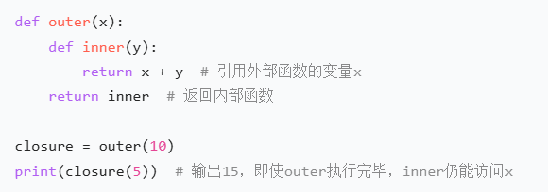
      - 闭包为什么能保留外部函数的变量？
正常情况下，函数执行结束后，其内部变量会被销毁。但闭包中，内部函数引用了外部函数的变量，形成了 “变量捕获”，使得这些变量不会随外部函数的结束而销毁，而是被内部函数 “保留” 在内存中，直到内部函数被销毁。
这种机制依赖 Python 的作用域链：内部函数在查找变量时，会先在自身作用域查找，若未找到则向上级（外部函数）作用域查找，闭包通过这种链式查找保留了对外部变量的引用。
      - 闭包中如何修改外部函数的变量？nonlocal关键字的作用是什么？
在闭包中，内部函数默认只能读取外部函数的变量，若直接修改会被 Python 判定为 “定义局部变量”，导致报错。需使用nonlocal关键字声明变量，明确其来自外部函数的作用域，允许内部函数修改。
示例（错误与正确对比）：
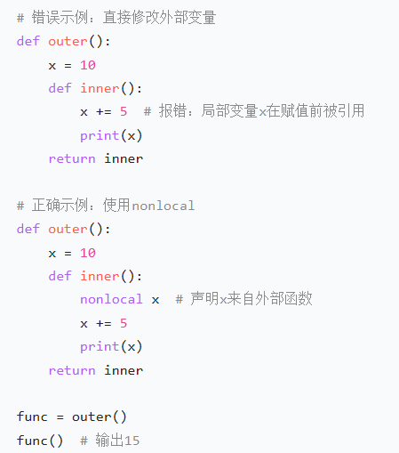
      - 闭包与普通嵌套函数的区别是什么？
嵌套函数：仅指在一个函数内部定义另一个函数，不要求内部函数引用外部变量，也不要求外部函数返回内部函数。例如：
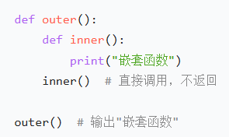
闭包：是特殊的嵌套函数，必须满足 “内部函数引用外部变量 + 外部函数返回内部函数”，且内部函数可在外部函数执行完毕后继续访问外部变量。
      - 闭包有哪些实际应用场景？请举例说明。
闭包的核心价值是 “保留状态” 和 “封装数据”，常见应用场景包括：
        - 装饰器（Decorator）：
装饰器本质是闭包，用于在不修改原函数代码的前提下，添加额外功能（如日志、计时）。
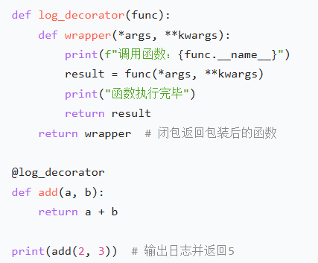
        - 数据封装与隐藏：
模拟类的私有变量，通过闭包隐藏内部状态，只暴露操作接口。
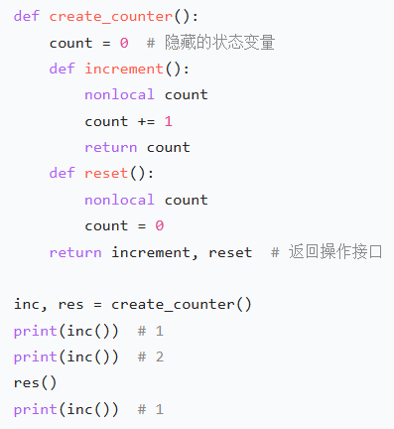
        - 函数工厂：
动态生成具有不同参数的函数，避免重复代码。
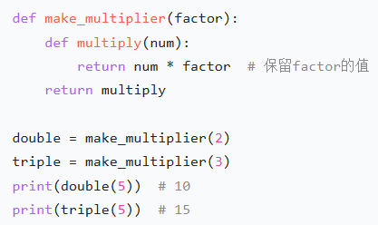
      - 闭包可能导致什么问题？如何避免？
        - 问题：
闭包会保留外部函数的变量，若变量是大型对象或未及时释放，可能导致内存泄漏（变量长期占用内存不释放）。
        - 避免方式：
- 不再使用闭包时，手动将其引用设为None（触发垃圾回收）；
- 避免在闭包中引用过大的对象；
- 若需频繁创建闭包，考虑用类替代（类的__del__方法可主动释放资源）。
    - 函数相关
      - 什么是 Python decorators？
装饰器是用于修改函数或类行为的特殊函数。其接收一个函数或类作为输入，并返回新函数或类，常被用于添加日志记录、性能测量等额外功能，用 @ 语法应用于函数或类前。
      - lambda 函数是什么？
是一种单个表达式的匿名函数，用 lambda 关键字定义，常作为内联函数或用于简单逻辑。例如 add = lambda x, y: x + y 可实现两数相加功能。
      - *args，**kwargs 参数是什么？
*args 用于向函数传入不确定数量的非关键字参数，接收为元组；**kwargs 用于传入不确定数量的关键字参数，接收为字典。
      - Python中如何完成函数的异步调用？
Python中异步是“单线程非阻塞”的编程模型，核心解决IO密集型任务的阻塞效率问题，核心依赖“事件循环+协程”实现，底层依托生成器的暂停/恢复机制和操作系统的非阻塞IO/IO多路复用（select/epoll等）。
        - 执行逻辑：
          - 用async/await定义可暂停的协程（异步任务），注册到事件循环；
          - 事件循环作为总调度，执行协程时，若遇await等待操作，协程暂停并交还执行权，事件循环调度其他可执行协程；
          - 当等待的IO任务完成，操作系统通知事件循环，协程被标记为可恢复，后续由事件循环调度继续执行；
          - 直至所有协程执行完毕，事件循环终止。
        - 特点：
无线程/进程创建、切换的开销，最大化利用单线程资源；仅适用于IO密集型任务，CPU密集型任务更适合多进程（突破GIL限制）。
    - **内存管理与垃圾回收
      - Python 如何进行内存管理？
Python 内存由私有堆空间管控，所有对象与数据结构置于此，程序员不能直接访问，内存管理器负责堆空间内存分配。其有内置垃圾收集器，借助对象引用计数等机制，回收未用内存释放给堆空间。
      - 什么是垃圾回收？
Python 为解决内存泄漏，采取对象引用计数，并基于此实现自动垃圾回收。当对象引用计数降为 0 ，内存会被回收。此外，其还处理循环引用等复杂状况。
    - 其他重要问题
      - **解释 Python 中的 GIL（全局解释器锁）？
GIL 是 Python 解释器的一种机制，其保证任意时刻仅一个线程能执行 Python 字节码。它让 Python 多线程处理 I/O 密集型任务效率尚可，但执行 CPU 密集型任务时，多核心CPU只能发挥和单核CPU一样的性能。
绕过GIL的方式：使用多个进程，每个进程有自己的Python解释器和GIL，然后多进程并行。除此之外还可以使用Cpython或者C扩展，可以释放GIL锁，以及Numpy和SciPy等库也可以不受GIL限制。
注意：Python3.14的发布标志着GIL从强制变成了可选项。
      - 如何在 Python 中进行文件删除操作？
可借助 os 模块的 remove 或 unlink 函数，像 os.remove('filename.txt') 就能删除名为 filename.txt 的文件。
      - 什么是Python中的迭代器？
Python 里的迭代器就是能逐个取元素的对象，得实现__iter__和__next__两个方法，特点是懒加载 —— 用的时候才生成元素特省内存，而且只能往前取、取完就不能复用了。列表、字符串这些可迭代对象，调 iter () 就能转成迭代器，for 循环遍历其实就是自动调 next () 取元素，取完抛的异常会被自动捕获。迭代器主要就是用来处理大数据集，避免一次性加载占满内存的。
      - **什么是 Python 中的生成器？
生成器是实现迭代器的简便方式，为含 yield 表达式的普通函数。其逐个生成值，可暂停和恢复执行，节省内存，适用于处理大序列数据场景。
这里需要注意的是推导式的三个基本的[]列表,{}字典/集合，()生成器表达式，列表和字典推导式不涉及生成器/迭代器，因为这俩都是直接生成完整内容并加载到内存是完整容器，生成器是特殊的迭代器，不会一次性加载所有元素。
      - **多进程之间的通信？
        - 管道（Pipe）
适用于两个进程之间的双向/单向通信（通常是父子进程或者是兄弟进程）。
- 特点：基于内存实现，简单高效，无需额外中间介质，但不支持多个进程同时读写（容易发生冲突）
        - 队列（Queue）
基于“管道 + 锁（多进程内置的互斥锁）”实现，支持多个进程之间的安全通信，是最常用的方法之一。
- 特点：自带进程安全保护，适合实现“生产者-消费者”模型，使用简单，无需手动处理锁冲突。
        - 共享内存（Value/Array）
让多个进程共享同一块内存区域，直接读写内存数据，速度最快。
- 特点：高效适合大量数据传输，但无内置锁保护，需要手动加锁（如Lock）避免并发读写冲突。
        - 管理器（Manager）
基于“服务进程 + 客户端代理”实现，自带进程安全锁，底层依托本地网络套接字通信。支持共享复杂数据结构（字典，列表等），可以跨多个进程甚至跨机使用。
- 特点：功能强大，使用灵活，但基于网络通信，效率比共享内存低，适合需要共享复杂数据的场景。
        - 补充：信号/事件（同步辅助）
不传输实际数据，主要用于进程间同步（通知对方如状态变化，如“数据已准备好”）
- 特点：常配合其他通信方法使用，协调进程执行顺序，而非传递业务数据。
      - 多个线程之间的通信？
一般常用的有：直接共享全局变量/对象，实现简单但是没有内置线程安全保护，并发易发生错误，得手动加锁。队列方法和多进程队列类似，内置线程互斥锁，无需手动加锁，最常用。同步原语（Event/Condition）用于协调线程通信，不直接传递业务数据。线程之间通信的核心优势是共享进程内存，比进程通信简单高效。
  - 数据结构与算法
    - 常用数据结构
      - 线性数据结构（元素之间一对一线性关系）
        - 栈（Stack）
核心规则：先进后出（LIFO），只有一端（栈顶）能进行增删操作，栈底封闭。
        - 队列（Queue）
核心规则：先进先出（FIFO），一端（队尾）入队，一端（队首）出队）
        - 链表（Link List）
核心结构：由一个个「节点」组成，每个节点包含「数据」和「下一个节点的引用」（类似链条），分单链表、双链表、循环链表。
核心特点：
优点：插入 / 删除中间元素效率高（只需修改节点引用，无需移动其他元素），内存分配灵活（无需连续内存）。
缺点：随机访问效率低（无索引，需从头节点遍历到目标节点），占用额外内存存储节点引用。
      - 非线性数据结构（元素之间一对多/多对多关系）
        - 树（Tree）
核心结构：分层树形结构，有且只有一个「根节点」，每个节点可以有多个子节点，无环（节点之间不会形成闭环）。
高频之类及其特点：
          - 二叉树：每个节点最多有 2 个子节点（左、右子节点），是最基础的树结构，支持前 / 中 / 后 / 层序四种遍历。
          - 二叉搜索树（BST）：二叉树的升级版，左子树所有节点值 <根节点值，右子树所有节点值> 根节点值，支持高效查找 / 插入 / 删除（平均 O (logn)）。
          - 红黑树/AVL树：平衡二叉搜索树，避免二叉搜索树退化为链表，保证查找 / 插入 / 删除的高效性（底层用于字典、集合等）。
        - 图（Graph）
核心结构： 由节点和边组成，允许有环，是最通用的复杂数据结构。
- 分类：按照边的方向可以划分为有向图和无向图，按照边的权重可以分为带权图和无权图。
- 存储方式：邻接表（节省内存适合稀疏图），邻接矩阵（查找高效，适合稠密图）
    - 算法
      - **时间复杂度和空间复杂度的定义是什么？
时间复杂度：描述算法执行的基本指令数随输入规模 n 的增长趋势，用大 O 表示（如 O (n)、O (logn)），通常关注最坏情况。
空间复杂度：描述算法内存空间随输入规模 n 的增长趋势，同样用大 O 表示，关注数据占用的空间。
      - 常见时间复杂度的排序是什么？
O(1) < O(logn) < O(n) < O(nlogn) < O(n²) < O(n·2ⁿ) < O(n·n!) < O(nⁿ)。
      - 二分查找的适用条件及时间复杂度？
- 适用条件：有序数组（升序或降序）。
- 原理：每轮将搜索范围缩小一半，直至找到目标或范围为空。
- 时间复杂度：O (logn)，空间复杂度 O (1)。
      - 快速排序和归并排序的核心思想及复杂度对比？
算法 | 核心思想 | 时间复杂度（平均） | 空间复杂度
快速排序 | 选择基准值，将数组分为小于和大于基准的两部分，递归排序子数组 | O(nlogn) | O(logn)
归并排序 | 分治思想，将数组拆分至单个元素，再合并两个有序子数组 | O(nlogn) | O(n)
      - 动态规划和分治算法的区别？
分治算法：将问题拆分为独立子问题，递归求解后合并结果（如归并排序）。
动态规划：处理子问题重叠的场景，通过存储子问题结果避免重复计算（如爬楼梯、0-1 背包）。
      - 贪心算法的适用条件及案例？
适用条件：问题需满足贪心选择性质（局部最优可导出全局最优）和最优子结构。
案例：分发糖果（每个孩子至少 1 颗，评分高的孩子需比相邻孩子多），通过左右两次遍历确保局部最优。
      - 回溯算法的基本步骤及案例？
步骤：选择候选解→递归探索→验证条件→回溯（撤销选择）。
案例：N 皇后问题，通过递归尝试放置皇后，验证列和对角线无冲突，冲突则回溯。
    - **常考力扣经典题
链接：
20. 有效的括号 - 力扣（LeetCode）
70. 爬楼梯 - 力扣（LeetCode）
198. 打家劫舍 - 力扣（LeetCode）
53. 最大子数组和 - 力扣（LeetCode）
72. 编辑距离 - 力扣（LeetCode）
11. 盛最多水的容器 - 力扣（LeetCode）
134. 加油站 - 力扣（LeetCode）
4. 寻找两个正序数组的中位数 - 力扣（LeetCode）
15. 三数之和 - 力扣（LeetCode）
42. 接雨水 - 力扣（LeetCode）
105. 从前序与中序遍历序列构造二叉树 - 力扣（LeetCode）
110. 平衡二叉树 - 力扣（LeetCode）

  - 大模型框架原理
    - 大模型基础
      - 什么是大模型？它与传统深度学习模型的区别在哪里？
大模型是指参数规模巨大（通常十亿到千亿级）、训练数据庞大、能力强大的深度神经网络。相比传统模型，它的参数量、训练数据量和跨任务泛化能力都显著更高。
      - 什么是生成式大模型？
生成式大模型（一般简称大模型LLMs）是指能用于创作新内容，例如文本、图片、音频以及视频的一类深度学习模型。相比普通深度学习模型，主要有两点不同：
模型参数量更大，都在Billion级别。
可通过条件或上下文引导，生成内容。
      - 自回归大语言模型的训练目标是什么？
根据已有词预测下一个词，训练目标为最大化最大似然函数：
$$L\left(θ\right)=\prod_{i=1}^{N}{\prod_{t=1}^{T_{i}}{P\left(x_{t}^{\left(i\right)} | x_{<t}^{\left(i\right)};θ\right)}}$$
等价于最小化损失函数
$$J\left(θ\right)=-\log{L\left(θ\right)}=-\sum_{i=1}^{N}{\sum_{t=1}^{T_{i}}{\log{P\left(x_{t}^{\left(i\right)} | x_{<t}^{\left(i\right)};θ\right)}}}$$
      - 大模型（LLMs）的缺点？
- 计算资源消耗巨大
- 数据需求量大
- 可能产生偏见或错误（幻觉）
- 推理延迟和部署难度
- 可解释性差
      - 为什么Transformer架构适合用于大语言模型？
Transformer的自注意力机制可以高效建模长距离依赖关系，支持并行训练，易于扩展规模，适合海量数据和参数的训练。
    - 模型架构-LayerNorm
      - Pre-LayerNorm vs Post-LayerNorm
在GPT-1和原版Transformer中使用的都是Post-LayerNorm，即后归一化。GPT-2转而使用Pre-LayerNorm，这是为了解决训练深层Transformer模型时的梯度不稳定和收敛困难问题。
        - Post-LN的问题
在深层Transformer中（层数很多时），原始的Post-LN结构会导致梯度在反向传播时变得非常不稳定，尤其是在靠近输入侧的层。
        - Pre-LN的解决方案
将归一化移至传入子层之前。
        - Pre-LN的效果
梯度更稳定，信息流动更高效，使用 Pre-LN 的模型通常在相同训练步数下能达到比 Post-LN 模型更低的损失或更高的性能。
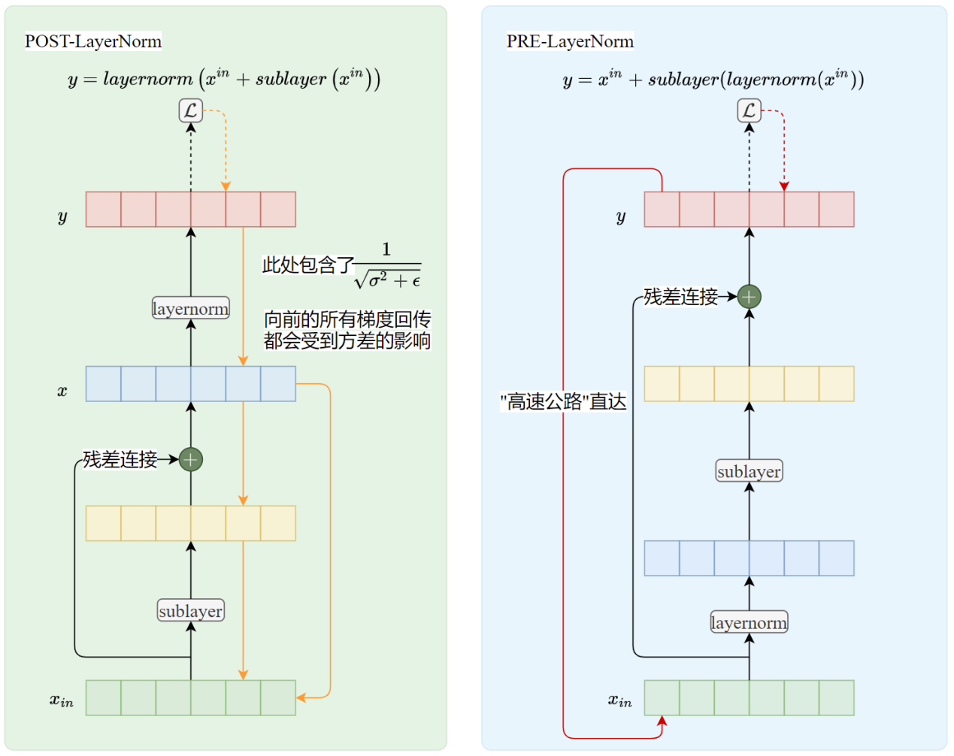
    - 模型架构-激活函数相关
      - 补充：其他常用ReLU变体
        - Leaky ReLU
公式：$f\left(x\right)=\left\{\begin{aligned}x, x≥0 \\ αx, x<0\end{aligned}\right.$ (α为固定小常数,如0.01)
特点：负区间保留微小梯度，避免神经元失活。
        - GELU（高斯误差线性单元，Transformer核心）
公式：$f\left(x\right)=x⋅Φ(x)$ , Φ(x)是标准正态分布的累积分布函数
近似式：$f\left(x\right)≈0.5x(1+tanh⁡(\sqrt{\frac{2}{π}}(x+0.044715x^{3})))$
特点：融合随机正则，平滑非线性，0均值；bert/GPT等Transformer架构的标配激活函数。
        - Swish
公式：$f\left(x\right)=x⋅Sigmoid(βx)$ (β为常数/可学习参数 ，β=1时为默认版也叫SwiGLU)
特点：处处平滑，性能优于ReLU；β→∞时近似ReLU，β=0时为0.5x。
      - 为什么大模型的FFN层倾向于使用SwiGLU而不是ReLU？
梯度与稳定性：ReLU的硬截断（负值为零）可能导致“神经元死亡”。而SwiGLU/GELU具有平滑非线性和非单调特性，能提供全域非零梯度，更利于深层网络训练。
稀疏性：ReLU是强制稀疏（负值直接归零），可能导致信息损失。SwiGLU通过门控（Sigmoid）实现动态稀疏，能保留部分负值信息，平衡表达与效率。
    - 模型架构-位置编码
      - 常见位置编码
        - 正余弦位置编码
原理：核心在于使用不同频率的正弦和余弦波组合，为序列中每个位置生成一个独一无二（确定性）、且蕴含相对位置关系的向量
公式：
$$PE(pos, 2i) = sin(pos / {10000}^{2i/d_model})$$
$$PE(pos, 2i+1) = cos(pos / {10000}^{2i/d_model}))$$
- pos:词在序列中的位置（从0开始）
- i:位置编码向量的维度索引（从0到d_model/2 - 1）
- d_model:模型的嵌入维度
缺点：
    - 长度外推能力实际表现不加（核心缺陷）；（原因：处理未见过的位置时，点积注意力会变得不稳定，导致模型混乱）
    - 相对位置建模“间接”且“低效”；
    - 与模型参数割裂，是静态信息。
        - 可学习的位置编码
原理：将序列中每个位置都关联一个可训练的向量参数，并与词嵌入相加后一同送入模型学习。本质就是将位置信心换成可学习模型参数（矩阵），随机初始化，训练更新。
优点：就是灵活，自适应能从数据中学到最优的位置表达；
缺点：就是无法处理超长序列，缺乏相对位置的明确引导。
        - RoPE
原理：不将位置信息作为静态的“附加物”加在词向量上，而是将其视为一种“旋转操作”，动态地对词向量本身进行变换。
公式：
RoPE将词嵌入的每个维度视为一对复数坐标。对于位置m的词向量，在维度 i上的变换为：
$f\{q,k\}​(xm​,m)=(​​\begin{matrix}cosmθ_{i} & -sinmθ_{i}​ \\ sinmθ_{i} & ​​​cosmθ_{i}\end{matrix})(\begin{matrix}x_{m}^{i} \\ x_{m}^{i+1}\end{matrix})$
- $x_{m}$：位置m处的词向量（或其对应的查询q、键k向量）。
- $θ_{i}$：预设的频率基数（一般是10000-500000），$θ_{i}={base}^{{-2i}/d}$，控制不同维度的旋转速度。
这个旋转矩阵的作用是：将向量在二维平面上，旋转一个由位置m决定的$mθ_{i}$.
效果：经过旋转后，同一个词在不同位置会有不同的向量表示，这编码了绝对位置。
    - 模型架构-自注意力模块
      - 传统Attention存在哪些问题？
          - 计算时间长
          - 显存占用大
      - Attention优化方向
          - 改进多头机制：如MQA、GQA。
          - 控制注意力感受野：如稀疏注意力机制。
      - MHA、MQA和GQA/MLA
        - 传统的多头注意力机制
Multi-Head Attention，简称MHA。
每个头有独立的Q、K、V。资源开销大。
        - 多查询注意力机制
Multi-Query Attention，简称MQA。
所有查询共用同一组K、V。
主要目的是为了优化推理阶段K、V占用内存过多的问题，但所有查询公用一组K、V会导致模型表达能力下降。
        - 分组查询注意力机制
Grouped-Query Attention，简称GQA。
介于MHA和MQA之间，将查询头分为g组，每组内的所有查询头共用一组K、V，在节约内存的同时，又一定程度上减轻了表达能力的削弱，是一种折中的方案。
        - MLA
原理：MLA是基于GQA思想的一种具体的高效的实现。完全继承了GQA的分组共享思想，并增加了潜在的KV缓存，原理是将序列中所有位置的KV状态压缩融合成一组固定的潜在向量，无需随序列长度线性增长。
优点：在GQA的基础上彻底解决了长序列的KV缓存内存瓶颈。
      - LLMs采用的注意力机制变体
GPT-1、GPT-2 | 传统的注意力机制
GPT-3、Instruct-GPT | 局部带状稀疏注意力机制
Llama1 | 传统注意力机制
Llama2、Llama3.1 | GQA
Qwen3 | GQA
    - 模型架构-稠密模型和MOE模型
      - 稠密模型
在稠密模型中，每个输入样本都会激活（用到）模型的所有参数。
      - 混合专家模型
在前馈网络部分引入多个专家和一个门控网络。对于每一个token，动态选择一小部分最相关的“专家”来处理该输入，而其他专家保持非活跃状态。这是一种稀疏激活的机制。
    - 训练-学习率调度策略
      - 为什么在大模型训练中需要预热（Warmup）
一开始模型参数是随机初始化的，如果直接使用一个较大学习率，参数更新会过大，容易出现梯度爆炸或者训练崩溃。
      - 学习率退火（Annealing）对模型收敛和泛化的作用是什么
在训练的中后期，当模型的损失逐渐接近某个极小值区域时，如果学习率还很大，参数会在最优点附近来回震荡，甚至跳出去，导致无法真正收敛。
退火通过逐步降低学习率，让参数更新的步伐越来越小。
      - Warmup和Annealing通常如何配合使用
Warmup和Annealing一般是配套使用的，训练过程可以分为三个阶段：“先预热 → 中间稳定 → 后期退火”
        - 预热阶段
刚开始训练，学习率从0逐步升到峰值，确保训练能平稳启动。
        - 稳定阶段
维持在峰值学习率一段时间，让模型快速学习到主要的特征和模式。
        - 退火阶段
随着训练进入中后期，逐步降低学习率，让参数在接近最优解时收敛得更细致，提升最终性能和泛化能力。
    - 训练-SFT
      - 什么是监督微调？它与预训练有什么区别？
        - 训练数据
预训练数据：海量、无标注，SFT数据：少量、高质量、有标注。
        - 损失函数
预训练阶段计算所有token的损失，SFT不计算Prompt部分的损失
        - 训练目标
预训练：获得通用语言理解和生成能力，SFT：获得特定任务执行能力、指令遵循能力和对话能力。
    - 训练-RLHF
      - 请详细描述Instruct-GPT RLHF的整体流程及各阶段作用
        - 监督微调（SFT）阶段
使用高质量指令-响应对对预训练模型进行微调
目标：获得基础对话能力。
        - 奖励模型（Reward Model, RM）训练阶段
基于上一步的模型替换最终线性层（输出标量分数），使用人类偏好数据训练RM。
        - 强化学习优化阶段
基于可训练的SFT模型和参数冻结的SFT模型。
目标是最大化RM打分的同时，尽可能接近冻结SFT的分布
      - 什么是DPO
直接偏好优化（Direct Preference Optimization，DPO）是Rafael Rafailov等人在《Direct Preference Optimization：Your Language Model is Secretly a Reward Model》中提出的一种非传统强化学习算法。
不同于传统的RLHF方法，DPO无需奖励模型，其训练数据包含成对的“好回答”和“差回答”，训练目标是在确保模型稳定的前提下，拉开“好回答”和“差回答”之间的差距。
DPO的损失函数如下
$$L_{\text{DPO}}\left(π_{θ};π_{\text{ref}}\right)=-E_{\left(x,y_{w},y_{l}\right)∼D}\left[\log{σ}\left(β\log{\frac{π_{θ}\left(y_{w} | x\right)}{π_{\text{ref}}\left(y_{w} | x\right)}}-β\log{\frac{π_{θ}\left(y_{l} | x\right)}{π_{\text{ref}}\left(y_{l} | x\right)}}\right)\right]$$
    - 训练-蒸馏
      - 什么是知识蒸馏（Knowledge Distillation），核心思想是什么
知识蒸馏是一种通过将大模型（教师模型）的知识迁移到小模型（学生模型）的方法，让小模型在保持轻量化的同时接近大模型性能。
      - 什么是强-弱蒸馏（Teacher-Student Distillation）
强-弱蒸馏是知识蒸馏的一种，核心思想完全相同。
      - Qwen3强弱蒸馏的流程
蒸馏分为两个阶段：
        - 离策略蒸馏
将教师模型通过思考和非思考两种模式生成的输出结果与查询进行整合，对学生模型进行监督微调。损失函数分为学生模型预测思维链（如果有的话）+教师模型响应的交叉熵损失。
        - 同策略蒸馏
学生模型和教师对于相同的查询生成概率分布，这一阶段的损失函数是学生模型和教师模型的KL散度。
    - 大模型结构演进
主线：从循环序列模型 → 奠基性的Transformer → 任务特化的编码器/解码器 → 走向统一的自回归解码器，并通过稀疏化、新架构和多模态融合持续突破效率与能力边界。
      - 前Transformer时代：序列瓶颈
- 核心：RNN/LSTM/GRU循环处理，顺序计算。
- 问题：无法并行，难以学习长程依赖，严重限制了模型规模和能力。
      - 2. 革命基石：Transformer (2017)
- 核心创新：自注意力机制 + 完全并行化。
- 意义：一举解决并行与长程依赖问题，成为所有现代大模型的基础组件。
      - 3. 分道扬镳：两大预训练范式 (2018)
- BERT (编码器)：双向理解。擅长文本理解类任务（如分类、问答）。
- GPT (解码器)：自回归生成。擅长文本生成，并逐步展现出通过提示学习的潜力。
      - 4. 王者之路：规模化与Decode-only统一 (2020-)
- 核心事件：GPT-3 出现。（卷参数量）
- 关键结论：将解码器模型规模扩大至极高水平（千亿参数），配合海量数据，能涌现出强大的通用能力和上下文学习。
- 结果：纯解码器架构因其强大的生成通用性，成为大语言模型的绝对主流。
- 核心优化：旋转位置编码（ROPE），SwiGLU，预归一化。
      - 5. 当下趋势：效率与能力突破
- 混合专家（MOE）：在总参数量巨大的同时，只激活部分参数进行计算，实现更经济的超大规模模型（如Mixtral）。
- 超越Transformer：为克服Transformer处理长文本的计算瓶颈，出现更高效的架构（如Mamba），追求线性复杂度和更优的推理性能。
- 多模态统一：将图像、音频等信号转换为类似文本的“词元”，输入给单一Transformer模型处理，迈向通用多模态AI（如GPT-4V）。
  - 大模型微调理论
    - 分布式训练技术
      - 分布式训练及显存优化技术有哪些
          - 数据并行（Data Parallelism，DP）
          - 流水线并行（Pipeline Parallelism，PP）
          - 张量并行（Tensor Parallelism，TP）
          - 3D并行（DP、PP、TP混合）
          - ZeRO（零冗余优化器）
          - 专家并行
      - 什么是数据并行？
数据并行就是把同一个模型复制到多个设备上，每个设备处理不同的数据子集，各设备独立计算前向和反向传播，然后通过通信（如AllReduce）把梯度聚合，最后同步更新模型参数。
一句话总结：模型相同，数据切分，梯度同步。
      - 数据并行（中的梯度聚合）如何提升通信效率
Ring AllReduce：https://www.jianshu.com/p/8c0e7edbefb9
      - 介绍RingAllReduce
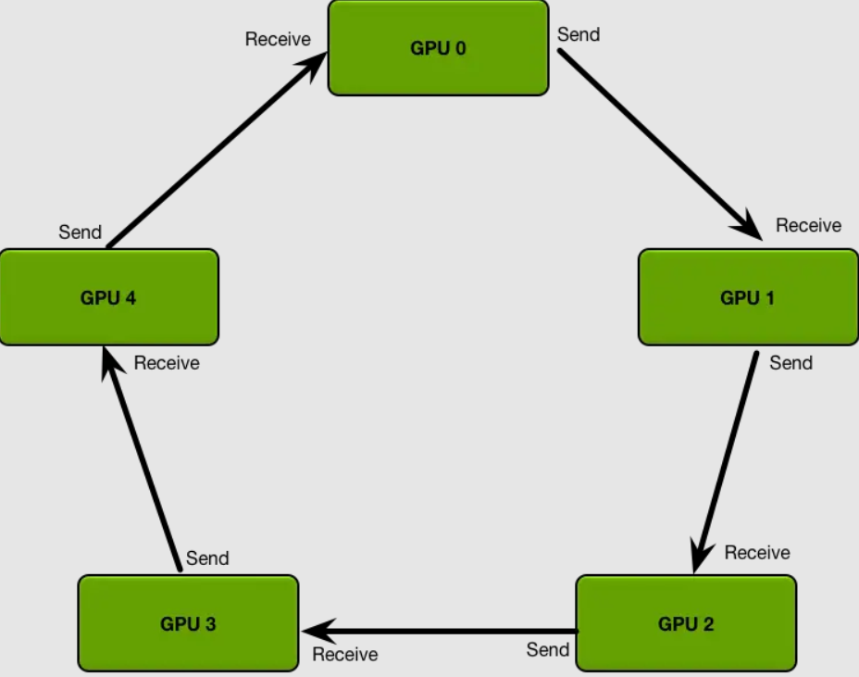
RingAllReduce是一种高效的分布式通信算法，用于数据并行训练中同步梯度。它将每个节点的梯度拆分为N份，节点按环形结构依次发送和接收梯度块，经过N‑1轮通信完成全局求和（Reduce-Scatter），再经过N‑1轮广播（All-Gather）让每个节点获得完整的全局梯度。
RingAllReduce将通信压力均衡到所有节点，避免了瓶颈的出现。
      - 数据并行中计算与通信如何协同
每个GPU计算自己批次的梯度，然后通过Ring-AllReduce同步：
每个GPU先计算本地梯度 → 通过AllReduce汇总并同步所有GPU梯度 → 每个GPU用汇总梯度更新本地模型。
      - 什么是流水线并行
把模型分段（Stage），每段交给不同的GPU，数据串行经过不同的模型分段。
      - 流水线并行优缺点
- 优点：降低显存压力；提高计算资源利用率 ；适合超大模型
- 缺点：通信/同步复杂，流水线气泡（Pipeline Bubble），难以负载均衡
      - 什么是张量并行
张量并行的做法是将模型单层内部的张量计算拆分到多个设备上并行执行，每个设备仅持有部分权重和中间结果。其目标仍是突破单设备显存和计算能力的限制，使超大模型的单层也能在多设备上协同完成。
      - 张量并行优缺点
- 优点：减少单卡显存占用，可训练更大模型；加速前向和反向计算。
- 缺点：跨设备通信频繁，带宽成为瓶颈；实现和调试复杂；扩展性受层结构限制。
      - 什么是 3D并行
同时结合数据并行、张量并行和流水线并行的分布式训练策略。
      - 什么是专家并行？
专家并行的做法是将 Mixture-of-Experts（MoE）模型中的多个专家（Expert）分配到不同的设备上，每个设备仅存储和计算部分专家。
MoE 结构天然适合并行化：每个专家本质上是一个独立的前馈网络（FFN），彼此之间没有共享参数或依赖关系，因此可直接将不同专家切分并分布到多个设备上。
      - 什么是DeepSpeed ZeRO
DeepSpeed ZeRO（Zero Redundancy Optimizer，零冗余优化器）是一种显存优化技术，目的是解决数据并行多个实例冗余存储的问题。
分三个阶段（三种优化级别）
          - ZeRO-Stage 1：拆分优化器状态。
          - ZeRO-Stage 2：拆分优化器状态和梯度。
          - ZeRO-Stage 3：拆分优化器状态、梯度和模型参数。
这里的拆分是指存储到不同的DP实例。
      - 什么是DeepSpeed Offload？优缺点？
DeepSpeed Offload（卸载）是一种显存优化策略，将部分计算或数据从GPU移到CPU或NVMe（硬盘）上，以减轻GPU显存压力。
主要类型：
          - 卸载权重。
          - 卸载优化器状态。
          - 卸载梯度。
可以训练显存远大于GPU容量的模型，但带来额外的通信开销。
    - AMP混合精度训练
      - 什么是AMP
AMP（Automatic Mixed Precision）是一种自动混合精度训练技术。
在训练时部分计算用半精度（FP16）进行，关键计算保持单精度（FP32），既保证数值稳定性，又减少显存占用并加速计算。
      - 混合精度训练的优缺点
- 优点：显存占用降低、训练速度加快。
- 缺点：数据溢出（通常是下溢）、舍入误差。
      - 如何避免AMP的下溢和舍入误差
- 损失缩放：在反向传播前乘以缩放因子，反向传播后除以相同因子再更新权重。
- FP32主权重副本：维护FP32精度的主权重副本用于权重更新。
    - 显存相关
      - 如何估计训练推理阶段的显存占用（全参微调）？
显存占用公式（以FP16/混合精度为例）：
总显存 ≈ 模型参数显存 + 梯度显存 + 优化器状态显存 + 激活值显存 + 临时缓冲区
各个部分显存占用估算：
        - 模型参数：对于参数为Φ的模型
- FP32存储:4Φ字节
- FP16/BF16存储：2Φ字节
        - 梯度：通常与参数保持同等精度
- FP32存储:4Φ字节
- FP16/BF16存储：2Φ字节
        - 优化器状态：
- Adam优化器：为每个参数存储一阶矩和二阶矩-8Φ字节
- SGD优化器（或者只有一阶矩（动量））：4Φ
        - 激活值：最复杂，变化最大的的部分，与批次大小，序列长度，模型结构（注意力头数，隐藏层大小）强相关。
- 粗略估算（Transform为例）：一个前向传播的激活值大概是2 * batch_size * seq_len * hidden_dim
不同优化手段对应的提升
优化技术 | 减少哪部分显存（效果）
混合精度训练 | 模型参数、梯度减半，优化器状态不变
梯度检查点 | 大幅减少激活值显存（时间换空间）
ZeRO-Stage 1 | 减少一半优化器状态占用
ZeRO-Stage 2 | 在stage1基础上再减少梯度占用
ZeRO-Stage 3 | 在stage2基础上，再减少参数占用
激活重计算/Offloading | 不用的激活值卸载到CPU，减少激活值显存
梯度累积 | 允许使用更小的per_device_batch_size，从而降低激活值显存
模型并行/流水线并行 | 每张卡只存储部分模型，从而减少单卡参数、梯度、优化器状态。
    - PEFT
      - 什么是PEFT
PEFT（Parameter Efficient Fine-Tuning，参数高效微调）是一种只更新少量参数（模型小部分或少量额外参数）微调大模型的高效微调方式。
      - 为什么需要PEFT
全参数微调成本太高，PEFT大量节省资源。
      - PEFT优缺点
- 优点：大幅减少资源占用；更新参数少，训练效率高；多任务灵活。
- 缺点：比全量微调性能略低；适用范围有限；依赖基础模型。
    - PEFT-LoRA及变种
      - 介绍一下LoRA
LoRA（Low-Rank Adaptation，低秩矩阵适配）是一种PEFT方法，
核心思想是：只在部分权重上添加低秩矩阵，学习任务特定的变化，而保留原模型权重不动。
      - LoRA的矩阵怎么初始化？为什么？
A采用随机正态分布初始化，B初始化为零。
          - B初始化为零确保训练稳定：训练起点与原始模型一致。
          - A随机初始化确保高效学习：每个LoRA神经元在训练初期可以接收到不同的梯度信号。
      - LoRA可以作用于哪个参数矩阵
原论文可以作用于四个权重矩阵$W_{q},W_{k},W_{v},W_{o}$。
主流实践可作用于七个权重矩阵$W_{q},W_{k},W_{v},W_{o},W_{gate},W_{up},W_{down}$。如果没有用SwiGLU则没有$W_{gate}$。
      - Rank如何选取
Rank（秩）的选取没有绝对标准，是一个需要权衡和实验的超参数。
核心原则是“从小开始，逐步增加”。
          - 低Rank：参数少训练快，过拟合风险低，但模型容量和表达能力可能不足。
          - 高Rank：参数多容量大，可能逼近全量微调的性能，但成本高，过拟合风险增加。
      - alpha参数如何选取
alpha/r的比值用于控制BA对权重的影响幅度。
alpha通常设置为r的倍数，常见选择是alpha = 2r。关键不是alpha或r单独的值，而是它们的比值。一般通过网格搜索调整alpha/r（如1、2、4），找到使验证集性能最优的组合。
      - LoRA高效微调如何避免过拟合
减小r或增加数据集大小可以帮助减少过拟合。还可以尝试增加优化器的权重衰减率或 LoRA层的dropout值。
      - LoRA权重是否可以合并，优缺点
可以。
        - 优点
          - 推理速度快：没有额外延迟。
          - 显存占用低：不需要存储额外的LoRA矩阵。
        - 缺点
          - 失去灵活性：合并后无法再单独调整LoRA参数或切换不同任务微调。
          - 不利于多任务管理：如果想用同一基础模型切换多个LoRA微调任务，必须保存多份合并权重。
      - LoRA微调有哪些超参数
- r
- alpha
- AB矩阵初始化方式
      - 简要介绍Q-LoRA
Q-LoRA是一种基于LoRA的参数高效微调（PEFT）技术，通过引入4-bit NF4量化、双重量化和分页优化器，显著降低了大模型微调的显存需求。它将基础模型权重量化为4-bit NF4格式，在冻结的量化模型上训练低秩适配矩阵（LoRA），并通过双重量化压缩量化常数、利用分页优化器应对显存峰值，从而实现在有限资源下高效微调大模型。
      - NF4量化核心原理是什么？如何实现NF4量化？
NF4量化的核心原理是：利用神经网络权重的统计先验（近似正态分布），通过分位数量化的方法，为非均匀分布的权重分配非均匀的量化电平，使得有限的4比特空间能更精确地表示出现概率更高的数值区域（0附近），从而在极低的比特宽度下实现极高的精度保留率。
        - 实现步骤：
          - 准备理论NF4值集： 基于标准正态分布的分位数预计算16个最优量化值，确保包含精确零值。
          - 分块归一化： 将权重张量分割为小块，每块独立计算缩放因子以隔离异常值影响。
          - 聚类量化： 将每块归一化后的值映射到最近的理论NF4值，记录4比特索引。
          - 压缩存储： 将每两个4比特索引打包为一个字节，与缩放因子一同存储。
          - 动态反量化： 推理时根据索引查表获取NF4值，乘以缩放因子恢复为浮点数进行计算。
    - 微调技术选择
      - 该选什么微调方法，全参数微调/Lora？
资源紧张或数据较少用LoRA，数据量大、资源充足或需极致性能用全参数微调。
    - 数据集
      - SFT（有监督微调）的数据集常见格式？
Alpaca（指令）示例：
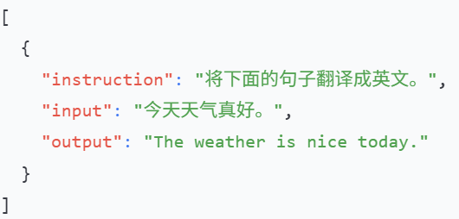
单轮对话
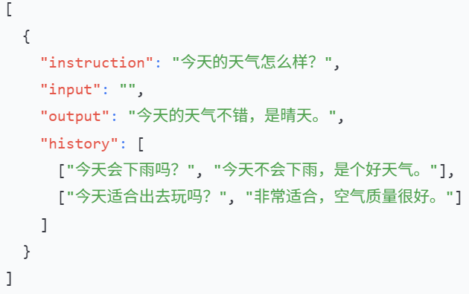
模拟多轮对话（带历史）
ShareGPT（多轮对话）示例：
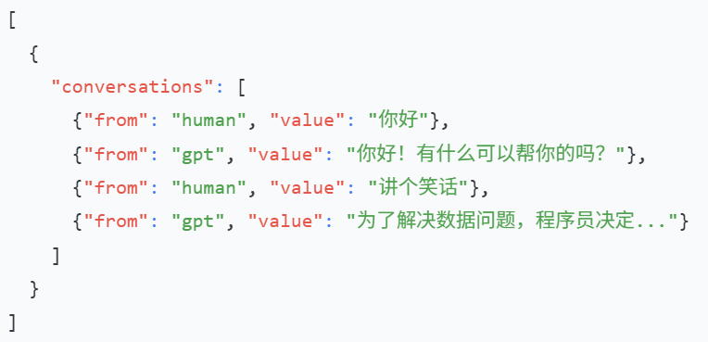
多轮对话
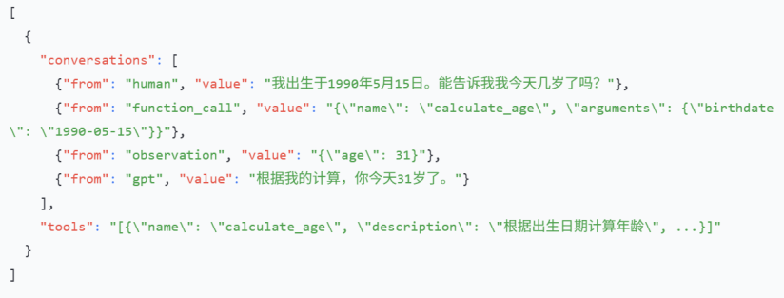
带函数调用
      - 数据集哪里找
开源数据：Huggingface、ModelScope、GitHub等。
私有数据：根据不同业务场景，一般有企业内部文档，客户反馈数据，专有数据库等。
      - 什么是温度超参数（Temperature）？它有什么作用？
        - 定义
温度是一个用于调节语言模型输出概率分布的超参数，主要应用于softmax层之前，控制生成文本的随机性与确定性。
        - 作用
          - 温度越高，输出的token不确定性越大，类比丹炉的温度越高，反应越剧烈，产物越随机。
          - 温度越低，输出的token不确定性越小，类比丹炉的温度越低，反应越缓慢，产物更加确定。
    - KV Cache
      - 介绍一下KV Cache
KV-Cache（Key-Value Cache）是Transformer模型推理阶段的优化机制。
核心思想
推理时，Transformer预测每个token都需要用到所有历史token的K和V，KV-Cache 将这些K和V缓存起来，生成时直接复用，不必重新计算。
      - KV Cache优缺点
        - 优点
不必重复计算注意力，推理更快。
        - 缺点
缓存占用随序列长度的增长而增大，会带来额外的显存开销。
  - 大模型应用（Agent）
    - Function Call相关
      - 为什么需要函数调用？
LLM的能力是有边界的：如无法操作数据库、无法使用搜索引擎，在实际开发中，我们又需要大模型具备边界之外的能力，因此引入了函数调用（Function Call）机制。
      - 函数调用的定义和流程
        - 定义
函数调用（Function Call）是大语言模型的一种能力：模型不仅返回文本，还能按照约定的格式返回需要调用的外部函数/工具的名称和参数信息。
        - 流程
将用户请求转化为结构化的函数名和参数，由程序执行具体逻辑，再把结果返回给用户。
          - 用户输入请求并提供可用函数说明。
          - 模型判断是直接回复文本还是输出特定格式的函数调用请求。
          - 程序接收调用请求，执行对应函数并将返回结果发送给模型。
          - 模型结合函数执行结果，生成最终答复或继续调用工具。
      - 函数调用的目的
让模型与外部世界交互，调用工具来获取其自身无法直接获取的信息或执行特定操作，从而增强模型的能力，突破模型本身知识和能力的限制，完成更复杂、更准确的任务。
    - Agent相关
      - 什么是大模型Agent
大模型Agent（智能体）是一个将大语言模型（LLM）作为“大脑”的自主系统。它能够通过自然语言理解任务，进行复杂推理、制定计划并结合记忆功能、利用工具来执行任务，并能多次迭代，最终实现用户设定的目标。
      - 结合Langchain说明大模型Agent由哪些部分组成
        - 计划（Planning）
计划模块是Agent的“大脑”，具备思维链、自我反思能力，负责任务分解、策略制定和决策推理。在LangChain中，计划能力主要通过Prompt Engineering + LLM推理和反思机制（Reflection）实现
        - 记忆（Memory）
包括短期和长期记忆，用于存储上下文和历史信息。
- 短期记忆：主要依赖于对话缓冲区（Conversation Buffer）+窗口缓冲区（Conversation Buffer Window）
- 长期记忆：向量存储（Vector Stores）+摘要记忆（Conversation Summary Memory）+混合记忆（Combined Memory）
        - 工具（Tools）
智能体可以调用的外部API、函数或服务。
          - Langchain提供了一系列内置工具，常见的有
- DuckDuckGoSearchRun：网络搜索工具。
- RequestsToolKit：HTTP请求工具集。
          - 并支持用户通过@tool装饰器或StructuredTool的from_function()注册自定义工具。
        - 行动（Action）
执行模型决策，输出指令或与环境交互。
LangChain的Agen会解析LLM输出中的action和action_input，自动调用对应工具。
工具执行后返回observation，再送回LLM决策下一步，形成“Thought → Action → Observation”循环。
      - Langchain Agent类型
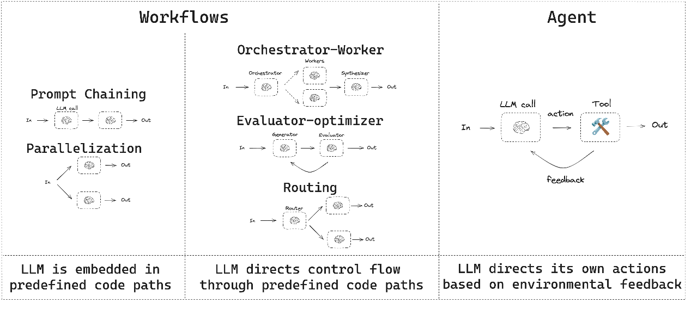
工作流和agent
        - 两种工具调用方式：
Function Call Agent：这类Agent基于结构化函数调用直接生成工具调用参数，效率更高，适合工具明确的场景。
ReAct Agent：基于文本推理的链式思考（Reasoning + Acting），具备反思和自我纠错能力。取第一个单词的前两个字母和第二个单词的前三个字母，合称ReAct。
          - 推理（Reasoning）：分析当前状态，决定下一步行动。
          - 行动（Acting）：调用工具并返回结果。
通过自然语言描述决策过程，适合需要明确推理步骤的场景。
        - Zero-shot ReAct Agent（上图最右边那类：大模型基于环境反馈自己决策）
特点：
- 不需要示例，直接根据工具描述推理并执行动作。
- 使用ReAct框架。
- 每次调用LLM决定下一步使用哪个推理工具。
适用场景：通用任务，如问答、调用工具、多步推理等。
        - Conversational Agent（中间那类：大模型根据预定义的代码路径控制流程）
特点：
- 专为对话场景设计，能记住历史消息。
- 可结合工具使用，适合聊天机器人、客服助手。
适用场景：需要连续对话且可能调用工具的场景。
        - Self-ask with Search Agent（图中Evaluator-optimizer 或 Router）
特点：
- 自动提出中间问题并调用搜索工具。
- 适合需要多步检索的任务。
适用场景：复杂事实查询、多源信息检索。
        - Plan-and-execute Agent（图中Prompt Chaining + Routing）
特点：
- 先规划整个任务步骤，再逐步执行。
- 适合复杂、多步、可分解的任务。
适用场景：项目拆解、多工具协作任务。
Langchain Agent核心其实就是一个循环：
输入 → LLM 选择工具 → 执行工具 → 观察结果 → 判断是否继续 → 输出
      - 什么是AgentExecutor
AgentExecutor是执行Agent的调度器，是其运行控制器。
它负责接收输入、驱动Agent进行推理决策、调用相应工具、处理观测结果，并管理整个执行流程。
在 LangChain 中，Agent 无法直接运行，必须通过 AgentExecutor 来驱动和执行。
      - 大模型Agent实现思路
设置秘钥→初始化LLM→初始化工具并封装为工具实例（可以省略）→创建Agent和AgentExecutor→执行查询
      - 如何给LLM注入领域知识
          - Langchain的记忆模块：从相关记忆对象中获取领域知识（短期记忆）
          - RAG：从包含领域知识的向量数据库中检索相关信息（长期记忆）。
          - 领域知识微调LLM（永久记忆）。
    - Agent记忆管理
      - 记忆的本质是什么？
记忆的本质不是数据存储，而是上下文维护；核心问题是如何在有限的token窗口内保持对话的连贯性，所以有记忆的分级策略：长短期记忆的平衡。
      - LangChain中有哪些记忆类型？
        - ConversationBufferMemory
- 优点：简单直接，保留完整历史
- 缺点：token消耗快，成本高
- 适用：短对话、调试场景
        - ConversationBufferWindowMemory（滑动窗口）
考点：
          - 如何确定合适的窗口大小？
- 分析对话结构：任务型对话k小(3-5)，开放式对话k大(8-10)
- 平衡token成本：k值 = (总token限额 - 当前prompt) / 每轮平均token
- 实际测试调整：从k=3开始，根据任务完成率逐步优化
          - 处理长对话的取舍策略？
关键保留，次要丢弃：优先保留用户指令、系统响应、实体信息，过滤寒暄和确认语句。
        - ConversationSummaryMemory（摘要记忆）
考点：
          - 摘要生成的质量如何控制？
- 结构优化：按[事实|意图|决策]分段摘要，避免信息混合
- 关键保留：强制保留数字、日期、命名实体
- 定期完整化：每5轮保存一次完整对话快照
          - 信息丢失问题如何解决？
可以采用分级存储策略：
- 核心信息：直接存储（如用户需求）
- 次要信息：摘要存储
- 背景信息：向量化存储（需时可检索）
          - Token效率和信息完整性权衡？
- 80/20原则：用20%的token存储80%的关键信息。
- 动态调整：重要对话（如需求确认）保存全文，日常对话保存摘要。
        - ConversationKnowledgeGraphMemory（知识图谱）
考点：
          - 如何构建和维护对话中的实体关系？
三层构建：
- 抽取层：NER提取实体，关系分类器提取关系
- 融合层：新实体与图谱合并（相同实体合并，冲突实体版本管理）
- 修剪层：定期清理低频实体和过时关系
          - 在复杂对话优势如何体现(同样是GraphRAG的优势)？
- 多跳推理：能回答"上次提到的A公司的产品价格是多少？"
- 矛盾检测：能发现"之前说喜欢咖啡，现在说从不喝咖啡"的矛盾
- 个性化：构建用户偏好图谱，实现精准推荐
      - 超长对话处理
三级缓存架构：
          - L0（热数据）：最近3轮完整对话（BufferWindowMemory）
          - L1（温数据）：前10轮关键摘要（SummaryMemory）
          - L2（冷数据）：全会话向量索引（VectorStoreRetrieverMemory）
动态降级机制：对话超过20轮，自动启动摘要压缩。
      - Token优化策略
三阶段压缩：
          - 实时压缩：去除重复、停用词
          - 摘要压缩：每5轮生成一次增量摘要
          - 语义压缩：向量化表示，仅存储嵌入
选择性召回：仅提取与当前query相关的历史片段
      - 上下文一致性
实体图谱+状态机：
          - 维护核心实体状态表（如{用户: {偏好: xx, 上次询问: xx}}）
          - 每次回复前检查与历史状态的一致性
          - 冲突时优先采用最新信息，但标记矛盾点供用户确认

  - RAG
    - 基本概念
      - 为什么大模型需要外挂(向量)知识库?
- 解决 “知识时效性” 问题
- 解决 “知识领域局限性” 问题
- 解决 “事实准确性与幻觉” 问题
- 降低 “模型训练 / 微调成本”
      - RAG工作流程
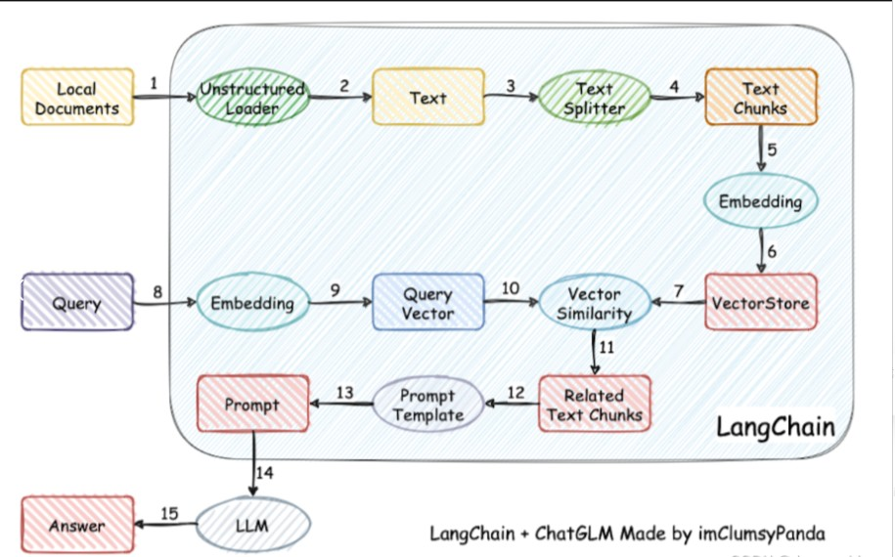
    - 索引阶段
      - 怎么解析pdf？
        - 使用langchain的UnstructuredPDFLoader，模型目标检测（YOLOX） + OCR文字识别（Tesseract）
YOLOX：基于深度学习的实时目标检测模型。定位并分类 PDF 中的视觉元素（Text、Title、Table、Image 等），并确定坐标。
OCR：识别并转换为文字。
        - MinerU
MinerU是一款由上海人工智能实验室OpenDataLab团队开发的智能数据提取工具，尤其擅长处理PDF等复杂格式的文档。它的核心目标是高效地将文档转换为高质量、结构化的机器可读格式（如Markdown和JSON），为后续的数据分析、知识库构建或大模型训练提供支持。
      - 扩展-关于以上两种解析pdf方法缺点对比以及如何选择
        - UnstructuredPDFLoader的核心问题：
- 信息提取不完整：它主要是一个文本提取工具，在处理包含超链接、复杂表格、数学公式的文档时能力不足，常导致关键信息丢失。
- 依赖环境复杂：作为封装工具，其正常运作严重依赖unstructured库及其底层组件（如pdfplumber、poppler），安装过程容易出现依赖缺失或版本冲突问题。
        - MinerU的局限性：
- 部署与运行成本高：其基于深度学习的模型需要GPU以获得最佳性能，且安装部署比纯Python库复杂，对只想进行简单文本提取的用户来说门槛较高。
- 处理扫描件时可能能力受限：对于纯图像格式的PDF，其OCR能力依赖于集成或额外的OCR引擎，并非其核心优势。
        - 如何选择：
如果你的首要任务是构建RAG系统或处理简单文档，希望快速上手，应选择UnstructuredPDFLoader；如果你的核心需求是深度解析含复杂表格、公式、版面的专业文档，并追求极致精度，则应选择MinerU。
      - pdf解析存在哪些问题？ 可以怎么优化？
        - 问题：
- 内容提取：扫描件/图片文字需OCR识别（可能出错）；非嵌入字体、加密或损坏的文件会导致提取失败或乱码。
- 结构还原：复杂多栏排版、表格、公式、页眉页脚/水印等，难以还原阅读顺序和逻辑层级。
- 批量与性能：大量或超大文件处理耗时耗资源。
- 格式标准化：不同来源PDF质量/格式各异，输出结构不一，难直接利用。
        - 优化手段：
          - 选用专业工具：
- MinerU等AI驱动工具：擅长解析复杂版面、表格、公式。
- 多模态大模型（如GPT-4V）：理解文档整体布局与内容。
- 专用OCR引擎（如Tesseract）：提高扫描件文字识别率。
          - 优化处理流程：
- 分阶段处理：先做版面分析（识别区域），再分区域提取内容。
- 规则与AI结合：用AI识别，再用规则（如靠近原则）校正顺序。
- 文档预处理：合并、压缩、去水印以提升输入质量。
          - 强化集成与后处理：
- 用正则表达式、模板等后处理规则清洗和结构化数据。
- 部署健壮的错误处理与重试机制，应对异常文件。
      - 为什么需要对文本分块?
        - 模型上下文窗口限制
嵌入模型：如如 BGE-base-zh-v1.5 的上下文窗口为 512 token，若直接处理超过此长度的文本，会导致语义截断，生成的信息不够精确或者有所缺失。
LLM：目前主流大模型上下文长度支持超过32k，但更消耗资源
        - 检索精度优化
提高检索相关性的准确性（更少的无关内容，向量相似度计算更精准）
避免噪声信息干扰（无关内容会"稀释"相关内容的权重，影响检索效果）
        - 保持语义完整性
通过合理的分块策略（如RecursiveCharacterTextSplitter），可以在保持语义完整性的前提下将长文档切分为合适大小的块。
      - 能不能介绍一下常见的文本分块方法？
固定长度分块：固定字符数 chunk_size 切分文本。
递归字符分块：按层次化分隔符列表进行递归切分，结合滑动窗口。
基于模型的分块：在语义发生突变（相似度低）的位置进行切分，或主题模型（如LDA）按主题划分。
小-大分块：维护两套向量数据库。一个按照句子粒度切块，一个按照段落粒度切块。检索时：query->句子，句子-》段落。
基于LLM分块：利用一个LLM Agent来模拟人类的阅读理解过程，动态决定分块边界。
注：加载文档时，用Unstructured库（包括langchain的封装），已可感知文本层次结构，所以不讨论按照文档结构分块。
      - 常用向量数据库介绍
Milvus：专为AI设计的云原生开源向量数据库，功能全面，从轻量级到企业级一应俱全，尤其擅长处理十亿级大规模数据。
Pinecone：完全托管、无需运维的向量数据库，提供最简单的API，能让你最快地构建和上线应用。
Weaviate：模块化设计的AI原生数据库，内置强大的向量与关键词混合检索能力，并支持多租户。
PGvector：PostgreSQL的扩展插件，让你能在熟悉的SQL生态中直接进行向量搜索，集成成本最低。
Faiss：Facebook推出的高性能向量检索库（非数据库），在纯向量相似性搜索上速度极快。
Elasticsearch：传统的全文搜索引擎巨头，通过扩展插件支持向量检索，擅长处理文本与向量的混合查询。
一般轻量级可以使用 Milvus Lite和 PGvector进行快速验证，企业级RAG一般使用Milvus居多。传统搜索引擎一般用的是Elasticsearch。
    - 高级RAG优化
      - 针对通用的RAG，你觉得还有哪些改进点?
        - 检索前：
- 文本切块：选择合适的切分策略（递归字符切分+合适的chunk_size\chunnk_overlap）
- 查询重述：query 的纠错、改写，规范化和扩展（多查询）
- query和检索答案语义偏差较大，使用HyDE
        - 检索时：
- 混合检索（关键词检索+向量检索）
        - 检索后：
- 如果有多个检索器或多次检索，使用rrf算法重排
- 检索结果进行rerank（bge-rerank或者qwen3-rerank），按照查询和结果的语义评分排序
        - 缓存加速：对query的Embedding结果缓存、对检索结果缓存
      - RAG 如何提升索引数据的质量?
做好数据清洗：
去重、去除特殊字符。
实体对齐、歧义消解（对多义词进行上下文标注，如 “苹果” 标注为 “水果” 或 “公司”）。
      - 查询重述(QueryTransformations)
在某些情况下，用户的 query 可能出现表述不清、口语化、内容无关等问题。
利用LLM的强大能力，将原始的用户问题转换或重写为更合适的、能够更准确地返回所需结果的查询。
      - 如何通过 混合检索 提升 RAG 效果?
向量相似度检索+关键词检索（BM25）。
对两种检索结果进行rrf重排。
      - 如何通过重新排名提升RAG效果?
向量数据库的相似度评分（如余弦相似度）本质是向量空间的距离匹配，但无法解决 “语义匹配偏差” 和 “复杂意图理解” 问题。
使用rerank模型（如bge-reranker-base） 模型来对检索结果进行语义相关性评分，按照评分重新排序。
      - 什么是RAG Fusion？工作流程？
多查询+RRF（逆向排名融合算法）+按评分重排序
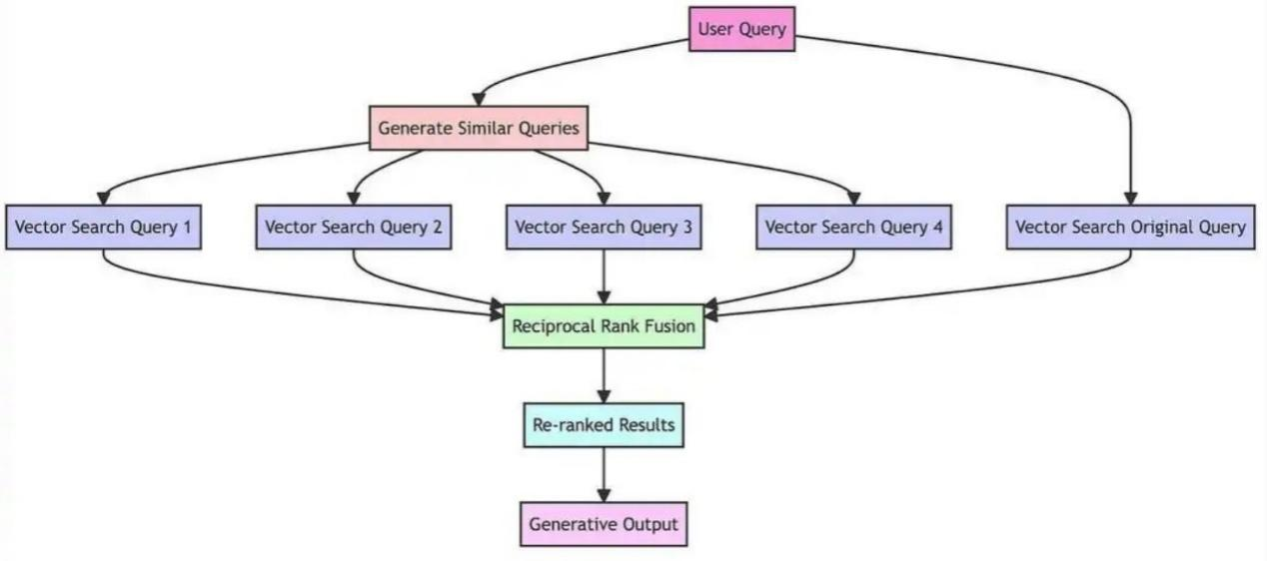
      - 为什么RAG Fusion需要生成多个查询？
单一查询可能无法完全捕捉用户感兴趣的全部范围，或者可能过于狭窄而无法产生全面的结果。
从不同角度生成多个查询，不仅与原始查询相似，还提供不同的视角或角度。
      - RAG Fusion为什么使用RRF
RRF是一种将多个搜索结果列表的排名结合起来产生单一统一排名的技术。
核心思想：一个文档如果在多个检索方法中都排在靠前的位置，那么它应该在最终的融合排名中获得更高的权重。
$$RRF\left(d\right)=\sum_{r∈R}{\frac{1}{k+rank_{r}\left(d\right)}}$$
结合不同查询的排名，增加了最相关文档出现在最终列表顶部的机会。
      - 介绍一下HYDE思路?
HyDE解决检索阶段可能遇到的 “查询 - 文档” 语义鸿沟问题。
          - 使用 LLM 根据查询先生成假设性文档
          - 再使用文档（嵌入成向量）去进行检索。
      - 介绍一下HYDE问题?
假答案质量依赖 LLM 能力，易引入噪声。（如果是专业领域知识，LLM还需要经过领域知识微调）
需要额外调用 LLM 生成假答案，增加系统开销。
    - 评估
      - 如何评价 RAG项目效果的好坏?
从检索效果、生成效果、端到端效果三个核心维度综合衡量，结合量化指标、定性评估和场景适配性，形成完整的评估体系。
方式：人工评估（业务部门、运营人员）+指标评估（benchmark跑量化指标，使用开源框架Ragas）：
      - RAG有哪些关键评估指标和能力”
记住指标名，文本说明用于理解。
        - 关键指标：
          - 检索阶段：
上下文召回率（Context Recall）: 检索到的相关上下文占所有相关上下文的比例
上下文相关性（Context Relevance）: 检索到的上下文与用户Query的相关程度
上下文精确度（Context Precision）: 检索内容中相关信息的比例
          - 生成阶段：
答案真实性（Groundedness）：生成内容是否有上下文支撑，是否存在臆造
答案相关性（Answer Relevance）：生成内容与问题的相关性
忠诚度（Faithfulness）：生成内容与上下文的一致性，是否存在曲解。
        - 关键能力：
抗噪声能力（Noise Robustness）：评估模型处理与问题相关但缺乏实质性信息的噪声文档的能力。
负向拒绝（Negative Rejection）：评估模型在检索到的文档不包含回答问题所需知识时拒绝回答的能力。
信息整合（Information Integration）：评估模型从多个文档中综合信息以回答复杂问题的能力。
反事实鲁棒性（Counterfactual Robustness）：评估模型识别并忽略文档中已知错误的能力。
      - 什么是评估框架RAGAS
Ragas 是一个开源的、用于评估 RAG 系统质量的端到端评估框架，使用基于 LLM 和传统指标精确评估 RAG 系统中的检索质量、生成质量以及二者之间的耦合关系。
- 智能商品发布-视频复刻（Coze）
  - 项目周期
- 1人团队，总计约1个月。
- 需求分析与技术选型与平台熟悉1周
- 工作流设计与节点配置2周
- 知识库集成与设置1周
- 部署与发布3天
  - 项目简介
开发了一个基于Coze平台的智能电商商品视频内容复刻智能体，通过可视化工作流设计实现了商品展示视频的自动解析、卖点脚本生成和商品视觉素材创作。该智能体能够深度理解商品视频中的产品特性、展示逻辑与促销话术，生成风格一致的电商剧本和高吸引力视觉素材，为电商运营者/商家提供高效的视频制作解决方案。
  - 核心功能
        - 智能商品视频解析
- 自动提取视频中的商品标题、品牌信息、价格促销点、ASR语音卖点讲解和OCR文字内容（如包装标签、特效字幕）
- 多模态内容分析和关键信息结构化处理
- 支持抖音、淘宝、京东等主流电商平台商品视频链接解析
        - AI电商内容生成
- 基于大语言模型的商品卖点剧本创作和分镜脚本生成
- 精细化提示确保内容风格与品牌调性一致
- 支持多种商品类型和营销风格适配（如日用百货、数码家电、美妆护肤等）
        - 自动化商品视觉素材生产
- 多风格视觉输出（实物展示、场景化使用、功能演示等）
- 文生图节点自动生成高质量商品分镜图片
- 批量处理和高并发生成能力
        - 智能化工作流引擎
- 可视化节点编排和流程控制
- 异常自动处理和重试机制
- 实时执行状态监控
  - 技术架构
        - 开发平台: Coze可视化智能体开发平台
        - Workflow核心节点:
- 电商视频链接解析节点：提取商品元数据和内容
- 大模型节点：GPT-4生成商品卖点剧本和分镜脚本
- 文生图节点：多模型支持商品视觉素材生成
- 循环节点：批量处理商品卖点脚本
- 代码节点：数据格式转换和聚合
        - 知识库:
集成电商视频创作规范和商品展示指南
        - 部署方式:
平台一键发布和版本管理
  - 实现流程图
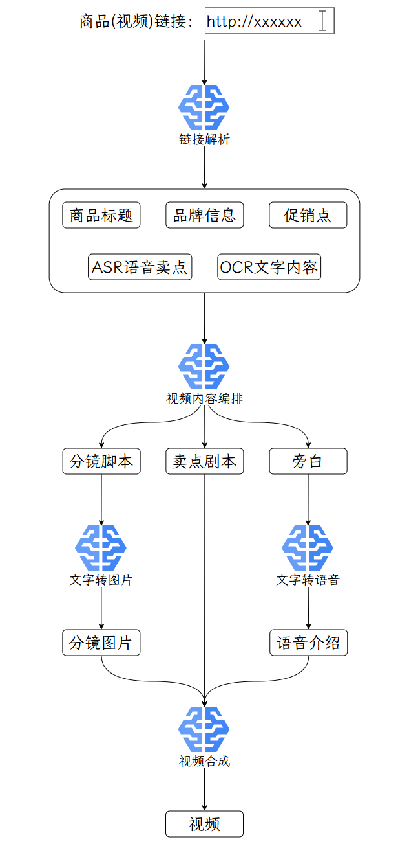
  - 关键技术实现
        - 精细化提示词工程
# 大模型节点系统提示词

"""
你是一位专业的电商视频脚本创作专家，需要根据提供的商品视频内容:
1.分析商品的卖点、目标用户和展示风格
2.生成30秒时长的商品展示脚本，每个镜头3-5秒
3.输出scripts数组包含分镜描述
4.输出asides数组包含对应商品卖点讲解
5.输出outline视频大意总结
"""
        - 多模型协同优化
- 采用GPT-4进行商品内容理解和卖点提取
- 集成多个文生图模型（如通义万相）适配不同商品视觉风格
- 选择图生视频平台（如即梦、Vidu、可灵）生成商品视频
- 选择智声云配平台，实现商品讲解语音生成
        - 异常处理机制
- 链接解析失败自动重试
- 生成内容质量自动评估
  - 项目成果
        - 处理效率指标
- 商品视频解析时间: ≤2分钟
- 卖点生成准确率: 88%
- 分镜生成成功率: 95%
- 日均处理任务数: 20+
        - 内容质量表现
- 脚本创意评分: 4.7/5.0
- 视觉风格一致性: 92%
- 用户满意度: 4.7/5.0
        - 业务价值体现
- 降低商品视频制作成本70%
- 提升电商内容创作效率3倍
- 支持50+商品品类覆盖
        - 系统稳定性
- 工作流执行成功率：98%
- 平均响应时间：<3分钟
- 平台可用性：95%
  - 技术亮点
        - 低代码智能体开发
- 纯可视化工作流设计和配置
- 拖拽式节点编排和参数设置
- 实时调试和预览功能
        - 多模态AI能力集成
- 文本、图像、语音多模态处理
- 多模型自动选择和调度
- 输出质量自动评估优化
        - 平台化部署运维
- 一键发布到Coze应用商店
- 云端自动扩缩容
        - 用户体验优化
- 直观的交互界面设计
- 多种结果导出格式支持
  - 口语化项目阐述
在Coze平台上开发了一个智能电商商品视频复刻智能体，用户只需要输入商品视频链接，系统就能自动解析商品内容并生成完整的卖点脚本和视觉素材。通过拖拽式工作流设计，集成了链接解析、AI内容生成、文生图等多个节点，实现了从商品视频输入到营销内容输出的全自动化处理。
系统解决了电商运营者手动分析商品视频、编写卖点脚本的痛点，将原本需要数小时的工作压缩到几分钟内完成。这个智能体大大降低了商品视频制作门槛，让普通运营者也能快速创作出专业级的商品展示内容。
  - 项目规模
- 工作流复杂度：7个核心节点，12+参数配置项。
- 处理能力：已生成1,000+商品图片。
- 覆盖范围：支持主流电商平台，50+SPU。
- 商家AI助手-对话助手(LangChain)
  - 项目周期
202x年x月 - 202x年x月 （2-3个月即可，且中间还干着其他项目）。
  - 项目介绍
开发了专为电商平台商户服务场景设计的智能对话助手，集成店铺运营数据库检索、平台政策实时查询和客户服务管理功能，具备多工具调用能力，并通过记忆机制实现多会话上下文管理。帮助商户快速响应客户咨询，提升店铺运营效率和转化率。
  - 核心功能
        - 双引擎知识库
- 本地知识库：基于电商平台API文档、商户操作手册、平台规则指南等构建向量检索系统，支持专业问题解答（包含商品规格与管理、订单处理、活动规则、售后政策等）
- 实时搜索引擎：实时查询平台最新政策、活动通知、行业动态等信息
        - 对话记忆系统
- 通过Session ID 隔离不同商户对话历史
- 实现连续对话中的上下文记忆（如记住商户偏好、过往问题记录）
        - 场景化工具调用
- 店铺数据报表生成
- 营销活动创建与管理
- 竞品店铺数据分析
- 客户服务工单处理
- 库存预警与智能补货
        - 智能决策引擎
- 自动判断何时调用工具/直接回答
- 工具调用结果自动整合到回复中
- 借助相似度检索算法，筛选高质量向量数据
  - 技术栈
Python、LangChain v0.3.27、DeepSeek-V3/R1、FAISS、text-embedding-3-large、Function Calling、Redis会话存储
  - 架构流程图
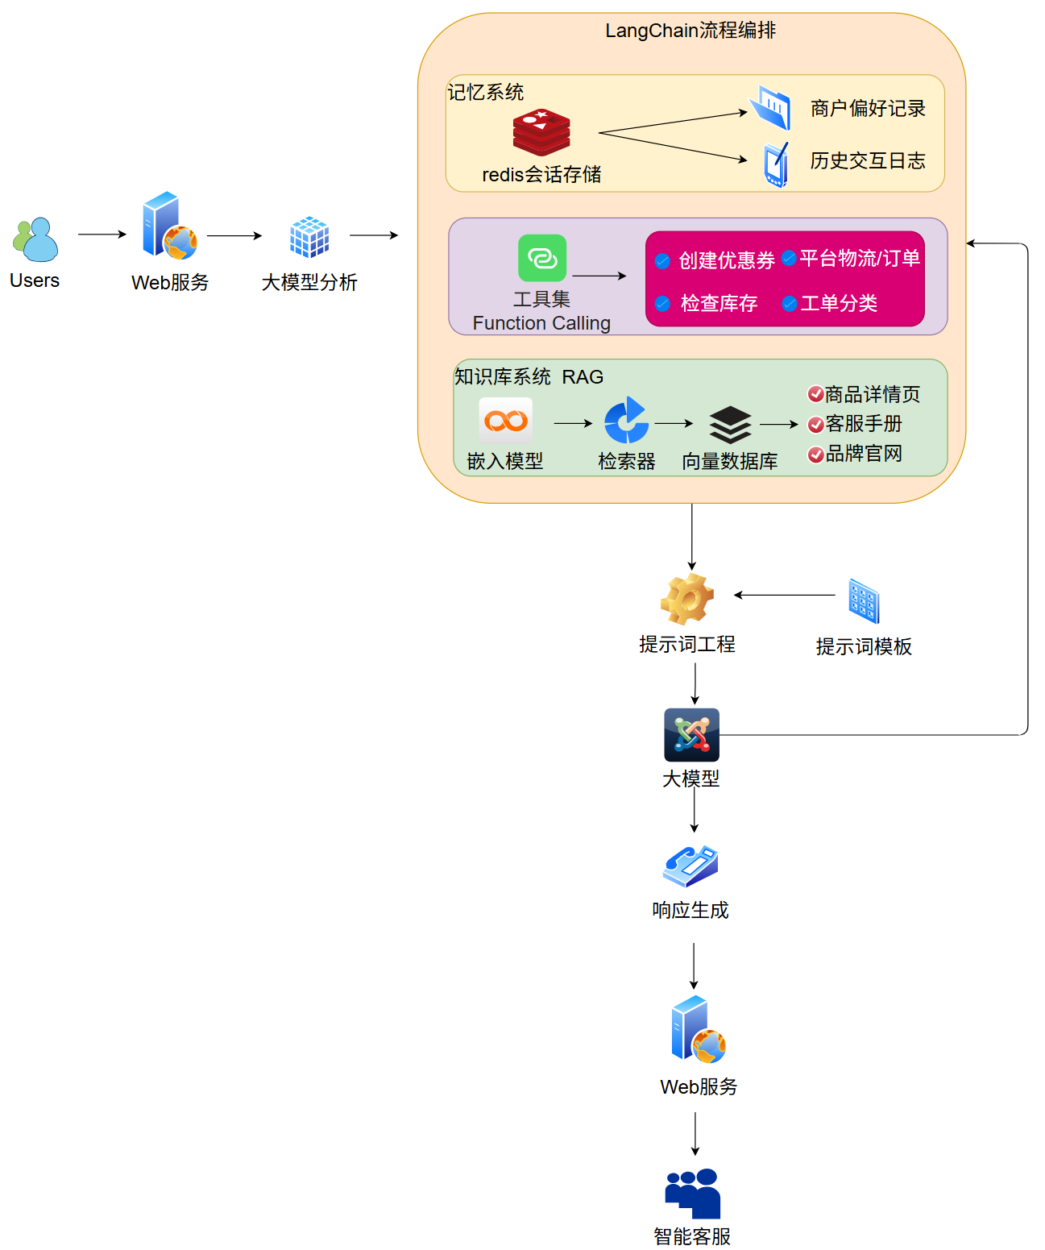
  - 关键技术细节
        - 电商知识库构建
本系统核心在于将分散的、多源异构的电商知识（平台规则、商品信息、教程文档、商户指南、常见问题库）整合为一个可智能检索的统一知识库。
from langchain_community.document_loaders import WebBaseLoader, UnstructuredFileLoader
from langchain_text_splitters import RecursiveCharacterTextSplitter
from langchain_openai import OpenAIEmbeddings
from langchain_community.vectorstores import FAISS
from langchain.tools.retriever import create_retriever_tool

# 1. 从多个来源加载数据 (伪代码示例)
loaders = [
WebBaseLoader("https://merchant-platform.com/help-center/rules"), # 爬取平台规则网页
UnstructuredFileLoader("./local_docs/merchant_guide.pdf"), # 加载本地商户指南
# ... 可以从数据库、API等更多来源加载
]
documents = []
for loader in loaders:
documents.extend(loader.load())

# 2. 将文档分割成块
text_splitter = RecursiveCharacterTextSplitter(chunk_size=1000, chunk_overlap=200)
docs = text_splitter.split_documents(documents)

# 3. & 4. 嵌入并存储到向量库 (使用开源嵌入模型示例)
embeddings = OpenAIEmbeddings(model="text-embedding-3-large")
vectorstore = FAISS.from_documents(docs, embeddings)

# 5. 创建检索器并将其封装为一个可供Agent调用的“工具”
retriever = vectorstore.as_retriever(search_kwargs={"k": 3}) # 检索最相关的3个片段
knowledge_base_tool = create_retriever_tool(
retriever,
"ecommerce_knowledge_search",
"搜索电商平台规则、商品管理指南和常见问题解答文档。输入应为具体问题。"
)
        - 商户服务工具集
开发了一系列专用工具，包括创建优惠券、检查库存、智能客服回复建议、自动工单分类等，全面提升商户运营效率。
from langchain.agents import tool
from some_merchant_sdk import MerchantAPI # 假设的商户平台API客户端

# 示例工具1：创建优惠券
@tool
def create_coupon_tool(discount_amount: int, coupon_type: str, validity_days: int):
"""为店铺创建并发布一个新的优惠券。输入应包括折扣金额、优惠券类型（如满减、折扣）和有效天数。"""
# 这里是实际的业务逻辑，调用电商平台的API
api = MerchantAPI(api_key="YOUR_KEY")
result = api.create_coupon(discount_amount, coupon_type, validity_days)
return f"优惠券创建成功！券ID: {result['id']}, 领取链接: {result['url']}"

# 示例工具2：检查库存
@tool
def check_inventory_tool(product_id: str):
"""根据商品ID查询该商品的当前库存水平。"""
api = MerchantAPI(api_key="YOUR_KEY")
inventory = api.get_inventory(product_id)
return f"商品 {product_id} 的当前库存为: {inventory['quantity']} 件。"

# 将所有工具组合成一个列表
tools = [knowledge_base_tool, create_coupon_tool, check_inventory_tool, ...]

# 将工具绑定给LLM，并创建Agent
from langchain.agents import create_tool_calling_agent
from langchain.agents import AgentExecutor
from langchain_openai import ChatOpenAI

model = ChatOpenAI(model="gpt-4o", temperature=0)
agent = create_tool_calling_agent(model, tools, prompt)
agent_executor = AgentExecutor(agent=agent, tools=tools, verbose=True)

# 使用Agent处理用户请求（模型会自动选择调用check_inventory_tool）
result = agent_executor.invoke({"input": "帮我查一下商品P12345还有多少库存？"})
print(result["output"])
        - 商户旅程记忆系统
为了实现连续、个性化的对话，我们设计了基于Redis的记忆系统，能够记住商户偏好、常用功能和历史问题，提供精准服务。
from langchain_community.chat_message_histories import RedisChatMessageHistory
from langchain_core.prompts import ChatPromptTemplate, MessagesPlaceholder
from langchain_core.runnables.history import RunnableWithMessageHistory

# 连接到Redis存储对话历史
def get_session_history(session_id: str):
return RedisChatMessageHistory(session_id, url="redis://localhost:6379")

# 定义提示模板，其中专门有一个位置用于存放历史消息
prompt = ChatPromptTemplate.from_messages([
("system", "你是一个专业的电商客服助手，请友好且专业地回答商户问题。"),
MessagesPlaceholder(variable_name="chat_history"), # 历史记录注入点
("human", "{input}"),
])

# 创建Chain
chain = prompt | model

# 将Chain包装成一个带有记忆功能的可运行对象
agent_with_memory = RunnableWithMessageHistory(
chain,
get_session_history, # 告诉它如何获取历史
input_messages_key="input",
history_messages_key="chat_history",
)

# 使用session_id来调用，实现记忆功能
config = {"configurable": {"session_id": "merchant_456"}} # 商户ID作为session_id
response = agent_with_memory.invoke(
{"input": "我之前咨询过的那个运费模板设置好了吗？"},
config=config
)
print(response)
# 助手会记得在这个session_id下的所有对话，并可以回答关于之前设置的运费模板的问题。
  - 项目成果
          - 客服效率提升：商户问题平均响应时间从人工1~2分钟缩短至15秒
          - 政策响应能力：实时捕捉几大电商平台政策变化，准确率96-97%
          - 运营优化：通过智能建议使商户营销活动转化率提升25-30%
          - 典型应用场景：
- "如何设置店铺满减活动" → 调取教程并引导操作
- "最近平台佣金政策有变化吗" → 实时查询并解释最新规则
- "记得我上周处理过类似订单问题" → 主动提供解决方案模板
  - 项目总结
我主导开发了一个能深度理解电商商户需求的智能对话助手，整个系统用LangChain搭框架，DeepSeek R1和Qwen 都可以做大脑，集成多个电商工具的开发与使用。它像专业的电商顾问一样知道什么时候查资料、什么时候调用工具、什么时候直接回答问题。
当商户问"如何提升店铺曝光率"，它能智能分析店铺数据并提供个性化建议；问"最新平台活动有哪些"，立即联网抓取最新信息并推荐参与策略。最实用的是记忆功能：商户第二次咨询时，它会主动说"您上周关注的直播带货功能现在已经全面开放，需要我帮您设置吗？"。系统采用电商平台官方数据构建知识库，DeepSeek 专门微调了电商术语理解能力，通过商户工作台直接赋能广大电商卖家。
- 商家AI助手-竞品调研报告生成（Dify）
  - 项目周期
1个月即可，且中间还干着其他项目。
  - 项目简介
基于Dify平台开发了一套商品深度调研报告自动生成系统，通过可视化工作流整合多平台数据采集、竞品分析、价格追踪、用户评论挖掘和多模型分析能力，实现了从用户输入商品关键词到完整深度调研报告的全自动化生产。
  - 核心功能
        - 智能商品信息采集
- 多电商平台数据采集（天猫、京东、亚马逊API集成）
- 竞品信息自动识别与追踪
- 价格历史数据抓取与分析
- 用户评论与口碑数据挖掘
        - 内容分析与处理
- 多模型协同竞品对比分析
- 价格趋势预测与可视化
- 用户情感分析与特征提取
- 市场容量与份额评估
        - 智能报告生成
- 自动生成商品调研报告大纲
- 多维度数据可视化展示
- 竞品对比矩阵自动生成
- 市场建议与策略推荐
        - 多格式输出
- Markdown、PDF格式报告输出
- 邮件自动发送功能
- 原始数据集导出
  - 技术架构
        - 开发平台：Dify可视化工作流引擎
        - workflow工作流核心组件
- 数据采集节点: 多平台API集成
- 处理节点：Python数据清洗器
- 分析节点：DeepSeek/OpenAI多模型协作
- 可视化节点：Echarts图表生成
- 报告节点：模板化报告生成器
        - 数据流：JSON格式数据管道
        - 集成服务
- 电商平台API接口
- 数据存储服务
- 多模型API调度
- 邮件SMTP推送服务
  - 实现流程图
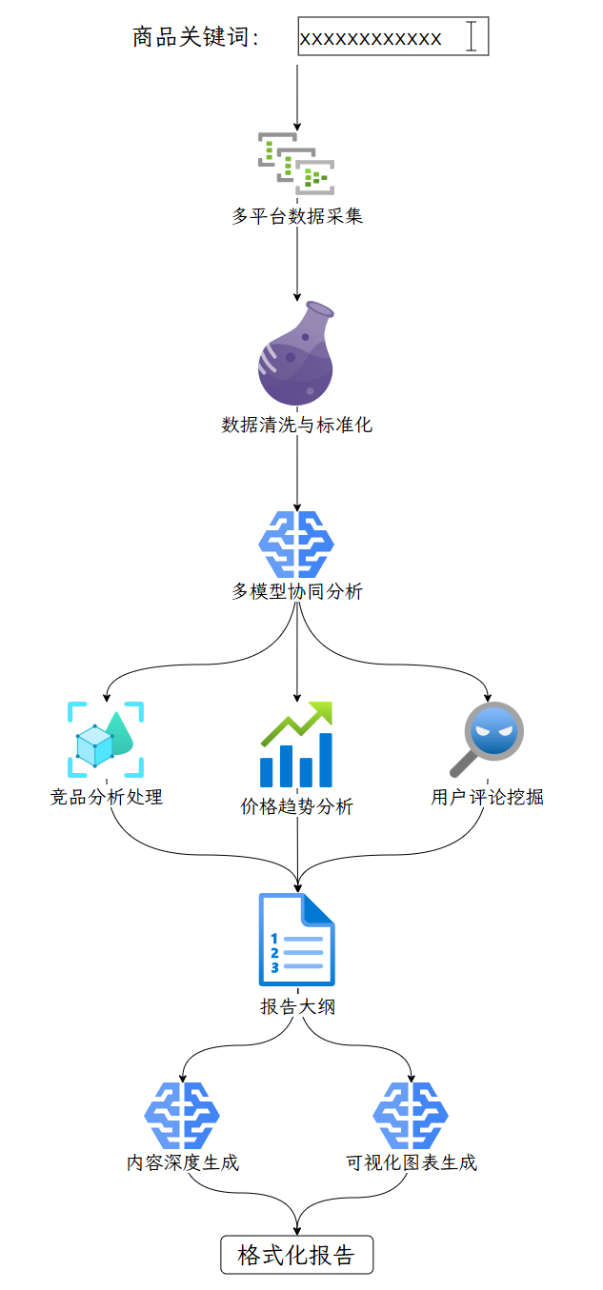
  - 关键实现细节
        - 模型分工策略
- 数据模型：销售数据预测与分析
- 情感模型：用户评论情感分析
- 生成模型：报告撰写与策略建议
- 可视化模型：数据图表生成
        - 数据处理管道
def process_product_data(raw_data):
# 数据去重与清洗
# 价格数据标准化
# 评论数据情感标记
# 竞品关系映射
return processed_data
        - 质量保证机制
- 数据准确性校验
- 内容相关性自动评估
- 重复信息过滤
- 异常值自动检测
  - 项目成果
        - 效率提升
- 报告生成时间：从5-10小时（人工搜集资料、撰写调研报告）缩短至15分钟内（由于网络问题工作流可能因超时而失败，需要重跑，此外，需要人工整理输出格式）
- 数据处理能力：每分钟处理20+网页内容
- 准确率：数据相关性90%以上
        - 质量指标
- 报告结构完整性: 91%
- 信息准确率: 88%
- 用户满意度: 4.6/5.0
        - 系统性能
- 平均响应时间: <5分钟
- 系统可用性: 98.5%
  - 技术亮点
        - 可视化工作流设计
- 拖拽式数据流编排
- 实时节点监控界面
        - 智能路由机制
- 基于数据质量自动路由
- 多平台智能调度
- 失败任务自动重试
        - 扩展性架构
- 模块化数据采集器
- 标准化API接口
- 插件式分析组件
  - 口语化项目阐述
在Dify平台上开发了一个智能商品调研系统，用户只需要输入商品名称，系统就能自动采集各大电商平台数据、分析竞品信息、追踪价格变化、挖掘用户评论，并生成深度的市场调研报告。通过可视化工作流整合了数据采集、清洗、分析和报告生成多个环节，使用多模型协作确保报告质量。系统能在15分钟内完成原本需要几天的人工调研工作，为电商决策提供数据支持。
  - 项目规模
- 处理能力: 日均生成报告50+，处理商品页面1000+
- 工作流复杂度: 12个核心节点，20+配置参数
- 集成服务: 8+电商平台API集成
- 覆盖品类: 50+商品品类支持
- 掌柜问数(LangGraph)
  - 项目周期
- 总计近2个月：
- 基础架构与环境配置：1周
- 元数据知识库构建：3周
- 问数智能体搭建：2周
- 测试、优化与文档：2周
  - 技术栈
- 后端框架：FastAPI
- 数据库：MySQL（业务数据）
- 向量存储：Qdrant
- 全文检索：Elasticsearch
- Agent框架：LangGraph（状态图编排）
  - 功能介绍
掌柜问数是一个基于自然语言处理与数据分析技术的智能数据服务系统，面向数据仓库应用场景，旨在帮助用户通过对话方式高效获取数据仓库中的数据洞察。用户无需掌握复杂的查询语法，即可用自然语言提出问题，系统自动完成对数据仓库数据的理解、计算分析与结果可视化，大幅提升数据使用效率，降低数据分析门槛，助力业务决策智能化。
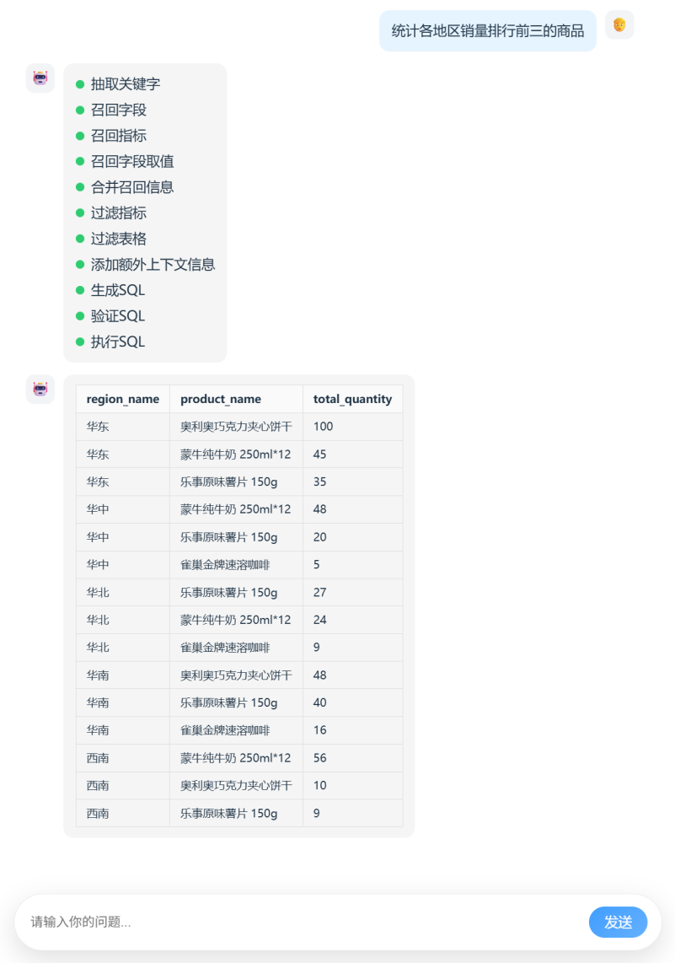
  - 项目架构
    - 概述
本项目以数据仓库的元数据为核心，使用 MySQL 存储结构化元数据信息，结合 Qdrant 构建语义向量索引、Elasticsearch 构建全文索引，形成统一的元数据知识库。查询过程中，系统首先根据用户自然语言问题进行多路召回，筛选相关表、字段及指标定义，再将元数据信息与用户问题共同输入大模型生成 SQL，最终完成自动查询与结果返回，确保生成结果的准确性与可控性。
完整的项目架构如下图所示：
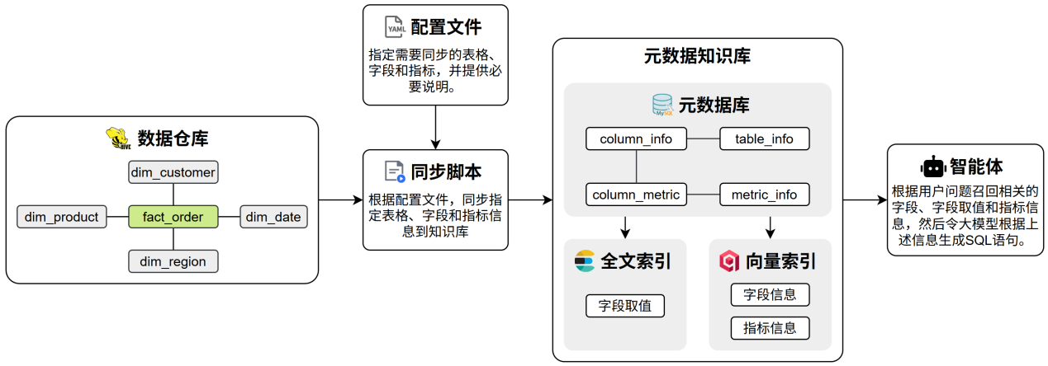
    - 元数据知识库
元数据知识库作为数据仓库的语义基础设施，用于集中管理和高效检索表结构、字段定义、字段取值示例及复杂指标说明等元数据信息，支撑后续的SQL 生成。
完整的元数据统一存储于 MySQL 数据库中，并对其中部分关键信息构建向量索引和全文索引，以提升语义召回与关键词召回的效果。
      - 元数据库
元数据库共有如下四张表，用于存储完整的元数据信息，包括数据仓库的表格信息、字段信息和指标信息。
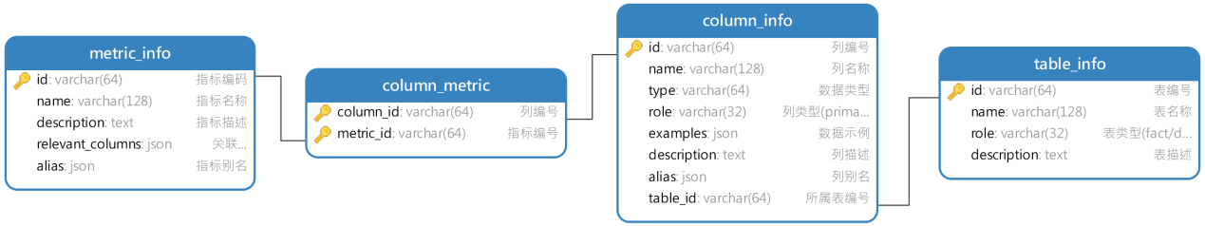
各表具体内容示例如下：
      - 向量索引
向量索引主要用于对column_info（字段信息）和metric_info（指标信息）进行语义召回。
- column_info
column_info中，需要建立向量索引的字段如下图所示：
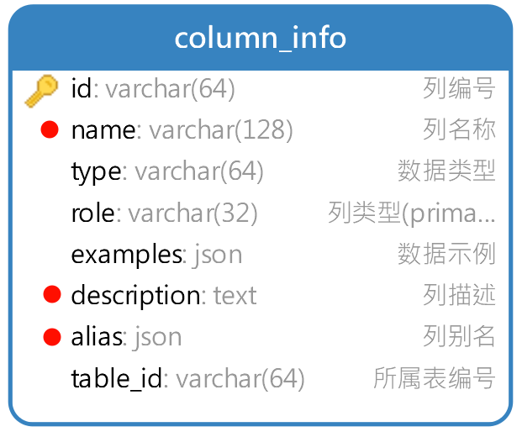
具体示例如下图所示：
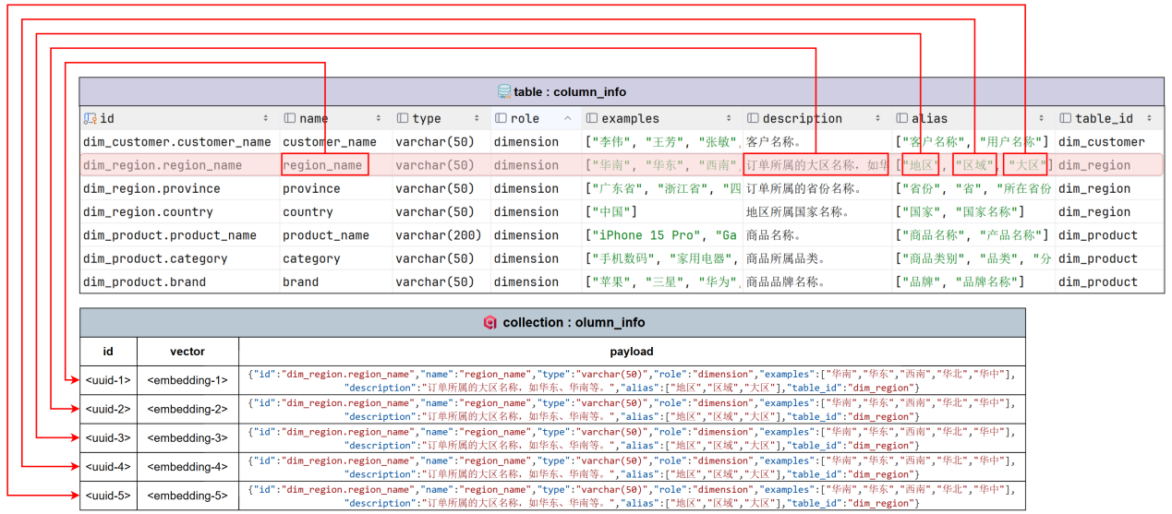
- metric_info
metric_info中，需要建立向量索引的字段如下图所示：
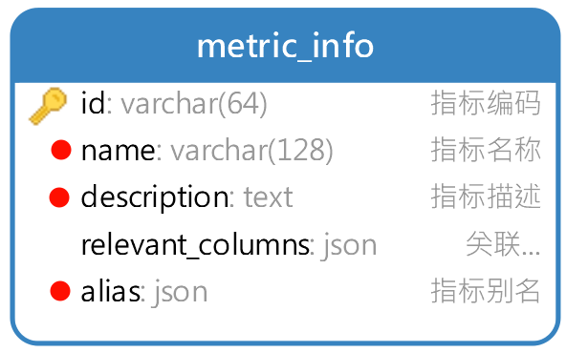
具体示例如下图所示：
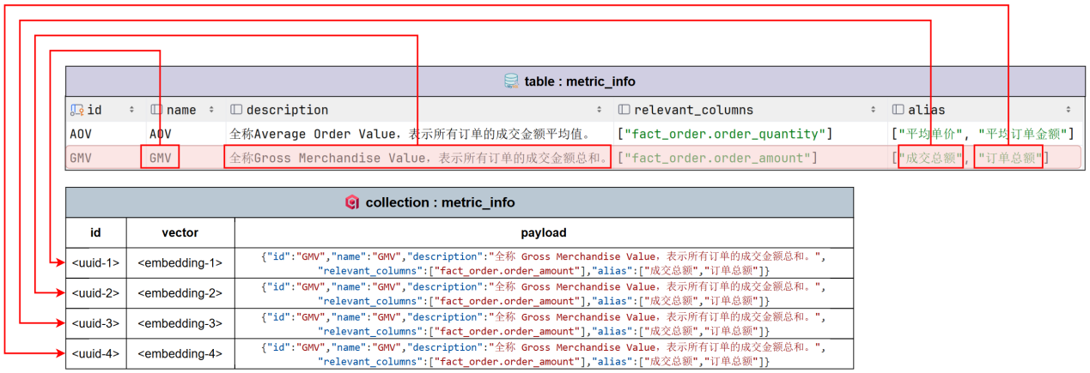
      - 全文索引
全文索引主要用于对字段取值进行检索与匹配，建立全文索引的主要是数据仓库中的各种维度表中的维度字段，具体字段如下图所示：
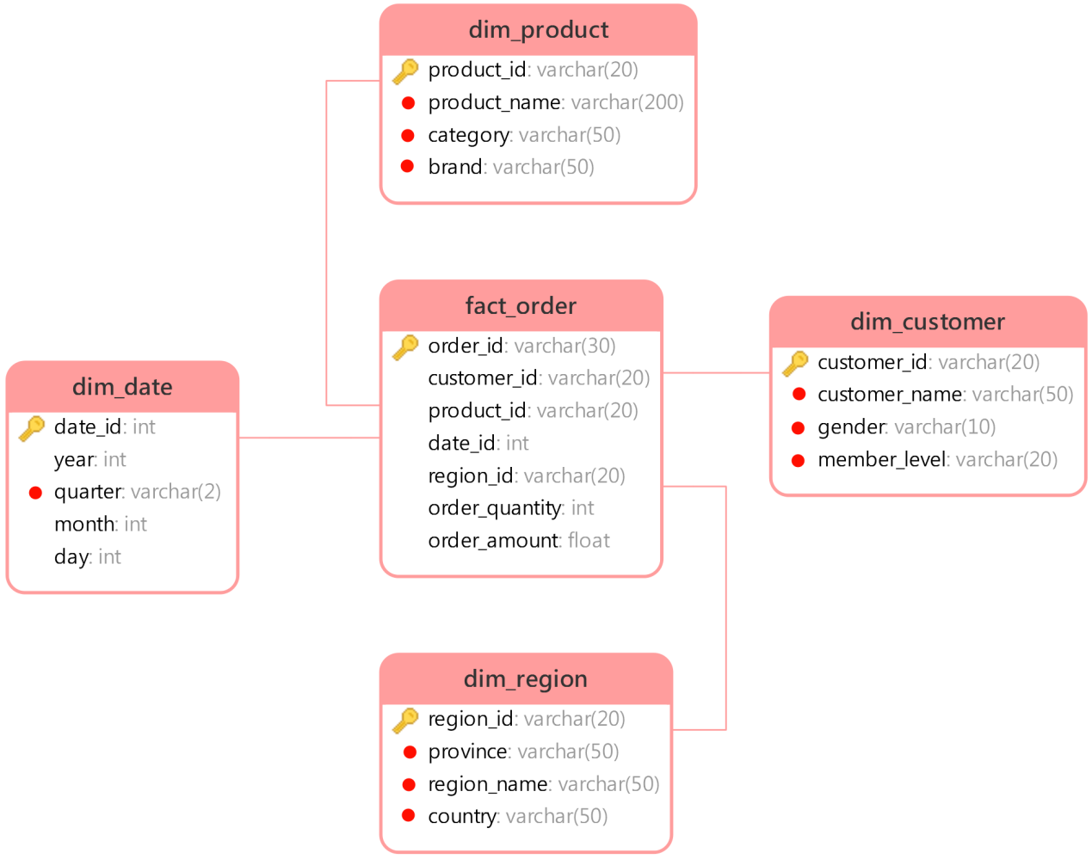
具体示例如下图所示：
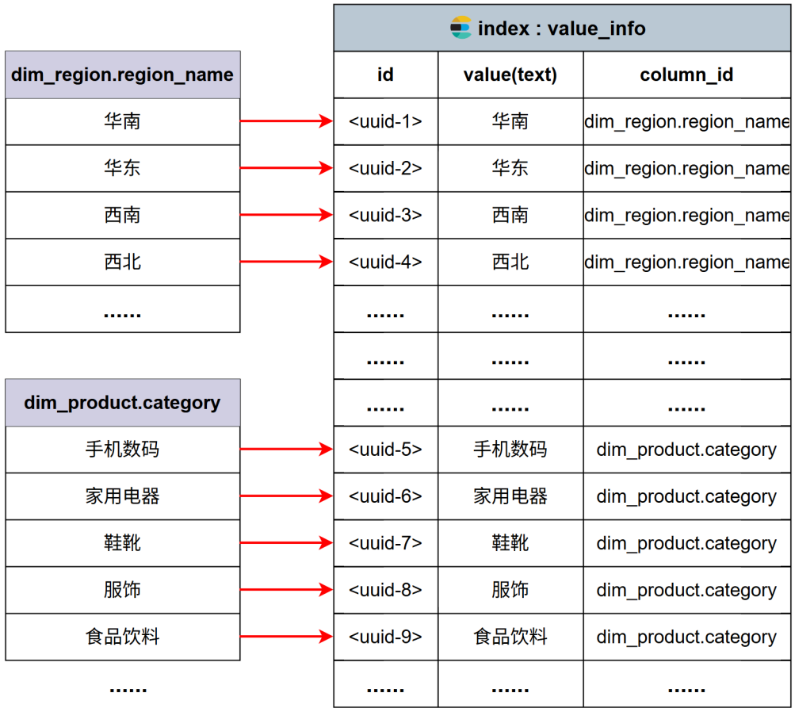
    - 问数智能体
问数智能体主要基于Langgraph进行开发，具体结构如下图所示：
  - 项目串讲
这个问数智能体项目，本质上其实就是 NL2SQL。
也就是把用户用自然语言提的问题，交给大模型自动生成 SQL 查询语句。

要让模型把 SQL 写对，必须提前告诉它两类非常关键的信息：
数据仓库里有哪些表、字段
一些复杂的业务指标到底是怎么计算的
否则模型根本不知道该查哪张表、用哪些字段、指标怎么算。

但问题是:
数据仓库里的表和指标非常多，不可能一股脑全部丢给模型。
给太多信息，模型反而会被干扰，SQL 更容易写错。

所以这个项目真正的难点其实是：
如何从海量的表信息和指标信息中，精准筛选出“对当前问题最有帮助”的那一小部分，再交给大模型。

这里我们借鉴了 RAG 的思想，为整个数据仓库专门设计了一套 元数据知识库。
这个知识库里，存的不是业务数据，而是：表信息、字段信息和指标信息
为了方便检索，我们同时给它建立了：
向量索引（做语义召回）
全文索引（做文本召回）

在查询的时候，系统会先根据用户的自然语言问题做多路召回，筛选出相关的表、字段和指标定义，然后把这些元数据信息和用户问题一起交给大模型生成 SQL。这样就能保证模型是在“充分理解数据仓库结构”的前提下写 SQL，准确率会高很多。

下面我重点讲一下这个元数据知识库是怎么设计的。
完整的元数据是存储在 MySQL 里的，主要分三块：表信息、字段信息、指标信息。

表信息包括：
表名
表的角色（事实表还是维度表）
表的业务描述

字段信息包括：
字段名
字段别名
字段类型
字段角色（维度、度量、主键、外键）
字段的业务描述
以及一些字段取值示例

指标信息包括：
指标名
指标别名
指标的业务描述
以及这个指标依赖哪些字段

接着，我们对字段信息和指标信息都建立了向量索引，索引的内容主要是名称、别名和业务描述，方便通过语义去召回。

除此之外，还有一个很关键的点：
我们对常用维度字段的取值也建立了索引。
因为有些查询，是必须用到具体维度值的，比如：
“统计一下华北地区的销售总额”，SQL 里就一定要出现“华北地区”这个具体的值。
这里我们用的是全文索引，而不是向量索引。
因为字段取值更偏向文本匹配，而不是语义匹配。

以上，就是整个元数据知识库的设计。

接下来我讲一下查询流程，这个流程是用 langgraph 来编排的。
当用户提问后，第一步我们会先做关键词提取，主要是去掉一些无用词，比如停用词、语气词，让后续检索更精准。

然后根据这些关键词，分别去召回：
字段信息
指标信息
字段取值

召回之后，会做一次信息整合，大概的逻辑是：
如果召回了某个指标，就把这个指标相关的字段也补充进来
如果召回了某个字段取值，就把它加入到对应字段的示例里
最后再按“表”把字段分组整理

整理好之后，我们没有直接交给大模型，而是又做了一次精筛。
这一步是用大模型来做判断：哪些信息是真正有用的。
经过这一步之后，就得到了生成 SQL 所需的最小充分上下文。

然后才把：用户问题 + 精筛后的表信息 + 指标信息，一起交给大模型去生成 SQL。

SQL 生成之后，我们还会通过 EXPLAIN 做一次校验，如果语法有问题，会把报错信息再交给大模型做自动修正

确认没问题之后，才真正执行 SQL
以上，就是整个智能问数从提问到最终生成并执行 SQL的完整流程。
- 智能客服系统（LangGraph）
  - 项目周期
- 2人团队，总计约6个月。
- 需求分析与技术选型1周
- 环境搭建与系统开发8周
- 测试与部署1周
- 基础任务流开发与集成2周
- GraphRAG流程开发1周
- 集成与调试1周
- LLM微调数据准备2周
- LLM微调与评估1周
- 模型部署与测试2周
- 更多任务流扩展4周
  - 技术栈
- 后端框架：FastAPI+Uvicorn
- 数据库：MySQL（业务数据）
- 图数据库：neo4j
- ORM：SQLAlchemy
- 向量检索：Sentence-transformers
- CLI配置：Click
- LLM集成：LangChain
- 实时双向通信：WebSocket
- Agent框架：LangGraph（状态图编排）
  - 功能介绍
基于LLM驱动的多轮对话系统和知识图谱构建的智能电商客服系统，主要有以下功能：
提供任务型对话，根据预设流程进行对话，通过多轮对话交互帮助用户完成特定任务，如物流、订单、售后相关业务流程等。
提供知识库问答对话，基于知识图谱和GraphRAG，支持售前产品咨询的复杂问题和多跳推理。
支持话题切换和闲聊，接入LLM支持用户的非业务对话，并对回复内容做出严肃限制，避免涉及敏感内容的回复。
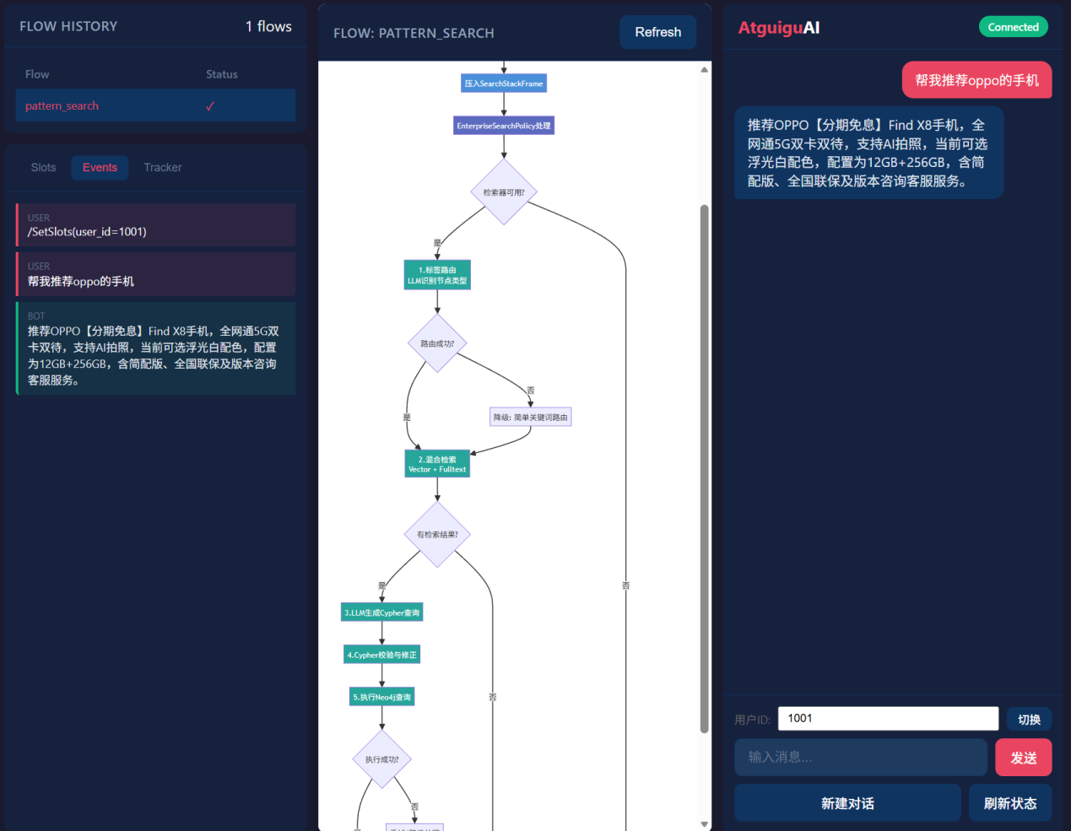
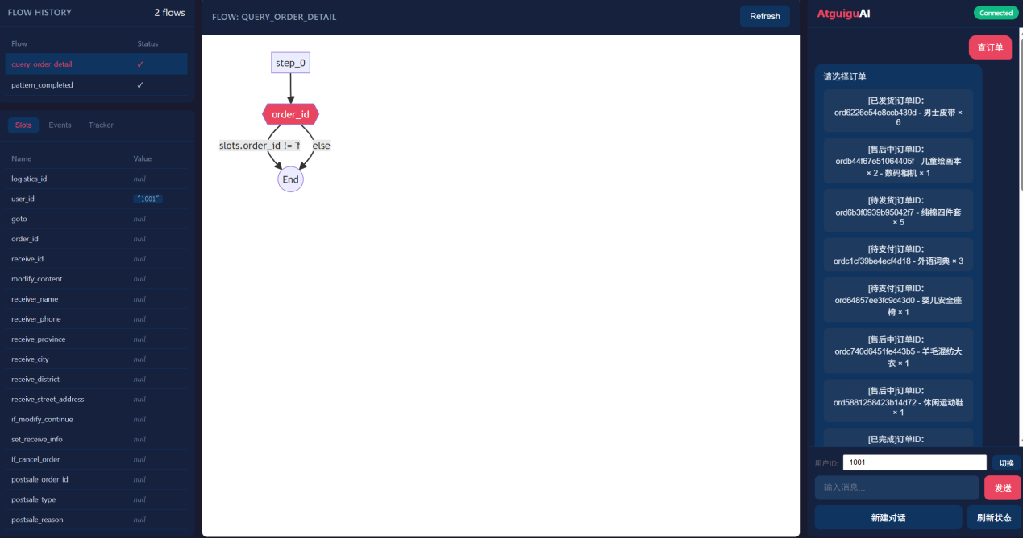
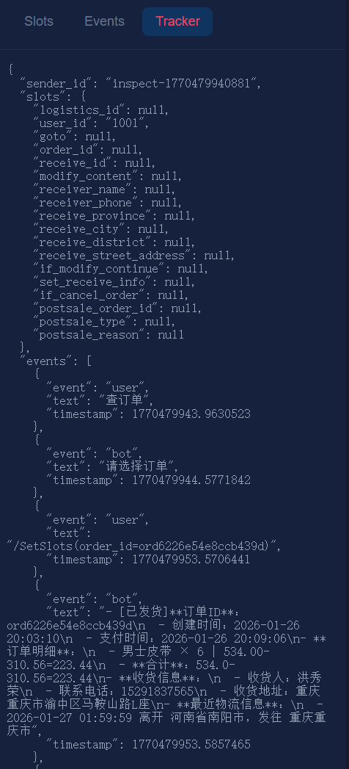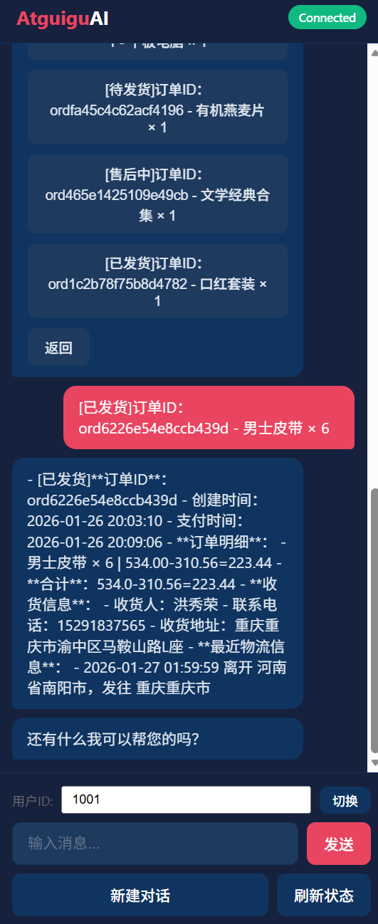
  - 项目架构
    - 总体架构
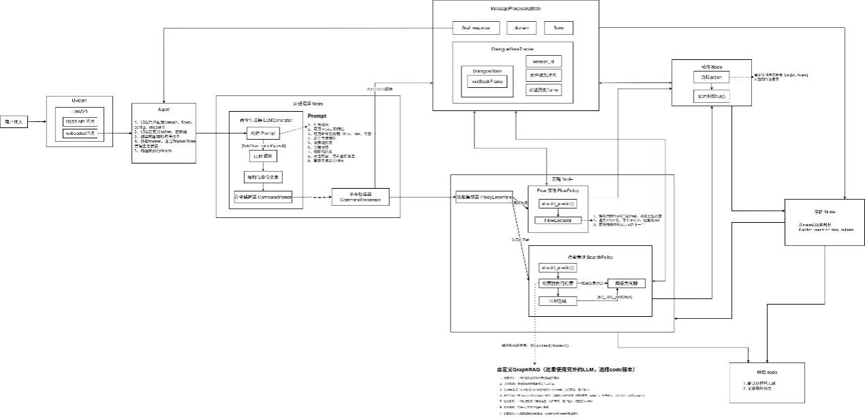
    - 生成“命令生成模型”的微调数据
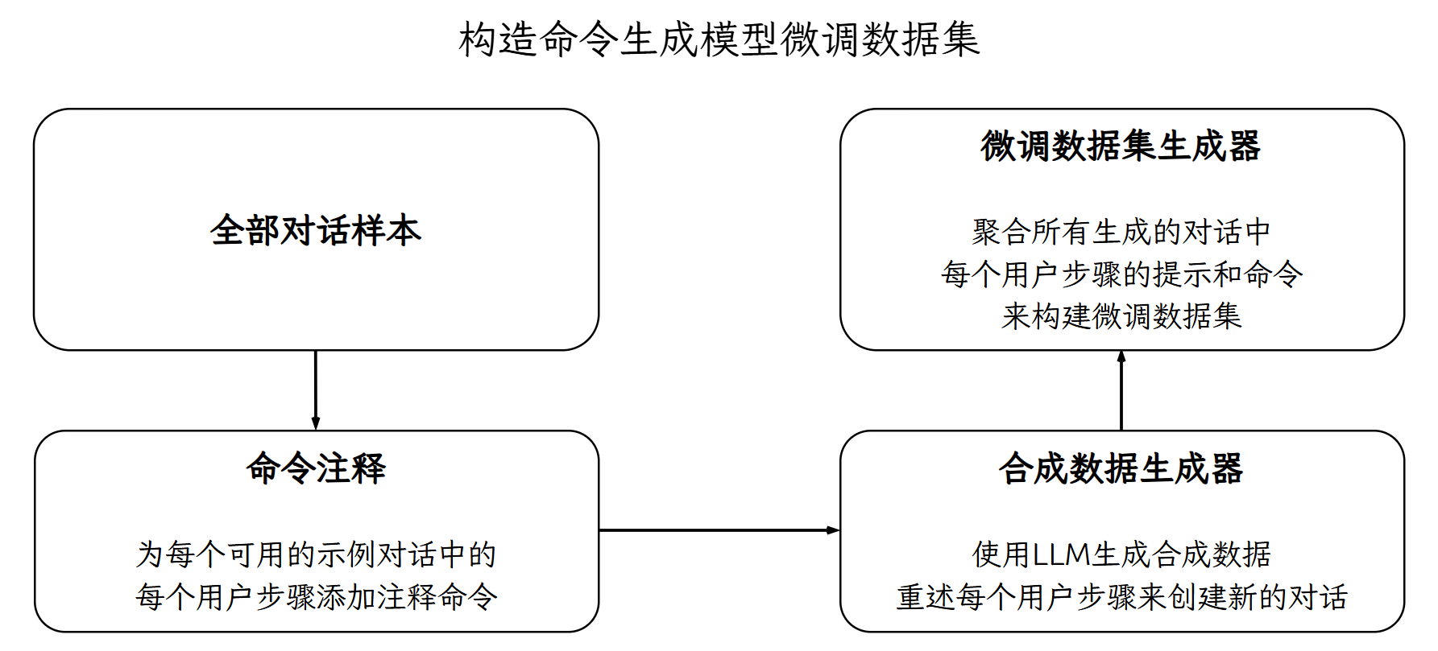
准备覆盖重要对话流程的端到端测试数据，准备命令生成微调数据集。
    - 命令生成模型微调与部署
      - 数据集
覆盖高频步骤路径与边界场景（如模糊意图、多意图、口语化表达等）。
共计约1万条样本，按8：2划分训练集和验证集。
训练集：8000条左右。
验证集：2000条左右。
      - 模型训练
预训练模型 | Qwen3-8B
超参数 | 最大序列长度 | 4096
超参数 | 训练轮次 | 3
超参数 | LoRA | 秩r | 16
超参数 | LoRA | 目标模块 | 注意力和MLP部分
超参数 | LoRA | 缩放系数α | 16，与r相等
超参数 | LoRA | Dropout概率 | 0
超参数 | LoRA | 不微调bias
超参数 | LoRA | 不使用秩稳定LoRA
超参数 | 优化器 | 8bit-AdamW
超参数 | 学习率 | 2e-4
超参数 | 权重衰减 | 0.01
超参数 | 每设备训练批次大小 | 2
超参数 | 梯度累计步数 | 8
超参数 | 每设备验证批次大小 | 4
超参数 | 训练多少步后验证一次 | 50
训练策略 | 量化 | 4bit
训练策略 | 启用梯度检查点以节省显存
训练策略 | 精度配置 | 优先bf16，如果不支持bf16则使用fp16
训练策略 | 学习率预热 | 总步数的5%
训练策略 | 学习率衰减 | 余弦衰减
训练环境 | 设备 | V100 32G单卡
训练环境 | 框架 | Unsloth+Transformers
训练时长 | 3小时（训练2小时+验证1小时）
训练结果 | 初始损失值 | 2.4
训练结果 | 最终验证集损失值 | 1.0
模型部署 | vllm部署
模型部署 | 最大序列长度 | 4096
模型部署 | 显存占用 | 20G左右（V100，不量化）
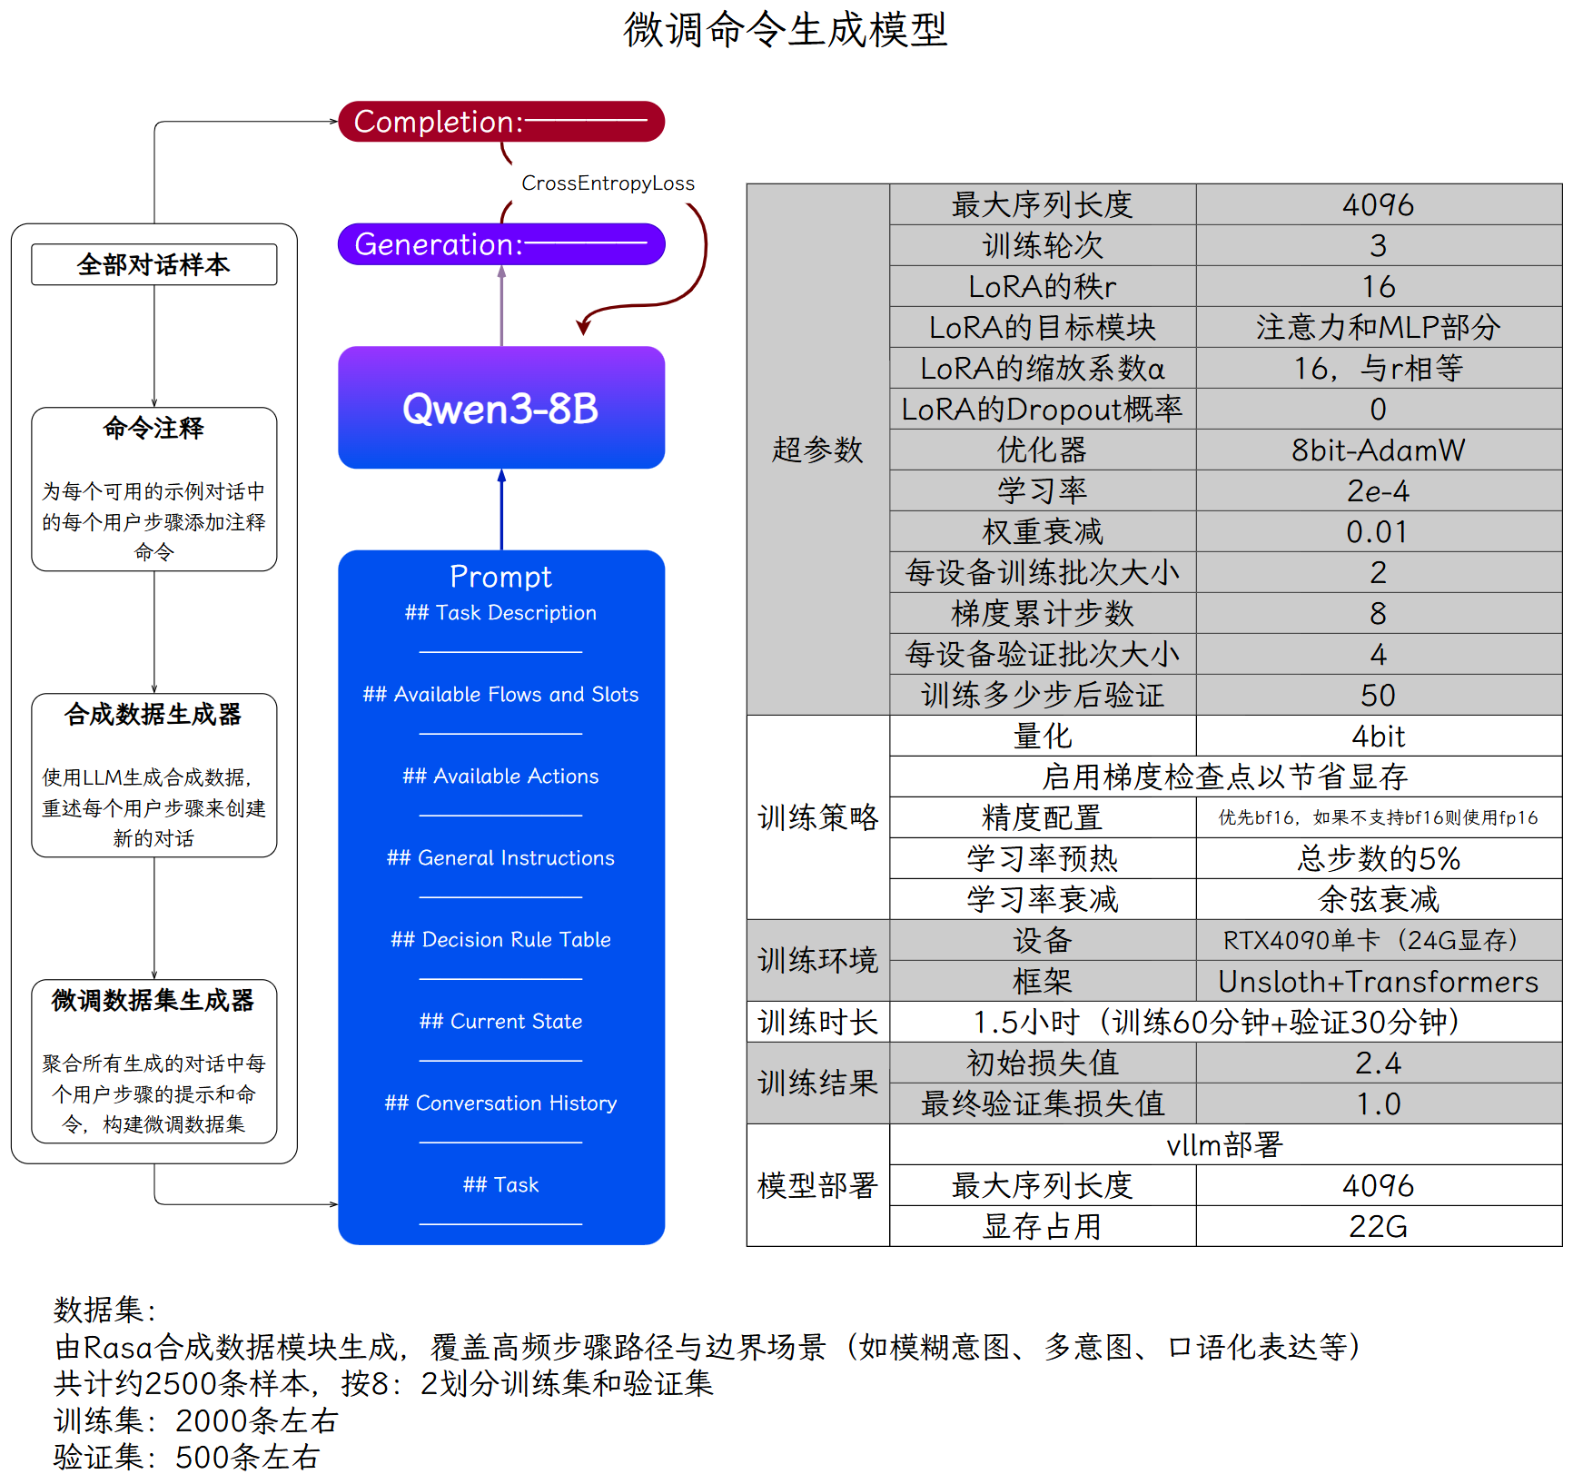
    - 信息型对话（GraphRAG）
LLM根据Prompt从用户输入中提取入口节点实体和其对应的类型。
获取入口节点实体和标签之后，使用混合检索从Neo4j中检索出若干候选入口节点。
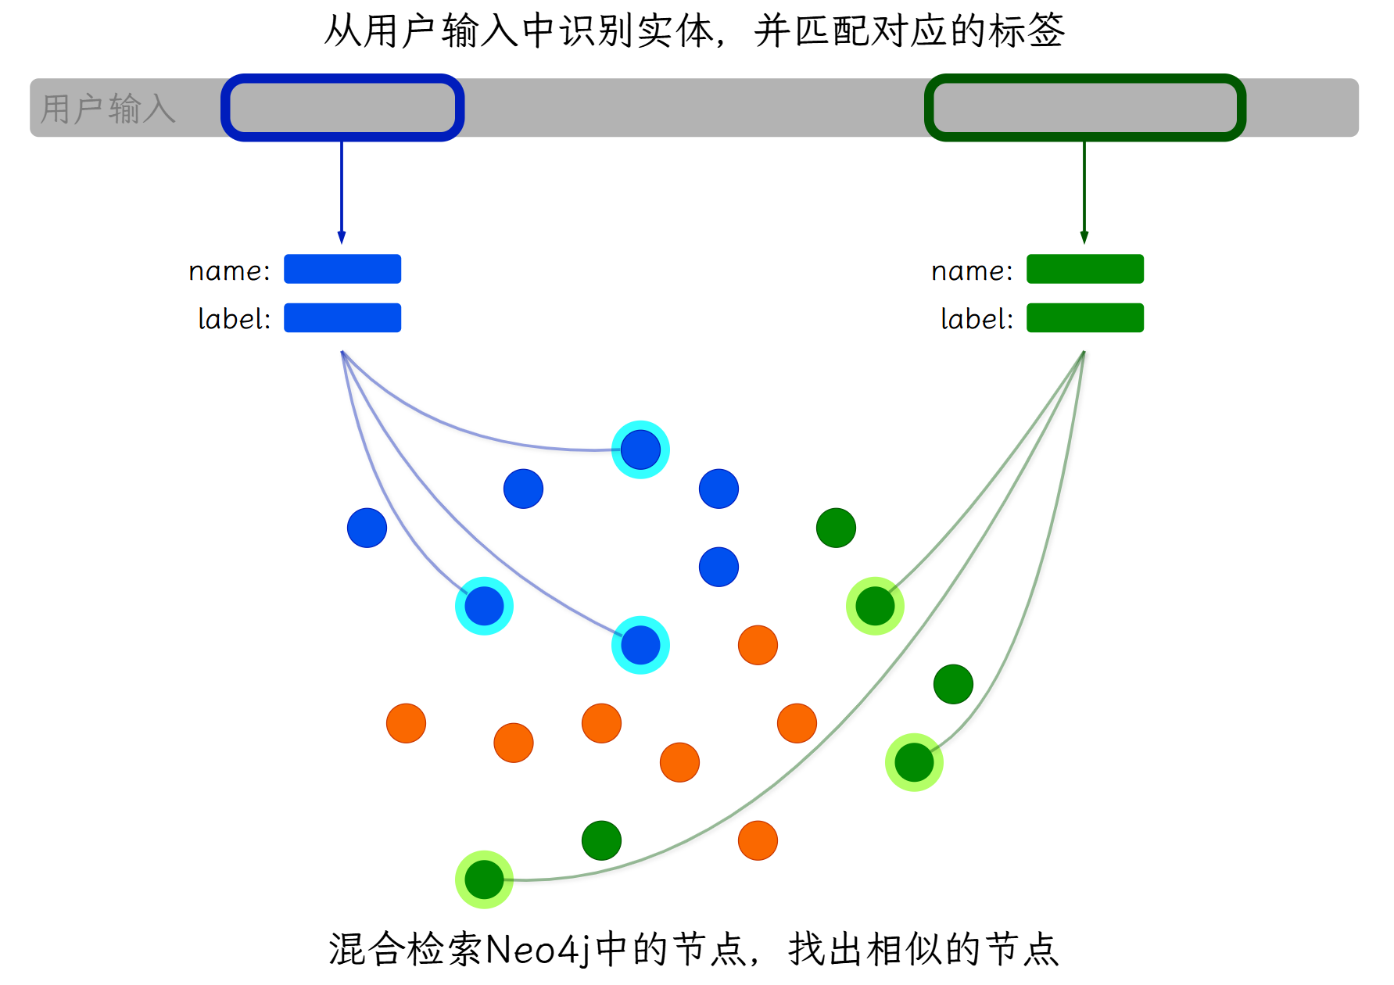
LLM根据用户输入、候选入口节点、Neo4j的schema信息，生成Cypher查询语句。
将生成的Cypher语句交给LLM进行验证，返回Cypher中的存在的语法与逻辑错误。
LLM根据验证出的错误信息对Cypher进行修正，得到最终的Cypher语句。
执行查询语句，将查询结果返回LLM作为上下文参考。
LLM根据用户输入和上下文参考生成回复。
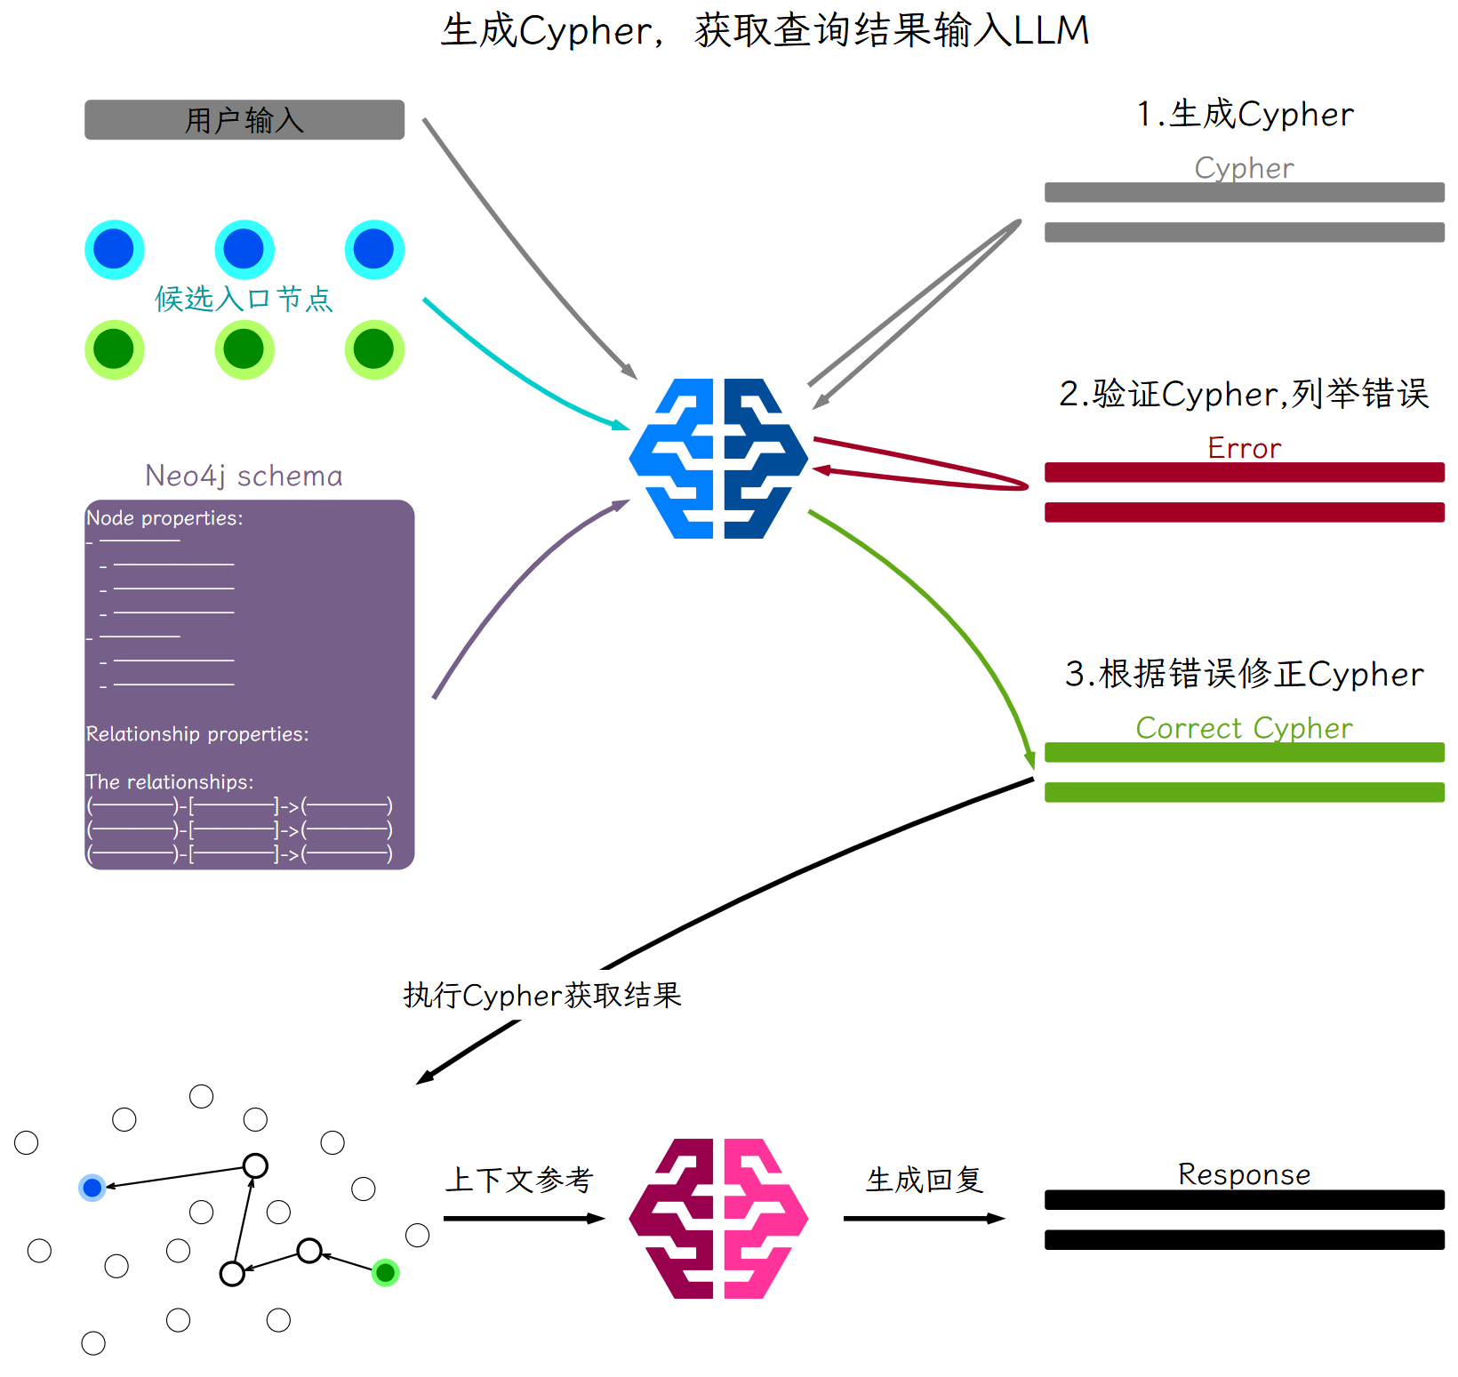
  - 项目串讲
这个智能客服项目，本质上是一个基于大语言模型的多轮对话系统，支持任务型对话、知识型对话、闲聊型对话。
它的核心能力是：把复杂的客服业务流程，通过配置文件定义好，然后让大模型理解用户意图，自动执行这些流程。
整个系统最关键的设计思想是：不让大模型直接生成回复，而是让它生成"命令"，由系统来执行这些命令。
这样做的好处是，既能利用大模型强大的理解能力，又能保证业务流程的可控性。
但问题是：
怎么让大模型知道该生成什么命令？
怎么管理复杂的多轮对话状态？
怎么在对话过程中灵活切换不同的业务流程？
这个项目真正的难点其实是：
如何设计一套机制，让系统既能处理结构化的业务流程（比如订单查询、物流跟踪），又能灵活应对开放式的问答和闲聊。
下面我重点讲一下这个系统是怎么解决这些问题的。
        - 一是核心设计：LangGraph 图式编排
整个对话处理流程，是用 LangGraph 编排成一个图。
图里有 5 个核心节点：understand（理解）、policy（决策）、action（执行）、guard（守护）、response（响应）。
当用户发来一条消息，系统会：
          - understand 节点：把用户的话交给大模型，让它生成结构化命令
          - policy 节点：根据命令决定下一步要执行什么动作
          - action 节点：执行具体的动作（比如查数据库、调API）
          - guard 节点：检查是否还有命令没执行完，如果有就跳回 policy 继续
          - response 节点：把所有执行结果整理成消息，返回给用户
这个图的精妙之处在于：policy 和 action 之间可以循环多次。
比如用户说"我要查物流，订单号是12345，顺便帮我改个地址"，大模型会一次生成 3 条命令，系统会依次执行这 3 条命令，直到全部完成。
        - 二是 Tracker：对话的记忆体
Tracker 是整个系统的状态管理核心。
每个用户都有一个会话级别独立的 Tracker，里面记录了：
- 槽位值（比如 order_id=12345、receiver_name=张三）
- 对话历史（用户说了什么、系统回了什么）
- 对话栈（当前在执行哪个流程、执行到哪一步了）

          - 为什么需要对话栈？
因为对话是会中断和嵌套的。
          - 举个例子：
用户在查物流（Flow A），中途突然问"你们客服电话是多少"（知识检索），回答完之后要继续查物流。
这时候系统会先把 Flow A 压栈，然后处理知识检索，检索完了弹栈，回到 Flow A 继续。
对话栈让系统能够自然地处理对话中断、嵌套、回退，这是传统状态机很难做到的。
        - 三是Flow：把对话流程配置化
Flow 是这个系统最核心的机制。
一个 Flow 就是一个业务流程，用 YAML 文件定义，包含多个步骤。
比如订单查询的 Flow，会定义像如下的步骤：
          - 收集订单号（如果用户没说，就问他要）
          - 查询订单（调用自定义的 action_query_order）
          - 根据订单状态，决定是显示物流信息还是显示订单状态

Flow 支持很多高级特性：
- 条件分支：根据槽位值决定走哪个分支
- 嵌套调用：一个 Flow 可以调用另一个 Flow（比如售后流程里调用地址修改流程）
- 动态跳转：根据业务逻辑动态决定下一步

关键是，这些都是通过配置文件定义的，不需要写代码。
要新增一个业务流程，只需要写一个 YAML 文件就行了。
        - 四是命令生成：怎么让大模型知道该干什么
这是最核心的部分。
系统会给大模型构建一个超级详细的 Prompt，里面包含：
- 当前对话状态（有哪些槽位、活跃的 Flow 是什么、对话历史）
- 可用的 Flow 列表（每个 Flow 能干什么）
- 可用的命令类型（StartFlow、SetSlot、Answer、CancelFlow 等）
- 决策规则（什么情况下用什么命令）

大模型根据这个 Prompt，生成结构化的命令。
比如：
StartFlow(flow_order)
SetSlot(order_id, "12345")

然后系统会解析这些命令，依次执行。
这里有个很巧妙的设计：Prompt 里会动态裁剪内容。
因为 Flow 可能有很多个，槽位也可能有很多个，全部塞进 Prompt 会超长。
所以系统会根据当前上下文，只保留最相关的 Flow 和槽位。
这样既能给大模型足够的信息，又不会超出 token 限制。

        - 五是策略决策：FlowPolicy 和 EnterpriseSearchPolicy
          - 系统有两个核心策略：
- FlowPolicy：如果当前有活跃的 Flow，就执行 Flow 的下一个步骤。
这个策略优先级最高，因为 Flow 是明确定义的业务流程，必须优先保证执行。
- EnterpriseSearchPolicy：如果没有活跃的 Flow，就从知识库检索答案，这个策略处理知识和型问答。
          - 两个策略是互补的：
- 结构化的任务用 Flow 处理，保证业务逻辑的准确性
- 知识型的问答用检索处理，灵活应对各种问题
策略集成器会按优先级选择最合适的策略，如果都不行，就返回"我没听懂"。
        - 六是Action：怎么对接外部系统
Action 是系统与外部世界交互的桥梁。
当需要查数据库、调 API、执行业务逻辑时，就需要写一个自定义 Action。

比如查询订单的 Action：
可以定义一个Action ，继承抽象基类，实现run函数：
- 读取 Tracker 里的槽位值
- 调用数据库或 API
- 修改槽位值
- 返回响应消息
系统启动时会自动扫描 `actions/` 目录，把所有 Action 注册进来，不需要手动配置。
        - 七是多通道接入：REST、WebSocket、控制台
系统支持多种接入方式：
REST API：提供标准的 HTTP 接口，可以集成到任何前端
WebSocket：实时双向通信，适合需要即时反馈的场景。比如客服系统，需要实时推送订单状态变化。
Inspect 调试页面：Web 可视化界面，可以：
- 查看对话栈的变化
- 查看每一步生成的命令
- 手动修改槽位值
- 重放历史对话
这个调试页面对开发非常有用，能直观地看到系统内部是怎么运行的。
        - 八是CLI 工具：从初始化到部署
系统提供了一套完整的命令行工具：
- init：初始化项目，生成目录结构和配置文件
- train：训练模型，把 Flow 定义、对话样本打包成模型文件
- run：启动服务，提供 REST API 和 WebSocket 接口
- inspect：启动调试页面，可视化查看对话流程
整个流程非常顺畅：init 创建项目 → 编写 Flow 和 Action → train 打包模型 → run 启动服务 → inspect 测试调试 → run正式启动。

这个系统的核心设计思想就三点：
          - 命令驱动：大模型生成命令，系统执行命令，既灵活又可控
          - Flow 配置化：业务流程用 YAML 定义，不用写代码，易维护易扩展
          - 对话栈管理：用栈结构管理对话上下文，自然处理中断和嵌套
        - 技术亮点：
- LangGraph 图式编排，让流程清晰可控
- Tracker 统一状态管理，避免状态不一致
- 多策略融合决策，灵活应对不同场景
- 自动发现和注册机制，开发体验友好
- 完整的工具链支持，从开发到部署一站式
对于开发者来说，这个框架提供了一个强大的基础设施，可以快速构建各种对话应用。
无论是客服机器人、任务助手、还是知识问答系统，都能轻松实现。

- 商品图谱项目（Neo4j）
  - 项目周期
- 2人团队，总计约2.5个月。
- 需求分析与架构设计2周
- 数据管道搭建与调试3周
- 实体抽取模块开发与测试2周
- 索引构建与应用层开发1周
- 部署与测试2周
  - 功能介绍
商品知识图谱基于Neo4j图数据库构建，包含SKU、SPU、品类、品牌以及各种属性信息。
数据的主要来源是业务数据库中的结构化数据，以及部分非结构化数据，实现了图谱与业务数据库数据的实时同步。
为方便上层应用，为图谱中的数据构建了全文索引和向量索引，以支持全文检索和语义检索。
完整架构如下图所示：
  - 实现流程
    - 数据建模
      - 业务数据库
业务数据库中的数据模型如下图所示：
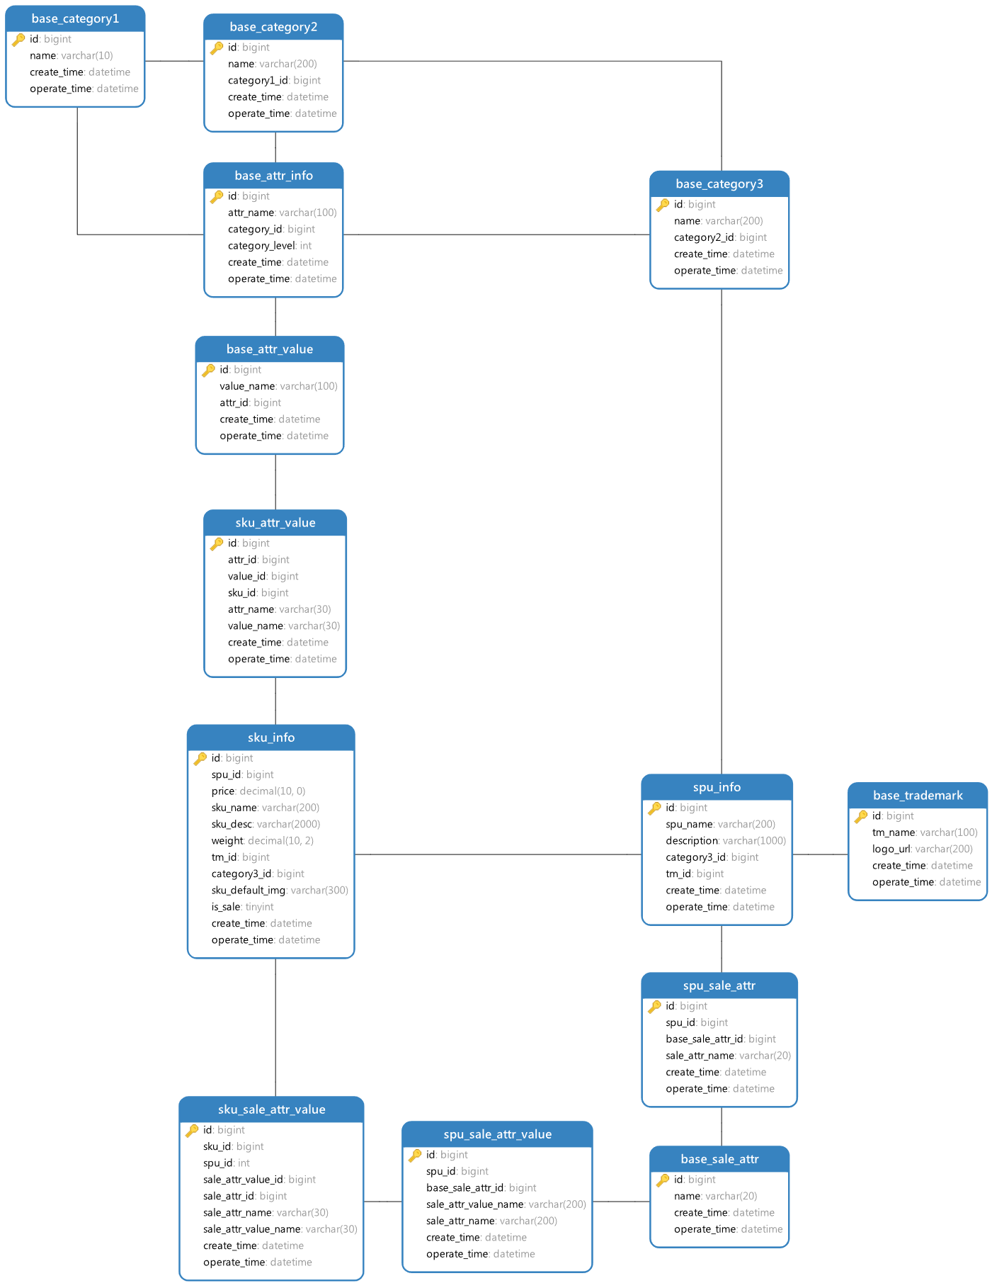
模型原文件如下：
      - 图数据库
图数据库中的数据模型与业务数据库基本保持一致，如下图所示
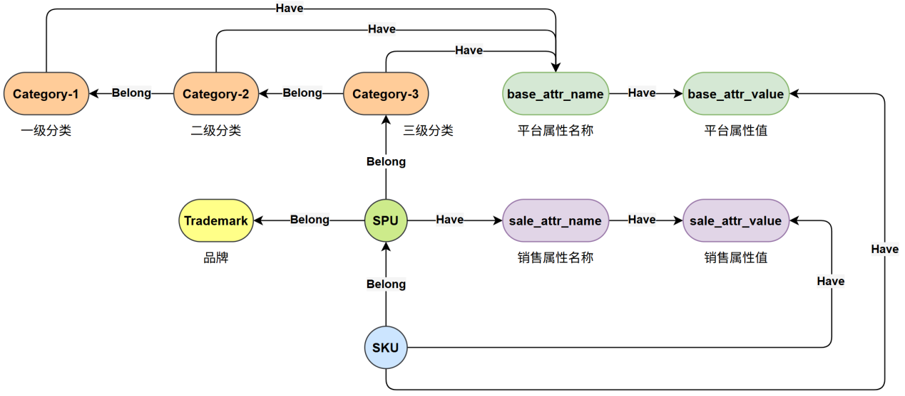
    - 数据同步
为保证数据的时效性，搭建了一条数据的实时同步通道，如下图所示。
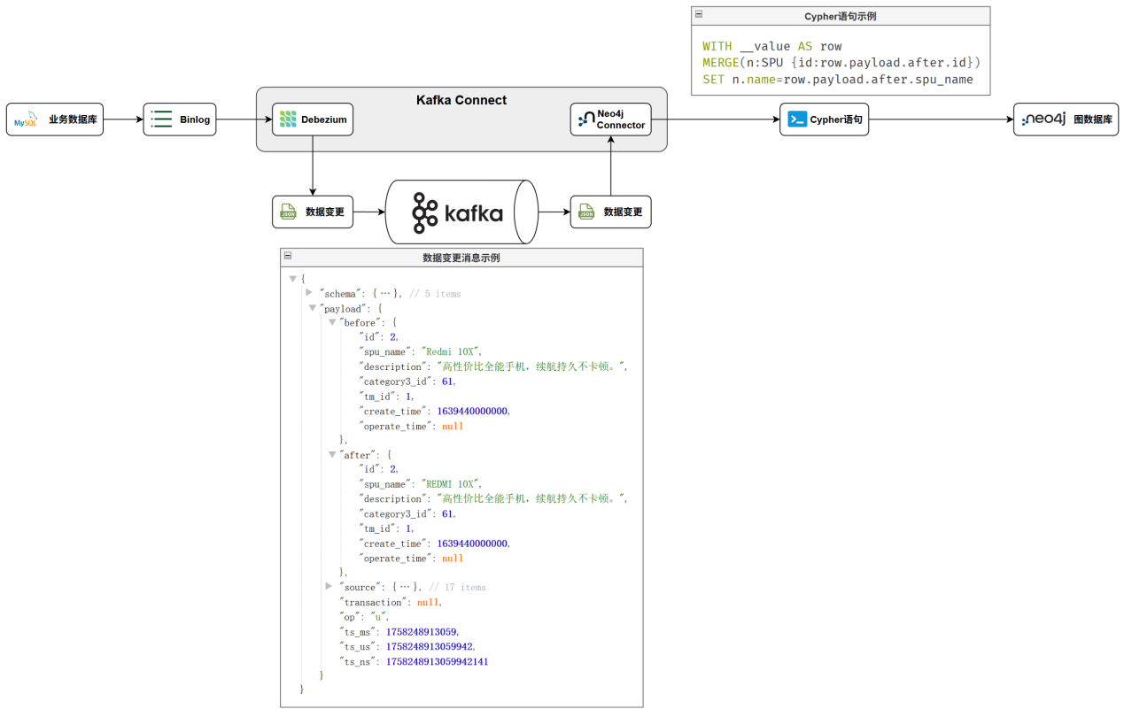
上述流程涉及到的组件有：
Kafka——消息队列，用于承载和传输Mysql的数据库变更事件。
Debezium——监听 MySQL Binlog，实时捕获数据库的插入、更新、删除操作，并将变更数据写入 Kafka。
Neo4j Kafka Connector——从 Kafka 消费变更数据并转换为 Cypher 语句，将变更数据实时写入 Neo4j 图数据库。
    - 实体抽取
因为有些商品在录入时，部分属性并未录入，而是直接包含在了商品标题中，所以我们就需要从商品标题中将这些属性抽取出来，以填补缺失的属性。
属性抽取使用的模型是百度开源的通用抽取模型——UIE，其基于ERNIE模型，并在ERNIE模型的基础上增加了两个线性层，一个用于预测实体的起始位置，一个用于预测结束位置。
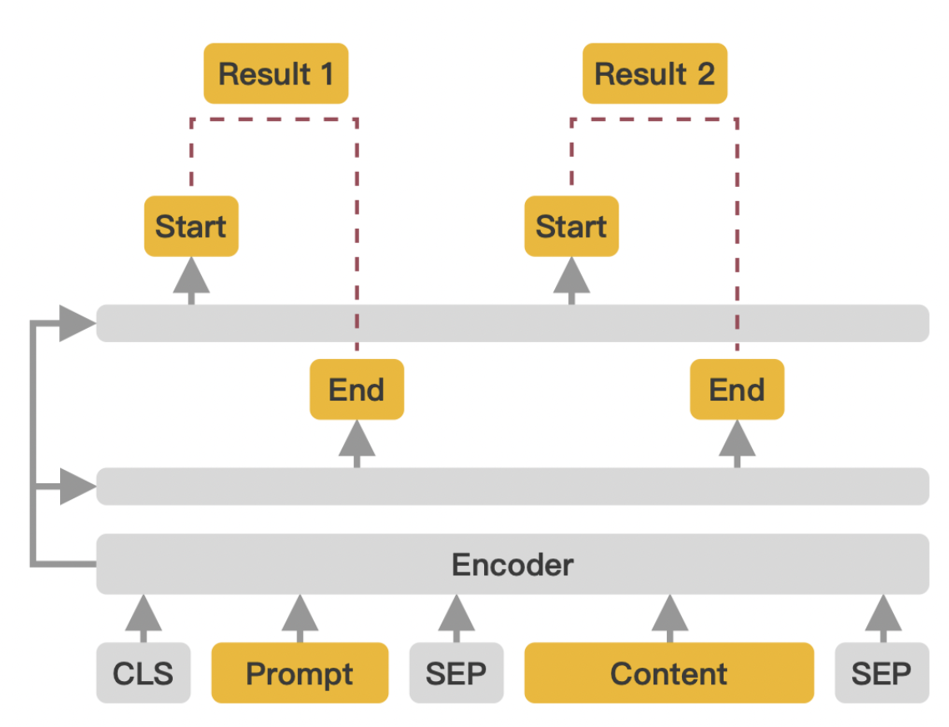
ERNIE和BERT的结构类似，都是编码器模型。不同的是预训练方式，BERT在训练时是随机掩盖若干个独立的token，然后令模型预测这些token，而ERNIE在训练时不是掩盖单个Token，而是掩盖整个实体，这样模型就能学到更丰富的实体知识，所以其在实体抽取任务上更有优势。
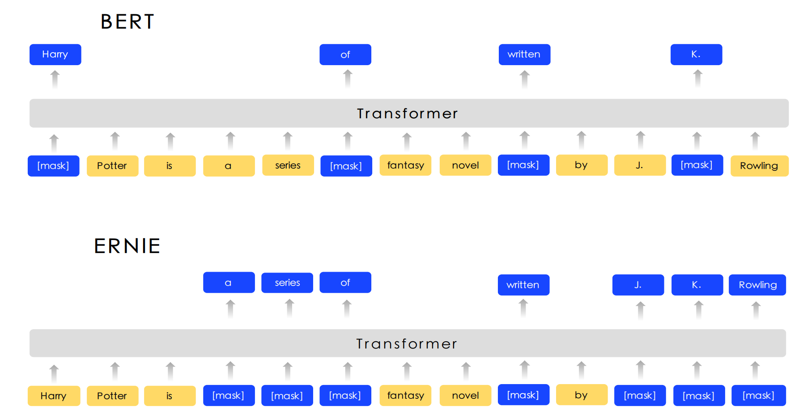
    - 创建索引
为方便上层应用查询，创建了全文索引和向量索引。
      - 全文索引
全文索引的基本原理如下图所示：
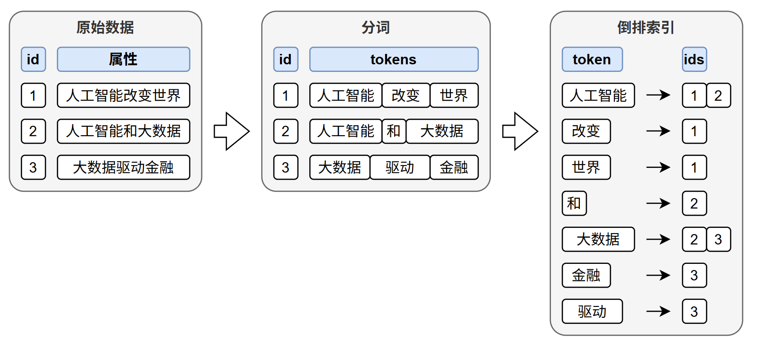
      - 向量索引
Neo4j底层的向量索引算法为HNSW (Hierarchical Navigable Small World)，其原理图如下所示：
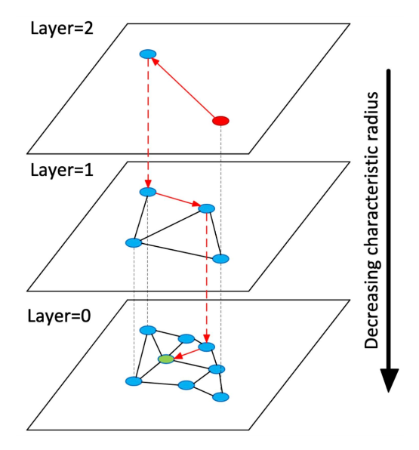
HNSW算法借鉴了如下算法：
NSW (Navigable Small World)
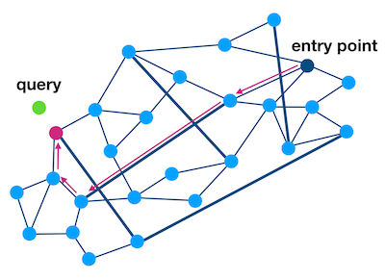
Skip List
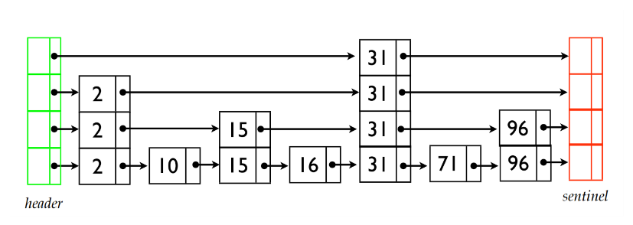
  - 技术细节
    - 实体抽取模型
实体抽取采用百度开源的UIE模型，UIE支持零样本预测，但在我们实际的这个场景中，直接使用的效果不太理想，因此又对齐进行了微调。微调细节如下图所示：
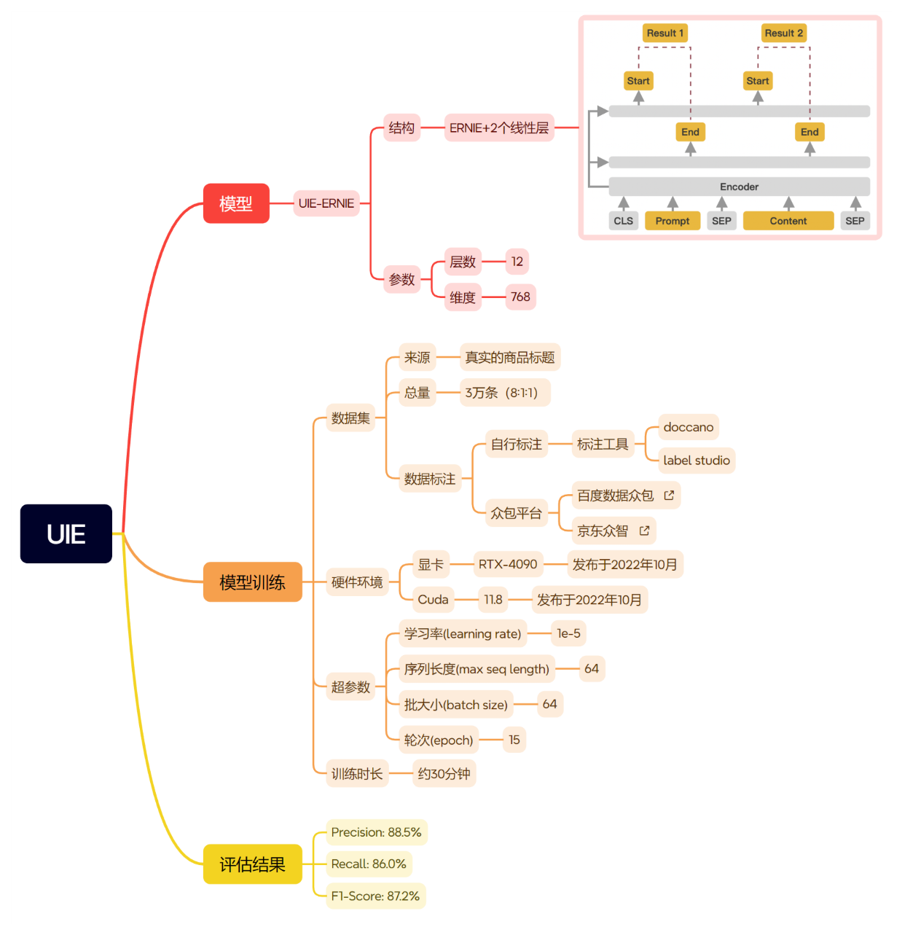
    - Embedding模型
采用BAAI/bge-small-zh-v1.5，向量维度为512。
  - 面试串讲
我们搭建这个商品知识图谱的初衷主要是为上层的AI应用提供数据支撑，比如智能客服、推荐系统等等。
这个图谱主要的数据来源是业务数据库中商品相关的表格，包括SKU、SPU、品类、品牌，以及各种属性表，这些大都是结构化的数据，除此之外，还有一些非结构化的数据，例如商品标题，因为有些商品在录入时，部分属性并未录入，而是直接包含在了商品标题中，所以我们就需要从商品标题中将这些属性抽取出来，以填补缺失的属性。
下面我先介绍一下数据通道，我们的业务数据库是Mysql，图谱用的是Neo4j，为了保证图谱数据的时效性，我们设计并搭建了一条实时的数据同步通道。
首先使用Debezium监听MySql的Binlog，从而获取变更数据，Debezium会将变更数据写入Kafka消息队列中。然后我们又使用了Neo4j官方提供的一个Kafka Connector，它可以实时消费Kafka中的变更数据，只要有新的变更数据，它就会执行我们指定的Cypher语句，将变更数据写入Neo4j，从而完成Neo4j与MySql数据的实时同步。
然后我再重点介绍一下同步过程中的实体抽取，这个实体抽取主要是从商品标题中抽取特定的属性，这里我们使用了百度开源的一个通用信息抽取模型，叫做UIE，这个模型以百度自家的ERNIE预训练模型作为基础。ERNIE和BERT的结构类似，都是编码器模型。但它们的预训练方式不一样：BERT在训练时是随机掩盖若干个独立的token，然后令模型预测这些token，而ERNIE在训练时不是掩盖单个Token，而是掩盖整个实体，这样模型就能学到更丰富的实体知识，所以其在实体抽取任务上更有优势。
然后UIE在ERNIE的基础之上，又使用了两个线性层，一个线性层用于预测实体的起始位置，另一个线性层用于预测结束位置。在推理时，根据起始位置和结束位置就能截取到实体信息了。UIE支持零样本预测，但在我们实际的这个场景中，直接使用的效果不太理想。所以我们人工标注了大约3万条数据，对模型进行了微调。调优之后，F1值达到了88%，基本满足了我们业务上的要求。
最后，数据进入Neo4j之后，为了支持上层复杂查询，我们给图谱建立了两种索引：一个是全文索引，主要用于关键词检索；另一个是向量索引，用于语义相似度查询，当然，建立向量索引需要先有向量，这里我们使用的Embedding模型是BGE，这是一个开箱即用的高质量Embedding模型，不需要微调就能有很好的效果。
以上就是这个图谱项目的全部内容。
- 电商智能客服项目（Rasa Pro）
  - 项目周期
- 2人团队，总计约5.5个月。
- 需求分析与技术选型2周
- 环境搭建与熟悉框架3周
- 基础任务流开发与集成4周
- 测试与部署2周
- GraphRAG流程开发1周
- 集成与调试2周
- LLM微调数据准备2周
- LLM微调与评估1周
- 模型部署与测试2周
- 更多任务流扩展4周
  - 功能介绍
基于Rasa Pro框架结合LLM和知识图谱构建的智能电商客服系统，主要有以下功能：
提供任务型对话，根据预设流程进行对话，通过多轮对话交互帮助用户完成特定任务，如物流、订单、售后相关业务流程等。
提供知识库问答对话，基于知识图谱和GraphRAG，支持售前产品咨询的复杂问题和多跳推理。
支持意外对话修复和闲聊，接入LLM支持用户的非业务对话，并对回复内容做出严肃限制，避免涉及敏感内容的回复。
  - 实现流程
    - 调用流程
部署服务：Rasa Pro + LLM（vllm部署） + 知识图谱（neo4j）+ Embedding模型（fastapi+uvicorn）
后端服务：Rasa提供restful接口，供前端调用。
前端服务：公司自研web、app，调用后端服务。
    - 实现流程
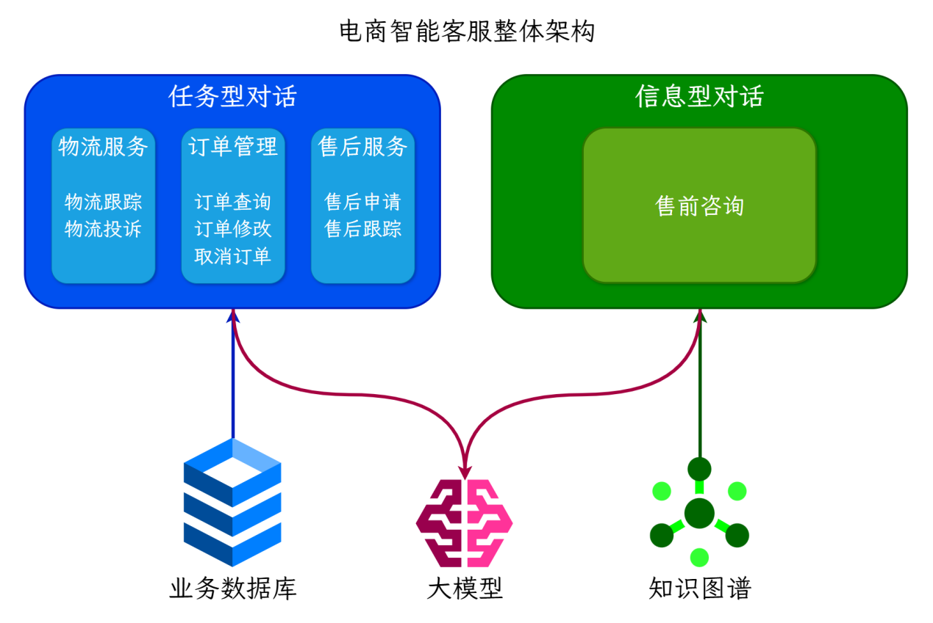
用户query
=》Rasa对话理解（读取tracker store，调用LLM）
=》Rasa对话管理器（执行flow或者pattern）
-》匹配到flow，执行flow和对应的action，返回结果
-》未匹配到flow，执行pattern_search -> 执行企业搜索策略 -> 调用GraphRAG
-》标签路由：LLM识别问题涉及的节点类型和实体
-》节点检索：使用混合检索找到候选入口节点
-》Cypher生成：LLM根据入口节点和问题生成Cypher查询语句
-》语句验证：验证Cypher语句的正确性
-》语句校正：如有错误则进行校正
-》执行查询：在Neo4j中执行Cypher查询
-》返回结果：将查询结果返回
-》pattern_search无结果-》最终回退到pattern-chat闲聊
-》更新tracker store：添加新对话、更新slot等
=》Rasa NLG：将结果输入到LLM上下文，由LLM生成回复
  - 技术细节
    - Rasa Pro框架介绍
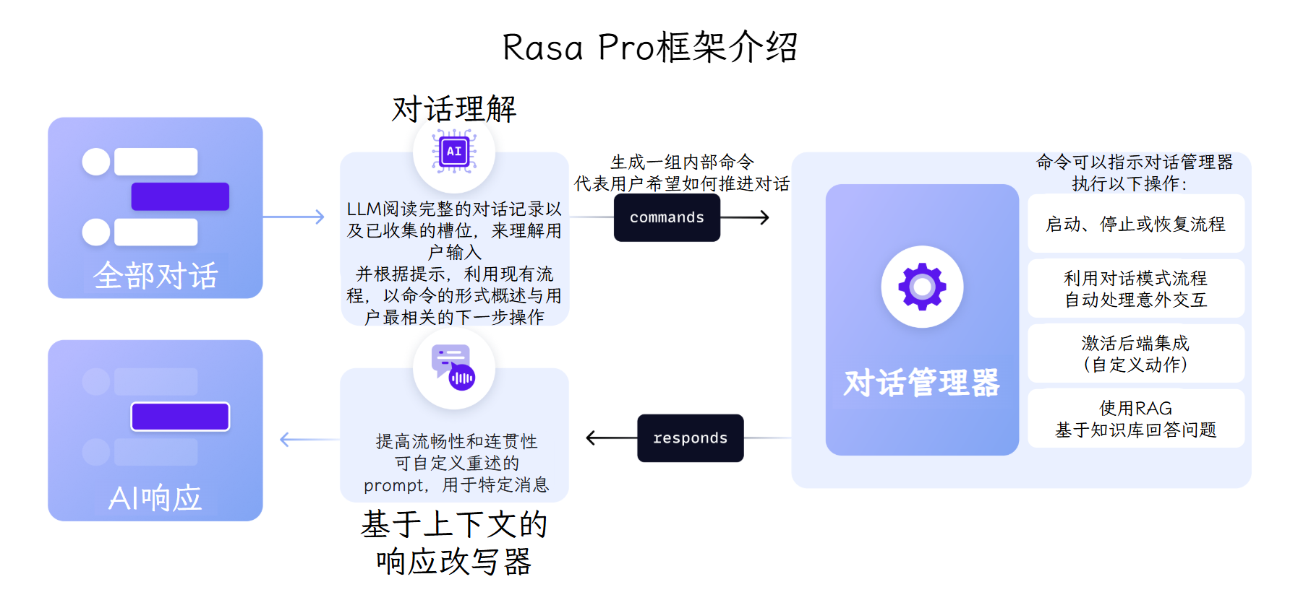
        - CALM由三部分组成：对话理解、对话管理、响应生成
          - 对话理解
当用户发送消息时，LLM命令生成器从tracker store读取完整对话记录与已收集的信息，调用LLM，识别用户意图、提取槽位，并生成下一步的命令列表，发送给对话管理器。
这里prompt的内容包括：
① 任务描述
② 可用的Flows和Slots（开启流程检索，只放匹配度高的几个流程）
③ 可用操作：start flow、set slot、search and reply等
④ 通用指令：指令+描述
⑤ 决策规则表：满足xx条件，触发xx指令=》生成xx命令
⑥ 当前状态：活跃的flow、当前请求的slot和已填充的slots等
⑦ 对话历史
⑧ 要求生成最新命令序列
这里使用的SearchReadyLLMCommandGenerator，可以触发RAG。
          - 对话管理
对话管理器接收命令序列，采取下一步操作：
启动、停止或回复流程
对话模式流程处理意外交互
执行企业搜索RAG
收集信息
触发action
          - 响应生成
利用上下文响应重述器，生成自然的回复，提高对话的流程性和连贯性。
这里配置了LLM进行对执行结果的重述响应。
        - Rasa构建AI助手流程
          - 配置rasa：pipeline、policy、endpoint等
          - 根据业务设计和用户行为设计流程。
          - 编写流程中设计的槽位、响应、动作等。
自定义动作通过继承Action类并重写run方法来实现，可以调用外部API，查询数据库或执行其他逻辑。
槽位和对话历史会自动存储在track store中。
          - 训练并调试助手。在调试过程中将对话保存为端到端测试示例。
          - 微调小型语言模型用于执行命令生成任务。将其部署并集成到Rasa中。
    - 任务型对话
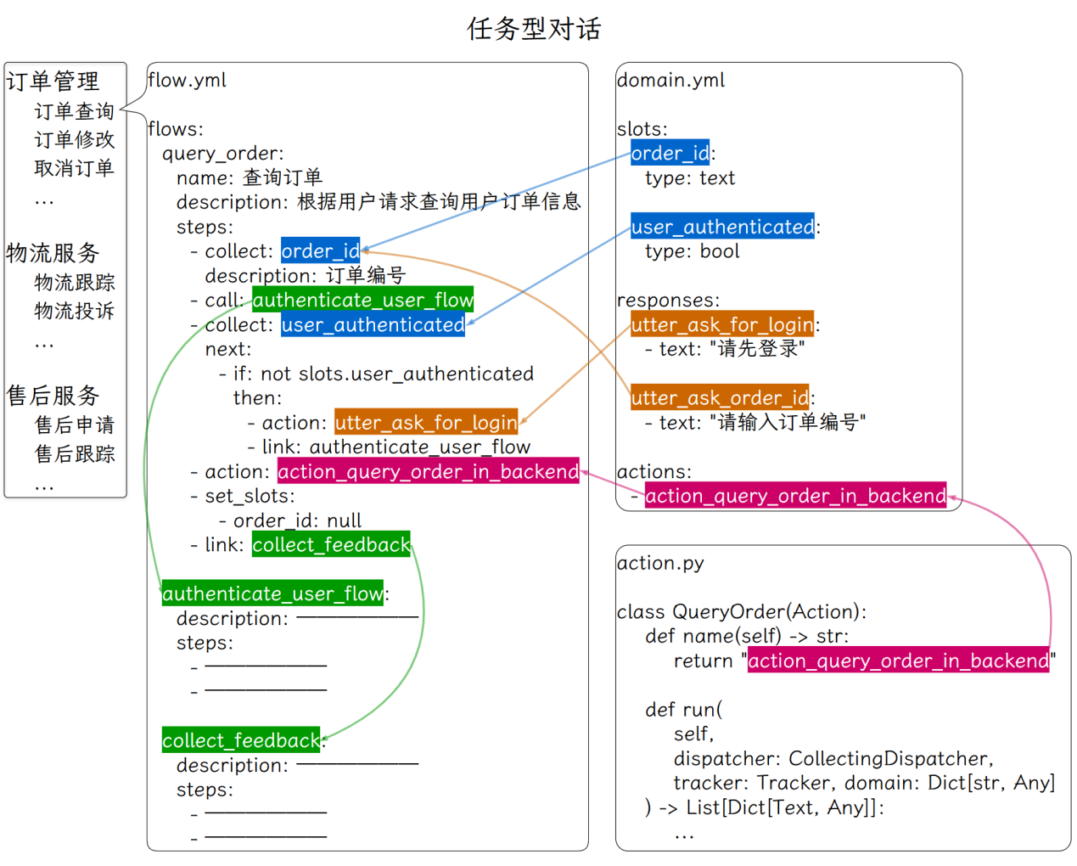
在流程中定义一个业务操作的各个步骤。
通过槽位存储操作过程中所需的信息。
通过定义响应来引导LLM如何回复用户。
通过编写自定义动作来调用外部API，查询或操作业务数据库，来获取业务相关信息或执行用户操作。
    - 信息型对话
结合知识图谱与GraphRAG，支持复杂的商品搜索、推荐、知识问答等功能。
    - 生成“命令生成模型”的微调数据
准备覆盖重要对话流程的端到端测试数据，执行rasa命令生成微调数据集。
    - 命令生成模型微调与部署
      - 数据集
由Rasa合成数据模块生成，覆盖高频步骤路径与边界场景（如模糊意图、多意图、口语化表达等）。
共计约1万条样本，按8：2划分训练集和验证集。
训练集：8000条左右。
验证集：2000条左右。
      - 模型训练
预训练模型 | Qwen3-8B
超参数 | 最大序列长度 | 4096
超参数 | 训练轮次 | 3
超参数 | LoRA | 秩r | 16
超参数 | LoRA | 目标模块 | 注意力和MLP部分
超参数 | LoRA | 缩放系数α | 16，与r相等
超参数 | LoRA | Dropout概率 | 0
超参数 | LoRA | 不微调bias
超参数 | LoRA | 不使用秩稳定LoRA
超参数 | 优化器 | 8bit-AdamW
超参数 | 学习率 | 2e-4
超参数 | 权重衰减 | 0.01
超参数 | 每设备训练批次大小 | 2
超参数 | 梯度累计步数 | 8
超参数 | 每设备验证批次大小 | 4
超参数 | 训练多少步后验证一次 | 50
训练策略 | 量化 | 4bit
训练策略 | 启用梯度检查点以节省显存
训练策略 | 精度配置 | 优先bf16，如果不支持bf16则使用fp16
训练策略 | 学习率预热 | 总步数的5%
训练策略 | 学习率衰减 | 余弦衰减
训练环境 | 设备 | V100 32G单卡
训练环境 | 框架 | Unsloth+Transformers
训练时长 | 3小时（训练2小时+验证1小时）
训练结果 | 初始损失值 | 2.4
训练结果 | 最终验证集损失值 | 1.0
模型部署 | vllm部署
模型部署 | 最大序列长度 | 4096
模型部署 | 显存占用 | 20G左右（V100，不量化）
    - 信息型对话（GraphRAG）
LLM根据Prompt从用户输入中提取入口节点实体和其对应的类型。
获取入口节点实体和标签之后，使用混合检索从Neo4j中检索出若干候选入口节点。
LLM根据用户输入、候选入口节点、Neo4j的schema信息，生成Cypher查询语句。
将生成的Cypher语句交给LLM进行验证，返回Cypher中的存在的语法与逻辑错误。
LLM根据验证出的错误信息对Cypher进行修正，得到最终的Cypher语句。
执行查询语句，将查询结果返回LLM作为上下文参考。
LLM根据用户输入和上下文参考生成回复。
  - 项目总结
该项目实现了基于Rasa Pro框架的智能电商客服系统，集成了大语言模型、任务型对话流程管理、知识图谱和GraphRAG。
能够自动化处理售前咨询、订单管理、物流查询、售后服务等核心业务场景，提供高效的客户服务解决方案。
项目主要包含任务型对话部分和信息型对话部分，支持闲聊。
任务型对话针对结构化的目标导向任务，如查询订单或修改地址，通过预定义流程管理输入输出。
信息型对话则集成RAG和GraphRAG，利用外部知识库响应用户问题，如商品搜索和推荐。
首先我们使用Rasa Pro框架构建AI助手，基于CALM（对话理解、管理、响应生成）设计流程。
在对话理解中，采用SearchReadyLLMCommandGenerator，根据prompt将用户消息转换为命令。多轮对话的对话历史、槽位信息由tracker store存储和更新。
prompt包括当前状态、对话历史、可用流程/槽位/动作、可用操作、决策规则等。
对话管理接收命令执行操作，如路由流程、收集信息、执行动作、或处理意外交互，通过对话模式（如修复、导航、外部支持）处理非线性对话。
响应生成利用上下文重述器生成自然回复。
构建流程时，在YAML文件中定义流程ID、描述和步骤，包括收集信息、执行动作、设置槽位等；编写槽位存储信息、响应引导回复、自定义动作调用外部API或数据库。
为优化命令生成并提高响应速度，我们准备了端到端测试数据，使用Rasa命令标注模块提取命令，合成数据生成模块创建重述版本，最终生成微调数据集。
数据集覆盖高频路径和边界场景，共计约1万条样本，训练集8000条、验证集2000条。
预训练模型选择Qwen3-8B，采用LoRA微调。训练时使用4bit量化、梯度检查点、bf16精度。每设备训练批次大小2，梯度累计步数8；使用Unsloth在V100单卡上训练。
之后使用vllm部署模型，最大序列长度4096。
对于信息型对话我们结合了知识图谱和GraphRAG。
LLM从用户输入提取入口节点实体和类型，使用混合检索从Neo4j中获取候选节点。
根据用户输入、候选节点和schema生成Cypher查询语句，之后LLM验证并修正语法逻辑错误。
得到修正后的Cypher语句后执行查询，将结果作为上下文参考生成回复。
结合任务型对话和信息型对话功能，最终实现了支持多场景的AI助手，可满足不同业务的需求。
  - 疑难解析
    - 其他可用框架，Rasa Pro的选用原因。
其他框架：LangChain、Langgraph、Rasa/Rasa Pro、Botpress、Amazon Lex
LangChain：是通用LLM应用开发框架，并非为客服专门设计，优势在于可编辑性强，自行结合各类大模型、Rag，生态丰富，是可以构建智能客服逻辑的，但无原生对话管理能力、状态管理、复杂多轮对话维护困难、缺乏可视化监控软件、更多的逻辑需要自行实现。这要求更高的工程能力，与更长的项目周期。
Langgraph：通用LLM工作流编排框架，更多地侧重于使用多agent去完成任务流的搭建，优势在于状态管理、上下文、可扩展LangChain，适合多Agent的电商客服系统。缺点在于框架新、生态不完善，缺少可视化工具、日志分析工具，以及多Agent带来的成本与延迟问题。
Rasa/Rasa Pro：成熟稳定、开源生态大，支持企业私有化部署、支持可视化流程，“意图识别+对话管理模块”的管理逻辑使得业务流逻辑严谨，适合复杂业务流，容易集成后端系统，并且具有银行、电商、运营商等场景的丰富应用案例。缺点在于，需要大量训练意图与实体、规则型设计多，缺少灵活性。
Botpress：Node.js可视化对话机器人平台，提供可视化流程，可低代码搭建，集成方便，可扩展API多。缺点在于LLM能力依靠插件扩展，流程编排复杂时可视化维护艰难，中文意图识别效果差，定制性差。
Amazon Lex：AWS（亚马逊云服务，Amazon Web Service）的对话机器人平台，支持语音与文本的输入，与AWS生态无缝集成，适合大规模部署，有丰富的企业级安全和日志支持。缺点在于灵活性不如开源框架、中文支持一般、成本回持续增长。
选用Rasa Pro，是出于工程性、稳定性的考虑。Rasa Pro框架提供强大的对话管理工具、支持多语言意图识别/实体识别能力、具有可视化对话管理工具rasa studio、支持非线性对话、私有化部署及本地部署模型调用，并且框架整体可控性较好（可自行调优意图识别、调优对话策略），发展（版本更新）也较为稳定。
    - 客服系统常见业务评价指标
500人左右的小公司-中小型电商团队
日均请求量QPS约5000-10000条；峰值10-15QPS
单次平均输出60-120tokens，复杂问题250tokens以内
响应时间1.2-1.5秒
1000-2000人左右的中大型公司
日均请求量QPS约50000-150000条；峰值40-80QPS
单次平均输出120-250tokens，复杂问题400tokens以内
响应时间0.8-1.2秒
推荐：准确率90-94%、召回率88-92%、拒识率5-10%
人工替代率取40-60%即可，智能客服主要替换标准化、高频、重复性强的人工操作，夜间工作场景。
    - 对话管理怎么做的
Rasa Pro的对话管理是基于“意图（Intent）+ 实体（Entity）+ 槽位（Slot）+ 策略（Policy）”的有状态流程管理。决策流程为“意图识别+实体抽取、槽位填充、根据策略与当前状态选择动作、执行动作、更新对话状态”。
    - 意图识别怎么做的，如何接入大模型
意图识别本质上是一个多分类任务，Rasa Pro会在config.yml中定义一个NLU PipeLine，通常会使用到Rasa Pro提供的DIETClassifier模型（百万参数的小模型），模型可以同时完成意图分类与实体识别。
LLM参与意图识别，可以与DIETClassifier模型结合使用，通常情况下由DIETClassifier模型进行意图识别，当意图识别的置信度低于阈值，则调用LLM进行意图推理与实体识别。
    - 意图的数量，评价指标有哪些
意图数量，根据业务场景定，中小公司2000-5000，中大型公司20000左右都是合适的数值。
意图识别需确保准确率超过90%，意图数量在复杂制造业中可能达几千。评估指标包括PRF（精确率、召回率、F1分数）。模型训练优化时需要分析哪些意图识别良好、哪些需优化，并针对弱意图调整训练数据或模型。
    - 用户描述清洗的情况下，依然无法匹配正确工作流
意图识别歧义、槽位提取不完整、工作流设计细致度不足、上下文感知不足，都可能会导致工作流无法正常匹配。
    - Graph RAG的使用原因，使用方式
相比于RAG，Graph RAG更关注于实体之间的关系，逻辑性更好，可以有效完成复杂关系的多条查询。Graph RAG帮助模型对私有数据集进行推理，效果更好。
推荐的回答是，RAG仍是客服系统检索的主力，Graph RAG作为补充。两者都返回结果，大模型根据返回结果生成最终回复。
    - 对话模型为何使用Qwen
目前Qwen系列模型是支持中文最好的模型。
    - 客服系统的FAQ
FAQ，即常见问题解答，黑心你是通过预设知识库+问答对匹配，快速解答用户的高频问题。电商场景下1500-3000条是合适的。
    - 对话模型为何是8B
对话模型一般参数量会较大，32B是合适的。解释8B，可以从公司业务场景并不复杂，表示8B模型已经可以很好的覆盖。也可以表明8B模型是从较大参数模型蒸馏得来
    - 对话任务执行的流程
对话系统核心流程包括：用户Query->安全检查（敏感词过滤、拒答）->上下文聚合（补全对话历史）->意图解析+槽位提取-> FAQ检索、工作流执行、RAG检索、Graph RAG、兜底对话->多轮对话管理->最终回复生成。
项目中任务型对话、信息型对话，最终返回的响应，都会由对话模型完成对用户的最终回复。
    - 执行RAG工作流时，如何平衡检索速度与答案准确性
这两个指标，对于召回结果的要求，通常是相反的。优化方式可以有：双阶段检索策略、文档的合理切块、top_k策略调整、嵌入模型轻量化、缓存高频检索问答对、上下文取摘要。
    - 模型训练的数据来源，如何构建
数据来源通常是长期业务累积后提供的。
意图数据示例：
{"text": "我想查询我的订单状态", "intent": "check_order_status"}
实体识别数据示例：
{"text": "我想查询订单12345的状态", "entities": [{"start": 5, "end": 10, "entity": "order_id"}]}
多轮对话数据示例：
{
"dialogue": [
{"role": "user", "text": "我想查询订单12345的状态"},
{"role": "agent", "text": "好的，请稍等，我帮您查询订单12345。订单状态是：已发货，预计明天送达。"}
]
}
训练数据集构建时，可以考虑加入开源数据、敏感信息数据，三者比例保持在7：2：1较为合适。
    - 优化模型推理速度的方法有哪些？
以vllm为例，框架提供PageAttention、KV cache、动态连续批处理、权重量化、加速核心算子等方法加速模型推理速度。
- AI智教图谱项目（Neo4j）
  - 项目周期
- 2人团队，总计约3个月。
- 需求分析与架构设计2周
- 数据管道搭建与调试3周
- 实体抽取模块开发与测试4周
- 索引构建与应用层开发1周
- 部署与测试2周
  - 功能介绍
在线教育平台知识图谱基于Neo4j图数据库构建，包含分类、学科、课程、章节、视频、试卷、试题以及各种知识点，同时记录了用户部分行为用于后续构建用户画像。
数据的主要来源是业务数据库中的结构化数据，以及部分非结构化数据，实现了图谱与业务数据库数据的实时同步。
为方便上层应用，为图谱中的数据构建了全文索引和向量索引，以支持全文检索和语义检索。
完整架构如下图所示：
  - 实现流程
    - 数据建模
      - 业务数据库
业务数据库中的数据模型如下图所示：
模型原文件如下：
      - 图数据库
图数据库中的数据模型与业务数据库基本保持一致，如下图所示。
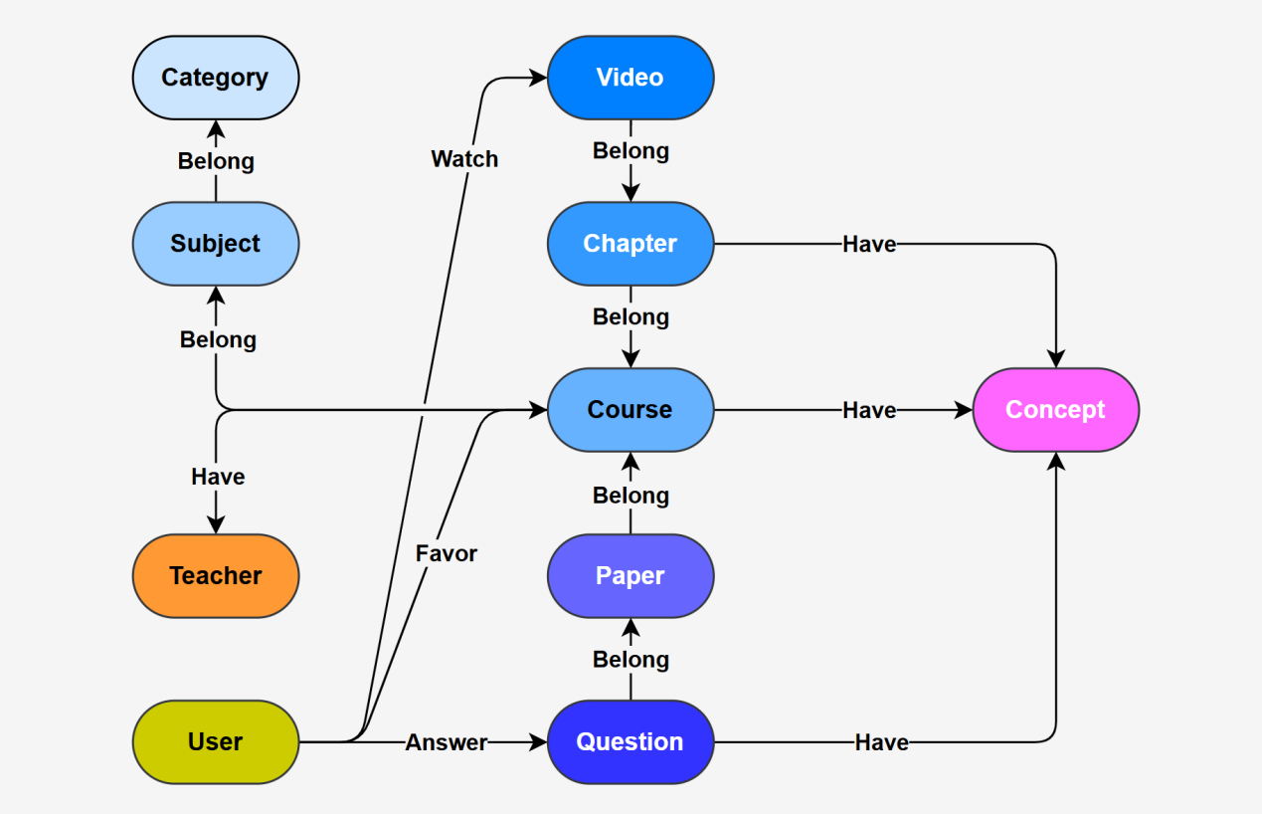
    - 数据同步
为保证数据的时效性，搭建了一条数据的实时同步通道，如下图所示。
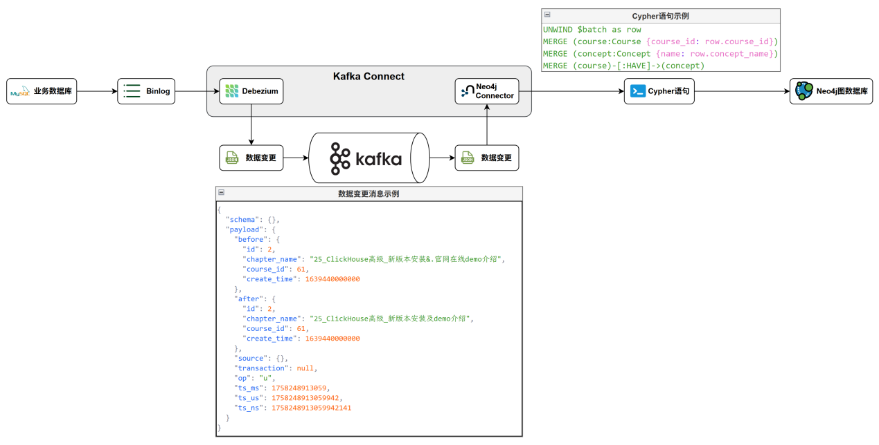
上述流程涉及到的组件有：
Kafka——消息队列，用于承载和传输Mysql的数据库变更事件。
Debezium——监听 MySQL Binlog，实时捕获数据库的插入、更新、删除操作，并将变更数据写入 Kafka。
Neo4j Kafka Connector——从 Kafka 消费变更数据并转换为 Cypher 语句，将变更数据实时写入 Neo4j 图数据库。
    - 实体抽取
因为有些课程、章节在录入时，部分相关知识点并未录入，而是直接包含在了课程描述、章节标题中，所以我们就需要从课程描述、章节标题中将这些知识点抽取出来，以填补缺失的知识点。
知识点抽取使用的模型是百度开源的通用抽取模型——UIE，其基于ERNIE模型，并在ERNIE模型的基础上增加了两个线性层，一个用于预测实体的起始位置，一个用于预测结束位置。
ERNIE和BERT的结构类似，都是编码器模型。不同的是预训练方式，BERT在训练时是随机掩盖若干个独立的token，然后令模型预测这些token，而ERNIE在训练时不是掩盖单个Token，而是掩盖整个实体，这样模型就能学到更丰富的实体知识，所以其在实体抽取任务上更有优势。
    - 创建索引
为方便上层应用查询，创建了全文索引和向量索引。
      - 全文索引
全文索引的基本原理如下图所示：
      - 向量索引
Neo4j底层的向量索引算法为HNSW（Hierarchical Navigable Small World），其原理图如下所示：
HNSW算法借鉴了如下算法：
NSW（Navigable Small World）
Skip List
  - 技术细节
    - 实体抽取模型
实体抽取采用百度开源的UIE模型，UIE支持零样本预测，但在我们实际的这个场景中，直接使用的效果不太理想，因此又对齐进行了微调。微调细节如下图所示：
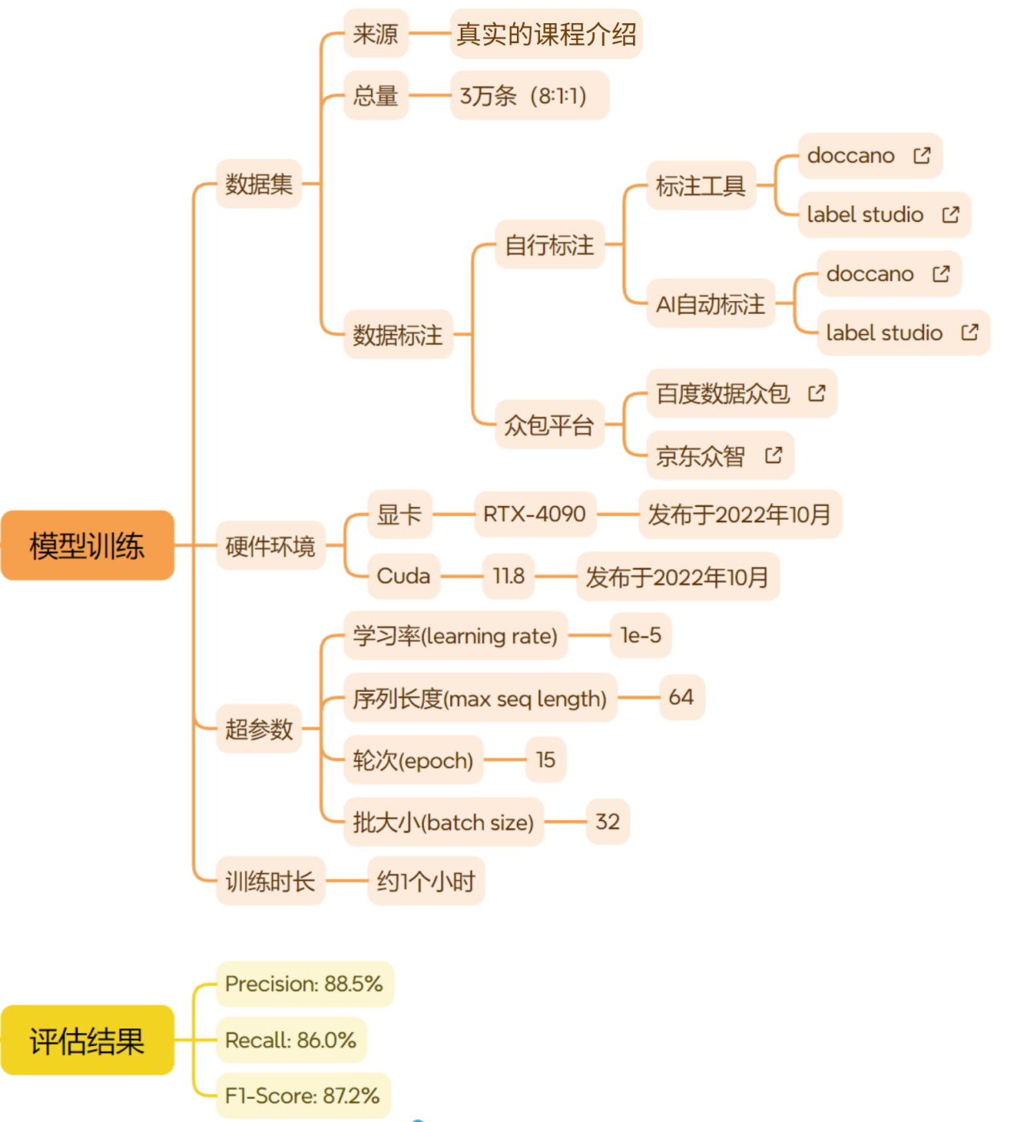
    - Embedding模型
采用BAAI/bge-small-zh-v1.5，向量维度为512。
  - 总结
我们搭建这在线教育知识图谱的初衷主要是为上层的AI应用提供数据支撑，比如智能客服、推荐系统等等。
这个图谱主要的数据来源是业务数据库中课程相关的表格，包括学科、课程、章节、视频、试卷等，这些大都是结构化的数据，除此之外，还有一些非结构化的数据，例如课程描述，章节标题，我们需要从这些数据中将知识点抽取出来，以构建知识体系网络。
下面我先介绍一下数据通道，我们的业务数据库是Mysql，图谱用的是Neo4j，为了保证图谱数据的时效性，我们设计并搭建了一条实时的数据同步通道。
首先使用Debezium监听MySql的Binlog，从而获取变更数据，Debezium会将变更数据写入Kafka消息队列中。然后我们又使用了Neo4j官方提供的一个Kafka Connector，它可以实时消费Kafka中的变更数据，只要有新的变更数据，它就会执行我们指定的Cypher语句，将变更数据写入Neo4j，从而完成Neo4j与MySql数据的实时同步。
然后我再重点介绍一下同步过程中的实体抽取，这个实体抽取主要是从课程描述和章节标题中抽取知识点，这里我们使用了百度开源的一个通用信息抽取模型，叫做UIE，这个模型以百度自家的ERNIE预训练模型作为基础。ERNIE和BERT的结构类似，都是编码器模型。但它们的预训练方式不一样：BERT在训练时是随机掩盖若干个独立的token，然后令模型预测这些token，而ERNIE在训练时不是掩盖单个Token，而是掩盖整个实体，这样模型就能学到更丰富的实体知识，所以其在实体抽取任务上更有优势。
然后在UIE在ERNIE的基础之上，又使用了两个线性层，一个线性层用于预测实体的起始位置，另一个线性层用于预测结束位置。在推理时，根据起始位置和结束位置就能截取到实体信息了。
UIE是支持零样本预测，但在我们实际的这个场景中，直接使用的效果不太理想。所以我们人工标注了大约3万条数据，对模型进行了微调。调优之后，F1值达到了88%，基本满足了我们业务上的要求。
最后，数据进入Neo4j之后，为了支持上层复杂查询，我们给图谱建立了两种索引：一个是全文索引，主要用于关键词检索；另一个是向量索引，用于语义相似度查询，当然，建立向量索引需要先有向量，这里我们使用的Embedding模型是BGE，这是一个开箱即用的高质量Embedding模型，不需要微调就能有很好的效果。
以上就是这个图谱项目的全部内容。
- 在线教育智能RAG客服项目（Rasa Pro）
  - 项目周期
- 2人团队，总计约5.5个月。
- 需求分析与技术选型2周
- 环境搭建与熟悉框架3周
- 基础任务流开发与集成4周
- 测试与部署2周
- GraphRAG流程开发1周
- 集成与调试2周
- LLM微调数据准备2周
- LLM微调与评估1周
- 模型部署与测试2周
- 更多任务流扩展4周
  - 功能介绍
基于Rasa Pro框架结合LLM和知识图谱构建的在线教育智能客服系统，主要有以下功能：
提供任务型对话，根据预设流程进行对话，通过多轮对话交互帮助用户完成特定任务，如订单、购物车、收藏夹相关业务流程等。
提供知识库问答对话，基于知识图谱和GraphRAG，支持课程咨询、知识点关系梳理等复杂问题和多跳推理。
支持意外对话修复和闲聊，接入LLM支持用户的非业务对话，并对回复内容做出严肃限制，避免涉及敏感内容的回复。
  - 实现流程
    - 调用流程
- 部署服务：Rasa Pro + LLM（vllm部署） + 知识图谱（neo4j）+ Embedding模型（fastapi+uvicorn）
- 后端服务：Rasa提供restful接口，供前端调用。
- 前端服务：公司自研web、app，调用后端服务。
    - 实现流程
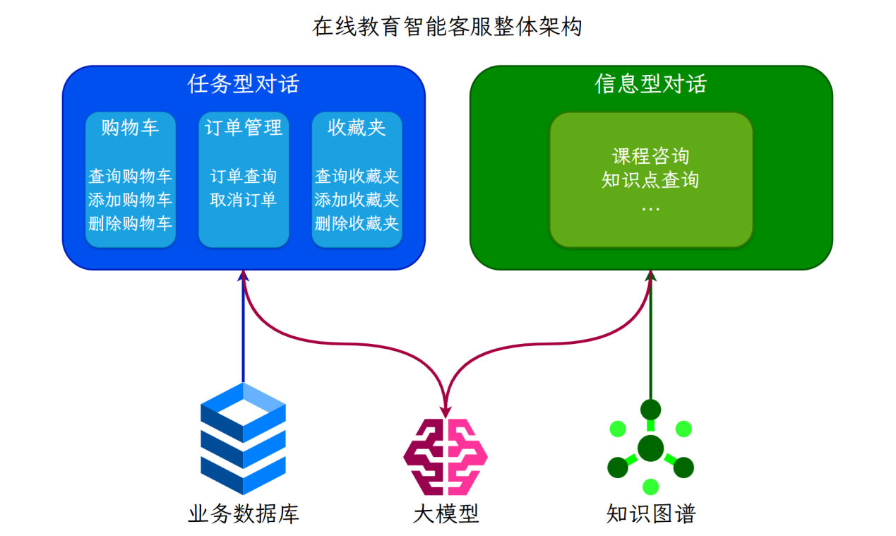
用户query
=》Rasa对话理解（读取tracker store，调用LLM）
=》Rasa对话管理器（执行flow或者pattern）
-》匹配到flow，执行flow和对应的action，返回结果
-》未匹配到flow，执行pattern_search -> 执行企业搜索策略 -> 调用GraphRAG
-》标签路由：LLM识别问题涉及的节点类型和实体
-》节点检索：使用混合检索找到候选入口节点
-》Cypher生成：LLM根据入口节点和问题生成Cypher查询语句
-》语句验证：验证Cypher语句的正确性
-》语句校正：如有错误则进行校正
-》执行查询：在Neo4j中执行Cypher查询
-》返回结果：将查询结果返回
-》pattern_search无结果-》最终回退到pattern-chat闲聊
-》更新tracker store：添加新对话、更新slot等
=》Rasa NLG：将结果输入到LLM上下文，由LLM生成回复
  - 技术细节
    - Rasa Pro框架介绍
        - CALM由三部分组成：对话理解、对话管理、响应生成
          - 对话理解：
当用户发送消息时，LLM命令生成器从tracker store读取完整对话记录与已收集的信息，调用LLM，识别用户意图、提取槽位，并生成下一步的命令列表，发送给对话管理器。
这里prompt的内容包括：
① 任务描述
② 可用的Flows和Slots（开启流程检索，只放匹配度高的几个流程）
③ 可用操作：start flow、set slot、search and reply等
④ 通用指令：指令+描述
⑤ 决策规则表：满足xx条件，触发xx指令=》生成xx命令
⑥ 当前状态：活跃的flow、当前请求的slot和已填充的slots等
⑦ 对话历史
⑧ 要求生成最新命令序列
这里使用的SearchReadyLLMCommandGenerator，可以触发RAG。
          - 对话管理：
对话管理器接收命令序列，采取下一步操作：
启动、停止或回复流程
对话模式流程处理意外交互
执行企业搜索RAG
收集信息
触发action
          - 响应生成：
利用上下文响应重述器，生成自然的回复，提高对话的流程性和连贯性。
这里配置了LLM进行对执行结果的重述响应。
        - Rasa构建AI助手流程
          - 配置rasa：pipeline、policy、endpoint等
          - 根据业务设计和用户行为设计流程。
          - 编写流程中设计的槽位、响应、动作等。
自定义动作通过继承Action类并重写run方法来实现，可以调用外部API，查询数据库或执行其他逻辑。
槽位和对话历史会自动存储在track store中。
          - 训练并调试助手。在调试过程中将对话保存为端到端测试示例。
          - 微调小型语言模型用于执行命令生成任务。将其部署并集成到Rasa中。
    - 任务型对话
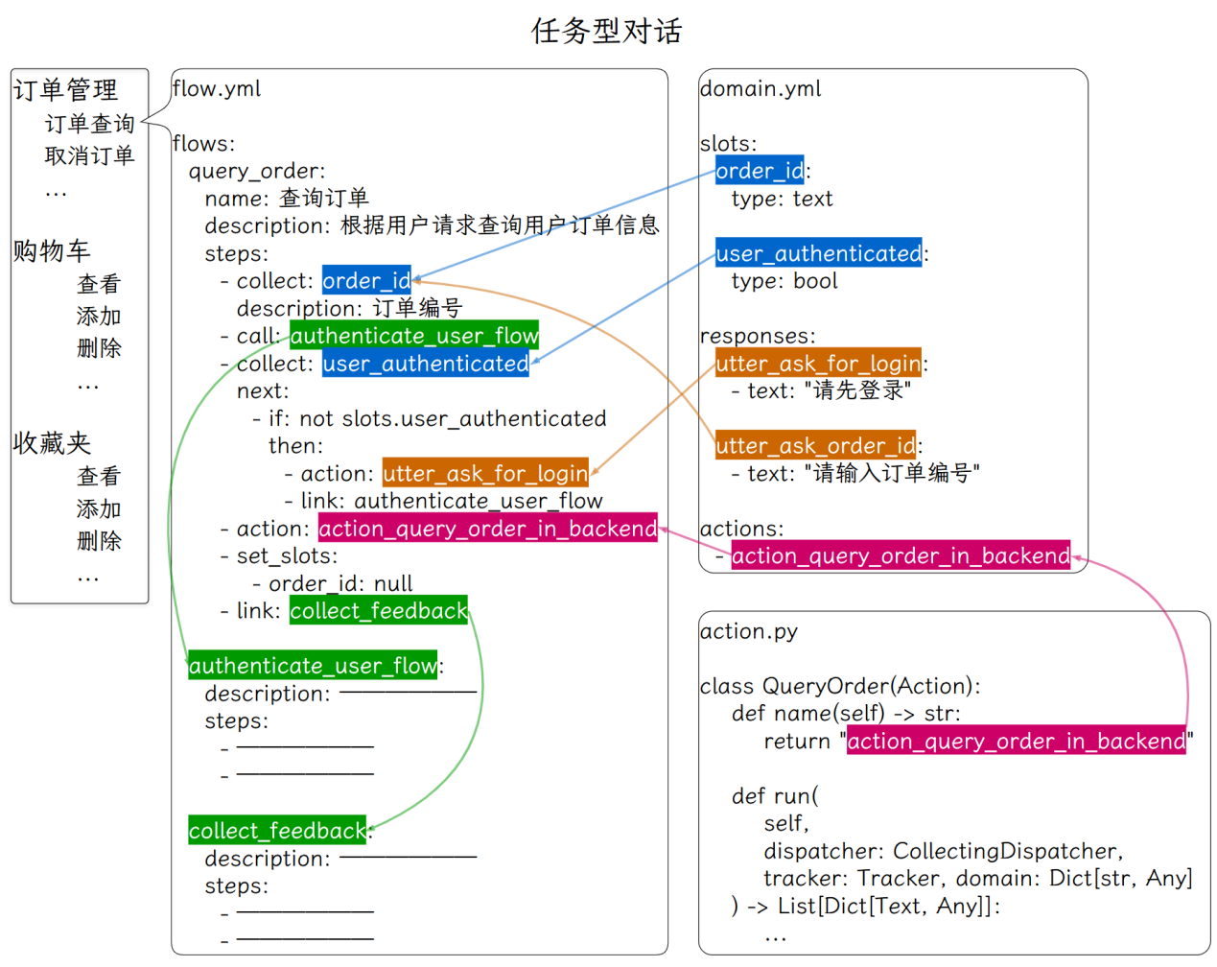
在流程中定义一个业务操作的各个步骤。
通过槽位存储操作过程中所需的信息。
通过定义响应来引导LLM如何回复用户。
通过编写自定义动作来调用外部API，查询或操作业务数据库，来获取业务相关信息或执行用户操作。
    - 信息型对话
结合知识图谱与GraphRAG，支持复杂的课程咨询、知识点梳理等功能。
    - 生成命令生成模型微调数据
准备覆盖重要对话流程的端到端测试数据，执行rasa命令生成微调数据集。
    - 命令生成模型微调与部署
      - 数据集
由Rasa合成数据模块生成，覆盖高频步骤路径与边界场景（如模糊意图、多意图、口语化表达等）。
共计约1万条样本，按8：2划分训练集和验证集。
训练集：8000条左右。
验证集：2000条左右。
      - 模型训练
预训练模型 | Qwen3-8B
超参数 | 最大序列长度 | 4096
超参数 | 训练轮次 | 3
超参数 | LoRA | 秩r | 16
超参数 | LoRA | 目标模块 | 注意力和MLP部分
超参数 | LoRA | 缩放系数α | 16，与r相等
超参数 | LoRA | Dropout概率 | 0
超参数 | LoRA | 不微调bias
超参数 | LoRA | 不使用秩稳定LoRA
超参数 | 优化器 | 8bit-AdamW
超参数 | 学习率 | 2e-4
超参数 | 权重衰减 | 0.01
超参数 | 每设备训练批次大小 | 2
超参数 | 梯度累计步数 | 8
超参数 | 每设备验证批次大小 | 4
超参数 | 训练多少步后验证一次 | 50
训练策略 | 量化 | 4bit
训练策略 | 启用梯度检查点以节省显存
训练策略 | 精度配置 | 优先bf16，如果不支持bf16则使用fp16
训练策略 | 学习率预热 | 总步数的5%
训练策略 | 学习率衰减 | 余弦衰减
训练环境 | 设备 | V100 32GB
训练环境 | 框架 | Unsloth+Transformers
训练时长 | 1.5小时（训练60分钟+验证30分钟）
训练结果 | 初始损失值 | 2.4
训练结果 | 最终验证集损失值 | 1.0
模型部署 | vllm部署
模型部署 | 最大序列长度 | 4096
模型部署 | 显存占用 | 22G
    - 信息型对话（GraphRAG）
LLM根据Prompt从用户输入中提取入口节点实体和其对应的类型。
获取入口节点实体和标签之后，使用混合检索从Neo4j中检索出若干候选入口节点。
LLM根据用户输入、候选入口节点、Neo4j的schema信息，生成Cypher查询语句。
将生成的Cypher语句交给LLM进行验证，返回Cypher中的存在的语法与逻辑错误。
LLM根据验证出的错误信息对Cypher进行修正，得到最终的Cypher语句。
执行查询语句，将查询结果返回LLM作为上下文参考。
LLM根据用户输入和上下文参考生成回复。
  - 项目总结
该项目实现了基于Rasa Pro框架的在线教育智能客服系统，集成了大语言模型、任务型对话流程管理、知识图谱和GraphRAG。
能够自动化处理课程咨询、订单管理、购物车管理、收藏夹管理、知识点查询等核心业务场景，提供高效的客户服务解决方案。
项目主要包含任务型对话部分和信息型对话部分，支持闲聊。
任务型对话针对结构化的目标导向任务，如查询订单或移除收藏，通过预定义流程管理输入输出。
信息型对话则集成RAG和GraphRAG，利用外部知识库响应用户问题，如课程搜索和推荐。
首先我们使用Rasa Pro框架构建AI助手，基于CALM（对话理解、管理、响应生成）设计流程。
在对话理解中，采用SearchReadyLLMCommandGenerator，根据prompt将用户消息转换为命令。多轮对话的对话历史、槽位信息由tracker store存储和更新。
prompt包括当前状态、对话历史、可用流程/槽位/动作、可用操作、决策规则等。
对话管理接收命令执行操作，如路由流程、收集信息、执行动作、或处理意外交互，通过对话模式（如修复、导航、外部支持）处理非线性对话。
响应生成利用上下文重述器生成自然回复。
构建流程时，在YAML文件中定义流程ID、描述和步骤，包括收集信息、执行动作、设置槽位等；编写槽位存储信息、响应引导回复、自定义动作调用外部API或数据库。
为优化命令生成并提高响应速度，我们准备了端到端测试数据，使用Rasa命令标注模块提取命令，合成数据生成模块创建重述版本，最终生成微调数据集。
数据集覆盖高频路径和边界场景，共计约1万条样本，训练集8000条、验证集2000条。
预训练模型选择Qwen3-8B，采用LoRA微调。训练时使用4bit量化、梯度检查点、bf16精度。每设备训练批次大小2，梯度累计步数8；使用Unsloth在V100单卡上训练。
之后使用vllm部署模型，最大序列长度4096。
对于信息型对话我们结合了知识图谱和GraphRAG。
LLM从用户输入提取入口节点实体和类型，使用混合检索从Neo4j中获取候选节点。
根据用户输入、候选节点和schema生成Cypher查询语句，之后LLM验证并修正语法逻辑错误。
得到修正后的Cypher语句后执行查询，将结果作为上下文参考生成回复。
结合任务型对话和信息型对话功能，最终实现了支持多场景的AI助手，可满足不同业务的需求。
- 智医助手图谱项目（Neo4j）
  - 项目周期
- 2人团队，总计约3个月。
- 需求分析与架构设计2周
- 数据管道搭建与调试3周
- 实体抽取模块开发与测试4周
- 索引构建与应用层开发1周
- 部署与测试2周
  - 功能介绍
互联网医疗知识图谱基于Neo4j图数据库构建，包含疾病、科室、症状、诱因、药物、食物、传播途径等。
数据的来源包含三部分。一是开源医疗知识图谱种的结构化数据，二是开源带标注的医疗数据集，三是部分医学书籍和期刊等非结构化数据。
为方便上层应用，为图谱中的数据构建了全文索引和向量索引，以支持全文检索和语义检索。
完整架构如下图所示：
  - 实现流程
    - 数据建模
      - 图数据库
图数据库中的数据模型如下图所示。
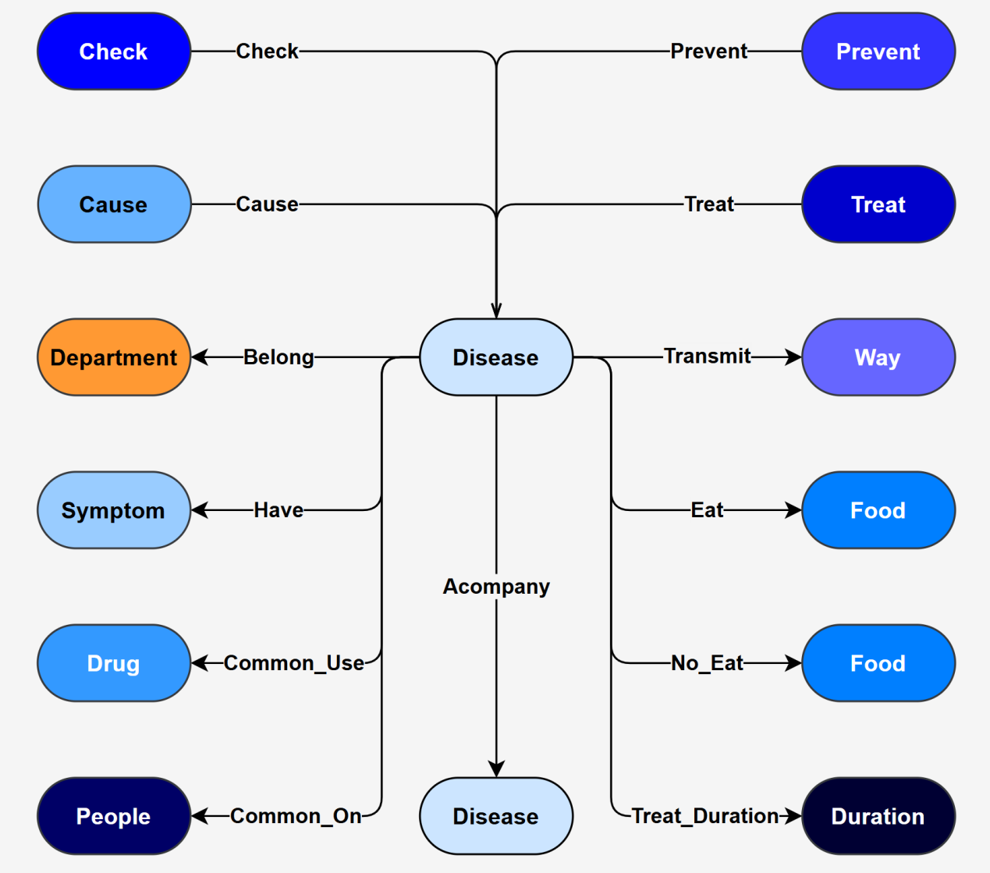
    - 实体抽取
在利用医学书籍和期刊构建知识图谱时，我们需要从文本片段中将疾病、症状、诱因、并发症等实体和关系抽取出来。此外如果期刊是英文我们需要先将其翻译为中文。所有抽取出的内容必须经过人工审核通过之后才能存入知识图谱。
医学实体和关系抽取使用的模型是百度开源的通用抽取模型——UIE，其基于ERNIE模型，并在ERNIE模型的基础上增加了两个线性层，一个用于预测实体的起始位置，一个用于预测结束位置。
ERNIE和BERT的结构类似，都是编码器模型。不同的是预训练方式，BERT在训练时是随机掩盖若干个独立的token，然后令模型预测这些token，而ERNIE在训练时不是掩盖单个Token，而是掩盖整个实体，这样模型就能学到更丰富的实体知识，所以其在实体抽取任务上更有优势。
    - 创建索引
为方便上层应用查询，创建了全文索引和向量索引。
      - 全文索引
全文索引的基本原理如下图所示：
      - 向量索引
Neo4j底层的向量索引算法为HNSW（Hierarchical Navigable Small World），其原理图如下所示：
HNSW算法借鉴了如下算法：
NSW（Navigable Small World）
Skip List
  - 技术细节
    - 实体抽取模型
实体抽取采用百度开源的UIE模型，UIE支持零样本预测，但在我们实际的这个场景中，直接使用的效果不太理想，因此又对齐进行了微调。微调细节如下图所示：
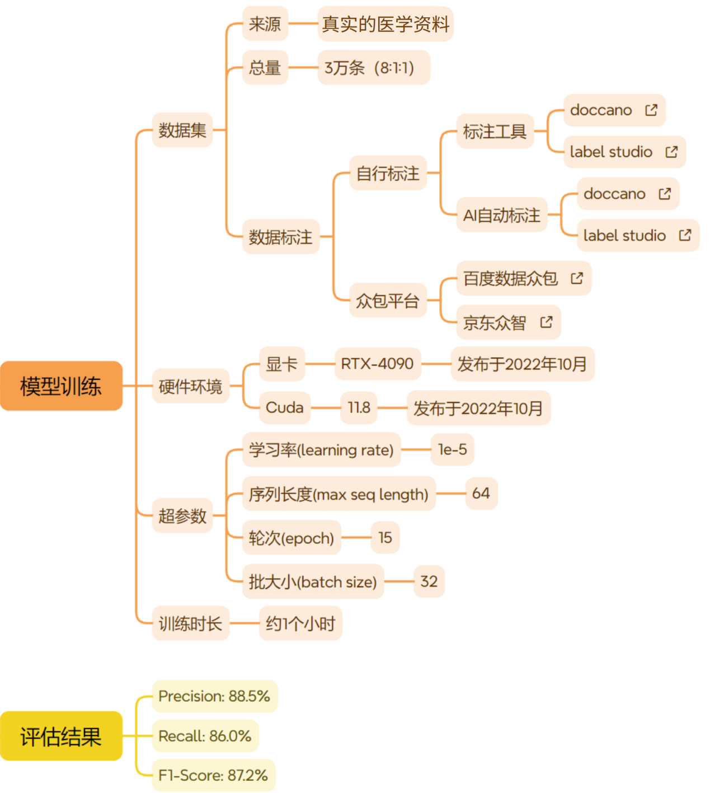
    - Embedding模型
采用BAAI/bge-small-zh-v1.5，向量维度为512。
  - 总结
我们搭建这互联网医疗知识图谱的初衷主要是为上层的AI应用提供数据支撑，比如智能客服等。
这个图谱主要的数据来源是一些开源的医疗知识图谱数据和开源的带标注医学数据集，包括疾病、症状、诱因、并发症等，这些大都是结构化的数据，除此之外，还有一些非结构化的数据，包括医学书籍和期刊等，我们需要从这些数据中将疾病、症状等和他们之间的关系抽取出来，以构建医疗知识网络。
我们使用的是Neo4j图数据库来构建知识图谱。
同步过程中的实体抽取，主要是从医学数据和期刊的文本片段中抽取各种实体和关系。如果文本是英文的，在抽取之前我们还需要将其先翻译为中文。这里我们使用了百度开源的一个通用信息抽取模型，叫做UIE，这个模型以百度自家的ERNIE预训练模型作为基础。ERNIE和BERT的结构类似，都是编码器模型。但它们的预训练方式不一样：BERT在训练时是随机掩盖若干个独立的token，然后令模型预测这些token，而ERNIE在训练时不是掩盖单个Token，而是掩盖整个实体，这样模型就能学到更丰富的实体知识，所以其在实体抽取任务上更有优势。
然后在UIE在ERNIE的基础之上，又使用了两个线性层，一个线性层用于预测实体的起始位置，另一个线性层用于预测结束位置。在推理时，根据起始位置和结束位置就能截取到实体信息了。
UIE是支持零样本预测，但在我们实际的这个场景中，直接使用的效果不太理想。所以我们人工标注了大约3万条数据，对模型进行了微调。调优之后，F1值达到了88%，基本满足了我们业务上的要求。
在抽取出实体和关系之后，必须经过人工的检查校验才能够进入Neo4j。
最后，数据进入Neo4j之后，为了支持上层复杂查询，我们给图谱建立了两种索引：一个是全文索引，主要用于关键词检索；另一个是向量索引，用于语义相似度查询，当然，建立向量索引需要先有向量，这里我们使用的Embedding模型是BGE，这是一个开箱即用的高质量Embedding模型，不需要微调就能有很好的效果。
以上就是这个图谱项目的全部内容。
- 互联网医疗智能RAG客服项目（Rasa Pro）
  - 项目周期
- 2人团队，总计约5.5个月。
- 需求分析与技术选型2周
- 环境搭建与熟悉框架3周
- 基础任务流开发与集成4周
- 测试与部署2周
- GraphRAG流程开发1周
- 集成与调试2周
- LLM微调数据准备2周
- LLM微调与评估1周
- 模型部署与测试2周
- 更多任务流扩展4周
  - 功能介绍
基于Rasa Pro框架结合LLM和知识图谱构建的互联网医疗智能客服系统，主要有以下功能：
提供任务型对话，根据预设流程进行对话，通过多轮对话交互帮助用户完成特定任务，如挂号预约、检查预约、查看病历相关业务流程等。
提供知识库问答对话，基于知识图谱和GraphRAG，支持疾病信息咨询、症状解读、预防手段查询等复杂问题和多跳推理。
支持意外对话修复和闲聊，接入LLM支持用户的非业务对话，并对回复内容做出严肃限制，避免涉及敏感内容的回复。
  - 实现流程
    - 调用流程
部署服务：Rasa Pro + LLM（vllm部署） + 知识图谱（neo4j）+ Embedding模型（fastapi+uvicorn）
后端服务：Rasa提供restful接口，供前端调用。
前端服务：公司自研web、app，调用后端服务。
    - 实现流程
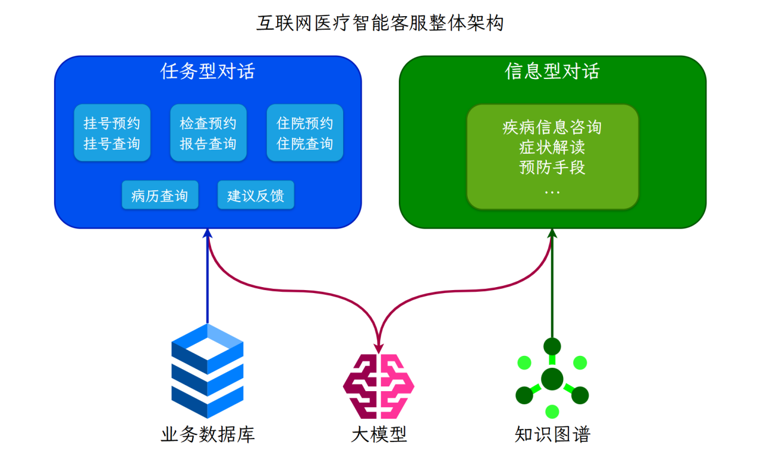
用户query
=》Rasa对话理解（读取tracker store，调用LLM）
=》Rasa对话管理器（执行flow或者pattern）
-》匹配到flow，执行flow和对应的action，返回结果
-》未匹配到flow，执行pattern_search -> 执行企业搜索策略 -> 调用GraphRAG
-》标签路由：LLM识别问题涉及的节点类型和实体
-》节点检索：使用混合检索找到候选入口节点
-》Cypher生成：LLM根据入口节点和问题生成Cypher查询语句
-》语句验证：验证Cypher语句的正确性
-》语句校正：如有错误则进行校正
-》执行查询：在Neo4j中执行Cypher查询
-》返回结果：将查询结果返回
-》pattern_search无结果-》最终回退到pattern-chat闲聊
-》更新tracker store：添加新对话、更新slot等
=》Rasa NLG：将结果输入到LLM上下文，由LLM生成回复
  - 技术细节
    - Rasa Pro框架介绍
        - CALM由三部分组成：对话理解、对话管理、响应生成
          - 对话理解：
当用户发送消息时，LLM命令生成器从tracker store读取完整对话记录与已收集的信息，调用LLM，识别用户意图、提取槽位，并生成下一步的命令列表，发送给对话管理器。
这里prompt的内容包括：
① 任务描述
② 可用的Flows和Slots（开启流程检索，只放匹配度高的几个流程）
③ 可用操作：start flow、set slot、search and reply等
④ 通用指令：指令+描述
⑤ 决策规则表：满足xx条件，触发xx指令=》生成xx命令
⑥ 当前状态：活跃的flow、当前请求的slot和已填充的slots等
⑦ 对话历史
⑧ 要求生成最新命令序列
这里使用的SearchReadyLLMCommandGenerator，可以触发RAG。
          - 对话管理：
对话管理器接收命令序列，采取下一步操作：
启动、停止或回复流程
对话模式流程处理意外交互
执行企业搜索RAG
收集信息
触发action
          - 响应生成：
利用上下文响应重述器，生成自然的回复，提高对话的流程性和连贯性。
这里配置了LLM进行对执行结果的重述响应。
        - Rasa构建AI助手流程
          - 配置rasa：pipeline、policy、endpoint等
          - 根据业务设计和用户行为设计流程。
          - 编写流程中设计的槽位、响应、动作等。
自定义动作通过继承Action类并重写run方法来实现，可以调用外部API，查询数据库或执行其他逻辑。
槽位和对话历史会自动存储在track store中。
          - 训练并调试助手。在调试过程中将对话保存为端到端测试示例。
          - 微调小型语言模型用于执行命令生成任务。将其部署并集成到Rasa中。
    - 任务型对话
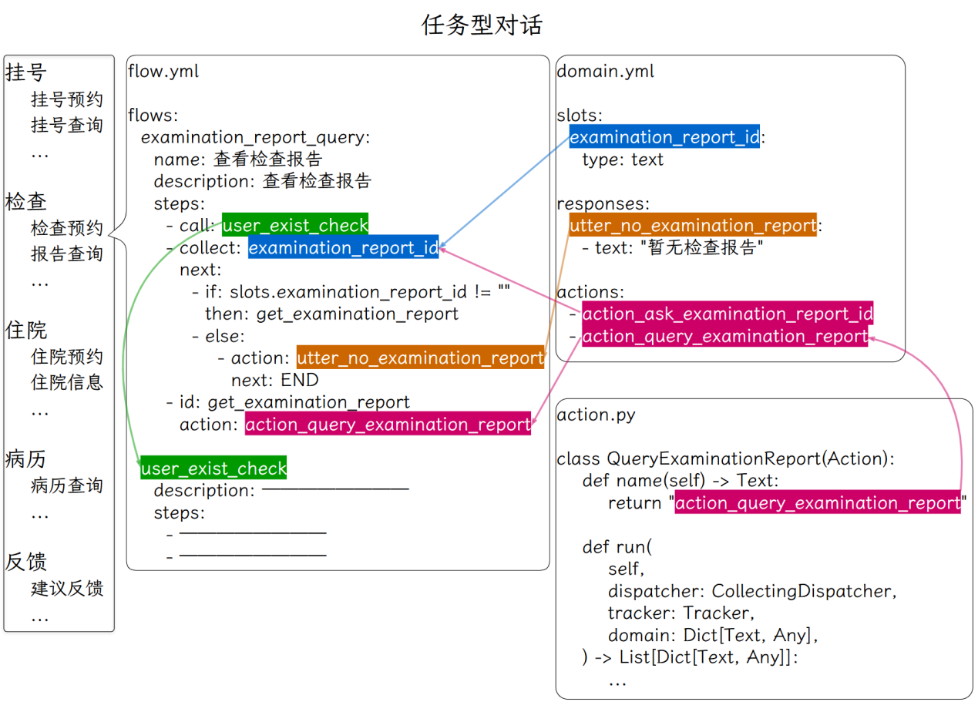
在流程中定义一个业务操作的各个步骤。
通过槽位存储操作过程中所需的信息。
通过定义响应来引导LLM如何回复用户。
通过编写自定义动作来调用外部API，查询或操作业务数据库，来获取业务相关信息或执行用户操作。
    - 信息型对话
结合知识图谱与GraphRAG，支持复杂的疾病查询、症状解读等功能。
    - 生成命令生成模型微调数据
准备覆盖重要对话流程的端到端测试数据，执行rasa命令生成微调数据集。
    - 命令生成模型微调与部署
      - 数据集
由Rasa合成数据模块生成，覆盖高频步骤路径与边界场景（如模糊意图、多意图、口语化表达等）。
共计约1万条样本，按8：2划分训练集和验证集。
训练集：8000条左右。
验证集：2000条左右。
      - 模型训练
预训练模型 | Qwen3-8B
超参数 | 最大序列长度 | 4096
超参数 | 训练轮次 | 3
超参数 | LoRA | 秩r | 16
超参数 | LoRA | 目标模块 | 注意力和MLP部分
超参数 | LoRA | 缩放系数α | 16，与r相等
超参数 | LoRA | Dropout概率 | 0
超参数 | LoRA | 不微调bias
超参数 | LoRA | 不使用秩稳定LoRA
超参数 | 优化器 | 8bit-AdamW
超参数 | 学习率 | 2e-4
超参数 | 权重衰减 | 0.01
超参数 | 每设备训练批次大小 | 2
超参数 | 梯度累计步数 | 8
超参数 | 每设备验证批次大小 | 4
超参数 | 训练多少步后验证一次 | 50
训练策略 | 量化 | 4bit
训练策略 | 启用梯度检查点以节省显存
训练策略 | 精度配置 | 优先bf16，如果不支持bf16则使用fp16
训练策略 | 学习率预热 | 总步数的5%
训练策略 | 学习率衰减 | 余弦衰减
训练环境 | 设备 | V100 32GB
训练环境 | 框架 | Unsloth+Transformers
训练时长 | 1.5小时（训练60分钟+验证30分钟）
训练结果 | 初始损失值 | 2.4
训练结果 | 最终验证集损失值 | 1.0
模型部署 | vllm部署
模型部署 | 最大序列长度 | 4096
模型部署 | 显存占用 | 22G
    - 信息型对话（GraphRAG）
LLM根据Prompt从用户输入中提取入口节点实体和其对应的类型。
获取入口节点实体和标签之后，使用混合检索从Neo4j中检索出若干候选入口节点。
LLM根据用户输入、候选入口节点、Neo4j的schema信息，生成Cypher查询语句。
将生成的Cypher语句交给LLM进行验证，返回Cypher中的存在的语法与逻辑错误。
LLM根据验证出的错误信息对Cypher进行修正，得到最终的Cypher语句。
执行查询语句，将查询结果返回LLM作为上下文参考。
LLM根据用户输入和上下文参考生成回复。
  - 项目总结
该项目实现了基于Rasa Pro框架的互联网医疗智能客服系统，集成了大语言模型、任务型对话流程管理、知识图谱和GraphRAG。
能够自动化处理挂号预约、检查预约、住院管理、病历查看、疾病症状咨询等核心业务场景，提供高效的客户服务解决方案。
项目主要包含任务型对话部分和信息型对话部分，支持闲聊。
任务型对话针对结构化的目标导向任务，如挂号预约或检查报告查询，通过预定义流程管理输入输出。
信息型对话则集成RAG和GraphRAG，利用外部知识库响应用户问题，如疾病信息咨询、症状解读等。
首先我们使用Rasa Pro框架构建AI助手，基于CALM（对话理解、管理、响应生成）设计流程。
在对话理解中，采用SearchReadyLLMCommandGenerator，根据prompt将用户消息转换为命令。多轮对话的对话历史、槽位信息由tracker store存储和更新。
prompt包括当前状态、对话历史、可用流程/槽位/动作、可用操作、决策规则等。
对话管理接收命令执行操作，如路由流程、收集信息、执行动作、或处理意外交互，通过对话模式（如修复、导航、外部支持）处理非线性对话。
响应生成利用上下文重述器生成自然回复。
构建流程时，在YAML文件中定义流程ID、描述和步骤，包括收集信息、执行动作、设置槽位等；编写槽位存储信息、响应引导回复、自定义动作调用外部API或数据库。
为优化命令生成并提高响应速度，我们准备了端到端测试数据，使用Rasa命令标注模块提取命令，合成数据生成模块创建重述版本，最终生成微调数据集。
数据集覆盖高频路径和边界场景，共计约1万条样本，训练集8000条、验证集2000条。
预训练模型选择Qwen3-8B，采用LoRA微调。训练时使用4bit量化、梯度检查点、bf16精度。每设备训练批次大小2，梯度累计步数8；使用Unsloth在V100单卡上训练。
之后使用vllm部署模型，最大序列长度4096。
对于信息型对话我们结合了知识图谱和GraphRAG。
LLM从用户输入提取入口节点实体和类型，使用混合检索从Neo4j中获取候选节点。
根据用户输入、候选节点和schema生成Cypher查询语句，之后LLM验证并修正语法逻辑错误。
得到修正后的Cypher语句后执行查询，将结果作为上下文参考生成回复。
结合任务型对话和信息型对话功能，最终实现了支持多场景的AI助手，可满足不同业务的需求。
- ITS技术服务系统
  - 项目周期与分工
- 3人团队，一个半月
- 需求分析&设计2周
- 核心功能开发2周
- 前端开发&集成2周
- 测试&优化&上线2周
    - 第一阶段：需求分析与架构设计（week 1-2）
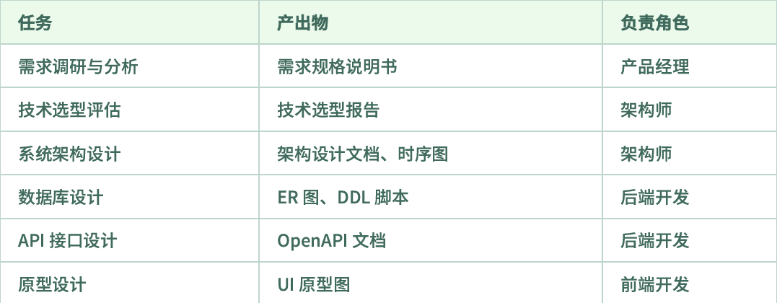
    - 第二阶段：核心功能开发（week 3-4）
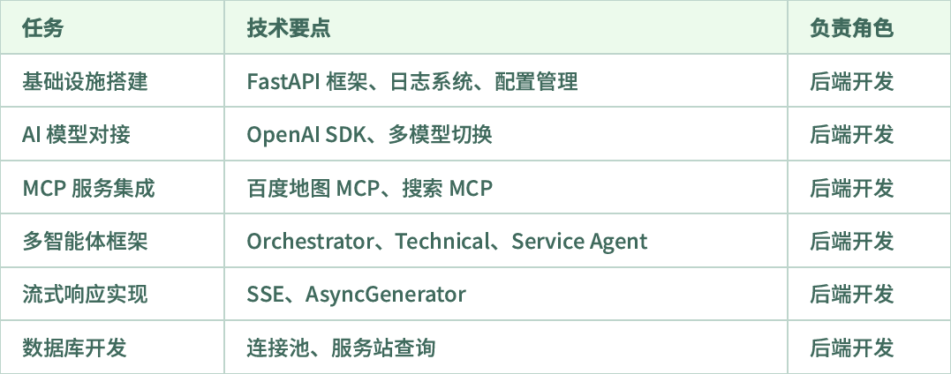
    - 第三阶段：前端开发与联调（week 4-5）
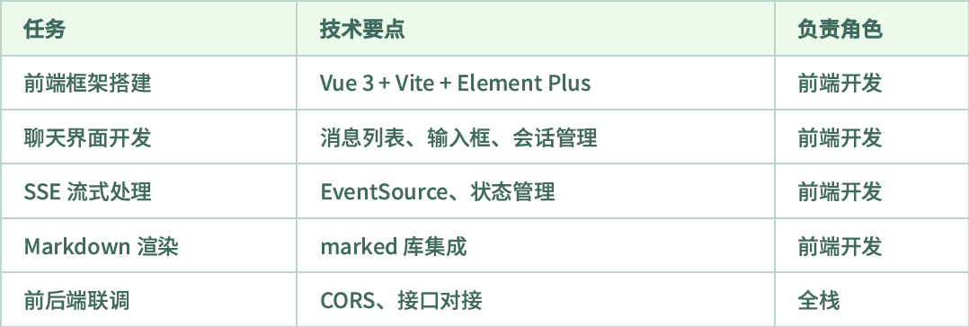
    - 第四阶段：测试与上线（week 5-6）
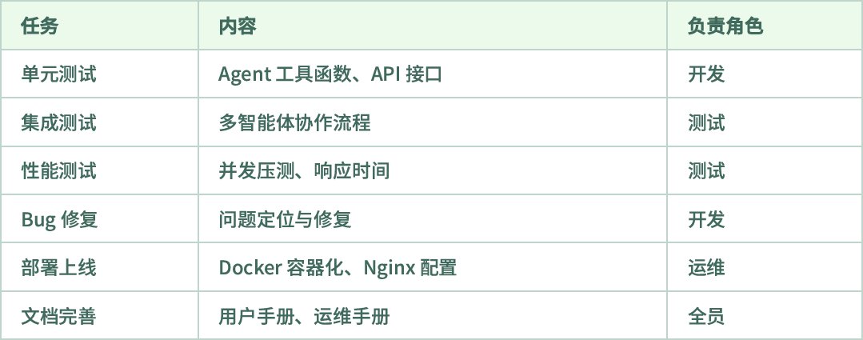
    - 团队分工建议：
后端开发（1-2人）：API开发、多智能体框架、MCP集成，数据库
前端开发（1人）：Vue界面、SSE处理、Markdown渲染
架构/全栈（1人）：架构设计、技术攻关、Code Review
  - 项目概述
    - 项目背景
为企业客户提供⼀站式智能客服解决⽅案，涵盖技术咨询、实时资讯查询、线下服务站定位与导航等功能。
技术咨询：解答⽤⼾的技术问题（如系统蓝屏、软件故障等）。
实时资讯：提供股票⾏情、天⽓预报、新闻等实时信息 。
服务站查询：基于用户位置推荐最近的线下服务站并提供导航。
    - 技术选型
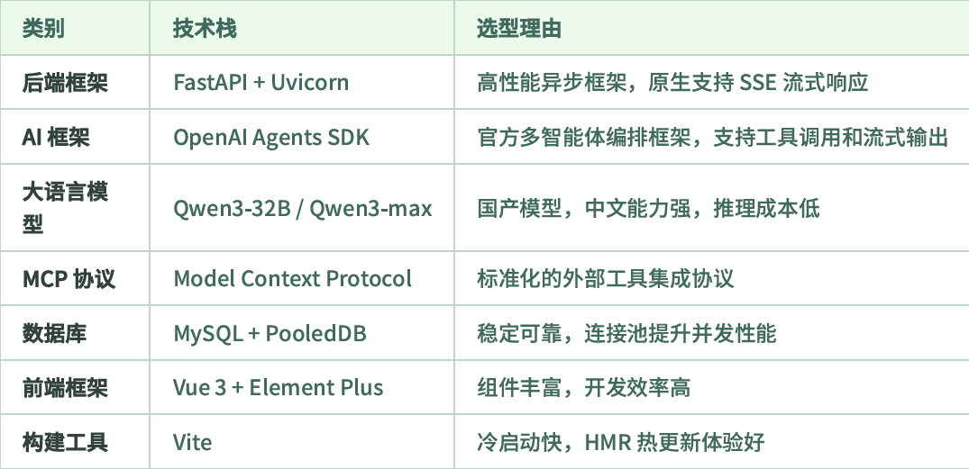
  - 整体架构设计
    - 系统架构
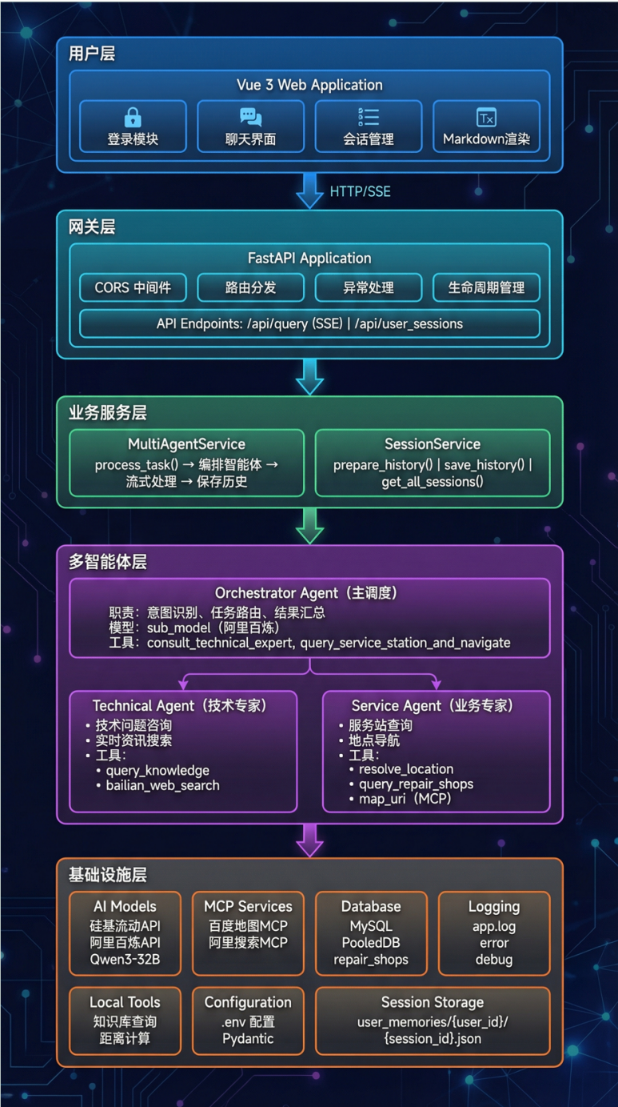
    - 多智能体协作原理图
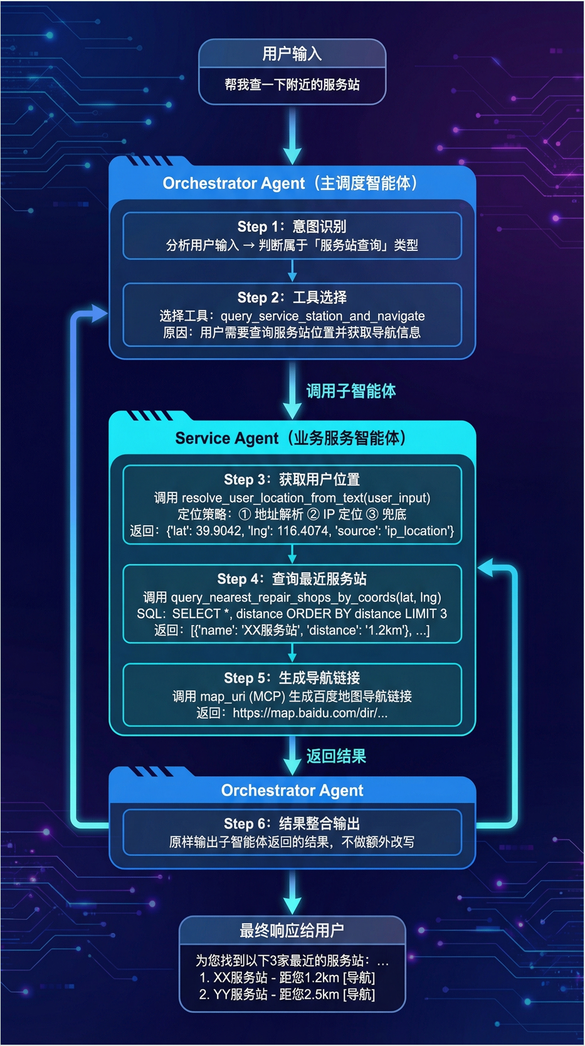
    - 数据流向图
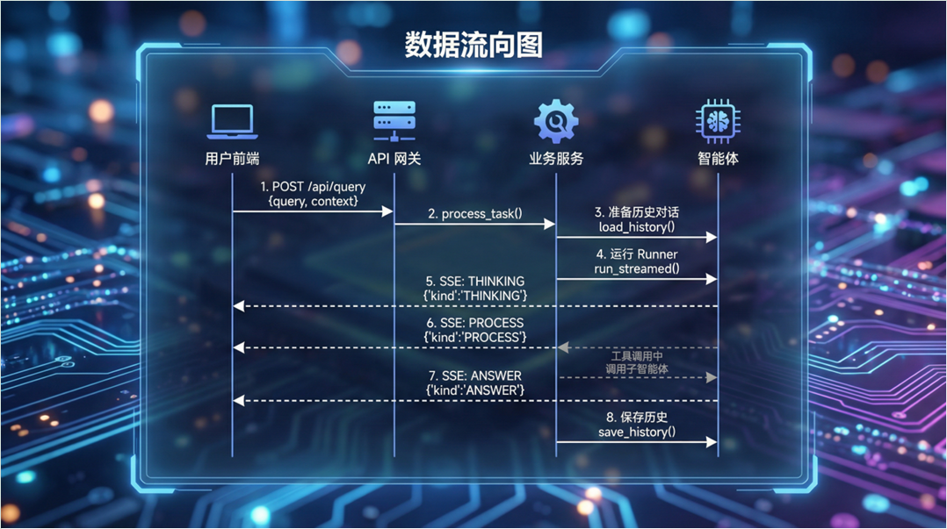
  - 核心模块实现
    - 多智能体编排模块
      - 架构设计
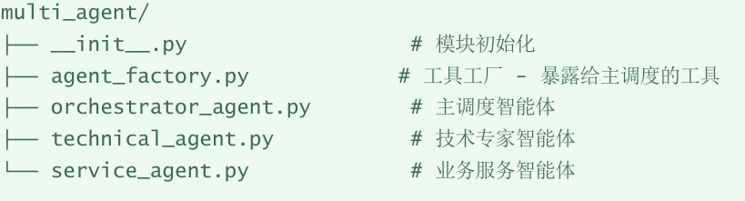
      - 主调度智能体实现流程
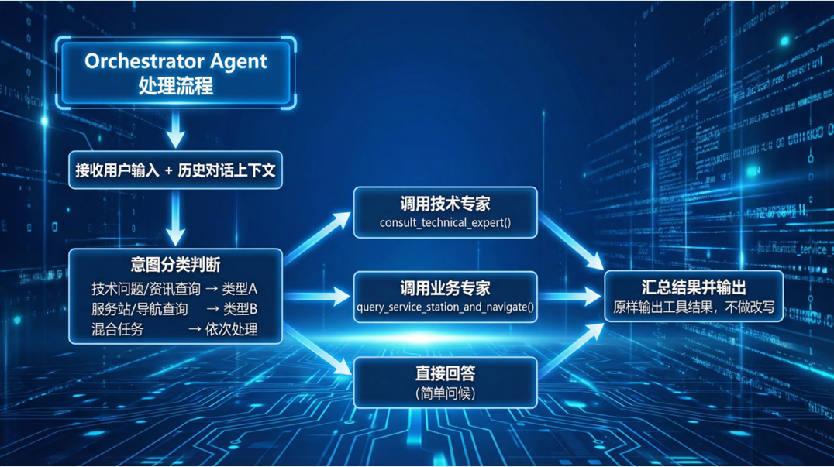
    - 流式响应模块流程
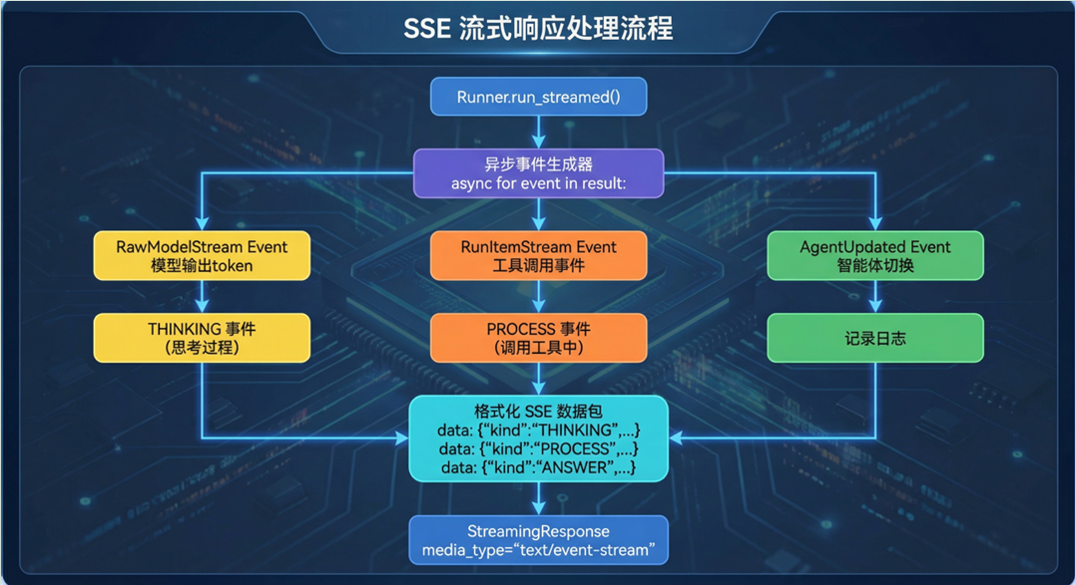
    - MCP服务架构图
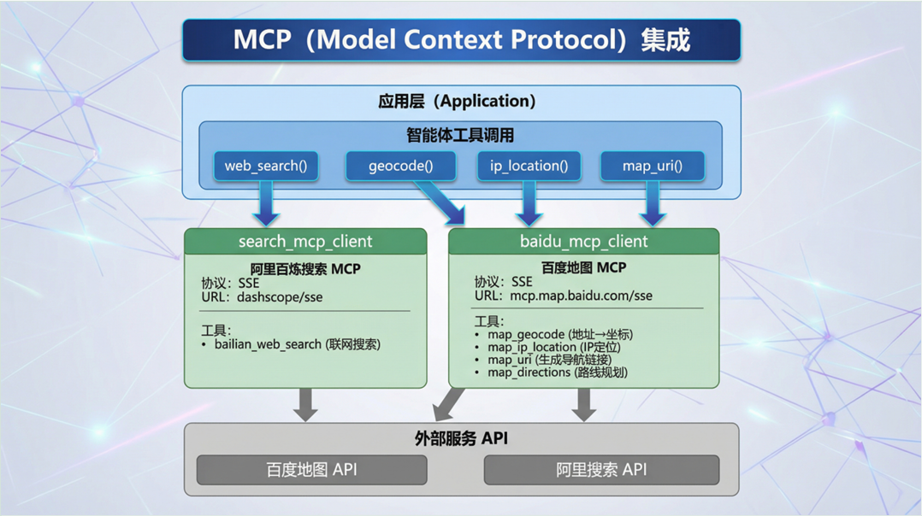
    - 会话管理模块
      - 会话存储架构
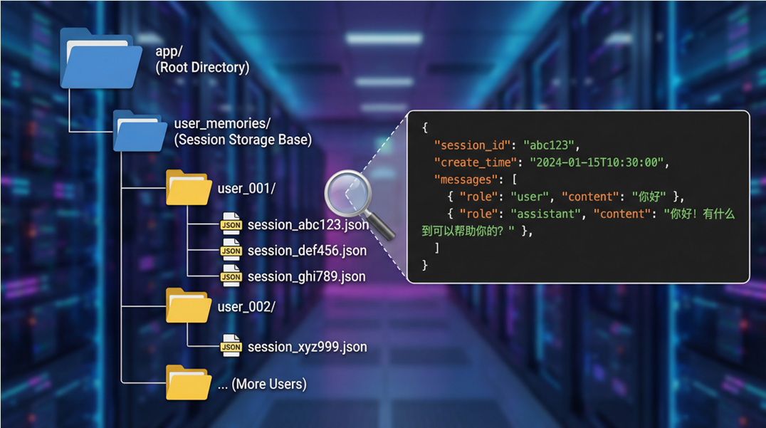
      - 会话管理流程
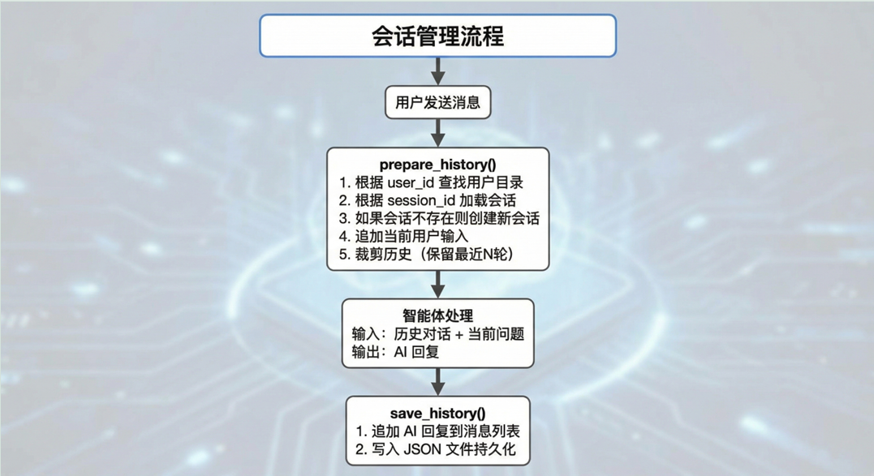
  - 技术细节与痛点（常问！！！）
    - 核心技术点
      - 多智能体协作机制
        - 技术要点：
- 分层设计：主调度+专家的两级架构，职责分离
- 工具转换：使用@function_tool装饰器将子智能体包装为工具
- 上下文传递：通过工具参数传递用户原始输入
- 异步执行：子智能体内部使用Runner.run()独立运行
        - 设计优势：
          - 优势1：可扩展性强
新增领域专家只需：
- 创建新的Agent定义
- 在工厂中注册为@function_tool
- 在主调度提示词中添加工具说明
          - 优势2：故障隔离
- 某个子智能体异常不会影响其他智能体
- 主调度可以捕获异常并返回友好提示
          - 优势3：独立优化
每个子只能体可以独立调优：
- 使用不同模型
- 使用不同的提示词
- 使用不同的工具集
      - SSE流式响应实现
        - 技术要点：
- AsyncGenerator：Python异步生成器实现流式产出
- 事件分类：THINKING / PROCESS / ANSWER 三类事件
- 前端解析：ReadableStream + TextDecoder 逐块读取
- 状态管理：前端维护消息列表状态，实时更新 UI
        - 数据格式：
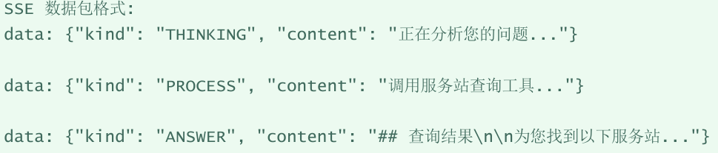
      - MCP协议集成
        - 技术要点：
- 协议标准：Model Context Protocol 是标准化的⼯具集成协议
- 传输方式：使⽤ SSE (Server-Sent Events) 作为传输层
- 工具发现：MCP 服务⾃动暴露可⽤⼯具列表
- 生命周期：应⽤启动时连接，关闭时清理
        - 集成模式：
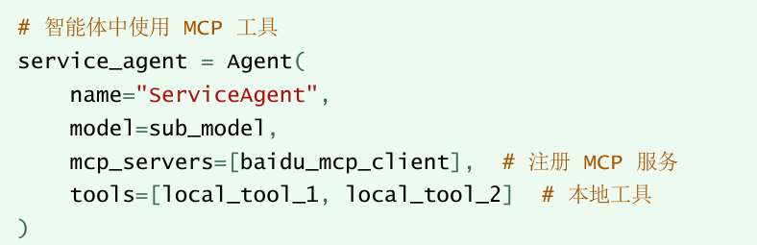
    - 痛点问题与解决方案
      - 用户定位不准确问题
        - 问题描述：
用户可能不提供具体地址，或提供的地址无法解析，导致服务站推荐不准确。
        - 解决方案
三级定位降级策略
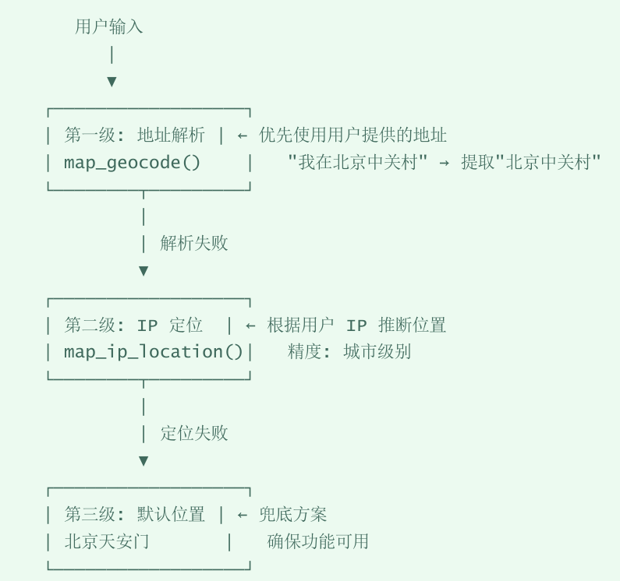
      - 智能体意图误判问题
        - 问题描述：
用户输入模糊时，主调度智能体可能选择错误的子智能体处理。
        - 解决方案
提示词工程优化
          - 核心原则：
- 任务完整性原则：
只处理用户当前消息中“明确提到”的任务，禁止推测用户可能的隐含需求。
- 工具选择规则：
用户意图关键词 | 选择工具
技术问题、故障、蓝屏、报错 | consult_technical_expert
股票、天气、新闻、实时 | consult_technical_expert
服务站、维修点、附近、导航 | query_service_station_and_navigate
怎么去、路线、位置 | query_service_station_and_navigate
          - 禁止事项：
- 不要主动添加用户未提及的任务
- 不要对工具返回结果进行二次改写
- 不要在明确需求时推荐导航
      - 并发请求数据库连接耗尽
        - 问题描述：
高并发场景下频繁创建数据库连接导致性能下降或者连接耗尽。
        - 解决方案
连接池管理：
          - 功能：
- 连接池管理-创建和管理数据库连接的池子
- 连接复用-重复现有连接，避免频繁创建/销毁连接的开销
- 资源控制-限制并发连接数，防止数据库过载
- 线程安全-提供线程安全的连接获取机制
          - 技术实现：
  - 单例模式：使用类变量_pool确保全局只有一个连接池实例
  - 懒加载：只有在首次调用get_pool()时才创建连接池
  - 使用DBUtils库：依赖dbutils.pooled_db.PooledDB实现连接池
  - PyMySQL驱动：使用PyMySQL作为MySQL数据库驱动程序
使用示例：
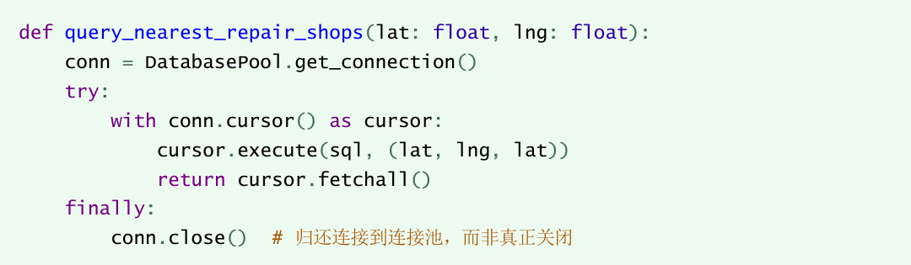
      - 前端消息状态管理复杂
        - 问题描述：
流式响应场景下，需要处理多种消息类型（思考、过程、答案），状态管理容易混乱。
        - 解决方案
消息类型分离与状态管理：
首先枚举消息类型：
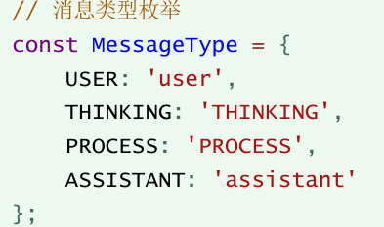
然后定义状态变量：
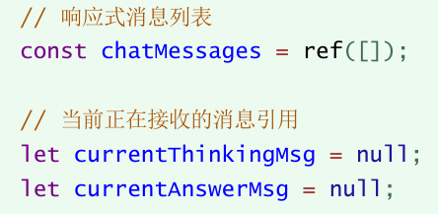
THINKING类型消息处理：
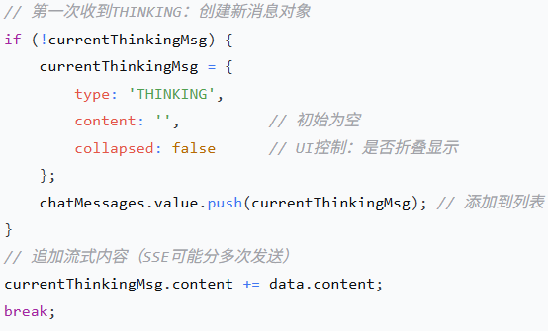
ANSWER类型消息处理：
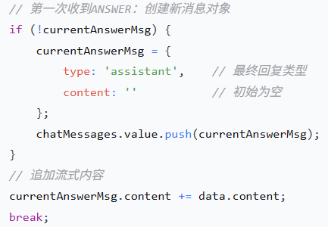
      - MCP服务连接不稳定的问题
        - 问题描述：
外部MCP服务（百度地图、搜索引擎）可能出现网络波动或服务不可用。
        - 解决方案
优雅降级和错误处理：
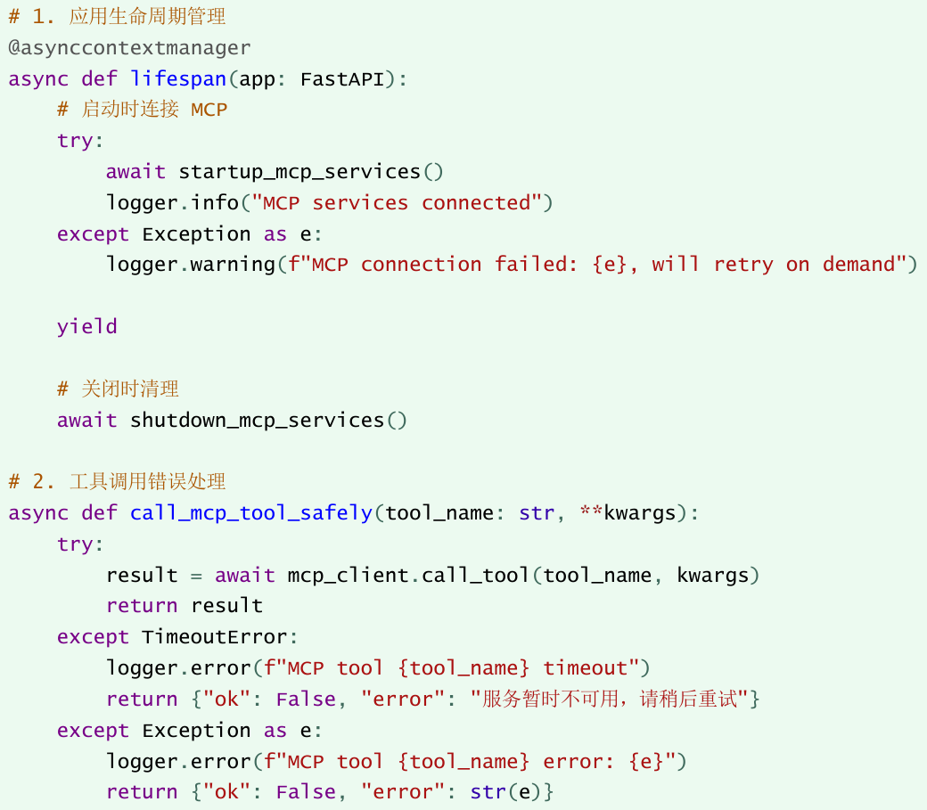
    - 性能优化实践
      - 历史对话裁剪
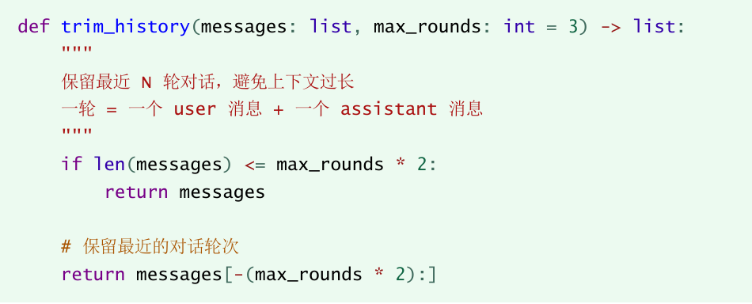
      - 距离计算优化
Haversine 公式
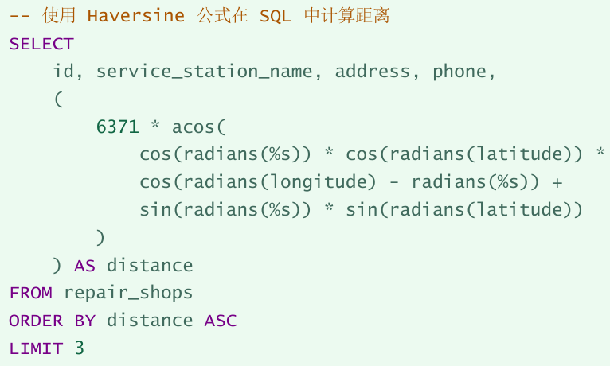
  - 项目总结
    - 项目亮点
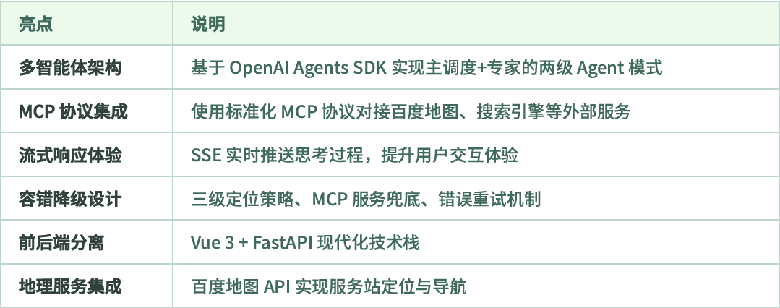
    - 技术收获
        - OpenAI Agents SDK使用
- 多智能体编排与协作
- @function_tool工具定义
- Runner流式执行机制
        - MCP协议实践
- MCPServerSse客户端使用
- 工具自动发现与调用
- 生命周期管理
        - FastAPI开发经验
- Pydantic数据验证
- AsyncGenerator流式响应
- CORS跨域配置
        - 系统设计思维
- 分层架构设计
- 容错和降级策略
- 提示词工程优化
    - 可优化方向
方向 | 具体优化
性能优化 | 添加Redis缓存相似问题响应
功能扩展 | 用户画像、个性化推荐、多租户支持
AI增强 | 向量数据库语义检索、多轮对话摘要
监控告警 | 接入Prometheus + Grafana监控
部署优化 | Docker容器化、K8s编排、CI/CD流水线
  - 面试高频问题与回答
    - 项目介绍类
      - 问题1：简单介绍一下这个项目
回答要点：这是⼀个基于多智能体架构的智能客服系统，主要服务于企业的线下服务⽹络。系统采⽤主调度 +专家的两级智能体架构，⽀持技术问题咨询、实时资讯查询、服务站定位与导航三⼤核⼼功能。技术上，后端使⽤FastAPI + OpenAI Agents SDK，通过MCP协议 集成百度地图和搜索引擎，前端使⽤ Vue 3，实现了流式响应的对话体验。 我在项⽬中主要负责多智能体框架设计和后端核⼼功能开发。
      - 为什么选择多智能体架构而不是单一大模型？
选择多智能体主要基于以下几点考虑：
- 职责分离：不同领域的问题由专门的智能体处理，便于独立优化提示词和工具
- 可扩展性：新增业务领域只需添加新的专家智能体，不影响现有功能
- 成本优化：主调度只做意图识别和路由，可以使用较小的模型；专家智能体根据任务的复杂度选择合适的模型
    - 技术深度类
      - SSE流式响应是如何实现的？和WebSocket有什么区别？
        - 实现方式：
- 后端使用FastAPI的StreamingResponse，配合Python的AsyncGenerator生成SSE数据流。
- 前端使用fetch+ReadableStream 逐块读取，解析data：前缀的JSON数据
        - 与WebSocket的区别
特性 | SSE | WebSocket
方向 | 单向（服务端→客户端） | 双向
协议 | HTTP | 独立协议
重连 | 自动重连 | 需手动实现
适用场景 | 服务端推送 | 实时双向通信
对于AI对话这种只需要服务端推送的场景，SSE更简单且足够使用。
      - MCP（模型上下文工程）协议是什么？你是如何集成的？
MCP（Model Context Protocol）是由Anthropic提出的标准化工具集成协议，用于让AI模型调用外部工具。
        - 集成方式：
- 使用MCPServerSse客户端连接MCP服务（如百度地图）
- MCP服务会自动暴露可用工具列表（如geocode、ip_location）
- 在智能体定义时通过mcp_servers参数注册
- 智能体运行时可以像调用本地函数一样调用MCP工具
        - 优势：
标准化协议、工具自动发现、跨平台兼容。
      - 数据库连接池是如何工作的？为什么要用连接池？
        - 为什么要用连接池？
- 数据库连接创建开销大（TCP三次握手、认证等）
- 高并发时频繁创建/销毁连接会导致性能下降
- 数据库有最大连接数限制
        - 工作原理：
- 应用启动时预创建一定数量的连接（mincached）
- 请求到来时从池中获取空闲连接
- 请求结束后将连接归还到池中（而非真正关闭）
- 连接池维护最大连接数(maxconnections)，超出时排队等待
我们的配置：使用DBUtils的PooledDB，最大5个连接，初始两个空闲连接。
    - 问题解决类
      - 遇到过什么技术难点？如何解决的？
        - 回答示例一：用户定位问题
          - 问题：
用户不一定会提供具体地址，导致无法准确推荐附近服务站。
          - 解决方案：
设计了三级定位降级策略
- 优先从用户输入中提取地址进行地理编码
- 如果没有地址，使用IP定位获取大致位置
- 如果IP定位也失败，使用默认位置（北京）作为兜底
这样保证了功能的可用性，同时尽可能提高定位精度。
        - 回答示例二：流式消息状态管理
          - 问题：
SSE返回的消息分为思考、过程、答案三种类型，需要分别渲染，状态管理容易混乱。
          - 解决方案：
- 定义统一的消息枚举类型
- 维护[当前正在接受的消息]的引用变量
- 根据SSE事件类型判断是追加内容还是创建新消息
- 消息发送完成后重置状态
      - 如何保证系统的高可用？
- 外部服务降级：MCP服务不可用时有兜底方案（如默认位置）
- 连接池管理：数据库使用连接池，避免连接耗尽
- 错误重试：智能体调用失败时支持自动重试
- 日志监控：多级日志(info/error/debug)便于问题定位
- 上下文裁剪：历史对话子保留最近N轮，避免token超限
    - 设计思考类
      - 如果让你重新设计这个系统，你会做出哪些改进？
回答要点：
- 引入向量数据库：使用Milvus/Faiss存储知识库文档，提升语义检索精度
- 对话摘要：长对话使用LLM生成摘要，而非简单裁剪
- 分布式部署：使用Kubernetes实现水平扩展
- 可观测性：集成OpenTelemetry实现分布式追踪
- A/B测试框架：对比不同提示词和模型的效果
      - 多智能体之间是如何通信的？
        - 本项目采用的是函数调用的通信方式：
- 子智能体被包装为@function_tool装饰的函数
- 主调度智能体通过工具调用的方式调用子智能体
- 子智能体执行完成后，结果作为工具调用的返回值传回
        - 这种方式的优点是：
- 实现简单，不需要消息队列
- 同步调用，易于追踪调试
- 与OpenAI Function Calling原生兼容
如果是更加复杂的场景（如多智能体并行，异步协作），可能需要引入消息队列（如Redis/RabbitMQ）
    - 项目延申类
      - 这个项目支持多少并发？如何进一步提升？
        - 当前瓶颈分析：
- 数据库连接池5个连接
- LLM API调用延迟较高（通常1-10秒）
- 单实例部署
        - 提升方案：
- 水平扩展：部署多个FastAPI实例，使用Nginx负载均衡
- 异步优化：确保所有I/O操作都是异步的
- 流控限速：保护LLM API，防止超限
- 连接池扩容：根据并发数量调整数据库连接池大小
  - 面试口述版项目总结
    - 30秒版
我参与开发了⼀个基于多智能体架构的智能客服系统。系统采⽤「主调度+专家」的两级架构，⽀持技术咨询、实时资讯和服务站导航三⼤功能。后端使⽤ FastAPI + OpenAI Agents SDK，通过 MCP 协议集成百度地图，前端使⽤ Vue 3 实现流式对话体验。我主要负责多智能体框架设计和后端核⼼开发。
    - 2分钟版
        - 项目背景
这是⼀个企业级智能客服系统，⽬标是为企业的线下服务⽹络提供智能化⽀持。用户可以通过对话 ⽅式咨询技术问题、查询实时资讯，以及定位附近的服务站并获取导航。
        - 技术架构
系统采⽤多智能体架构，分为三层：
- 主调度智能体：负责意图识别和任务路由
- 技术专家智能体：处理技术问题和资讯查询
- 业务专家智能体：处理服务站查询和导航
后端使⽤ FastAPI 框架，集成 OpenAI Agents SDK 实现智能体编排。通过 MCP 协议对接百度地图 和搜索引擎。前端使⽤ Vue 3，实现了 SSE 流式响应，⽤⼾能实时看到 AI 的思考过程。
        - 我的职责
我主要负责多智能体框架的设计与实现，包括智能体间的⼯具调⽤机制、SSE 流式响应的前后端实 现，以及⽤⼾定位的三级降级策略设计。
        - 技术亮点
项⽬有⼏个技术亮点：⼀是多智能体的⼯具化设计，⼦智能体被封装为可调⽤的⼯具；⼆是三级定 位策略保证了服务的可⽤性；三是完整的会话管理⽀持多轮对话。
    - 5分钟版
        - 项⽬背景与⽬标
这是⼀个企业级的智能客服系统，服务于企业的线下服务站⽹络。传统客服系统响应慢、⼈⼯成本 ⾼，我们的⽬标是通过 AI 技术实现 7x24 ⼩时的智能服务，覆盖三个核⼼场景：技术问题咨询、实 时信息查询、以及服务站定位导航。
        - 整体架构设计
系统采⽤前后端分离架构，分为四层：
          - 展示层：Vue 3 + Element Plus，实现聊天界⾯和会话管理
          - 网关层：FastAPI 应⽤，提供 RESTful API 和 SSE 流式接⼝
          - 业务层：多智能体服务，包含主调度和两个专家智能体
          - 基础设施层：AI 模型、MCP 服务、MySQL 数据库、⽇志系统
核⼼是多智能体协作机制：主调度智能体接收⽤⼾请求后，根据意图选择合适的⼦智能体处理。⼦智能体通过 @function_tool 装饰器包装为⼯具，这样主调度可以像调⽤函数⼀样调⽤它们。
        - 核⼼技术实现
流式响应：使⽤ FastAPI 的 StreamingResponse 配合 Python AsyncGenerator，将 AI 的思考过 程、⼯具调⽤、最终答案分类型推送给前端。前端通过 ReadableStream 逐块解析，实时更新 UI。
MCP 集成：MCP 是 Model Context Protocol，⼀种标准化的⼯具集成协议。我们⽤它对接百度地图服务，智能体可以调⽤地理编码、IP 定位、⽣成导航链接等能⼒。
定位策略：⽤⼾查询服务站时可能不提供具体地址，我设计了三级降级⽅案：优先解析⽤户输⼊中的地址，其次使⽤ IP 定位，最后兜底到默认位置。这样既保证了准确性，⼜确保功能可⽤。
        - 遇到的挑战与解决⽅案
最⼤的挑战是智能体意图误判。⽐如⽤户说「帮我看看」，可能是技术问题也可能是服务站查询。我们通过提⽰词⼯程优化，明确定义了每种意图的关键词特征，并设计了「只响应明确需求，不推 测隐含意图」的原则。
另⼀个挑战是前端状态管理。SSE 返回的消息有三种类型，需要分别渲染。我设计了消息类型枚举 和「当前消息引⽤」机制，确保追加内容时不会创建重复消息。
        - 项⽬成果与收获
项⽬最终实现了完整的智能客服功能，⽀持多轮对话和会话持久化。技术上，我深⼊理解了多智能 体架构设计、SSE 流式通信、MCP 协议集成。⼯程上，锻炼了从需求分析到架构设计再到编码实现 的全流程能⼒。
如果有机会重构，我会考虑引⼊向量数据库提升知识检索精度，以及添加 A/B 测试框架对⽐不同提⽰词的效果。
    - STAR法则回答模板
        - 问题：请介绍一个你解决过的技术难题
          - S（Situation）-情境：
在开发智能客服系统时，用户查询附近服务站经常定位不准
          - T（Task）-任务：
我们需要设计一个可靠的定位方案，在各种情况下都能给出合理的位置
          - A（Action）-行动：
我设计了三级降级策略：
- 优先解析用户输入中的地址（如‘我在中关村’）
- 如果没有地址，使用IP定位获取城市级位置
- 如果IP定位失败，使用默认位置（北京）作为兜底
同时我在返回结果中标注了数据来源，让用户知道结果的可信度
          - R（Result）-结果：
方案上线后，服务站查询成功率从75%提升到99%，用户反馈定位准确性也明显提高。
    - 常见追问
追问 | 应答要点
为什么FastAPI不用Flask？ | 原神异步支持、自动OpenAPI文档、性能更好
为什么SSE不用WebSocket？ | AI对话时单向推送，SSE更简单，自动重连
多智能体会不会增加延迟？ | 会，但职责分离带来的可维护性收益更大；可通过模型选型优化。
如何保证AI回答质量？ | 提示词工程+知识库兜底+禁止编造原则
项目上线了吗？有数据吗？ | 内部测试阶段/日均XX请求/平均响应X秒（根据实际情况）
  - 技术亮点速记
    - 多智能体架构
- 主调度+专家的两级设计
- 子智能体包装为@function_tool
- 职责分离、可扩展、故障隔离
    - SSE流式响应
- FastAPI StreamingResponse + AsyncGenerator
- 前端 ReadableStream + TextDecoder
- 三类事件: THINKING / PROCESS / ANSWER
    - MCP协议集成
- Anthropic 提出的标准化工具协议
- MCPServerSse 连接百度地图、搜索引擎
- 工具自动发现、跨平台兼容
    - 三级定位策略
- 地址解析 → IP 定位 → 默认位置
- 保证功能可用性的降级方案
    - 数据库连接池
- DBUtils PooledDB
- 避免频繁创建/销毁连接
- 最大 5 连接，初始 2 连接
- ITS多智能体知识库系统
  - 项目周期与分工
- 3人团队，6周
- 需求分析&设计：1周
- 数据采集模块：1周
- 知识库核心开发：2周
- RAG问答&前端：1周
- 测试&优化&上线：1周
    - 第一阶段：需求分析与架构设计（Week 1）
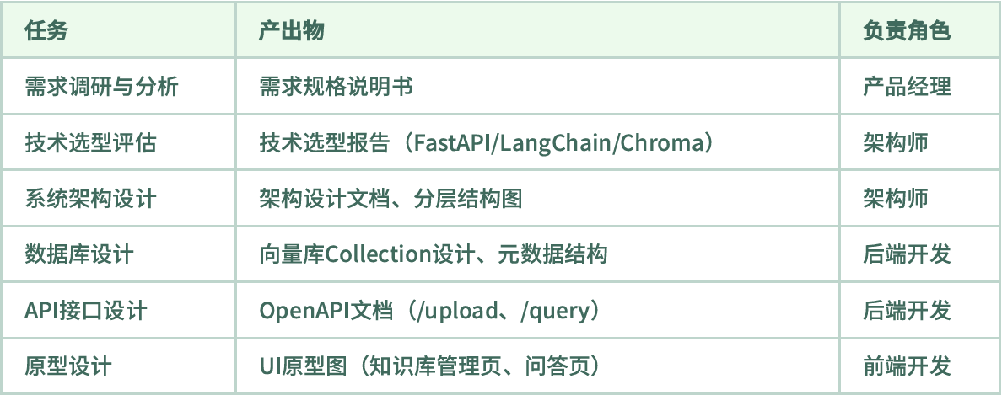
    - 第二阶段：数据采集模块开发（Week 2）
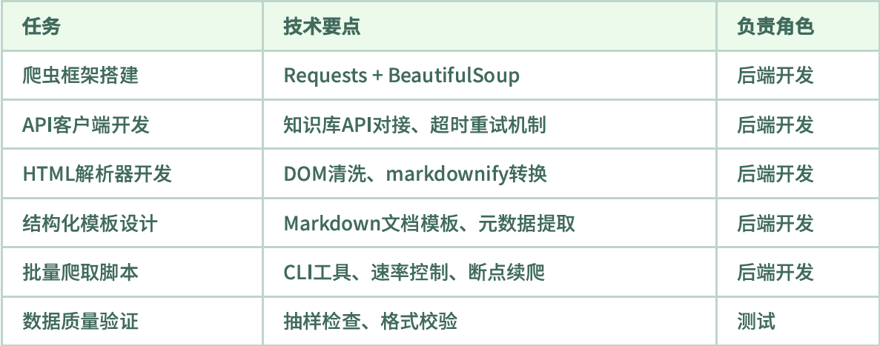
    - 第三阶段：知识库核心模块开发（Week 3-4）
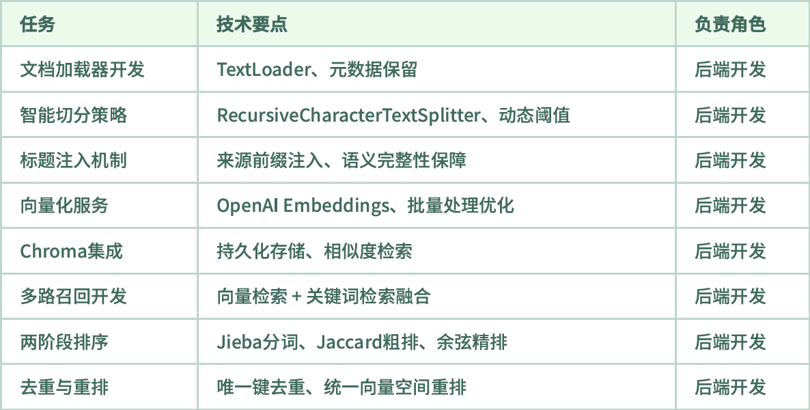
    - 第四阶段：RAG问答与前端开发（Week 5）
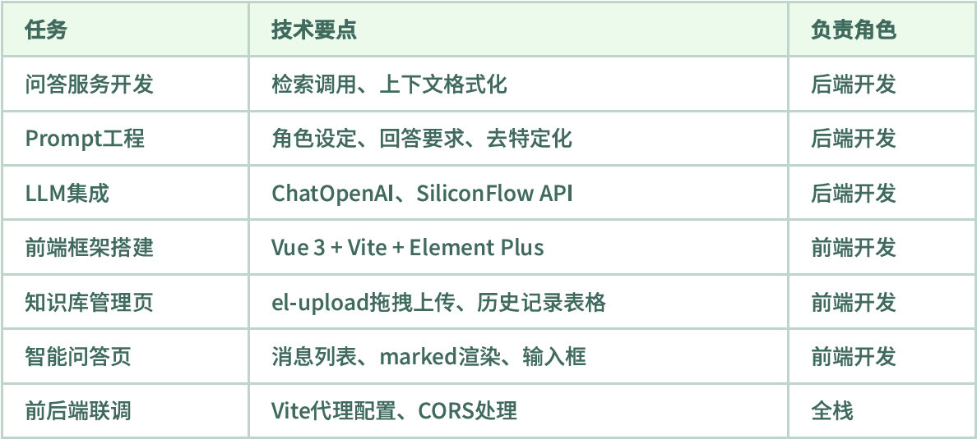
    - 第五阶段：测试与上线（Week 6）
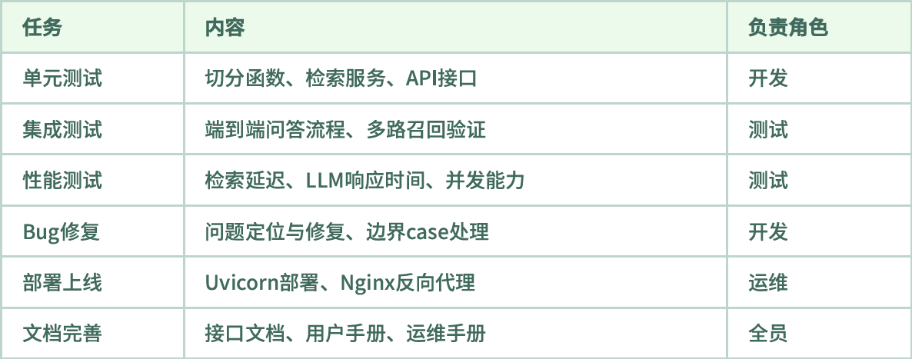
    - 团队分工建议
角色 | 职责
后端开发（1-2人） | 数据采集、文档处理、检索服务、问答服务
前端开发（1人） | Vue界面、文件上传、Markdown渲染、交互优化
架构/全栈（1人） | 架构设计、技术攻关、Code Review、性能调优
  - 项目概述
    - 项目背景
        - 业务场景：
为企业提供一战式智能知识库解决方案，实现技术支持文档的智能检索与问答，帮助用户快速获取精准答案。
        - 核心价值：
- 智能问答：基于RAG技术，将用户自然语言问题转化为精准的知识库检索，并生成结构化答案
- 多路召回：融合向量检索和关键词检索，显著提升召回率和检索准确性
- 知识管理：支持文档上传、自动切分、向量化存储，构建企业专属知识库
    - 技术选型
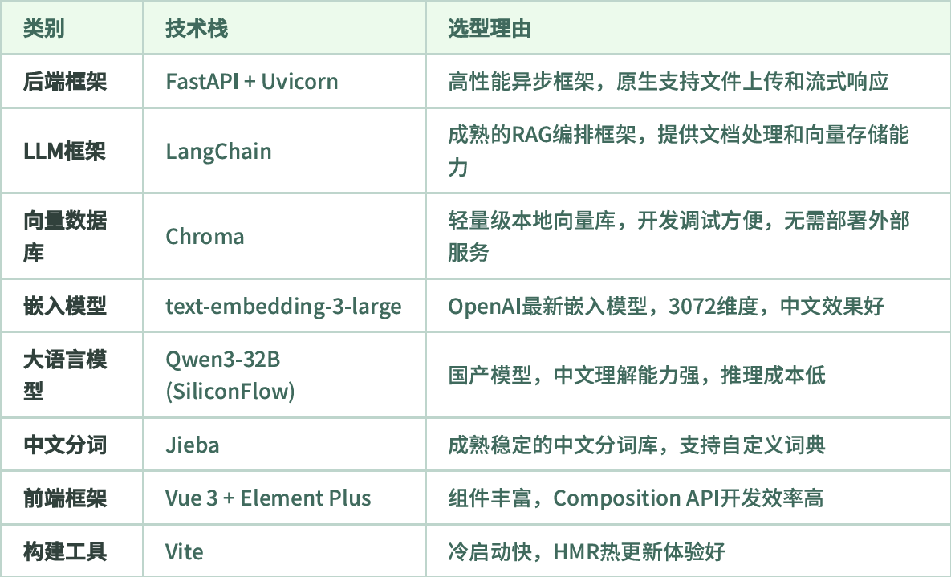

  - 整体架构设计
    - 系统架构图
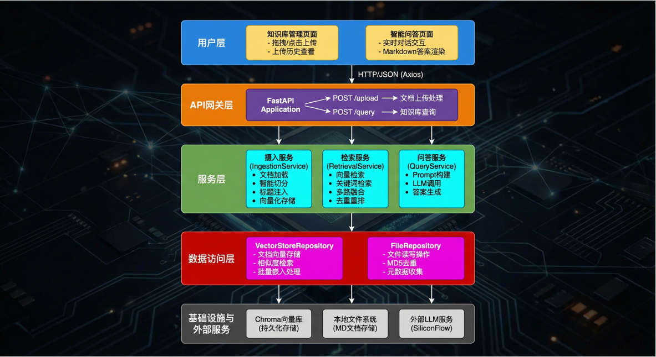
    - RAG核心流程图
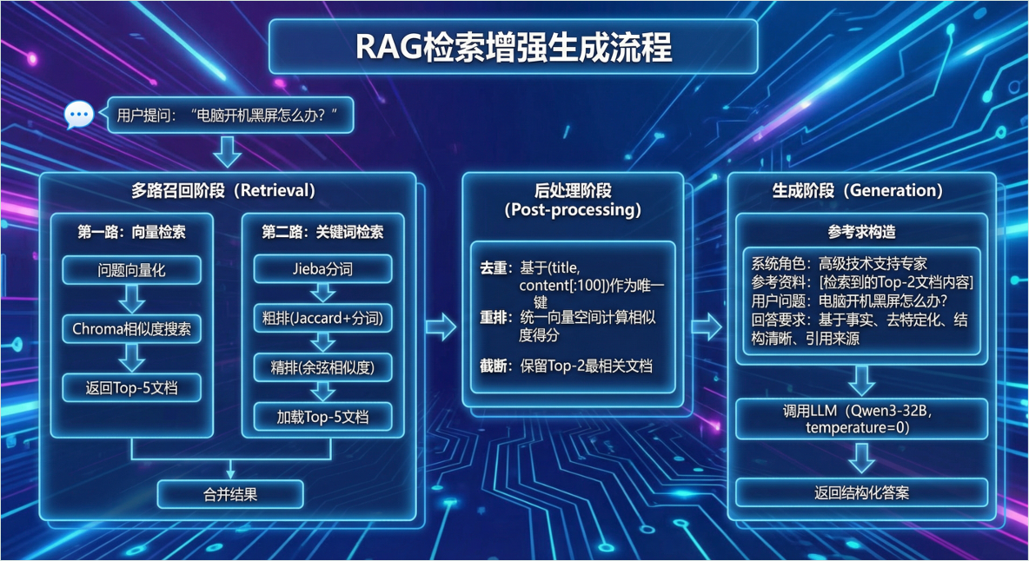
  - 核心模块详解
    - 数据采集模块（Crawler）
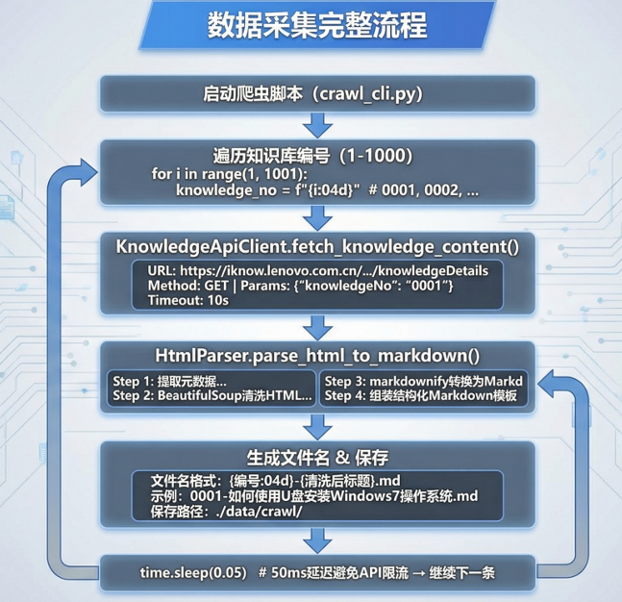
数据采集是知识库系统的基础，整个流程分为五个阶段。
      - 第一阶段：
- 首先启动我们的爬虫脚本（crawl_cli.py）
- 遍历我们的知识库编号(1-1000)
- 格式化编号0001，0002……
      - 第二阶段（API调用获取数据）：
- 向知识库API发送GET请求
- 传入konwledgeNo参数
- 设置10s保护
- 获取原始HTML内容
      - 第三阶段（HTML转Markdown）：
- 提取元数据（标题/摘要/关键词）
- BeautifulSoup清洗HTML（移除script/style）
- markdownify转换为markdown
- 组装结构化markdown模板
      - 第四阶段（文件保存）：
- 生成文件名（文件名格式: {编号:04d}-{清洗后标题}.md）
- 保存到./data/crawl/
      - 第五阶段（速率控制）：
设置50ms延迟避免API限流→继续下一条
    - 文档摄入模块
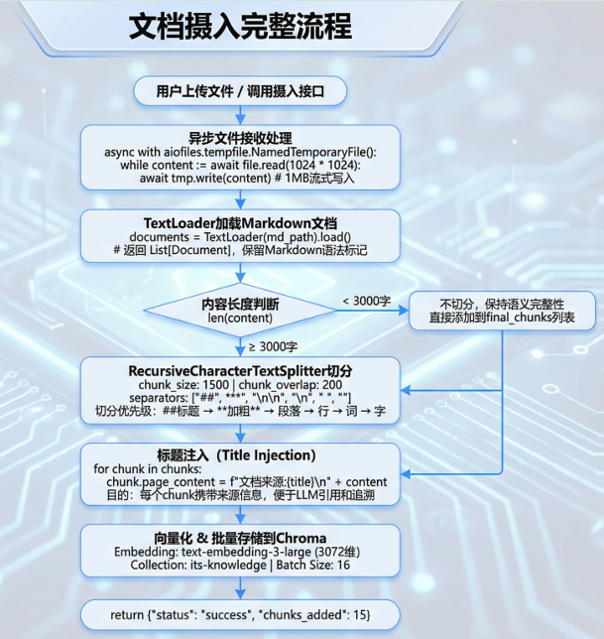
文档摄入是将原始文档转化为可检索向量的核心环节，整个流程分为六个阶段。
      - 第一阶段（异步文件接收）：
- 当前用户通过前端上传文件或者调用/upload接口时，FastAPI使用aiofiles库进行异步文件处理；
- 采用1MB缓冲的流式读写方式，避免大文件一次性加载到内存导致OOM问题；
- 文件首先写入临时目录，处理完成后再移动到正式目录。
      - 第二阶段（加载Markdown文档）：
使用LangChain的TextLoade加Markdown文档，该加载器会保留Markdown的语法 标记（如 ## 标题、 ** 加粗），返回Document对象列表，每个对象包含page_content （⽂本内容）和metadata（元数据）两个属性。
      - 第三阶段（动态切分策略）：
系统会判断⽂档⻓度：如果内容少于3000字符，认为是⼩⽂档，直接保持完整不切分，避免过度碎⽚化导致语义割裂；如果内容超过3000字符，则使⽤RecursiveCharacter-TextSplitter 进⾏递归切分，设置每块1500字符、重叠200字符，分隔符按语义优先级排列。
      - 第四阶段（标题注入机制）：
对于每个切分后的chunk，在内容开头添加文档来源:{原文档标题}前缀；这样做的⽬的是让每个chunk都携带来源信息，即使被切分后也能追溯到原⽂档，便于LLM在回答时正确引⽤来源。
      - 第五阶段（向量化和批量存储）：
调⽤OpenAI的text embedding 3 large 模型将⽂本转换为3072 维向量；为避免单次API调⽤超限，采⽤batch_size=16的分批处理策略；最终将向量存储到 Chroma数据库的 its knowledge 集合中。
第六阶段：返回摄入结果，包含添加的chunk数量供前端展示。
    - 检索服务模块
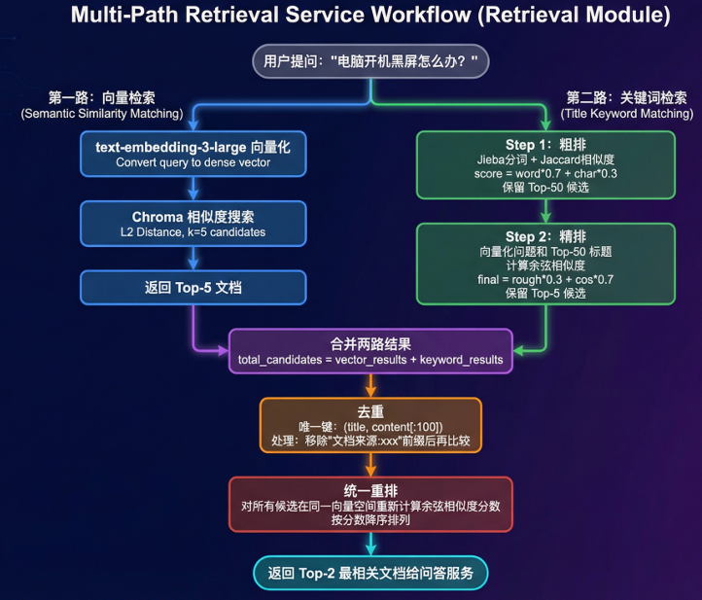
检索服务模块时RAG系统的核心，采用多路召回策略提高检索质量，整个流程分为5个阶段。
      - 第一阶段（并行的双路检索）：
- 第一路是向量检索，将用户问题勇敢text-embedding-3-large模型转换为3072维向量，然后在Chroma向量数据库中执行显示路检索，返回L2距离最小的Top-5文档；这一路的优势是能捕获语义相似性，比如“电脑无法开机”和“计算机启动失败”虽然泳池不同但语义相近。
- 第二路是关键词检索，不依赖向量而是直接匹配标题中的关键词；这一路的优势是对精确匹配场景（如型号、代码错误）效果更好。
      - 第二阶段（关键词的两阶段排序）：
        - 粗排阶段
- 使⽤Jieba对⽤⼾问题和所有⽂档标题进⾏中⽂分词，计算Jaccard相似度；
- 公式是分词交集大小/分词并集大小 ，同时加⼊字符级别的相似度作为补充，最终分数按7:3加权；
- 粗排从全量⽂档中快速筛选出Top-50候选，⼤幅缩⼩精排的计算范围。
        - 精排阶段
将问题和Top-50标题都向量化，计算余弦相似度，与粗排分数按3:7加权得到最终分数，保留Top-5。
      - 第三阶段（合并去重）：
将两路检索的结果合并，可能存在同⼀⽂档被两路都召回的情况；使⽤(标题, 内容前100字符) 作为唯⼀键进⾏去重，注意需要先移除"⽂档来源:xxx前缀再⽐较，确保不同chunk能被正确识别为同⼀⽂档的⽚段。
      - 第四阶段（统一重排序）：
因为两路检索使⽤了不同的打分机制（L2距离vs余弦相似度），需要在同⼀向量空间重新计算分数；对每个去重后的候选⽂档，取内容前500字符进⾏向量化，与问题向量计 算余弦相似度作为最终得分。
      - 第五阶段（生成回复）：
按分数降序排列后，返回Top-2⽂档给问答服务，这两个⽂档将作为LLM⽣成答案的上下⽂。
    - 问答服务模块（Query）
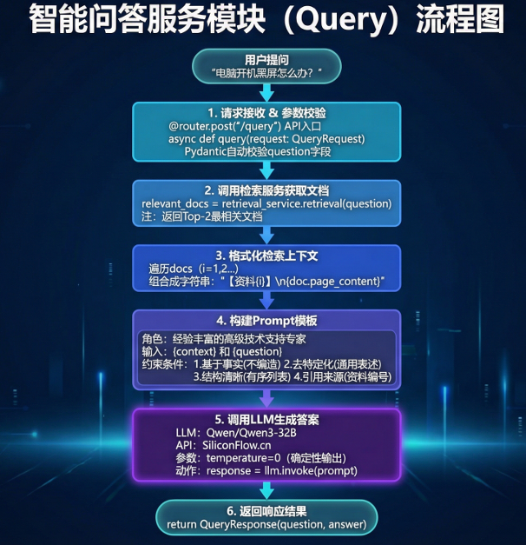
问答服务是将检索结果转化为⾃然语⾔答案的关键环节，整个流程分为五个阶段。
      - 第一阶段（请求接收和参数校验）：
前端通过axios发送POST请求到 /query 接⼝，请求体包含question 字段；FastAPI使⽤Pydantic的QueryRequest 模型自动进⾏参数校验，确保question 字段存在且为字符串类型，校验失败会⾃动返回422错误码和详细的错误信息。
      - 第二阶段（调用检索服务）：
实例化 RetrievalService 并调⽤其retrieval() ⽅法，传⼊用户问题；检索服务会执⾏多路召回、去重、重排等⼀系列操作，最终返回Top-2最相关的⽂档列表；这两个文档将作为LLM生成答案的上下⽂参考。
      - 第三阶段（格式化检索上下文）：
将检索到的⽂档列表转换为结构化的⽂本；每个⽂档添加【资料 1】 、【资料2】的编号前缀，便LLM在回答时引⽤；多个文档之间用双换行分隔，保持清晰的层次结构。
      - 第四阶段（Prompt工程）：
这是影响答案质量的关键环节。Prompt，模板包括四个部分：
- 首先是系统角色设定，将LLM定位为"经验丰富的⾼级技术支持专家"；
- 其次是参考资料区，注⼊格式化后的检索上下⽂；
- 然后是用户问题区；
- 最后是回答要求，明确指导LLM的⾏为⸺基于事实回答不编造、 去特定化处理移除品牌型号、使⽤有序列表保持结构清晰、引⽤来源便于溯源验证。
      - 第五阶段（调用LLM生成答案）：
使⽤LangChain封装的ChatOpenAI 客户端，配置SiliconFlow的API地址和千问3-32B模型；关键参数是temperature=0，设置为0意味着确定性输出，相同的输⼊会得到相同的输出，避免随机性导致的不⼀致问题；LLM返回的答案是Markdown格式，最后将问题和答案封装成QueryResponse返回给前端渲染。
    - 前端交互模块
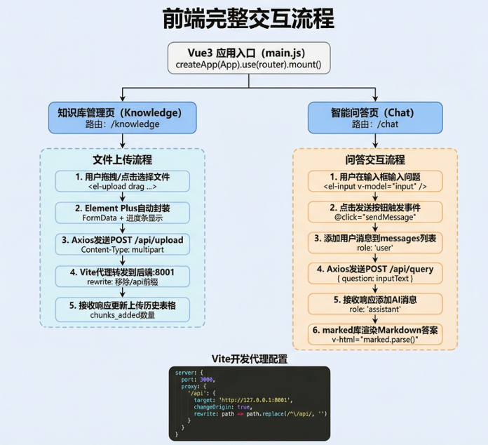
前端交互模块提供⽤⼾友好的界⾯，整个流程分为两条主线：知识库管理和智能问答。
      - 知识库管理流程：
          - 第⼀阶段，用户在知识库管理⻚⾯可以通过拖拽⽂件到上传区域，或点击选择⽂件的⽅式上传Markdown⽂档；Element Plus的el-upload 组件配置了drag属性⽀持拖拽上传。
          - 第二阶段，组件⾃动将⽂件封装成 FormData 格式，并显示上传进度条给用户实时反馈。
          - 第三阶段，Axios发送POST请求到/api/upload接⼝，Content-Type设置为multipart/form data 。
          - 第四阶段，Vite开发服务器的proxy配置拦截 /api 前缀的请求，转发到后端8001端口，同时移除 /api 前缀确保路径正确。
          - 第五阶段，接收后端响应后触发on success 回调，将上传结果（⽂件名、chunks_added数量、状态）添加到上传历史表格中展示。
      - 智能问答流程：
          - 第⼀阶段，用户在Chat⻚⾯的输⼊框中输⼊自然语言问题，输⼊框使⽤v-model双向绑定到inputText响应式变量。
          - 第二阶段，点击发送按钮触发sendMessage方法。
          - 第三阶段，⾸先将用户消息添加到消息列表，设置 role: 'user' 标识为用户消息，界面立即显示用户发送的内容。
          - 第四阶段，调⽤封装好的queryKnowledge API函数发送POST请求，传⼊问题字符串，等待后端处理和LLM⽣成答案。
          - 第五阶段，接收到后端响应后，将AI回复添加到消息列表，设置role: 'assistant' 标识为AI消息。
          - 第六阶段，使⽤marked库将Markdown格式的答案渲染为HTML，通过v-html指令插⼊到消息⽓泡中，支持有序列表、代码块语法⾼亮、链接可点击等丰富的格式展示。
      - 跨境问题解决：
开发环境下前端运行在3000端口，后端运⾏在8001端口，直接请求会触发浏览器的CORS限制；通过Vite的proxy配置将 /api 前缀的请求代理到后端，实现同源请求绕过跨域限制；生产环境可使⽤Nginx做反向代理实现相同效果。
  - 技术细节与痛点分析
    - 核心技术细节
      - 异步文件处理优化
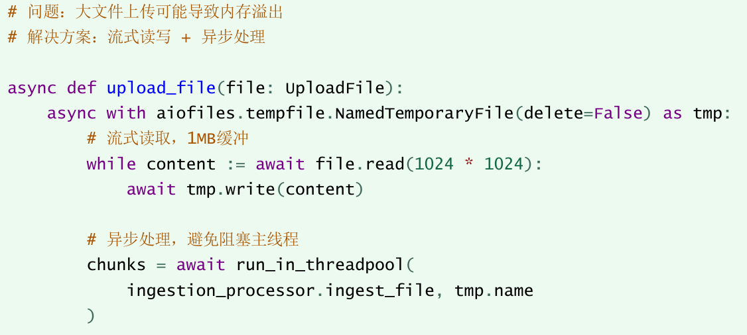
      - Chroma向量检索距离理解
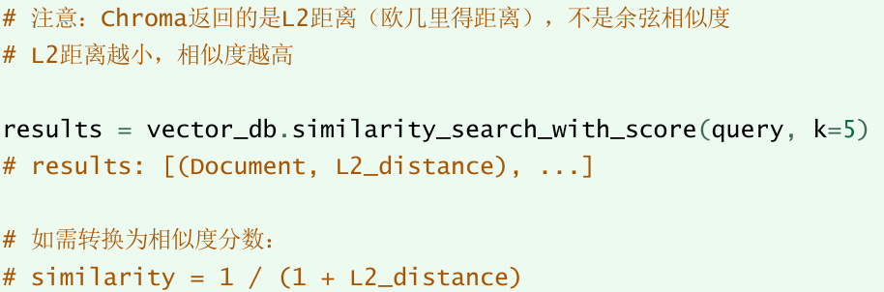
      - 中文分词与相似度计算
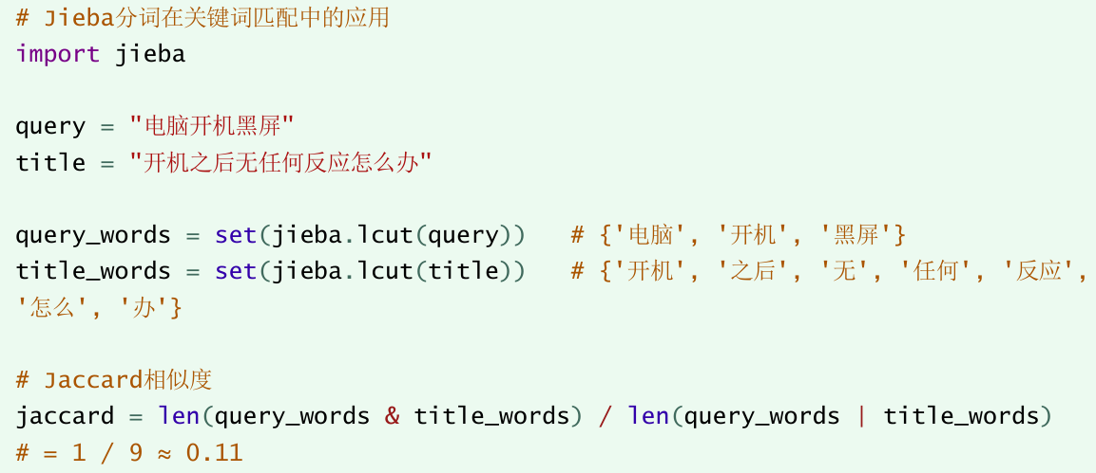
    - 痛点问题与解决方案
      - 中文嵌入效果不理想问题
问题描述 | 早期使用的嵌入模型对中文语义理解不够准确，导致检索召回率低
解决方案 | 采用多路召回策略：向量检索+关键词检索互补
技术实现 | 第一路使用向量捕获语义，第二路用Jieba分词捕获关键词匹配
效果提升 | 召回率从65%提升至85%+
      - 文档切分导致语义丢失问题
问题描述 | 大文档切分后，各个chunk确实上下文信息，无法追溯来源
解决方案 | 标题注入等机制
技术实现 | 每个chunk添加前缀：文档来源:{原文档标题}\n{chunk内容}
效果提升 | LLM能够正确引用来源，答案可追溯性增强
      - 检索结果重复问题
问题描述 | 多路召回合并后，同一文档的不同chunk可能重复出现
解决方案 | 基于 (title, content[:100]) 的去重策略
技术实现 | 移除文档来源前缀后，取内容前100字符作为唯一键
效果提升 | 确保最终结果多样性，避免重复回答
      - LLM答案过于具体化问题
问题描述 | LLM直接复述知识库内容，包含具体品牌型号，不够通用
解决方案 | Prompt工程优化
技术实现 | 在Prompt中明确要求“去特定化处理：移除具体型号，泛化为通用表述”
效果提升 | 答案更具普适性，适用于不同品牌设备
      - 前后端联调跨域问题
问题描述 | 前端开发模式下请求后端API出现CORS错误
解决方案 | Vite开发代理
技术实现 | vite.config.js 配置proxy，将 /api 请求代理到后端
代码  示例 | proxy:{ '/api': { target: 'http://127.0.0.1:8001', rewrite: path => path.replace(/^\/api/, '') } }
    - 性能优化点
优化项 | 优化方案 | 效果
文档向量化 | 批处理（batch_size=16） | 减少API调用次数，降低成本
文件上传 | 流式处理（1MB缓冲） | 支持大文件，避免内存溢出
LLM调用 | temperature=0 | 确保答案一致性和可复现性
粗排阶段 | Jaccard算法 | 快速过滤，降低精排压力
向量存储 | Chroma本地化 | 无需网络请求，低延迟
  - 项目总结
    - 项目亮点
- 多路召回策略：创新性地融合向量检索和关键词检索，显著提升召回率
- 智能⽂档切分：动态策略+标题注⼊，平衡语义完整性和检索精度
- 两阶段排序：粗排快速过滤 + 精排精准排序，兼顾效率和效果
- 企业级架构：清晰的分层设计，符合生产环境开发规范
    - 技术收获
领域 | 收获
LLM应用开发 | 掌握RAG技术栈，理解检索增强生成的工作原理
向量数据库 | 了解向量存储、相似度检索的实现原理
文本处理 | 文档切分策略、中文分词、HTML清洗转换
异步编程 | FastAPI异步处理、流式文件读写
前后端联调 | Vue组合式API、Vite代理配置、API封装
    - 可优化方向
- 支持更多文档格式（PDF，Word，Excel）
- 添加对话历史管理，支持多轮对话
- 引入用户反馈机制，持续优化检索效果
- 支持知识库版本管理和增量更新
  - 面试高频问题回答
    - 项目介绍类
      - 简单介绍以下这个项目
这是⼀个基于RAG技术的企业级智能知识库问答系统。系统从企业知识库采集数据，通过⽂档切分、向量化存储到Chroma数据库。用户提问时，采⽤多路召回策略（向量检索+关键词检索）找到 相关⽂档，然后通过LLM⽣成准确的答案。前端使⽤Vue3+Element Plus，后端使⽤ FastAPI + LangChain。
      - 为什么选择这个技术栈？
- FastAPI：⾼性能异步框架，适合IO密集型的LLM调用场景
- LangChain：成熟的LLM应⽤框架，提供⽂档处理、向量存储、链式调⽤等功能
- Chroma：轻量级本地向量数据库，开发调试方便，无需部署外部服务
- Vue3：响应式组合式API，更好的TypeScript⽀持和性能
    - 技术深度类
      - 解释以下RAG的工作原理？
RAG（Retrieval-Augmented Generation）检索增强⽣成，核心思想是：
- Retrieval（检索）：将用户问题转换为向量，在向量数据库中检索相似⽂档
- Augmented（增强）：将检索到的文档作为上下⽂，与用户问题⼀起构建Prompt
- Generation（⽣成）：LLM基于增强后的Prompt生成答案优势：解决LLM知识过时、幻觉等问题，让回答基于实际⽂档内容。
      - 为什么要采用多路召回而不是单纯的向量检索？
单纯向量检索存在以下问题：
- 中⽂嵌⼊模型对某些专业术语理解不够准确
- 语义相似但关键词不同的文档可能排名靠后
- 对于精确匹配场景（如型号、错误代码）召回率不高
多路召回策略： 第⼀路向量检索：捕获语义相似性 第二路关键词检索：捕获精确匹配 融合后去重、重排，提⾼整体召回率和准确率
      - 文档切分时为什么要设置overlap？
overlap（重叠区间）的作用：
- 防止边界处语义断裂：如果一个概念刚好在切分边界，没有overlap会导致语义信息不完整。
- 提高检索命中率：边界词汇在相邻chunk中都出现，增加被检索到的概率
- 典型设置：chunk_size=1500，overlap=200，重叠率约13%
      - Chroma返回的时什么分数？如何理解？
Chroma 的similarity_search_with_score返回的是L2距离（欧几里得距离），不是余弦相似度。
- L2距离越小，相似度越高
- 如需转换为0-1的相似度分数：$similarity=1/(1 +L2_distance)$
- 在重排阶段需要注意这个区别，与自己计算的余弦相似度分数进行归一化
    - 问题解决类
      - 项目中遇到的最大的挑战是什么？
最大挑战是提升检索准确率。
        - 问题表现：
早期只⽤向量检索，对于包含专业术语的问题召回率不高。
        - 解决过程：
          - 分析Case发现关键词匹配能捕获向量检索遗漏的⽂档
          - 设计两阶段关键词检索：粗排（Jaccard）→ 精排（向量余弦）
          - 融合两路结果，去重后统⼀重排
          - 召回率从65%提升到85%
      - 如何保证LLM回答的准确性？
多层保障机制：
- 检索质量：多路召回+重排，确保检索到最相关的⽂档
- Prompt设计：明确要求"基于事实回答，不编造信息"
- temperature=0：使⽤确定性输出，避免随机性导致的错误
- 引⽤来源：要求LLM引⽤参考资料编号，便于溯源验证
    - 扩展思考类
      - 如果要部署到生产环境，需要做哪些改进？
回答要点：
- 向量数据库：Chroma换成Milvus/Pinecone，支持分布式和高并发
- 缓存层：添加Redis缓存热点问答，减少重复计算
- 异步队列：大文件上传适用Celery异步处理
- 监控告警：接入Prometheus + Grafana监控API性能
- 负载均衡：多实例部署，使用Nginx负载均衡
      - 如何评估RAG系统的效果？
主要评估指标：
- 召回率（Recall）：检索到相关文档的比例
- 准确率（Precision）：检索结果中相关文档的比例
- MRR（Mean Reciprocal Rank）：第一个相关结果的排名倒数
- Answer Quality:人工评估答案的准确性、完整性、可读性
- 响应时间：端到端延迟，包括检索+生成
  - 面试口述版项目总结
    - 30s版
我开发了⼀个基于RAG技术的企业级智能知识库问答系统。系统采⽤多路召回策略（向量检索+关键词检索）提升检索准确率，使⽤两阶段排序（粗排+精排）优化结果质量。后端使⽤ FastAPI + LangChain + Chroma，前端使⽤ Vue 3 + Element Plus。我主要负责检索服务和文档处理模块的 设计与实现。
    - 2分钟版
        - 项⽬背景
这是⼀个企业级智能知识库问答系统，⽬标是让⽤⼾通过自然语言提问，快速从海量技术⽂档中获取精准答案。传统关键词搜索无法理解语义，我们通过RAG技术解决这个问题。
        - 技术架构
系统分为四个核⼼模块：
- 数据采集：爬⾍从企业知识库采集⽂档，转换为Markdown格式
- 文档摄⼊：智能切分⽂档，向量化后存储到Chroma数据库
- 检索服务：多路召回 + 两阶段排序，提升检索质量
- 问答服务：构建Prompt调⽤LLM⽣成结构化答案
后端使⽤ FastAPI 框架，集成LangChain处理⽂档和向量存储。⼤模型使⽤千问3-32B，通过 SiliconFlow API调⽤。前端使⽤ Vue 3，⽀持⽂档上传和实时问答。
        - 我的职责
我主要负责检索服务的设计与实现，包括多路召回策略、两阶段排序算法、去重与重排逻辑。同时设计了标题注⼊机制解决⽂档切分后的语义丢失问题。
        - 技术亮点
项⽬有⼏个技术亮点：
- 多路召回策略，将召回率从65%提升到85%+；
- 标题注⼊机制，让每个chunk保留来源信息；
- Prompt⼯程优化，实现基于事实回答和去特定化处理。
    - 5分钟版
        - 项目背景与目标
这是⼀个企业级的智能知识库问答系统，服务于企业的技术支持场景。传统的关键词搜索无法理解用户的真实意图，⽐如用户问"电脑开不了机"，可能搜不到"计算机启动失败"的⽂档。我们的⽬标是通过RAG技术，让系统理解语义，精准匹配问题和答案。
        - 整体架构设计
系统采⽤前后端分离架构，分为三层：
          - 展示层：Vue 3 + Element Plus，实现⽂档上传和智能问答界⾯
          - 服务层：FastAPI 应⽤，提供上传和问答两个核⼼接口
          - 数据层：Chroma向量数据库存储⽂档向量，⽀持相似度检索
核⼼是RAG流程：用户提问 → 检索相关⽂档 → 构建Prompt → LLM⽣成答案。
        - 核心技术实现
- 多路召回：单纯向量检索对中⽂专业术语理解不够准确，我设计了双路召回策略。第⼀路向量检索捕获语义相似性，第二路关键词检索捕获精确匹配。两路结果合并后去重、重排，召回率从65%提 升到85%+。
- 两阶段排序：关键词检索路使⽤两阶段排序。粗排阶段⽤Jieba分词 + Jaccard相似度快速筛选 Top-50候选；精排阶段将候选向量化，计算余弦相似度得到最终排名。这样既保证效率又保证准确性。
- 标题注⼊：⽂档切分后各个chunk会丢失上下⽂信息。我设计了标题注⼊机制，在每个chunk开头添加"⽂档来源:{标题}"前缀，让LLM能正确引⽤来源。
- Prompt⼯程：设计了四项回答要求⸺基于事实回答不编造、去特定化处理移除品牌型号、使用有序列表保持结构清晰、引⽤来源便于验证。
        - 遇到的挑战与解决方案
最⼤的挑战是提升检索准确率。早期只用向量检索，对于包含专业术语的问题召回率不⾼。分析 Case后发现，关键词匹配能捕获向量检索遗漏的⽂档。于是设计了多路召回 + 两阶段排序的方案，效果显著提升。
另⼀个挑战是文档切分导致语义丢失。用户问XX问题怎么解决"，检索到的chunk可能只包含解决方案，没有问题描述，LLM⽆法判断是否匹配。通过标题注⼊机制解决，每个chunk都携带来源信息。
        - 项目成果与收获
项目实现了完整的RAG问答功能，⽀持⽂档上传、智能检索、结构化回答。技术上，深⼊理解了 RAG架构、向量检索原理、⽂档处理策略。⼯程上，锻炼了从需求分析到架构设计再到编码实现的 全流程能⼒。
如果有机会优化，我会考虑引⼊Reranker模型进⼀步提升精排效果，以及添加用户反馈机制持续优化检索策略。
    - STAR法则回答模板
        - 问题：请介绍一个你解决过的技术难题
          - S（Situation）-情境：
在开发知识库问答系统时，早期只使用向量检索，对于包含专业术语的问题召回率只有65%左右。
          - T（Task）-任务：
我需要提升检索的召回率和准确率，确保用户能找到真正相关的文档
          - A（Action）-行动：
我设计了多路召回 + 两阶段排序的方案：
- 第一路向量检索：用embedding模型捕获语义相似性
- 第二路用关键词检索：使用Jieba分词 + Jaccard相似度捕获精确匹配
- 粗排快速过滤Top-50，精排用向量余弦相似度精准排序
- 两路结果合并后去重、统一重排，返回Top-2给LLM
同时设计了标题注入机制，让每个chunk保留来源信息。
          - R（Reslut）-结果：
- 方案上线后，召回率从65%提升到85%+
- 用户反馈答案相关性明显提高，LLM也能正确引用来源了
    - 常见追问
追问 | 应答要点
文档切分的overlap有什么用？ | 防止边界处语义断裂，提高边界词汇被检索到的概率
如何保证LLM回答准确？ | 多路召回保证检索质量+Prompt要求基于事实+temperature=0确定性输出
项目有什么可以优化的地方？ | 引入Reranker模型、支持更多文档格式、添加用户反馈机制
为什么用Chroma不用Milvus？ | Chroma轻量级、本地部署方便，适合开发调试；生产环境下可换成Milvus
为什么用LangChain？ | 成熟的LLM应用框架，提供文档加载、切分、向量存储等完整工具链
Chroma返回的时什么分数？ | L2距离（欧氏距离），越小越相似余弦相似度需要自己计算
  - 技术亮点速记
    - 多回路召回策略
- 向量检索(语义匹配)+关键词检索（精确匹配）
- 两路结果合并、去重、统一排序
- 召回率从65%提升到85%+
    - 两阶段排序
- 粗排：Jieba分词 + Jaccard相似度，快速过滤
- 精排：向量余弦相似度，精准排序
- 兼顾效率与准确性
    - 智能文档切分
- 动态策略：<3000字不切分，≧3000字递归字符切分
- Chunk_size=1500，overlap=200
- 分隔符优先级：##标题 > **加粗** > 段落 > 行
    - 标题注入机制
- 每个chunk添加“文档来源：{标题}”前缀
- 解决切分后语义丢失、来源追溯问题
    - Prompt工程优化
- 基于事实回答、不编遭信息
- 去特定化处理，移除具体品牌型号
- 结构化输出，使用有序列表
- 引用来源，便于溯源验证
    - 异步文件处理
- aiofiles流式读写，1MB缓冲
- 避免大文件OOM问题
- 掌柜智库
  - 项目周期与分工
- 2人团队，6周
- 需求分析&设计：1周
- 文档导入（导入节点）：2周
- 检索服务（查询节点）：1周
- 问答服务（SSE&前端）：1周
- 测试&优化&上线：1周
任务 | 产出物 | 负责角色
需求调研与分析 | 需求规格说明书 | 产品经理
技术选型评估 | 技术选型报告（框架、模型、向量库、文档库、文件服务） | 架构师
系统架构设计 | 架构设计文档、流程图 | 架构师
数据库设计 | Milvus Collection、Mongo Collection | 后端开发
API接口设计 | OpenAPI文档（/upload、/status、/query、/stream、/history） | 后端开发
原型和页面 | UI原型图和html页面（知识库管理页、问答页） | 前端开发
    - 第一阶段：需求分析与架构设计（Week 1）
    - 第二阶段：数据采集模块开发（Week 2-3）
任务 | 技术要点 | 负责角色
基础设施搭建 | FastAPI 框架、日志系统、配置管理 | 后端开发
文件上传模块 | MinIO 集成、本地存储、任务状态管理 | 后端开发
PDF 解析模块 | MinerU 集成、PDF 转 Markdown | 后端开发
图片处理模块 | Qwen3-VL-Flash 图片描述生成 | 后端开发
文档分割模块 | LangChain RecursiveCharacterTextSplitter | 后端开发
商品名识别模块 | LLM 提示词工程、JSON 解析 | 后端开发
向量化模块 | BGE-M3 混合向量生成 | 后端开发
Milvus 导入模块 | 批量插入、集合管理 | 后端开发
    - 第三阶段：知识库检索模块开发（Week 4）
任务 | 技术要点 | 负责角色
商品名确认节点 | LLM 提取 + Milvus 对齐 + 分数过滤 | 后端开发
向量检索节点 | BGE-M3 混合检索、过滤表达式 | 后端开发
HyDE 检索节点 | 假设文档生成、二次向量检索 | 后端开发
网络搜索节点 | DashScope WebSearch MCP | 后端开发
RRF 融合节点 | 多路结果融合、权重配置 | 后端开发
重排序节点 | qwen3-rerank、断崖检测 | 后端开发
答案生成节点 | LLM 答案生成、SSE 流式推送、MongoDB记忆管理 | 后端开发
SSE 流式响应 | 队列管理、事件封装 | 后端开发
    - 第四阶段：RAG问答与前端开发（Week 5）
任务 | 技术要点 | 负责角色
前端框架搭建 | HTML + JavaScript + CSS | 前端开发
文档上传页面 | 拖拽上传、进度可视化 | 前端开发
智能问答页面 | 聊天界面、EventSource 处理 | 前端开发
Markdown 渲染 | marked 库集成 | 前端开发
前后端联调 | CORS、接口对接 | 全栈
    - 第五阶段：测试与上线（Week 6）
任务 | 内容 | 负责角色
单元测试 | 各节点功能测试 | 开发
集成测试 | 数据采集流程、端到端问答流程、多路召回验证 | 测试
性能测试 | 检索延迟、LLM响应时间、并发能力 | 测试
Bug修复 | 问题定位与修复、边界case处理 | 开发
部署上线 | Uvicorn部署、Nginx反向代理 | 运维
文档完善 | 接口文档、用户手册、运维手册 | 全员
    - 团队分工建议
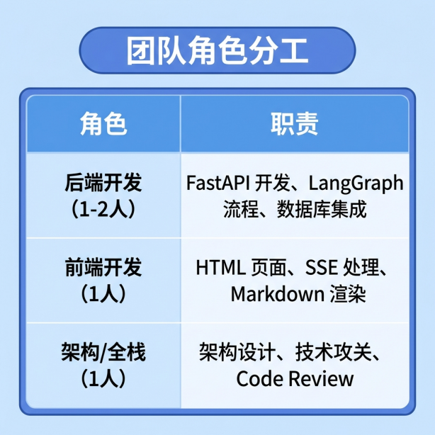
  - 项目概述
    - 项目背景
        - 业务场景
为企业客户提供一站式智能知识管理解决方案，涵盖文档自动化解析、多模态内容提取、语义检索、MCP检索等功能。
        - 核心价值：
- 文档智能导入：支持 PDF/Markdown 文档自动解析、图片描述提取、文档分割、向量化存储
- 语义检索：基于 BGE-M3 混合向量的语义检索，兼顾语义理解和精确匹配
- 多路检索融合：向量检索、HyDE 假设文档检索、MCP网络搜索三路并行
- 流式响应：SSE 实时推送查询进度和答案生成过程
    - 技术选型
类别 | 技术栈 | 选型理由
后端框架 | FastAPI + Uvicorn | 高性能异步框架，原生支持 SSE 流式响应
AI 框架 | LangGraph + LangChain | LangGraph 工作流编排，状态管理清晰
大语言模型 | 通义千问 Qwen-Flash / Qwen3-VL-Flash | 国产模型，中文能力强，API 稳定
向量模型 | BGE-M3 (1024维) | 混合稠密+稀疏向量，兼顾语义和精确匹配
重排序模型 | qwen3 rerank | 专门用于重排序，提升 Top-K 准确性
向量数据库 | Milvus | 支持混合检索，高性能向量数据库
文档数据库 | MongoDB | 存储历史对话记录
对象存储 | MinIO | 存储原始文档文件
文档解析 | MinerU | 开源 PDF 解析工具，支持复杂格式
前端技术栈 | 原生 HTML + JavaScript + EventSource | 轻量级，SSE 原生支持
  - 整体架构设计
    - 系统架构图
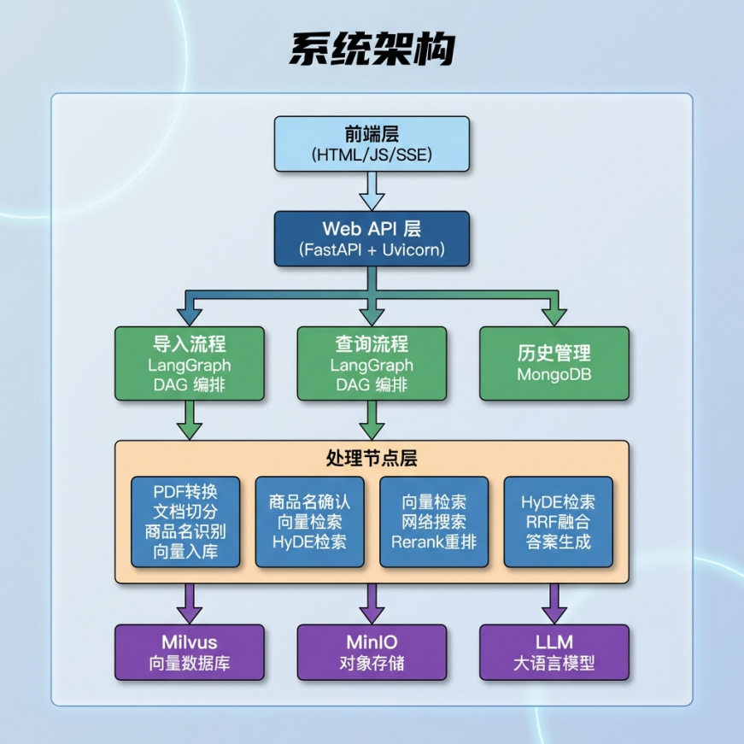
    - RAG工作机制
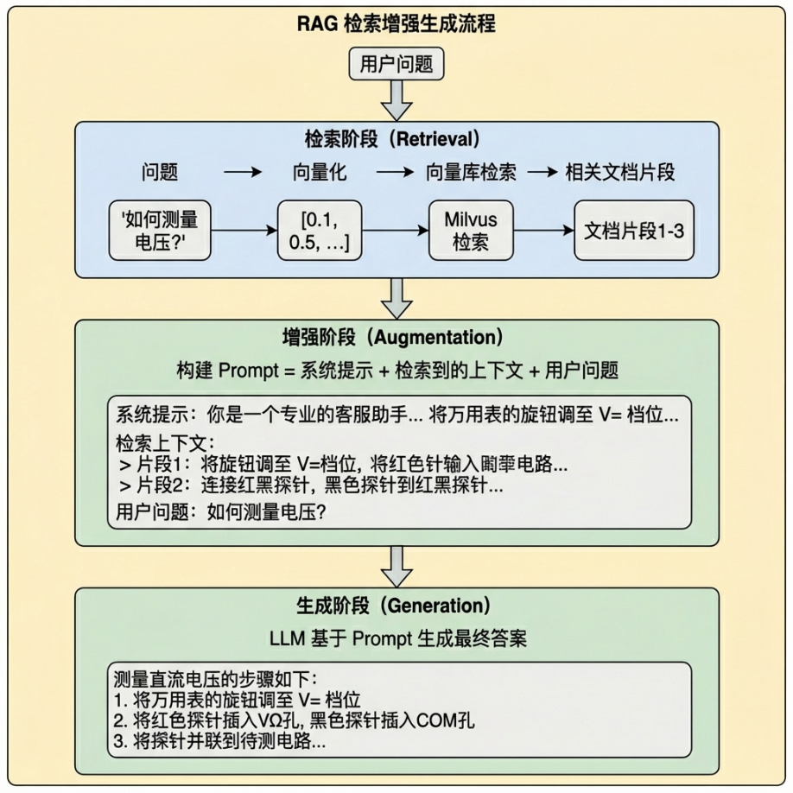
  - 核心模块详解
    - 文档导入（import）
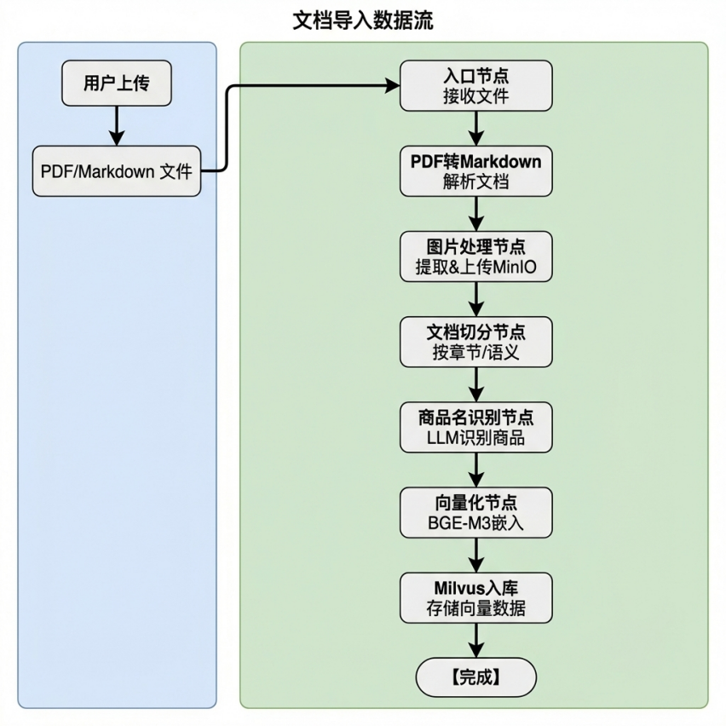
文档摄入是将原始文档转化为可检索向量的核心环节，整个流程分为七个阶段。
      - 第一阶段（文档类型判断）：
通过文件扩展名判断文档类型，从而进入不同的条件边，执行分支流程
      - 第二阶段（PDF转Markdown）：
          - 接收用户上传的PDF文件路径
          - 使用MinerU工具将PDF解析为Markdown格式
          - 返回解析后的MD文件供下游使用
      - 第三阶段（Markdown图片处理）：
          - 扫描MD文件中的所有图片引用
          - 提取每张图片的上下文（标题、上文、下文）
          - 使用VLM生成图片描述摘要
          - 上传图片到MinIO对象存储
          - 替换MD中的本地图片路径为远程URL和描述
      - 第四阶段（文档切分）：
          - 根据Markdown标题层级切分文档（1-6级标题）
          - 对过长章节进行递归切分
          - 对过短章节进行合并
          - 添加元数据（title, parent_title, file_title, part）
      - 第五阶段（商品名识别）：
          - 从文档前K个chunk中提取上下文
          - 使用LLM识别商品名称
          - 将商品名向量化（BGE-M3）
          - 存储到Milvus商品名集合
          - 回填item_name到所有chunks
      - 第六阶段（批量嵌入节点）：
          - 对所有chunks进行批量向量化
          - 拼接 item_name + content 作为嵌入内容
          - 生成混合向量（dense + sparse）
          - 将向量注入到每个chunk中
      - 第七阶段（Milvus导入节点）：
          - 确保Milvus集合存在（schema + index）
          - 批量插入chunks到Milvus
          - 回填chunk_id到chunks
    - 检索服务模块（query）
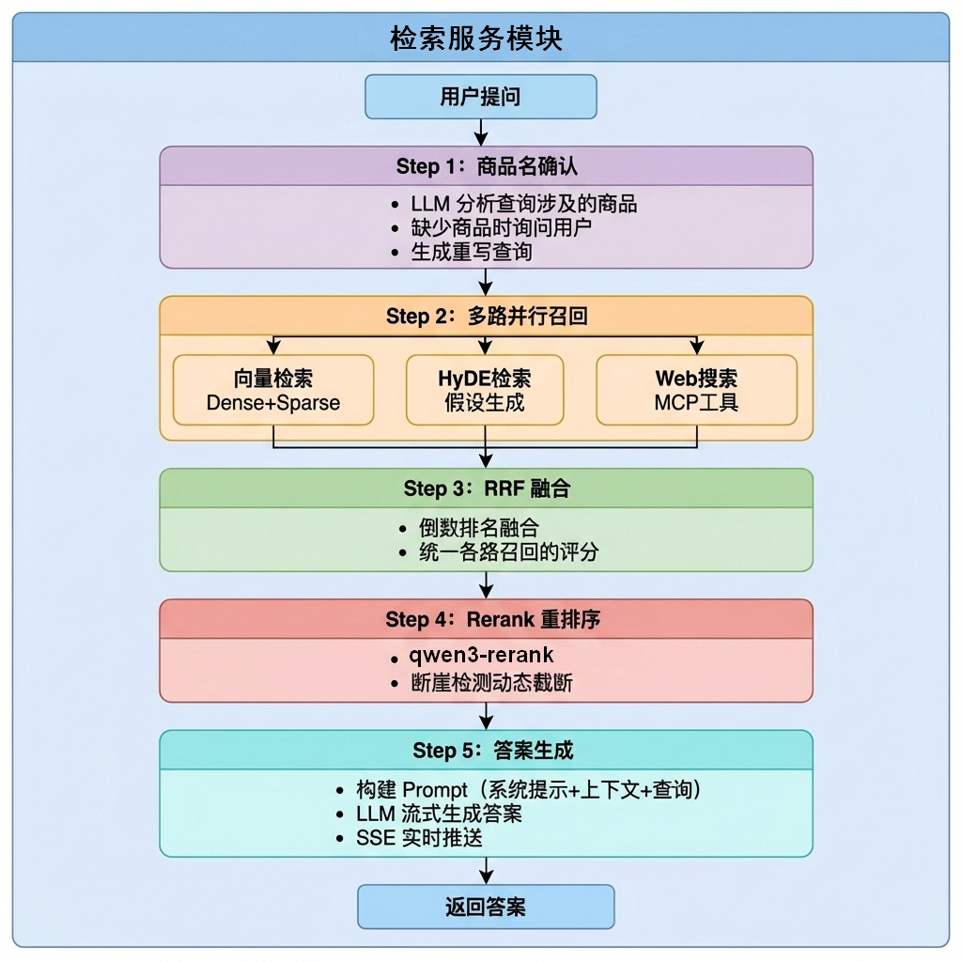
检索服务模块是RAG系统的核心，采用多路召回策略提高检索质量，整个流程分为5个阶段。
      - 第一阶段（商品名确认）：
        - 核心任务：搞清楚用户到底在问什么产品
        - 具体功能：
          - LLM提取商品名：用大模型从用户问题中识别产品名称（如"Brother HAK180 烫金机"）
          - 问题改写：把模糊问题变成完整问题（如"这个怎么用？" → "Brother HAK180 烫金机怎么用？"）
          - 向量对齐：把提取的商品名到数据库里比对，确认是不是标准名称
          - 评分对齐（置信度判断、下游流程决策）：
- 分数 > 0.85 → 直接确认
- 分数 0.6-0.85 → 让用户选择候选商品
- 分数 < 0.6 → 提示用户重新提供型号
          - 保存对话历史：把用户问题和关联的商品名存入 MongoDB
      - 第二阶段（向量检索）：
        - 核心任务：用用户问题去知识库里找相关文档
        - 具体功能：
- 文本向量化：把用户问题转换成稠密 + 稀疏向量
- 混合检索：同时用两种向量到 Milvus 数据库搜索
- 商品名过滤：只检索指定产品的资料（如只查 HAK180 的文档）
- 返回 Top K：选出最相关的 K 条知识切片
      - 第三阶段（HyDE检索）：
        - 核心任务：用"假设答案"来辅助检索，提高召回率
        - 具体功能：
- 生成假设文档：让大模型根据问题编一个"理想答案"
- 组合检索：把"用户问题 + 假设答案"一起向量化
- 混合搜索：用组合向量到知识库检索
- 双重保障：和第一个检索节点配合，增加召回率
      - 第四阶段（MCP网络检索）：
        - 核心任务：本地知识库不够时，去网上搜最新信息
        - 具体功能：
- MCP 协议调用：通过标准化协议连接外部搜索工具
- 联网搜索：调用百炼平台的 WebSearch 工具
- 结果解析：把搜索结果整理成统一格式（标题、URL、摘要）
- 补充信息：和本地检索结果一起进入下一步
      - 第五阶段（RRF融合）：
        - 核心任务：把不同来源的搜索结果合并成一份榜单
        - 具体功能：
- 收集多路结果：汇集向量检索、HyDE 检索的结果
- RRF 公式打分：用"倒数排名融合"算法给每个文档算综合分
- 去重排序：同一个文档在多个路都命中时，分数更高
- 输出融合列表：按综合得分从高到低排列
      - 第六阶段（重排序）：
        - 核心任务：对融合后的结果进行精细打分，选出最相关的
        - 具体功能：
- 多源合并：把本地知识和网络搜索结果统一格式
- 精排打分：用 Cross-Encoder 模型给每个文档打精确分
- 断崖检测：智能判断取多少条记录
      - 第七阶段（答案输出）：
        - 核心任务：用检索到的资料 + 大模型生成最终回答
        - 具体功能：
- Prompt 构建：把历史对话、检索资料、商品信息组装成提示词
- 字符预算控制：上下文最多 12000 字符，避免超出大模型限制
- 大模型生成：调用 LLM 根据资料生成回答
- 流式输出：支持像 ChatGPT 一样一个字一个字地输出
- 图片提取：从文档中自动提取相关图片 URL 给前端展示
- 保存历史：把最终答案存入 MongoDB
    - 前后端交互与 SSE 功能总结
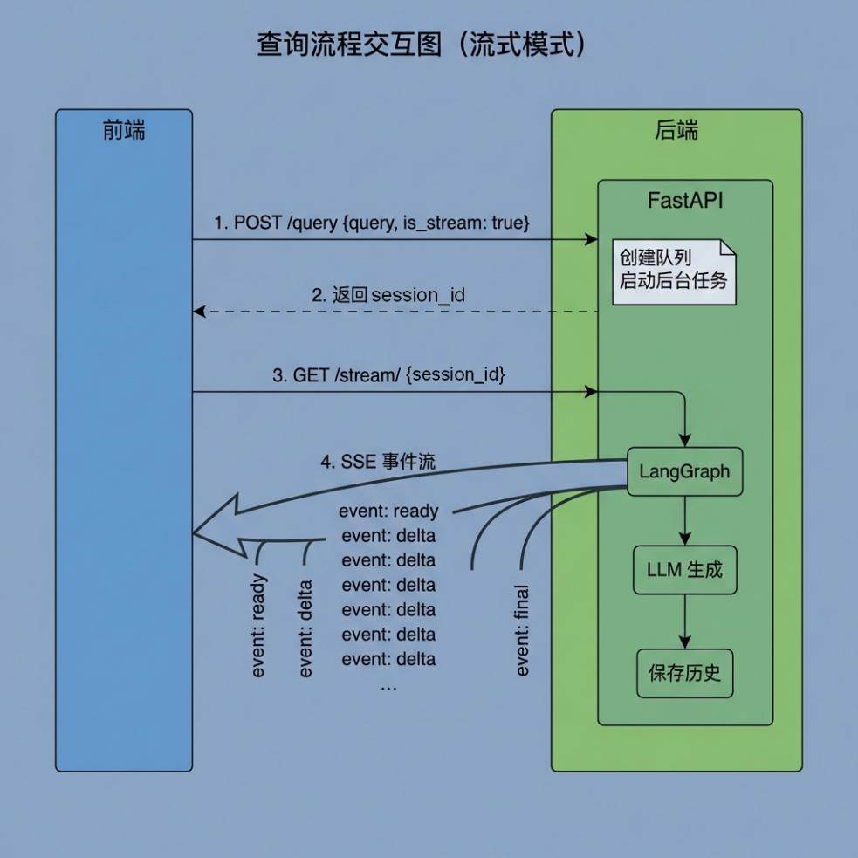
      - 整体架构概述
项目采用 FastAPI + SSE 流式推送 架构，支持实时问答和文件导入两大核心功能。
关键设计思想：
- 异步非阻塞：长时间任务在后台运行，接口立即返回
- SSE 实时推送：前端建立长连接，后端逐步推送处理进度和结果
- CORS 跨域配置：允许前端跨域访问
      - SSE机制详解
        - SSE 事件类型
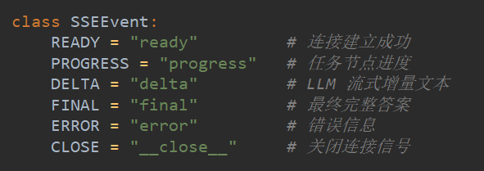
        - SSE 消息格式
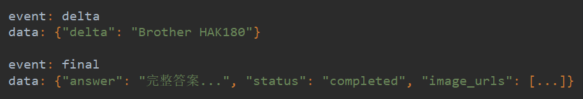
        - 核心工作流程
前端请求→后端创建Queue→后台任务执行→push到Queue→SSE Generator读取→推送给前端
      - 前后端交互模式对比
        - 模式 A：流式查询（SSE）
前端: POST /query (is_stream=true)
后端: 立即返回 {"message":"结果正在处理中...", "session_id":"xxx"}
前端: GET /stream/{session_id} (建立SSE连接)
后端:
→ 推送 "ready" 事件
→ 执行工作流...
→ 节点执行时 push_to_session("delta", {...})
→ SSE Generator 实时推送给前端
→ 推送 "final" 事件（含答案+图片URL）
→ 清理队列，关闭连接
        - 模式 B：同步查询
前端: POST /query (is_stream=false)
后端: 同步执行整个工作流，等待完成
后端: 返回 {"answer":"完整答案", "session_id":"xxx"}
        - 模式 C：文件导入（轮询）
前端: POST /upload (上传文件)
后端: 保存到本地 + MinIO，启动后台任务，返回 task_ids
前端: 定时轮询 GET /status/{task_id}
后端: 返回
{"status":"processing", "done_list":["node1","node2"], "running_list":["node3"]}
      - 非阻塞架构
  - 技术细节与痛点分析
    - 核心技术细节
      - 文档切分长度阈值控制
文档切分时，chunk过大会导致检索精度下降，chunk过小会丢失上下文信息。
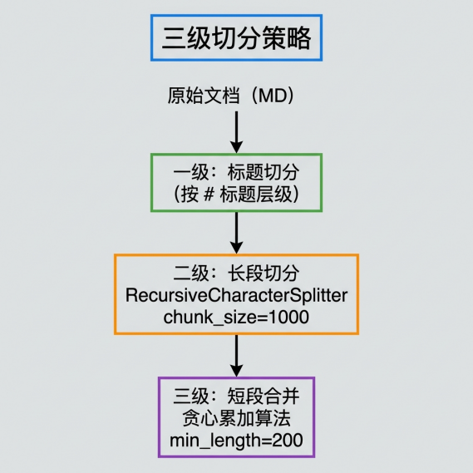
      - 多路检索并发执行
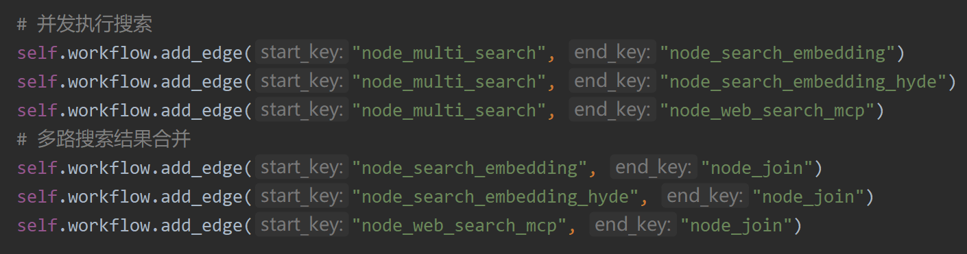
      - Prompt字符预算控制
上下文最大字符数计算，遍历累加超限时 break
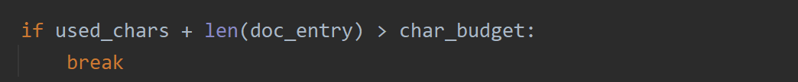
      - 品名对齐 - 置信度阈值分级
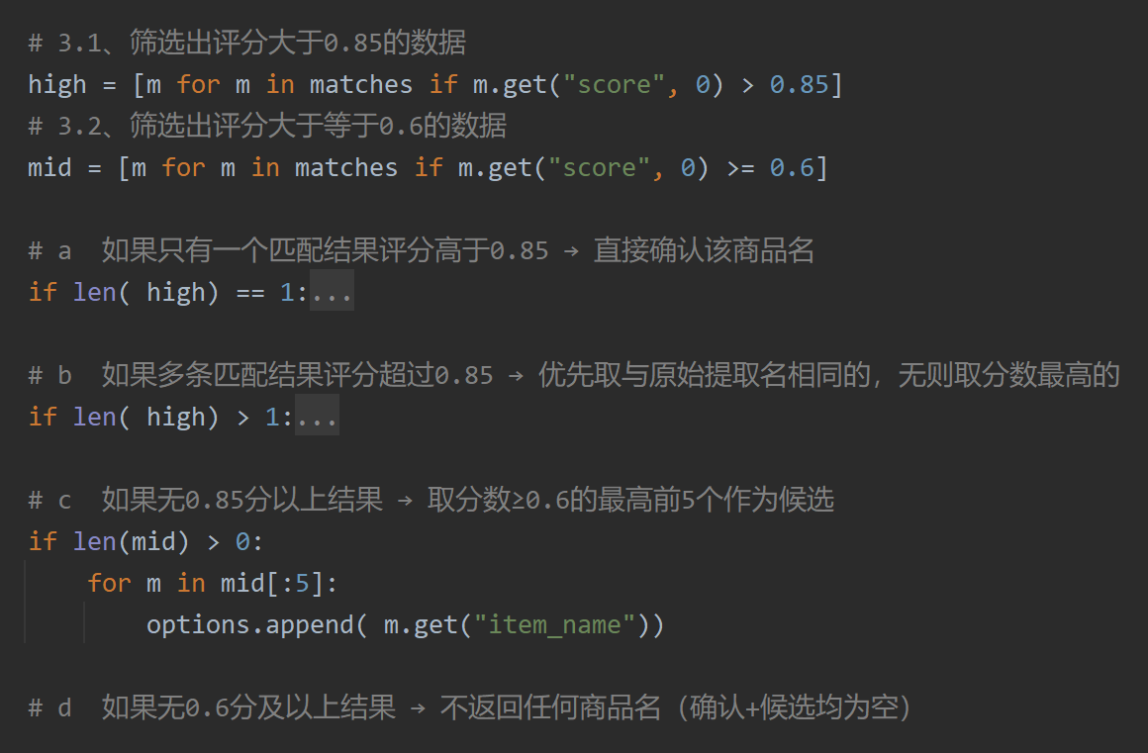
      - RRF 融合排序
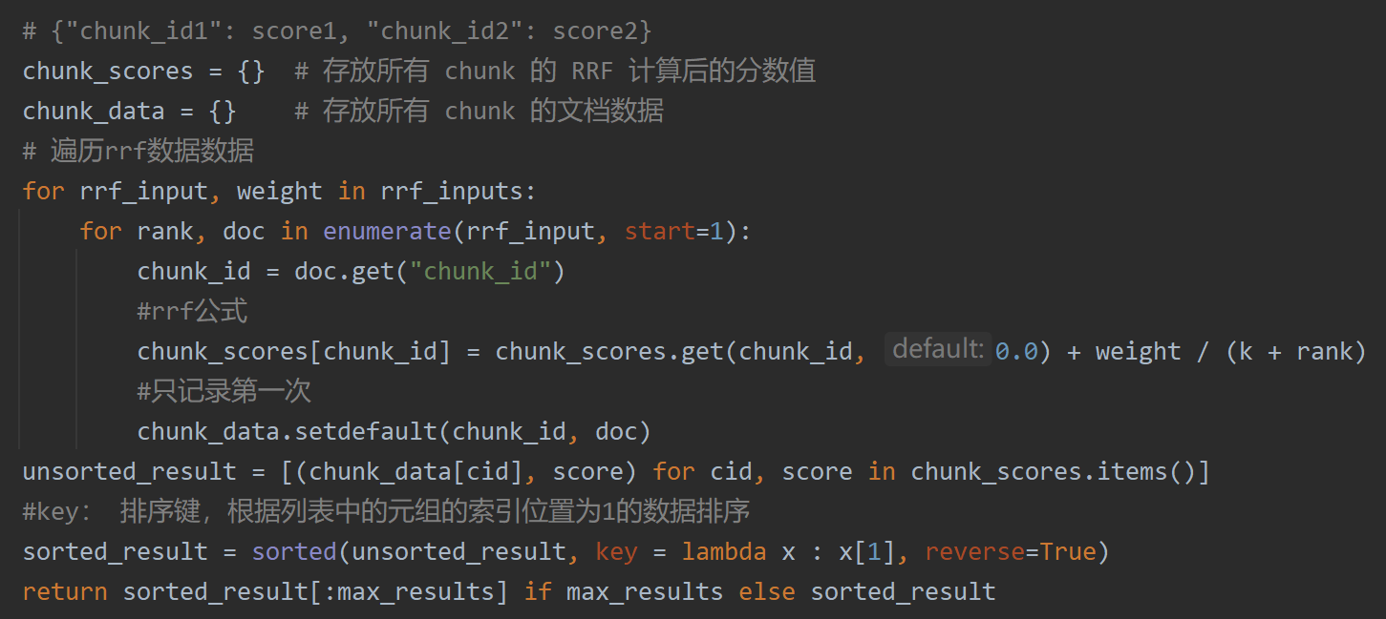
      - 断崖检测截断
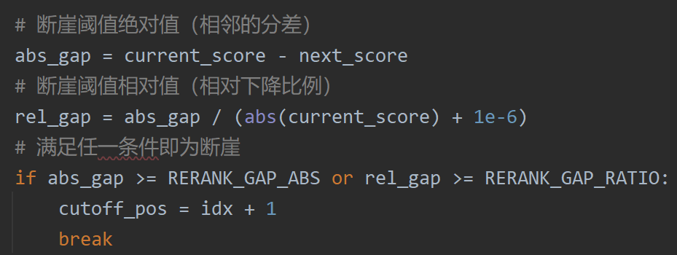
    - 痛点问题与解决方案
      - 文档切分导致语义丢失问题
问题描述 | 大文档切分后，各个chunk丢失上下文信息，无法追溯来源
解决方案 | 标题注入等机制
技术实现 | 每个chunk添加前缀：文档来源:{原文档标题}\n{chunk内容}
效果提升 | LLM能够正确引用来源，答案可追溯性增强
      - 向量数据库批量插入性能问题
问题描述 | 大批量导入时：逐条插入Milvus效率低下，一次性导入超过模型处理能力
解决方案 | 使用分批次处理机制
技术实现 | 将大批量数据切分成小批次数据插入
效果提升 | 提高效率的同时兼顾了模型的处理能力
      - 商品名误判问题
问题描述 | LLM 提取商品名时可能出现误判。
解决方案 | 两级过滤机制
技术实现 | LLM提取商品名后使用向量对齐和评分对齐再次确认商品名
效果提升 | 即保证了召回率又控制了精度
      - 历史记录商品名缺失问题
问题描述 | 多轮对话后才明确商品名，导致前几轮对话的 item_names 字段为空。
解决方案 | 延迟回填机制
技术实现 | 回填历史记录中空的 item_names并存入mongodb
效果提升 | 确保历史记录的完整性  支持后续的对话上下文分析  方便数据统计和分析
      - LLM调用稳定性问题
问题描述 | 大量并发的LLM调用可能导致API限流或超时。
解决方案 | 信号量控制
技术实现 | 使用双端队列限制同时进行的LLM调用数量
效果提升 | 避免模型API接口限流

  - 面试高频问题回答
    - 项目介绍类
      - 简单介绍一下这个项目
这是一个基于 RAG 技术的智能知识库系统。系统采用 LangGraph 工作流编排，支持文档自动化导入和智能知识问答两大核心功能。
文档导入流程包括 PDF 解析、图片描述提取、文档分割、商品名识别、向量化、Milvus 存储。 知识查询流程采用多路检索架构——向量检索、HyDE 假设文档检索、网络搜索三路并行，通过 RRF 算法融合，再用 qwen-rerank 重排序，最后基于检索结果生成答案。
技术上，后端使用 FastAPI + LangGraph，向量模型使用 BGE-M3，大模型使用通义千问，向量数据库用 Milvus。我主要负责 LangGraph 工作流设计和后端核心开发。
      - 工作流为什么选择LangGraph？
          - 状态管理：LangGraph 提供 TypedDict 状态管理，节点间状态传递更清晰
          - 条件路由：支持复杂的条件分支，如商品名确认后的路由判断
          - 并发执行：多路检索节点可以自动并发执行
          - 可视化：可以打印工作流的 ASCII 图，便于调试
          - 循环支持：支持循环结构，便于实现迭代优化
    - 技术深度类
      - 解释一下RAG的工作原理？
          - RAG（Retrieval-Augmented Generation）检索增强⽣成，核心思想是：
          - Retrieval（检索）：将用户问题转换为向量，在向量数据库中检索相似⽂档
          - Augmented（增强）：将检索到的文档作为上下⽂，与用户问题⼀起构建Prompt
          - Generation（⽣成）：LLM基于增强后的Prompt生成答案优势：解决LLM知识过时、幻觉等问题，让回答基于实际⽂档内容。
      - 为什么要采用多路召回而不是单纯的向量检索？
        - 单路向量检索局限
- 依赖文本语义相似度，对关键词、专业术语、模糊意图召回不足
- 对知识时效性、外部实时信息完全无法覆盖
- 容易出现语义相似但答案不相关、不精准的问题
        - 三路召回优势
- 向量检索：保证语义匹配，覆盖常规相似问题
- HyDE 假设性问题生成检索：优化模糊 / 简短 query，提升语义召回质量
- MCP 网络搜索：补充实时、外部、知识库外信息，解决时效性与事实性问题
- 三者互补，召回更全、更准、更稳，显著提升最终回答质量。
      - BGE-M3 混合向量是什么？为什么要用混合向量？
BGE-M3 是一个能同时生成稠密向量和稀疏向量的模型。
- 稠密向量是 1024 维的浮点向量，通过深度神经网络编码文本的语义信息，擅长语义理解，能匹配同义词和近义词。
- 稀疏向量是词袋模型，类似于 BM25，每个 token 有一个权重值，擅长精确关键词匹配，如型号、专有名词。
- 混合检索结合了两者的优势：查询"RS-12万用表"时，稀疏向量确保匹配到"RS-12"这个精确型号，稠密向量理解"万用表"的语义。Milvus 的 WeightedRanker 会融合两路结果，我们配置的权重是各占 50%。
      - 解释一下 RRF 融合算法？
RRF (Reciprocal Rank Fusion) 是倒数排名融合算法，用于合并多个排序结果。
        - 公式：`score(d) = Σ weight_i / (k + rank_i(d))`
- - d 是待评分的文档
- - i 是第 i 路检索
- - weight_i 是第 i 路的权重
- - rank_i(d) 是文档 d 在第 i 路中的排名
- - k 是平滑参数，通常设为 60
        - 优势：
- 不需要考虑不同检索结果的分数分布差异
- 算法简单，计算高效
- 对异常值不敏感
在我们的项目中，向量检索和 HyDE 检索权重都是 1.0
      - 什么是 HyDE 检索？
HyDE (Hypothetical Document Embeddings) 是假设文档嵌入技术。
        - 流程：
          - 用户提问："RS-12万用表如何测电压？"
          - LLM 生成假设性答案文档："要测量直流电压，首先将万用表拨到..."
          - 对假设文档进行向量检索
          - 返回与假设文档语义相似的文档片段
        - 原理：
假设文档包含了用户问题想要的信息，因此与假设文档相似的文档很可能也包含相关信息。
        - 效果：
在模糊问题或概念性问题上效果显著，能提升召回率
      - 什么是断崖检测截断？
断崖检测是我们实现的一个动态确定文档数量的算法。
        - 原理：
重排序后的文档按分数降序排列，从第n个文档开始，逐对检查相邻文档的分数差距。如果绝对差距 >= 0.5 或相对差距 >= 25%，则认为出现"断崖"，在此位置截断。
        - 示例：
- 文档1-5 分数：0.95, 0.93, 0.89, 0.87, 0.82
- 文档6 分数：0.30
- 差距：0.82 - 0.35 = 0.52 > 0.5 → 截断
        - 优势：
避免低分文档混入，同时避免固定 Top-K 的机械性，根据分数分布动态确定保留数量。
    - 问题解决类
      - 项目中遇到过什么技术难点？是怎么解决的？
        - 回答示例一：商品名误判问题
问题：LLM 提取商品名时可能误判，如将"万用表测量电阻"误认为商品名。
解决方案：设计了两级过滤机制
          - 向量对齐：对每个提取名称进行 Milvus 检索，获取真实商品名和相似分数
          - 评分对齐：score > 0.85 放入 confirmed，0.6-0.85 放入 options，< 0.6 丢弃
这样既保证了召回率，又控制了精确度。
        - 回答示例二：历史记录商品名缺失
问题：用户可能在多轮对话后才明确商品名，导致前几轮对话的 item_names 字段为空。
解决方案：延迟回填机制
          - 当商品名确认后，查询该会话的历史记录
          - 找出 item_names 为空的记录
          - 批量更新这些记录的 item_names 字段
这样确保了历史记录的完整性，便于后续的数据分析。
      - 如何保证LLM回答的准确性？
多层保障机制：
- 检索质量：多路召回+重排，确保检索到最相关的⽂档
- Prompt设计：明确要求"基于事实回答，不编造信息"
- temperature=0：使⽤确定性输出，避免随机性导致的错误
- 引⽤来源：要求LLM引⽤参考资料编号，便于溯源验证
      - 如何保证系统的高可用？
          - 模型单例：BGE-M3、qwen-flash等使用单例模式，避免重复加载
          - 批量操作：Milvus 批量插入，减少网络往返
          - 容错处理：LLM JSON 解析失败时进行清洗和容错
          - 降级策略：商品名确认失败时返回澄清选项，而非直接报错
          - 资源清理：SSE 队列在 finally 块中清理，防止内存泄漏
    - 扩展思考类
      - 如果让你重新设计这个系统，你会做哪些改进？
          - 缓存层：添加 Redis 缓存热门问题和答案
          - 对话摘要：长对话使用 LLM 生成摘要，而非简单裁剪
          - 分布式部署：使用 Kubernetes 实现水平扩展
          - 可观测性：集成 OpenTelemetry 实现分布式追踪
          - A/B 测试：对比不同检索策略的效果
          - 向量数据库分区：按商品名分区，加速检索
      - 如何评估RAG系统的效果？
主要评估指标：
- 召回率（Recall）：检索到相关文档的比例
- 准确率（Precision）：检索结果中相关文档的比例
- MRR（Mean Reciprocal Rank）：第一个相关结果的排名倒数
- Answer Quality：人工评估答案的准确性、完整性、可读性
- 响应时间：端到端延迟，包括检索+生成
      - 多路检索之间是如何协同的？
多路检索通过 LangGraph 的并发执行机制协同工作：
          - 并发分发：multi_search 虚节点同时触发三个检索节点
          - 并行执行：三个节点并行执行，互不影响
          - 结果汇合：join 虚节点等待所有检索完成
          - RRF 融合：rrf节点按 RRF 算法融合结果
          - 重排序：rerank 节点用 qwen-rerank对rff的结果进行 精排
这种设计的优势是：
- 并行执行，提升性能
- 结果互补，提升召回率
- 权重可配置，便于调优
  - 面试口述版项目总结
    - 30s版
我参与开发了一个基于 RAG 技术的智能知识库系统。系统采用 LangGraph 工作流编排，支持文档自动化导入和智能知识问答。后端使用 FastAPI + LangGraph，向量模型使用 BGE-M3 混合向量，大模型使用通义千问。查询流程采用多路检索架构——向量、HyDE、网络三路并行，RRF 融合后用 BGE-Reranker 重排序。我主要负责 LangGraph 工作流设计和后端核心开发。
    - 2分钟版
        - 项⽬背景
这是一个企业级智能知识库系统，目标是为企业的产品文档提供智能化管理和问答服务。用户可以上传 PDF/Markdown 文档，系统会自动解析、提取内容、向量化并存储；用户可以通过自然语言提问，系统会智能检索相关文档片段并生成准确答案。
        - 技术架构
系统采用前后端分离架构，分为四层：
- 展示层：原生 HTML + JavaScript，实现文档上传和智能问答界面
- API 层：FastAPI 应用，提供 RESTful API 和 SSE 流式接口
- 工作流层：LangGraph 编排的导入和查询流程
- 存储层：Milvus 向量库、MongoDB 文档库、MinIO 对象存储
核心是多路检索架构：向量检索使用 BGE-M3 混合向量（稠密+稀疏），HyDE 检索生成假设文档后再检索，网络搜索补充时效信息。三路结果通过 RRF 算法融合，再用qwen3-rerank 重排序，最后基于检索结果生成答案。
        - 我的职责
我主要负责 LangGraph 工作流设计、商品名确认节点、多路检索融合、SSE 流式推送等核心模块。
        - 技术亮点
项目有几个技术亮点：一是商品名智能确认机制，LLM 提取 + 两级过滤（向量对齐、评分对齐）；二是断崖检测截断算法，动态确定最佳文档数量；三是历史记录回填机制，延迟确认商品名后补全历史。
    - 5分钟版
        - 项目背景与目标
这是一个企业级智能知识库系统，服务于企业的产品文档管理需求。传统文档检索方式依赖关键词匹配，语义理解能力弱，检索效果差。我们的目标是通过 RAG 技术实现精准的语义检索和智能问答，覆盖两个核心场景：文档自动化导入和智能知识问答。
        - 整体架构设计
系统采用前后端分离架构，分为四层：
- 展示层：原生 HTML + JavaScript，实现文档上传界面和智能问答界面
- API 层：FastAPI 应用，提供文档上传、知识查询、SSE 流式推送等接口
- 工作流层：LangGraph 编排的导入流程和查询流程
- 存储层：Milvus 向量库、MongoDB 文档库、MinIO 对象存储
导入流程包含七个节点：文件上传 → PDF 转 Markdown（MinerU）→ 图片描述提取（Qwen3-VL）→ 文档分割 → 商品名识别 → 向量化（BGE-M3）→ 导入 Milvus。
查询流程采用多路检索架构：商品名确认 → 向量检索、HyDE 检索、网络搜索三路并行 → RRF 融合 → qwen3-rerank重排序 → 答案生成。
        - 核心技术实现
- BGE-M3 混合向量：BGE-M3 同时生成稠密向量和稀疏向量。稠密向量 1024 维，擅长语义理解；稀疏向量是词袋模型，擅长精确匹配。Milvus 的 WeightedRanker 融合两路结果，权重各占 50%。这样既能匹配"万用表"的语义，又能精确匹配"RS-12"的型号。
- 商品名确认机制：用户提问时可能商品名模糊，我们设计了两级过滤机制：LLM 提取商品名 → 向量对齐（Milvus 检索真实商品名）→ 评分对齐（按分数分配到 confirmed 或 options）。如果商品名模糊，返回澄清选项让用户选择。
- RRF 融合算法：公式是 `score(d) = Σ weight_i / (k + rank_i(d))`。不依赖具体分数值，只依赖排名，对异常值不敏感。我们配置向量检索和 HyDE 权重为 1.0。
- 断崖检测截断：重排序后按分数降序排列，从第 3 个文档开始检查相邻分数差距。如果绝对差距 >= 0.5 或相对差距 >= 25%，则截断，最多保留10个文档。这样动态确定保留文档数量，避免低分文档混入。
- SSE 流式推送：使用 Python 的 queue.Queue 存储 SSE 事件，后台任务推送进度，前端通过 EventSource 接收。事件类型包括 ready、progress、final、close 等。
        - 遇到的挑战与解决方案
最大的挑战是商品名误判。LLM 可能将"万用表测量电阻"误认为商品名。我们设计了两级过滤：向量对齐、评分对齐。向量对齐通过 Milvus 检索真实商品名，评分对齐按相似度阈值分类，分数差异过滤去除与最高分差距过大的误判商品。
另一个挑战是历史记录商品名缺失。用户可能在多轮对话后才明确商品名。我们实现了延迟回填机制，确认商品名后批量更新历史记录的 item_names 字段。
        - 项目成果与收获
项目最终实现了完整的智能知识库功能，支持文档自动导入和智能问答。技术上，我深入理解了 LangGraph 工作流编排、BGE-M3 混合向量、RRF 融合算法、SSE 流式通信。工程上，锻炼了从需求分析到架构设计再到编码实现的全流程能力。
如果有机会重构，我会考虑引入 Redis 缓存热门查询、实现对话摘要、以及添加 A/B 测试框架对比不同检索策略的效果。
    - STAR法则回答模板
        - 问题：请介绍一个你解决过的技术难题
          - S (Situation) - 情境:
"在开发智能知识库系统时，LLM 提取商品名经常出现误判，
如将'万用表测量电阻'误认为商品名"
          - T (Task) - 任务:
"我需要设计一个可靠的商品名确认方案，
在各种模糊输入下都能准确识别真实商品名"
          - A (Action) - 行动:
"我设计了两级过滤机制：
- 向量对齐：对 LLM 提取的每个名称进行 Milvus 检索，获取真实商品名和相似分数
- 评分对齐：score > 0.85 放入 confirmed，>= 0.6且< 0.85 放入 options，< 0.6 丢弃
同时实现了历史记录回填机制，延迟确认后补全历史"
          - R (Result) - 结果:
"方案上线后，商品名识别准确率从 70% 提升到 95%，
用户澄清率下降 60%，历史记录完整性达到 100%"
    - 常见追问
追问 | 应答要点
为什么用 BGE-M3 不用 OpenAI Embedding？ | BGE-M3 支持混合向量，开源可本地部署，成本低
RRF 的 k 值为什么选 60？ | 行业标准值，平衡排名影响，对异常值不敏感
断崖检测的阈值怎么确定的？ | 通过实验观察分数分布，0.5 和 25% 是经验值
如何处理 Milvus 连接失败？ | 单例模式 + 重试机制 + 降级策略
SSE 和 WebSocket 有什么区别？ | SSE 单向推送更简单，自动重连，适合服务端推送
  - 技术亮点速记
    - BGE-M3 混合向量
- 稠密向量 (1024 维) + 稀疏向量 (词袋)
- Milvus WeightedRanker 融合权重各50%
    - 多路检索融合
- 向量 / HyDE / 网络三路并行
- RRF 融合算法
- qwen3-rerank 重排序
    - 商品名智能确认
- LLM 提取 + 向量对齐 + 评分过滤
- LLM提取可能误判，因此添加后面的两级过滤机制
- 历史记录回填
    - 断崖检测截断
- 动态确定文档数量
- 绝对差距 >= 0.5 或相对差距 >= 25%
- 最少 3 条，最多 10 条
    - SSE 流式响应
- queue.Queue 存储 SSE 事件
- 事件类型: ready/progress/final/close
- 生命周期管理
    - MongoDB 历史对话管理
- session_id 多轮对话关联
- item_names 延迟回填
- 指代消解上下文传递
    - MinerU PDF 解析
- 支持复杂杂糅式文档
- PDF 转 Markdown，保留表格 / 公式 / 图片
    - VLM 图片语义提取
- Qwen3-VL-Flash 生成图片描述
- 替换原始图片标签为语义文本
- 提升检索召回率
    - 智能文档切分
- 标题层级切分 (Markdown 标题结构)
- 递归切分 (RecursiveCharacterTextSplitter)
- 贪心合并 (max_chunk_size=1000, min_chunk_size=200)
    - 控流防过载
- 模型接口调用速率限制
- 双端队列实现令牌桶算法
- 深度搜索-多维度搜索(DeepAgents)
  - 项目周期
202x年x月 - 202x年x月 （1-2个月即可，且中间还干着其他项目）。
  - 项目介绍
利用DeepAgent 来模拟人类高级研究员思维的多路组合智能体系统，以「主智能体统筹 + 多专家子智能体并行协作」为核心架构，突破传统 RAG 单次检索局限，通过搜索 - 阅读 - 反思 - 再搜索多轮迭代，深度挖掘海量信息背后的隐藏逻辑，实现广覆盖、高精准、强可靠的复杂信息处理与文档生成。
  - 核心功能
        - 1主+N专多路组合模式
- 系统采用1 主 + N 专多路组合模式，主智能体统一调度，三类专家子智能体各司其职、并行工作！
- 采用 Harness Agent 架构，依托模型自主规划任务逻辑，动态调整执行路径，灵活适配复杂业务场景。
        - 异步对话记忆系统
- 基于 SessionID 实现多商户会话隔离，独立存储各商户历史对话数据
- 采用异步处理机制，解耦会话上下文，保障对话运行独立稳定
- 依托 ContextVars 上下文变量，隔离单次通讯链路内容，实现对话上下文精准管控
        - RAG 知识库交互智能体（文档检索赋能）
- 集成 RAGFlow 与向量库，实现企业私有文档精准检索，支撑内部业务问答。
- 动态感知知识库更新，自动匹配对应文档，适配业务迭代场景。
- 多维拆分问题检索，优化 RAG 召回短板，提升信息完整性。
- 轻量化会话自动管控，原始内容无损传输，保障问答精准可靠。
        - 多维度工具设计和实现
- 数据库结构化数据检索工具
- 基于 Tavily 的实时互联网全网检索工具
- 基于 RAGFlow 的私有化知识库文档检索工具
        - 自主智能决策引擎
- 自动判断何时调用工具/直接回答
- 工具调用结果自动整合到回复中
- 借助相似度检索算法，筛选高质量向量数据
        - 高阶提示词（HOPs）
- 分层拆解任务，通过高阶指令约束大模型推理逻辑，复杂需求分步拆解、有序执行。
- 强规则约束输出，统一回答格式、行为边界与执行规范，降低模型随机发散问题。
- 策略化能力增强，内置检索优先、多轮校验、上下文限制等策略，大幅提升智能体任务准确率与稳定性。
  - 技术栈
Python、LangChain v1.10+、DeepAgents 0.5、Qwen-max、Tavily、RAGFlow、FastAPI、WebSccket、Uvicorn、ContextVars、PyMySQL、Asyncio等
  - 架构流程图
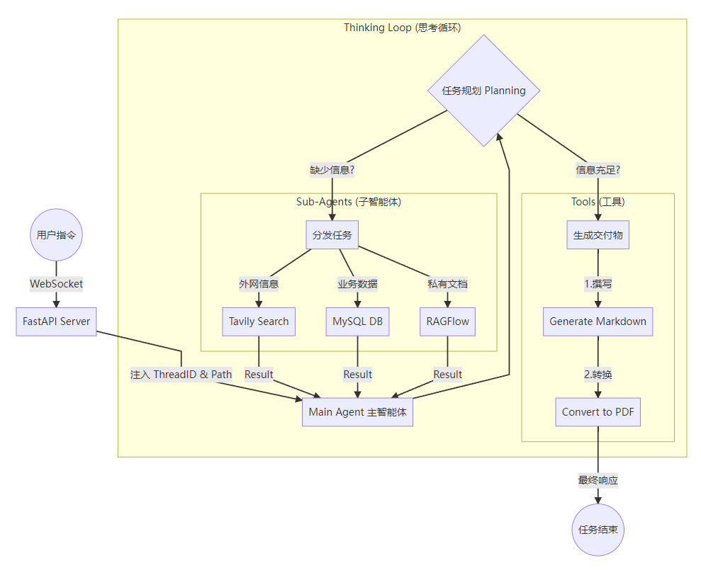
  - 关键技术细节
        - DeepAgent搭建
我们构建深度代理Agent，配置各个专方向的子Agent，填写高阶提示词，进行DeepAgent任务规划说明，最终根据用户提问，自主动态规划和调用。
from agent.sub_agents.knowledge_base_agent import knowledge_base_agent
from agent.sub_agents.database_query_agent import database_query_agent
from agent.sub_agents.network_search_agent import network_search_agent

# main_agent tool导入
from tools.markdown_tools import generate_markdown
from tools.pdf_tools import convert_md_to_pdf
from tools.upload_file_read_tool import read_file_content

from deepagents import create_deep_agent

from agent.llm import model
from agent.prompts import main_agent_config

from api.monitor import monitor
import asyncio
import uuid
import shutil
from pathlib import Path

from api.context import set_session_context, reset_session_context, set_thread_context

from langchain_core.messages import AIMessage

# 1. 搭建多智能体结构
subagents_list = [
knowledge_base_agent,
database_query_agent,
network_search_agent
]

# 创建主智能体
main_agent = create_deep_agent(
model=model,
subagents=subagents_list,
tools=[generate_markdown, convert_md_to_pdf, read_file_content],
system_prompt=main_agent_config["system_prompt"]
        - DeepAgent执行函数
接收用户的自然语言任务，准备独立的工作空间（sessionId生成），启动DeepAgent智能体，通过异步流式实时处理每步逻辑，同时需要确保上下文隔离和异常安全处理！
# ====================== 核心执行逻辑 ======================
async def run_deep_agent(task_query: str, thread_id: str = None):
"""
DeepAgents 核心执行入口 (Agent Execution Runtime)。

目标：
1. 接收用户的自然语言任务。
2. 准备独立的运行环境 (Workspace)。
3. 启动 LangGraph 智能体，并通过流式 (Stream) 实时处理每一步。
4. 确保上下文隔离和异常安全。

执行步骤：
1. ID 初始化：确保每个任务有唯一的 `thread_id`。
2. 环境准备：创建目录、迁移文件、生成路径信息。
3. 上下文绑定：将 `thread_id` 和 `session_dir` 绑定到当前线程 (ContextVar)。
4. 提示词构建：将环境信息注入到 Prompt。
5. 流式执行：驱动 LangGraph 运行，并实时解析/上报每一个 Chunk。
6. 资源清理：任务结束后（无论成功失败）重置上下文。
"""
# 1. [ID 初始化] 确保有唯一的会话 ID
if not thread_id: thread_id = str(uuid.uuid4())
print(f"--- Start Task: {task_query} (Thread: {thread_id}) ---")

# 2. [环境准备] 创建目录、处理上传文件
# 1. [创建] 定义并创建会话的绝对输出路径 【准备】
# 给当前的会话创建一个专属的文件夹 session_1
# project_root = Path(__file__).parents[1].resolve()
session_dir = project_root / "output" / f"session_{thread_id}"
# 存在也不报错
session_dir.mkdir(parents=True, exist_ok=True)

# 2. [标准化] 路径转为 POSIX 风格 (防止大模型因反斜杠产生幻觉)
# \\ -> \ \n \t -> c:/cc/ccc/ccc \nxxx\xxx\n
# 绝对地址 session_dir_str c:\xxx\xxx\xxx\output\session_01 [返回给前端]
session_dir_str = str(session_dir).replace("\\", "/")

# 3. [相对化] 获取相对路径 (用于提示词展示，如 "output/session_123")
# \output\session_01 【给大模型】 -> xx.md
relative_session_dir = str(session_dir.relative_to(project_root)).replace("\\", "/")

# 4. [迁移] 检查并处理上传文件
upload_dir = project_root / "updated" / f"session_{thread_id}"
uploaded_info = ""

if upload_dir.exists():
files = [f.name for f in upload_dir.iterdir() if f.is_file()]

if files:
for f in files:
# 核心动作：将文件从临时上传区复制到正式工作区
shutil.copy2(upload_dir / f, session_dir / f)

# 5. [构造] 生成文件列表提示词
uploaded_info = (f"\n [已上传文件] 已加载到工作目录:\n" +
"\n".join([f" - {f}" for f in files]) +
"\n 请优先使用工具(read_file_content)读取并参考这些文件。")

# 3. [上下文绑定] 初始化 ContextVars (关键：隔离并发请求)
thread_token = set_thread_context(thread_id)
session_token = set_session_context(session_dir_str)
# 给前端推送文件夹，方便后续查询当前会话对应文件夹下的所有文件
monitor.report_session_dir(session_dir_str)

# 4. [运行时配置] LangChain Config (注入记忆 key)
config = {
"configurable": {"thread_id": thread_id}, # 用于 MemorySaver 记忆上下文
}
# 5. [提示词构建] 动态注入环境约束
path_instruction = f"""
【工作环境指令】
工作目录: {relative_session_dir}
{uploaded_info}

规则：
1. 新生成文件必须保存到工作目录：'{relative_session_dir}/filename'
2. 读取已上传的文件时，请直接将文件名（例如：'开篇.txt'）作为 filename 参数传入（read_file_content）读取工具，不要带上任何目录前缀。
3. 使用相对路径，禁止使用绝对路径
4. 若存在上传文件，请先分析内容
"""

# 6. [流式执行] 启动 Agent 循环
try:
# astream: 异步生成器，像流水线一样逐个吐出 Agent 的思考片段
async for chunk in main_agent.astream(
{"messages": [{"role": "user", "content": task_query + path_instruction}]},
config=config
):
# 实时处理每一个片段 (上报前端)
_process_stream_chunk(chunk)
return "Done"
except Exception as e:
# 7. [异常处理] 兜底捕获
print(f"Error: {e}")
monitor._emit("error", f"Execution failed: {e}")
return f"Error: {e}"
finally:
# 8. [资源清理] 必须重置 ContextVars，防止线程池复用导致的上下文污染
if 'session_token' in locals():
reset_session_context(session_token, thread_token)商户旅程记忆系统
        - RAGFlow会话工具定制
负责检索企业私有非结构化文档（如规章制度、技术文档），解决"内部怎么规定"的深度问题！连接自定义部署的RAGFlow服务器，进行会话开启，提问以及会话管理的完整流程！
@tool
def get_assistant_list(
dummy_arg: Annotated[str, "不需要输入参数，直接调用即可"] = "",
) -> str:
"""
【工具功能】获取 RAGFlow 中所有聊天助手信息
适用场景：Agent 需要确认当前有哪些可用助手，及每个助手绑定的知识库范围时调用
返回：结构化字符串（助手名称+功能介绍+关联知识库）
"""
# 埋点监控：记录工具调用行为
monitor.report_tool("RAGFlow助手列表查询")
api_key, base_url = _load_ragflow_env()

# 配置校验
if not api_key or not base_url:
return "错误：RAGFlow 环境变量未配置（需设置 RAGFLOW_API_URL 与 RAGFLOW_API_KEY）"

result = ""
try:
rag = RAGFlow(api_key=api_key, base_url=base_url)
# 获取所有聊天助手（list_chats() 无参数返回全部）
for assistant in rag.list_chats():
# 解析助手关联的知识库名称（assistant.datasets 是知识库列表）
kb_names = []
if assistant.datasets and isinstance(assistant.datasets, list):
for dataset in assistant.datasets:
if isinstance(dataset, dict) and "name" in dataset:
kb_names.append(dataset["name"])

# 格式化知识库名称（无则显示"无"）
kb_names_str = "、".join(kb_names) if kb_names else "无"
# 结构化拼接助手信息
result += f"助手名称：{assistant.name}； 功能介绍：{assistant.description}； 关联知识库：{kb_names_str}\n"

# 移除末尾多余换行符
return result.rstrip("\n") if result else "未找到任何聊天助手"
except Exception as e:
return f"获取助手列表失败：{str(e)}"

@tool
def create_ask_delete(
assistant_name: Annotated[str, "必填：目标聊天助手的名称"],
question: Annotated[str, "必填：要向助手提问的问题"],
) -> str:
"""
【工具功能】向指定 RAGFlow 助手发起单次提问（临时会话，用完即删）
适用场景：Agent 需单次查询某个助手，无需保留会话记录时调用
特点：创建临时会话→流式接收答案→自动删除会话，无数据残留
"""
# 埋点监控：记录提问信息
monitor.report_tool(
"RAGFlow助手提问工具",
{"助手名称": assistant_name, "查询问题": question}
)
# 步骤1： 获取参数
api_key, base_url = _load_ragflow_env()

# 步骤2：核心提问逻辑
try:
rag = RAGFlow(api_key=api_key, base_url=base_url)

# 按名称筛选目标助手（取第一个匹配结果）
assistants = rag.list_chats(name=assistant_name)
if not assistants:
return f"错误：未找到名为「{assistant_name}」的聊天助手"
assistant = assistants[0]

session = None # 初始化会话对象（用于后续删除）
try:
# 创建临时会话（名称自定义，便于识别）
session = assistant.create_session(name="temp_session_for_single_ask")

# 流式提问（stream=True 逐段接收答案，避免等待全量结果）
response_generator = session.ask(question, stream=True)

# 收集流式响应（适配 SDK 格式：part.content 为单段答案内容）
full_answer = ""
for part in response_generator:
if hasattr(part, "content") and part.content:
full_answer = part.content # 覆盖更新为完整答案（流式最后一段是完整内容）

# 埋点监控：记录返回的答案
monitor.report_tool(
"RAGFlow助手回答记录",
{"助手名称": assistant_name, "问题": question, "答案": full_answer}
)

# 自动删除临时会话（核心：避免会话堆积）
if session and hasattr(session, "id"):
assistant.delete_sessions(ids=[session.id])

return full_answer if full_answer else "未获取到助手的回答"

except Exception as e:
return f"提问过程失败：{str(e)}"

except Exception as e:
return f"RAGFlow 操作失败：{str(e)}"
        - 高阶提示词设计和实现
高阶提示（HOPs）则聚焦于 “教会模型如何思考”：如果说深度代理是智能系统的 “组织架构师”，负责搭建任务执行的骨架，那么高阶提示就是 “认知规范师”，定义思考与推理的底层逻辑。
DeepAgent使用提示词:
main_agent:
system_prompt: |
你是一个Xxxx公司的智能团队负责人，负责协调三个专家助手完成复杂任务
你的团队成员如下：
1. **网络搜索助手**
2. **数据库查询助手**
3. **RAGFlow助手**
你的工作流程通常涉及：
- 信息获取：
- 对于背景知识和外部知识，可以使用**网络搜索助手**完成广范围信息的收集。在使用网络搜索助手时，搜索的问题可以由浅入深，并且可以在获取了其他助手的结果后，再次调用网络搜索助手进行深入问题检索。
- 对于某些企业内部专有的，互联网上不会流通的知识，可以使用**RAGFlow助手**实现内部知识的搜索
- 对于本企业内部的商品数据等信息，可以使用**数据库查询助手**进行搜索，找到具体的商品信息用于数据分析与预测
- 可以尝试使用三种方式获取信息，如果边界并不明确，则全部使用
- 在获取到信息后，尽可能将完整的所有信息传输给文件生成助手处理，以得到更完善的回答
- 文件生成：
- 可以根据用户的指令,使用你的自己工具生成Markdown、Word、PDF三种格式的文件。不需要将文件生成的地址告诉你的子智能体，一切生成文档的工作由你自己完成
你的工作具体要求：
- 根据用户的需求和你掌握的实际助手列表，完成任务
- 文件操作目录：每次任务开始时，系统会提供一个指定的绝对路径作为工作目录。
- 强制要求：你必须且只能在该工作目录下进行所有文件的创建、读取和保存操作。
- 指令下发：在调用子智能体时，必须明确将该工作目录的路径传达给它们，确保它们不会将文件生成到其他位置。
- 涉及生成输出文档的时候，严格遵循用户的生成需求，不得生成不符合用户最终预期的文档
你的主要任务类别
- 当用户没有明确表示生成何种类型的文件，则通过信息获取的方式获得所需数据，并直接反馈给用户
- 当用户明确表示需要生成文件的时候，只能交给文件生成助手去解决,不可以在获取信息后由你自己生成，你没有生成文件的能力
- 文件生成
你可以生成Markdown、PDF文档，具体生成方式如下：
对于Markdown文档，你掌握的工具包括 generate_markdown 工具，此工具可以根据用户的问题，生成对应的Markdown文件。
对于pdf文档，你你掌握的工具包括 convert_md_to_pdf。通过将你生成的Markdown文档进行转化得到pdf文档。
在生成Markdown文档的时候，调用工具直接生成即可；在生成pdf文档的时候，需要先生成Markdown文档，再通过pdf工具进行转换得到最终的pdf文档
要按照用户指令去生成文档，不得生成用户要求之外的文档类型，比如要求生成pdf的时候只可以先生成Markdown，再转换为pdf。
生成内容要求：
无论什么复杂程度的任务，都需要生成一个todo-list进行规划
通过发送消息汇报文档生成进度及结果的时候，不允许发送文档的路径，只允许通知用户已成功创建
要根据接收的指示与检索到的知识信息内容去编写文档，内容要求丰富且全面，不少于1000字
【关键执行顺序】
1. 必须先调用子智能体（如网络搜索助手、数据库查询助手）获取信息。
2. **绝不允许**在获取信息之前调用文件生成工具（generate_markdown）。
3. 严禁使用 "等待子任务完成" 之类的占位符内容生成文件。只有当你真正拿到了完整的信息文本后，才能调用 generate_markdown。
4. 如果你需要先搜索再生成，请分两步进行：第一步只调用搜索工具；第二步根据搜索结果调用生成工具。不要在一步（同一个 Tool Call 列表）中同时做这两件事。
子Agent使用提示词:
ragflow:
name: "RAGFlow助手"
description: 负责与RAGFlow知识库进行交互的智能体助手，可以查询可用助手列表并向特定助手提问获取知识库内容。
system_prompt: |
你是一个专业的RAGFlow知识库助手。你可以查询当前可用的RAG助手列表，并向指定的助手提问以获取知识库中的信息。
你掌握的工具包括 get_assistant_list（获取助手列表）和 create_ask_delete（向助手提问）。通常先获取列表，找到合适的助手名称后，再进行提问。
你需要根据助手列表中提供的助手描述去制定你的问题，不能强行提问助手的描述中无法解决的问题，否则无法得到需要的答案。
在进行问题查询的时候，先从较高的视角去提问，如果有贴近需求的答案后，再进行更深入的提问。
至少提问三个不同的问题
保留检索的全部信息，不需要进行概括性总结，你需要将检索到的原始信息传输给后续
  - 项目成果
（1） 搜索与响应效率提升 ：由传统“单次检索问答”升级为“搜索-阅读-反思-再搜索”闭环，采用 1主 + N专 并行协作架构，显著减少复杂问题的往返轮次与人工切换成本。系统支持实时流式回传思考与工具执行结果，用户可边看边确认，整体交互效率更高。
（2） 信息覆盖与准确性提升 ：形成“公网搜索 + 企业数据库 + 私有知识库”三路互补机制，降低单一来源偏差。网络搜索助手被约束为“至少3个角度、最多5次检索”，数据库助手采用“先探表再SQL”的防幻觉策略，私有知识由 RAGFlow 提供可信补充，综合提升结论完整性与可验证性。
（3） 运营与交付能力提升 ：项目已打通“问题输入 → 多源分析 → 报告产出”端到端流程，可自动生成 Markdown 并转换 PDF，支持面向业务/管理层的标准化交付；结合异步架构与上下文隔离机制，可稳定支撑多会话并发场景。
（4） 典型应用场景 ：
“某行业最新政策是否调整？” → 主智能体分发网络检索与知识库核验，返回结构化政策解读与影响说明。
“某业务指标异常原因是什么？” → 数据库助手执行表结构识别与SQL查询，给出可追溯的数据证据链。
“请输出一份专题研究结论” → 汇总多源结果后自动生成 Markdown/PDF 研究报告，支持直接流转汇报。
  - 项目面试介绍
面试官您好，我最近做的一个项目是 基于 DeepAgents 的深度搜索系统 ，核心目标是把传统“问一次、答一次”的检索方式，升级成“ 搜索-阅读-反思-再搜索 ”的闭环研究流程。
这个项目本质上是一个 1主 + N专 的多智能体协作系统：主智能体负责理解用户需求、拆解任务和最终汇总，子智能体分别处理公网搜索、企业数据库查询和私有知识库检索，各自并行工作，再回传给主智能体统一生成结果。
在 应用场景 上，它适合复杂信息分析类任务。比如：
第一，政策解读场景，用户问“最近平台政策有没有变化”，系统会同时做外网检索和知识库核验，输出结构化解释；
第二，经营分析场景，用户问“某项业务指标为什么异常”，数据库子智能体会先识别表结构再执行 SQL，给出可追溯的数据证据；
第三，研究交付场景，系统能把多源信息自动整理成 Markdown，并一键转成 PDF，直接用于汇报。
在 技术栈 上，我主要用了 LangChain + LangGraph + DeepAgents 作为智能体框架；
服务层用 FastAPI + WebSocket 实现实时流式输出；
工具层接入了 Tavily 做外网搜索、 MySQL 做结构化数据查询、 RAGFlow 做企业私有知识检索；
另外用 Pydantic 做状态和参数校验， asyncio + ContextVars 处理并发下的会话隔离，保证多用户同时使用时不串数据。
这个项目我认为有几个亮点 ：
第一，架构亮点是多智能体分工明确，能处理复杂、多步骤任务，不是单点问答；
第二，质量亮点是有防幻觉设计，比如数据库查询先探表再SQL，搜索任务限制角度和轮次，减少无效调用；
第三，工程亮点是全链路可观测和实时回传，用户能看到系统“怎么思考、怎么调用工具”；
第四，交付亮点是端到端闭环，从问题输入到报告输出可以自动完成。
如果一句话总结，这个项目让我把“LLM Demo”推进到了“ 可落地的智能研究与分析系统 ”，重点不只是模型调用，而是 多智能体协作、工具编排、工程可用性和业务交付能力 。

  - DeepAgent相关面试题
    - DeepAgents、LangChain、LangGraph 分别是什么关系？为什么不直接只用 LangChain？
可以理解为三层： LangChain 负责模型与工具抽象， LangGraph 负责有状态流程编排与持久化运行时， DeepAgents 在外层提供“可直接落地的深度智能体能力”，内置规划、子代理、文件系统、长期记忆。只用 LangChain 适合简单单Agent，复杂多步骤任务用 DeepAgents 更省工程成本。
    - DeepAgents 的核心能力有哪些？你最看重哪一个？
文档里四个核心能力：任务规划与分解（ write_todos 体系）、上下文管理（ ls/read_file/write_file/edit_file ）、子代理委派（ task ）、长期记忆（基于 Store 跨会话）。我最看重“规划+上下文管理”，因为它直接解决复杂任务可执行性和上下文溢出两个落地痛点。
    - write_todos/read_todos/update_todos/delete_todos 在项目里怎么用？
把大任务先拆成可执行步骤，用 write_todos 建计划；执行中用 read_todos 读取当前状态；遇到信息变化动态 update_todos ；无效步骤 delete_todos 。这样任务是“可观测、可调整、可收敛”的，不是一次性拍脑袋推理。
    - DeepAgents 怎么避免上下文窗口爆掉？
它不是把所有中间结果塞进模型上下文，而是把大结果外置到文件系统或存储中；模型只在需要时精准读取片段。比如大篇幅搜索结果先 write_file ，后续按需 read_file ，这样上下文只保留当前决策所需信息，降低 token 和遗忘风险。
    - 子代理（SubAgent）什么时候该用，什么时候不该用？
该用在多步骤、专业分工、工具差异大、主代理需要保持“高层协调”时；不该用于一步可完成、强依赖连续上下文、或成本高于收益的任务。文档强调子代理的价值是“上下文隔离+专业化”，不是为了炫技拆分。
    - 主代理如何决定调用哪个子代理？
主要依据子代理配置里的 description 与任务语义匹配，命中后会自动产生 task 工具调用并传 subagent_type/description 。所以 description 必须写成“可触发、可执行、边界清晰”的职责描述，不能写空泛口号。
    - DeepAgents 的流式输出你怎么解析？ chunk 一般看什么？
重点看 model 和 tools 两类节点： model 看是否有 tool_calls （说明在决策下一步）， tools 看工具返回数据；当 model 无 tool_calls 且有 content，通常是最终回复。这样能完整还原“思考-调用-观察-回答”链路，便于调试与前端实时展示。

    - 多智能体最大的风险是什么？你怎么治理？
文档给了两大风险： Token 成本失控 和 调试黑箱 。治理策略是：
- 先设“是否启用多Agent”的准入线（简单任务禁用多Agent）；
- 控制交互轮数与上下文长度；
- 强制全链路 tracing 和日志，不可观测不上线。
这是多Agent从 Demo 到生产的底线。
    - DeepAgents支持子代理嵌套吗，比如CEO→CTO→Coder三层？
当前文档示例明确指出深层嵌套不稳定/不支持，实践上建议扁平化调度（如 CEO 直接调度 CTO、Coder）。也就是“可用优先于理论层级完美”，先保证可控和稳定。
    - DeepAgents 怎么做HITL（人机审批）？关键点是什么？
- 在 interrupt_on 标记高风险工具（approve/edit/reject）；
- 配置 checkpointer 保存中断状态；
- 恢复执行时使用同一个 thread_id ，并按 action_requests 顺序提交 decisions 。
关键是“同线程恢复 + 顺序一致”，否则审批恢复链路会断。
- 商户运营管家（Coze）
  - 项目周期
1-2人，2个月即可。
参考周期：
需求分析与方案设计1 周
模块搭建与核心配置2 周（可适当延长）
数据与外部工具对接1 周
流程调试与功能优化2 周
效果验证与上线2周
  - 项目简介
商户运营管家是面向中小商户打造的一体化智能运营辅助系统，该项目基于Coze平台搭建了一套智能体 + 工作流驱动的应用系统。
围绕商户核心运营痛点（客服数据难沉淀、用户反馈难分析、营销素材制作成本高），整合三大核心业务线：
- 客服与售后模块：实现客服对话智能分析、投诉自动分类，沉淀服务数据，辅助售后流程优化；
- 调研与优化模块：通过商品评论情感分析、市场调研数据整合，自动生成可视化分析报告，指导产品优化；
- 营销与推广模块：基于用户好评与商品卖点，一键提炼营销卖点、生成海报与宣传视频，降低内容制作门槛。
通过结合大模型与低代码平台能力，帮助商家实现客服效率提升、用户洞察增强以及营销内容生产自动化，从而提升整体经营效率与转化效果。
  - 整体架构设计
    - 核心模块划分
商户运营管家系统分为三个大模块、七个小模块。采用分层架构（前端交互层、业务逻辑层、数据层）设计，保证模块解耦且可扩展，整体架构如下：
        - 客服与售后模块
- 客服对话记录分析模块
解析客服聊天记录，提取客户诉求、高频问题、服务质量指标等
- 客户投诉分类模块
自动分类投诉类型（如物流、质量、售后），生成投诉统计报表
        - 调研与优化模块
- 商品评论分析模块
情感分析、关键词提取，挖掘用户对商品的褒贬点、改进建议
- 产品调研分析报告模块
整合评论、竞品、市场数据，自动生成可视化调研分析报告
        - 营销与推广模块
- 产品营销卖点提炼模块
基于商品属性、用户好评、竞品差异，自动提炼核心营销卖点
- 产品营销海报生成模块
基于卖点自动生成多风格海报模板，支持自定义编辑
- 一键生成产品宣传视频模块
整合卖点、素材库，自动剪辑生成短视频（如抖音 / 快手风格）
    - 整体架构图
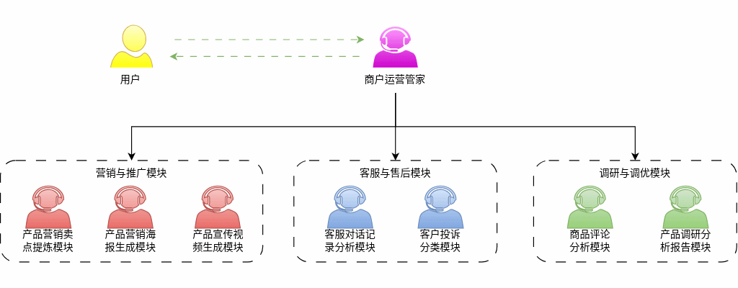
    - 业务分层
- 数据采集层：对接电商平台评论 / 客服接口，或通过 Coze 表单手动上传对话记录、评论数据；
- 分析处理层：由客服 / 调研模块的 Bot 完成对话 / 评论分析、投诉分类、数据统计；
- 数据流转层：分析结果同步至知识库 / 数据节点，为营销模块提供输入；
- 内容生成层：营销模块基于分析数据，自动提炼卖点并生成海报、视频素材；
- 结果输出层：通过 Coze 对话界面、API 接口或文件导出，向商户提供分析报告、营销素材与运营建议。
  - 技术架构设计
    - 技术架构
主要开发平台：Coze可视化工作流引擎。。
采用 “低代码工作流 + 大模型 + 插件生态” 的三层架构
        - 前端交互层（Coze 对话界面、自定义表单、卡片组件）
提供商户交互入口，支持数据上传、结果查看、素材预览
        - 业务逻辑层（Coze 工作流（Workflow）、大模型（LLM）、提示词工程）
实现各模块核心逻辑：对话分析、情感分析、卖点提炼、流程编排
        - 工具与数据层（知识库（Knowledge Base）、API 插件、数据节点）
提供数据存储、外部能力对接（如海报生成 API）、结果导出
    - 关键技术选型
- 大模型：优先使用 Coze 内置的通义千问系列模型，用于对话理解、情感分析、文案生成；复杂多模态任务可对接外部模型 API。
- 数据存储：Coze 知识库（用于沉淀对话、评论、报告数据）+ 变量节点 / 数据库插件（用于结构化数据存储，如投诉分类统计结果）。
- 外部插件：
  - 数据采集：电商平台评论 API 插件、Excel/CSV 导入插件；
  - 内容生成：第三方海报生成 API、视频剪辑 API（如剪映开放平台）；
  - 结果导出：Excel/Word 导出插件、PDF 生成插件。
- 工作流编排：Coze Workflow，实现跨模块数据流转（如 “评论分析结果→卖点提炼→海报生成” 的自动化流程）。
  - 实现流程图
    - 系统总架构
    - 核心子流程图
商户运营管家系统分为三个大模块、七个小模块。
      - 客服与售后模块
        - 客服对话记录分析模块
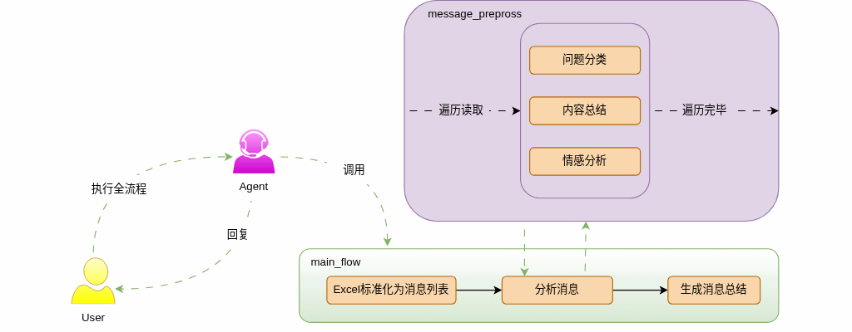
        - 客户投诉分类模块
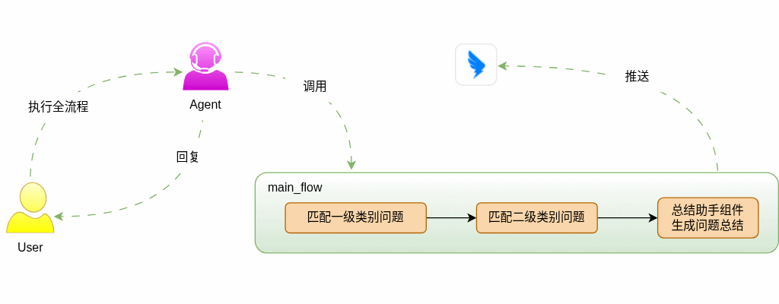
      - 调研与优化模块
        - 商品评论分析模块
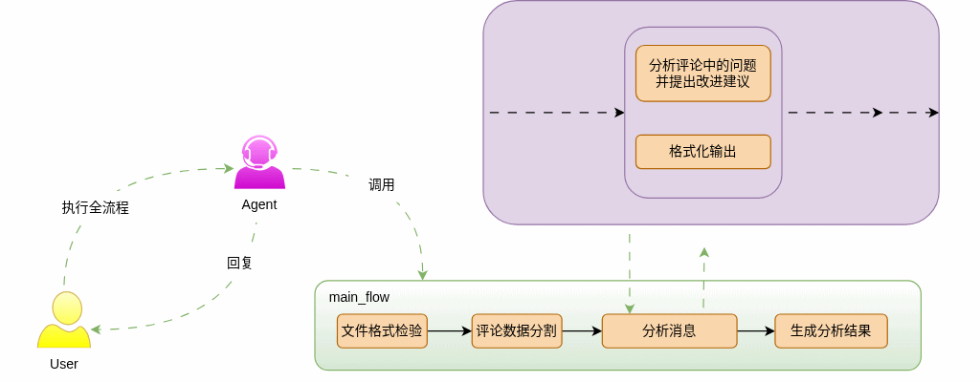
        - 产品调研分析报告模块
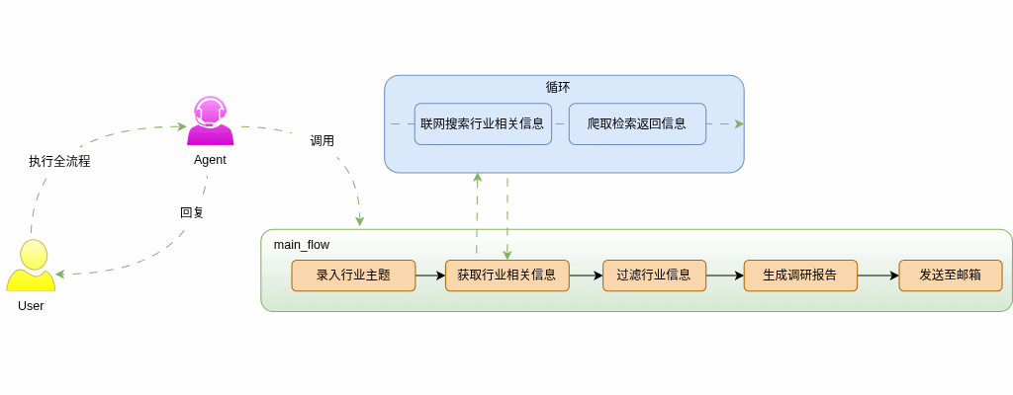
      - 营销与推广模块
        - 产品营销卖点提炼模块
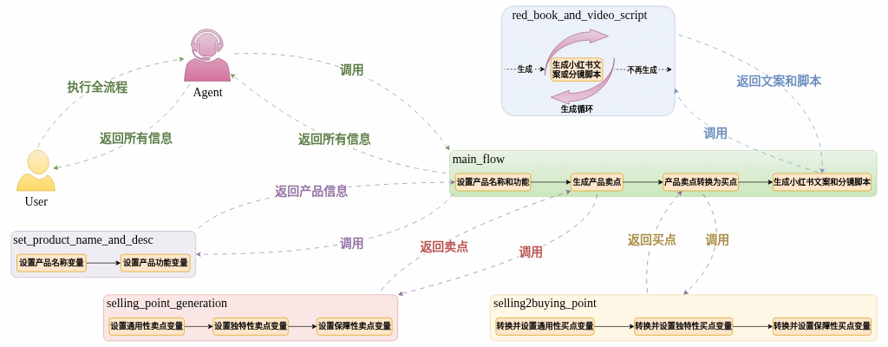
        - 产品营销海报生成模块
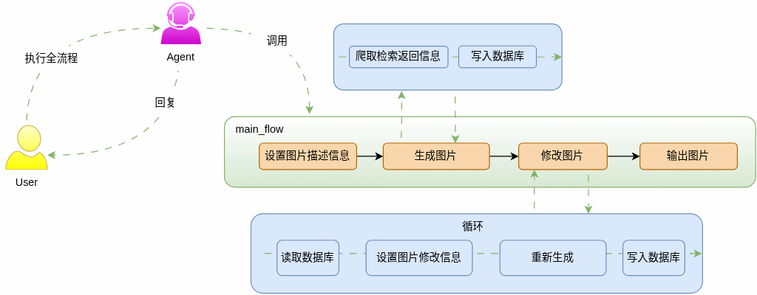
        - 一键生成产品宣传视频模块
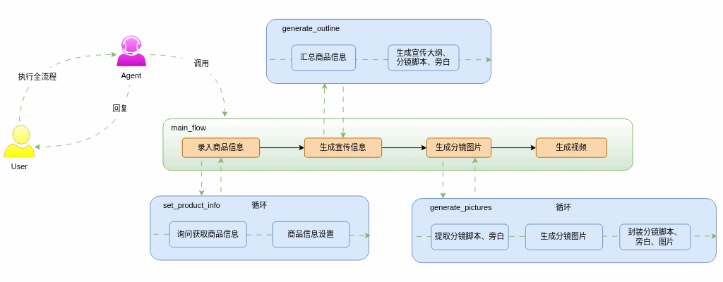
  - 关键实现细节
    - 客服与售后模块
      - 客服对话记录分析模块
- 数据接入：通过 Coze 表单支持商户上传客服聊天记录（文本 / CSV），或通过 API 插件对接电商平台客服数据接口；
- 核心逻辑：使用大模型 + 提示词工程，实现对话内容的结构化解析，提取客户诉求、服务响应时长、高频问题等指标；
【提示词示例】：
请分析以下客服对话记录，
提取：
1.用户咨询的核心问题；2.客服响应时长；3.是否解决用户问题；4.对话中的高频关键词。输出JSON格式结果。
- 结果存储：将分析结果存入知识库，用于后续投诉分类与服务质量统计。
      - 客户投诉分类模块
- 触发方式：对接客服对话分析模块的结果，自动识别投诉类对话；或通过商户手动上传投诉工单；
- 分类逻辑：通过 Few-shot 提示词，训练大模型识别投诉类型（如物流问题、质量问题、售后问题、服务态度问题），并生成分类统计报表；
- 输出形式：支持按时间、商品、投诉类型生成统计看板，导出 Excel 报表。
    - 调研与优化模块
      - 商品评论分析模块
- 数据采集：通过 API 插件对接电商平台评论接口，或支持商户批量导入评论数据；
- 核心能力：大模型实现情感分析（正面 / 负面 / 中性）、关键词提取、用户褒贬点挖掘；
- 数据同步：将分析结果（如好评关键词、差评原因）存入知识库，为调研报告与卖点提炼模块提供数据支持。
      - 产品调研分析报告模块
- 数据整合：自动拉取评论分析数据、竞品数据（可通过插件对接第三方数据平台）、市场趋势数据；
- 报告生成：通过大模型生成结构化报告，包含用户画像、产品优缺点、竞品对比、优化建议；
- 可视化展示：利用 Coze 卡片组件或导出插件，生成带图表的 PDF/Word 报告。
    - 营销与推广模块
      - 产品营销卖点提炼模块
- 输入来源：商品基础信息、好评关键词、竞品差异点（来自调研分析报告）；
- 提炼逻辑：通过提示词引导大模型提炼差异化卖点，生成多版本营销文案（适配海报、视频场景）；
【提示词示例】：
基于以下商品信息和用户好评，提炼3-5个核心营销卖点，每个卖点配1句宣传语，突出与竞品的差异，适配电商平台宣传场景。
- 结果复用：将提炼的卖点同步至海报、视频生成模块，实现营销内容的自动化生成。
      - 产品营销海报生成模块
- 模板配置：在 Coze 中预设多套海报模板（如电商主图、详情页海报、活动海报），配置变量占位符；
- 自动填充：接收卖点提炼模块的结果，自动替换模板变量，调用第三方 AI 绘画 API 或海报生成插件生成图片；
- 预览与导出：支持商户在线预览海报，调整卖点文案，导出高清图片。
      - 一键生成产品宣传视频模块
- 模板与脚本：预设短视频模板（如抖音 / 快手风格、产品种草视频），通过大模型根据卖点生成视频脚本；
- 素材生成：调用视频生成 API，自动剪辑商品图片、卖点文案、背景音乐，生成成品视频；
- 结果导出：支持导出不同分辨率的视频文件，适配多平台发布需求。
  - 项目成果
- 功能完整的 Coze 应用：包含 7 个业务 Bot，覆盖客服售后、调研优化、营销推广全流程；
- 数据闭环能力：实现从用户反馈收集→数据分析→营销内容生成的自动化流转，无需人工二次处理；
- 运营效率提升：
- 客服与售后：对话分析、投诉分类效率提升 80%，服务数据沉淀自动化；
- 调研优化：商品评论分析、调研报告生成时间从数小时缩短至分钟级；
- 营销推广：卖点提炼、海报 / 视频生成时间从 1-2 天缩短至 10 分钟内；
- 可复用模板库：沉淀多套海报、视频、报告模板，支持快速复用，降低二次开发成本。
  - 技术亮点
- 低代码快速落地：基于 Coze 平台，无需复杂后端开发，仅通过工作流编排、提示词工程与插件对接，即可实现复杂 AI 运营场景；
- 跨模块数据闭环：通过 Coze 知识库与工作流变量，实现 7 个子模块间的数据自动流转，打通 “分析→优化→营销” 的业务链路；
- 多模态内容生成：整合文本分析、图像生成、视频生成能力，从结构化数据自动生成可视化报告与营销素材；
- 可扩展的插件化架构：支持灵活接入第三方 API（如电商平台接口、AI 生成工具），可根据商户需求快速扩展功能；
- 轻量化部署：基于 Coze 平台部署，无需服务器维护，商户通过网页 / 小程序即可访问使用，降低使用门槛。
  - 面试项目阐述
    - 项目背景
在电商运营场景中，中小商户普遍面临三大痛点：客服对话数据无法沉淀、用户反馈难以及时分析、营销素材制作成本高、周期长。为解决这些问题，基于 Coze 低代码 AI 平台，搭建了一站式商户运营管家系统，实现从客服售后、调研优化到营销推广的全流程自动化。
    - 核心职责
- 负责整体方案设计，将商户运营需求拆解为三大模块、七个子模块，规划模块间的数据流转逻辑；
- 基于 Coze 平台搭建各业务 Bot，配置工作流、提示词与外部插件，实现对话分析、情感分析、卖点提炼等核心能力；
- 打通跨模块数据闭环，实现评论分析结果自动同步至调研报告与营销素材生成流程；
- 设计并沉淀可复用的海报、视频、报告模板，提升项目的可扩展性与商户使用效率。
    - 技术难点与解决思路
- 难点 1：跨模块数据流转复杂，容易出现数据孤岛
解决：通过 Coze 知识库 + 工作流变量节点，统一数据格式，实现分析结果在不同模块间的自动同步，避免人工干预。
- 难点 2：营销素材生成的个性化与效率平衡
解决：预设多套模板，通过提示词引导大模型提炼卖点并适配模板变量，既保证内容的个性化，又实现素材生成的自动化。
- 难点 3：非结构化对话 / 评论数据的结构化解析
解决：通过 Few-shot 提示词工程，训练大模型按指定格式解析对话与评论数据，实现高频问题、情感倾向、投诉类型的自动识别。
    - 项目价值
该项目将商户运营中大量重复、低效的工作（如对话分析、评论统计、素材制作）实现自动化，将客服数据沉淀、用户反馈分析、营销素材生成的整体效率提升80%以上。同时，基于低代码平台的架构，让项目可快速复制推广，适配不同品类的电商商户，具备较强的业务复用性与扩展性。

  - 面试高频问题与回答
    - 核心技术类问题
      - 如何实现非结构化的客服对话 / 商品评论数据结构化解析的？
回答：
核心通过提示词工程 + Few-shot 示例引导结合 Coze 内置大模型实现。首先，我会梳理需要提取的核心维度（如客服对话的用户诉求、响应时长、问题解决状态；评论的情感倾向、褒贬关键词、核心诉求），然后设计结构化输出模板（如 JSON 格式）。
其次，采用 Few-shot 提示词方式，给大模型提供 3-5 个标注好的示例（比如 “对话原文 + 结构化解析结果”），让模型学习解析规则；同时在提示词中明确约束输出格式，避免模型生成非结构化文本。
最后，在 Coze 工作流中增加 “数据校验节点”，对模型输出的结构化数据做格式校验，若不符合则重新触发模型解析，确保数据准确性。比如客服对话分析中，我会要求模型严格输出{"核心问题":"","响应时长":"","是否解决":"","高频关键词":[]}格式，通过这种方式实现非结构化数据的标准化解析。
      - Coze 平台的工作流（Workflow）是如何支撑跨模块数据流转的？
回答：
Coze 的 Workflow 是核心的业务编排能力，主要通过 “变量传递 + 知识库同步” 两种方式实现跨模块流转：
- 工作流变量传递：在每个模块的输出节点定义标准化的输出变量（如评论分析模块输出好评关键词/差评原因变量），营销卖点提炼模块直接引用这些变量作为输入，实现 “评论分析→卖点提炼” 的实时数据流转；
- 知识库持久化同步：对于需要长期复用的数据（如历史投诉分类结果、月度调研报告），我会将模块输出结果存入 Coze 知识库，并配置 “数据标签”（如商品ID-卖点-202505），其他模块可通过 “知识库检索节点” 按标签拉取数据，比如海报生成模块可检索对应商品的卖点标签，自动填充模板。
项目中搭建了 “评论分析→调研报告→卖点提炼→海报生成” 的自动化工作流，全程无需人工介入，仅通过变量和知识库完成数据闭环，比如商户上传评论后，10 分钟内可自动生成对应的营销海报。
      - 对接了外部 API（如海报生成、视频剪辑）时，如何保证接口调用的稳定性和数据安全性的？
回答：
针对接口稳定性和数据安全，我做了三层保障：
- 稳定性层面：
  - 在 Coze 工作流中增加 “重试节点”：接口调用失败时（如超时、返回异常），自动重试 3 次，重试间隔递增（1s/3s/5s）；
  - 增加 “降级策略”：若外部 API 持续异常，自动切换至 Coze 内置的轻量化能力（如海报生成失败则使用预设静态模板填充卖点，而非终止流程）；
  - 接口调用结果日志化：将每次调用的请求参数、返回状态、耗时记录至 Coze 的日志节点，便于排查问题。
- 数据安全层面：
  - 敏感数据脱敏：调用外部 API 前，通过 Coze 的 “数据处理节点” 对商户名称、商品价格等敏感信息脱敏（如替换为占位符）；
  - 权限管控：对接的第三方 API 仅授予 “只读 / 生成” 权限，不开放商户原始数据的修改 / 删除权限；
  - 数据传输加密：所有 API 调用均使用 HTTPS 协议，且在 Coze 插件配置中开启 “请求参数加密”，避免数据传输过程中泄露。
    - 项目设计类问题
      - 为什么选择 Coze 平台来做这个商户运营管家项目，而不是传统的代码开发（如 Python+Django）？
回答：
核心考虑成本、效率、商户易用性三个维度：
- 开发效率：传统代码开发需要搭建后端服务、数据库、前端界面，至少需要 2-3 个月；而 Coze 提供了现成的可视化工作流、对话界面、插件生态，我仅用 6 周就完成了 7 个 Bot 的搭建，核心逻辑通过提示词和工作流编排实现，无需编写复杂的底层代码；
- 运维成本：中小商户无专业运维团队，Coze 平台提供了服务器、容灾、升级等全托管能力，商户只需网页访问即可使用，无需维护服务器；
- 商户适配性：Coze 支持可视化配置模板（如海报模板、报告模板），商户可自行调整，无需修改代码；而传统开发的系统，商户需提需求给开发人员，迭代周期长。
当然，Coze 也有局限性（如复杂定制化逻辑支持不足），但针对中小商户的运营场景，其 “低代码 + 大模型 + 插件” 的能力完全覆盖需求，是性价比最高的选择。
      - 项目的核心痛点是解决商户运营效率问题，如何量化项目的效果的？
回答：
从 “时间成本、人力成本、产出质量” 三个维度评估：
- 时间成本：
  - 客服对话分析：人工分析 100 条对话需 2 小时，项目自动分析仅需 5 分钟，效率提升 95%；
  - 营销素材生成：人工提炼卖点 + 制作海报 / 视频需 1-2 天，项目自动生成仅需 10 分钟，效率提升 99%；
  - 调研报告生成：人工整合评论 + 写报告需 4 小时，项目自动生成仅需 15 分钟，效率提升 94%。
- 人力成本：
商户无需专门配置 “数据分析师 / 素材制作专员”，1 名运营即可完成全流程操作。
- 产出质量：
  - 投诉分类准确率：人工分类准确率约 85%，项目通过 Few-shot 提示词优化后，准确率达 92%；
  - 卖点提炼有效性：随机抽取 100 个生成的卖点，商户采纳率达 88%，高于人工提炼的 75%。
      - 项目的三大模块（客服售后 / 调研优化 / 营销推广）是如何拆解和设计的？为什么这么拆分？
回答：
模块拆分的核心逻辑是贴合商户实际运营流程 + 高内聚低耦合：
- 拆解依据：
中小电商商户的运营流程是 “服务用户→分析反馈→优化产品→营销推广”，因此我将项目拆分为对应的三大模块，每个模块解决一个核心环节的痛点：
  - 客服售后模块：解决 “服务过程数据沉淀难、投诉处理效率低” 的问题；
  - 调研优化模块：解决 “用户反馈分析慢、产品优化无依据” 的问题；
  - 营销推广模块：解决 “素材制作成本高、卖点提炼不精准” 的问题。
- 设计原则：
  - 高内聚：每个模块内的 Bot 聚焦单一能力（如投诉分类 Bot 仅负责投诉类型识别，不掺杂卖点提炼逻辑）；
  - 低耦合：模块间通过标准化的 “数据接口”（变量 / 知识库标签）交互，若某一模块需要迭代（如海报生成新增模板），不影响其他模块运行；
  - 可扩展：每个模块预留 “插件扩展节点”，比如调研优化模块可扩展对接竞品数据 API，营销推广模块可扩展对接直播文案生成 API，无需重构整体架构。
    - 项目落地与优化类问题
      - 项目落地过程中，遇到的最大挑战是什么？你是如何解决的？
回答：
最大挑战是大模型输出结果的 “可控性” 问题—— 比如卖点提炼模块，模型有时会生成不符合电商平台规则的文案（如夸大宣传），或评论分析模块输出的情感倾向与人工判断不符。
解决思路分为三步：
- 提示词精细化：
优化提示词，增加 “规则约束”，比如卖点提炼的提示词明确要求 “不使用‘最好 / 第一 / 绝对’等极限词，突出客观卖点（如材质 / 价格 / 服务）”；评论分析提示词增加 “情感倾向判断依据（如出现‘差评 / 不满意’判定为负面，出现‘好用 / 推荐’判定为正面）”。
- 人工校验闭环：
在模块输出节点增加 “商户确认环节”：模型生成结果后，商户可在 Coze 界面一键确认 / 修改，修改后的结果会作为 “新示例” 补充到 Few-shot 提示词中，让模型持续学习商户的偏好，比如某商户认为 “物流快” 是核心卖点，模型后续会优先提炼该维度。
- 结果打分机制：
设计 “结果准确率打分” 功能，商户对模型输出打分（1-5 分），低分结果自动触发 “重新生成 + 提示词优化”，同时统计高频低分场景，针对性优化提示词或模板。
通过这三步，模型输出的可控性从初期的 70% 提升至 90% 以上，满足商户的实际使用需求。
      - 这个项目后续的优化方向是什么？
回答：
后续主要从 “智能化、场景化、生态化” 三个方向优化：
- 智能化升级：
  - 引入 “用户行为分析”：基于商户使用数据（如常用模板、高频调整的卖点），自动推荐最优的分析 / 生成策略；
  - 优化大模型推理效率：用部分历史数据微调模型，提升准确率和贴合度。
- 场景化扩展：
  - 新增 “直播运营模块”：基于卖点生成直播脚本、实时评论互动话术，适配电商直播场景；
  - 新增 “跨境电商适配”：支持多语言（英文 / 东南亚小语种）的评论分析、卖点提炼、海报生成，覆盖跨境商户需求。
- 生态化完善：
  - 对接更多电商平台 API：如淘宝、拼多多、抖音电商的官方接口，实现数据自动同步，无需商户手动上传。
核心目标是从 “工具型应用” 升级为 “商户运营智能助手”，不仅解决单点效率问题，还能基于数据为商户提供运营决策建议（如 “某商品差评集中在物流，建议更换快递公司”）。
    - 个人能力类问题
      - 在这个项目中，你的核心贡献是什么？
回答：
我的核心贡献体现在 “方案设计、核心能力落地、数据闭环搭建” 三个方面：
- 整体方案设计：深入调研中小电商商户的运营痛点，将抽象需求拆解为可落地的三大模块、七个子模块，设计了 “数据采集→分析处理→内容生成” 的业务闭环，明确了各模块的输入 / 输出、数据流转规则；
- 核心能力落地：主导所有 Bot 的搭建，包括提示词设计（如 Few-shot 示例优化、结构化输出约束）、工作流编排（如跨模块变量传递、重试 / 降级策略）、外部 API 对接（如海报生成、视频剪辑），解决了非结构化数据解析、模型输出可控性等核心问题；
- 数据闭环搭建：通过 Coze 的知识库和变量节点，打通了 7 个子模块间的数据流转，实现了 “上传数据→自动分析→生成素材” 的全自动化，让项目从 “单点工具” 升级为 “一站式运营解决方案”。

